V. V. Gončarenko

TECHNIKA A TAKTIKA LETOV
V TERMIKE

V. V. Gončarenko

TECHNIKA A TAKTIKA LETOV V TERMIKE
h

VYDAVATEĽSTVO TECHNICKEJ A EKONOMICKEJ LITERATÚRY
BRATISLAVA

Predhovor k slovenskému vydaniu

Obsah

Predhovor k slovenskému vydaniu 5
- Od autora 7
- Cesta k letom v termike 11
- Ako sa pripravovať na cvičné plachtárske lety 14
- Niečo o fyzickej príprave 18
- Kde a ako nachádzať stúpavé prúdy 20
- Centrovanie stúpavých prúdov 36
- Zvláštnosti navigačnej prípravy 54
- Pred preletmi 72
- Preskok 78

- Stúpavý prúd a jeho racionálne využitie 91
- Technika a taktika štartu 104
- Lety s využitím bezoblačnej termiky 113
- Letyvskupine 119
- Technika letov v termike v malých výškach 133
- Oblačné pásy a ich využitie • - • 143
- Vplyv vetra na let po vytýčenej trati 152
- Pristátie na obmedzenú plochu 158
- Počasiu sa treba prispôsobovať 174
- Miestne podmienky a ich využitie 182
- Technika plachtenia v dynamických stúpavých prúdoch a vo vlnovom prúdení . . 186
- Lietaniespôsobom„delíín" 191
- Opreťaženi 195
- Plachtársky deň ako taktický faktor 200
- Príznaky počasia 204
- Barograf a barozáznam 212
- Dolet 222
- Psychologická príprava 231
- A rada na záver. 237
- Kruhové počítadlo plachtára - majstra športu E. Vačasova 239
Tabuľka svetových a československých rekordov 243
Literatúra 249

Kniha obsahuje state o letoch v termike, o lietaní v stúpavých prúdoch, o letoch v skupinách,

technike plachtenia v dynamických stúpavých prúdoch a vo vlnovom prostredí, o zvláštnostiach navigácie,

analýze a určovaní počasia, o fyzickej a psychologické j príprave plachtára na cvičné lety a pod.

Publikácia je spestrená skúsenosťami a radami autora ako si osvojiť základy letov v termike,

ako prakticky a racionálne využívat stúpavé prúdy, ako sa pripravovať na diaľkové lety, pokusy o rekordy a pod.

Určená je športovým letcom, začínajúcim pilotom bezmotorových lietadiel, inštruktorom lietania

a záujemcom o bezmotorové lietanie.

Odborná revízia prekladu: Ivan Lednár
Z vlastnej skúsenosti viem, ako som pri mojich začiatočných letoch v termike vďačil za každú vetu, či slovo, ktoré mi pomohli pochopiť niektoré zákonitostí, a javy vtedy nevysvetliteľné a mne nepochopiteľné, a o ktorých som sa žiaľ nikde nedočítal. Napriek tomu, že odvtedy ubehlo už niekoľko rokov, literatúra takéhoto druhu je u nás veľmi skromná, ba možno povedať, že v slovenčine za posledných dvadsaťpäť rokov dielo s touto tematikou nebolo vydané.
Veľmi dôrazne treba pripomenúť, že táto publikácia v žiadnom prípade nenahrádza učebnice, predpisy a metodiky používané v aerokluboch Zväzarmu ČSSR. Autor publikácie Viktor VlacUmírovič Gončarenko ju nazýva aj Praktické rady a tak ju treba aj chápať. Obsahuje praktické rady v každej situácii, do ktorej sa v priebehu letov v termike každý plachtár určite dostane. Svojím obsahom je určená všetkým, ktorí sa o lietanie zaujímajú, začínajúcim plachtárom a dnes na prahu širšieho rozvoja lietania na závesných klzákoch aj pre túto oblasť možno použiť „rady" autora, ktorý medzi sovietskymi plachtármi bol známy pod prezývkou „starý havran". Jednoduchý spôsob vyjadrovania, podrobné vysvetlenie a teoretické zdôvodnenie jednotlivých úkazov z meteorológie, navigácie, či taktiky letov v termike sú zrozumiteľné už žiakom základných škôl, ktorí vytvárajú základňu pre výber do výcviku pilotov bezmotorového lietania v aerokluboch Zväzarmu.
S nádejou, že Praktické rady pomôžu rýchlejšie pochopiť niektoré problémy letov v termike, som túto knižku prekladal.

Ing. František Štefánik

Redakcia dopravnej literatúry —
vedúci redaktor Ing. Ján Olach

© V. V. Gončarenko, 1975
Translation ® E Štefánik. 1981

5

1 Od autora

Krásu plachtárskeho športu, rovnako ako hudbu, ťažko možno opísať slovami. Pocity človeka, ktorý letí na krídlach bez motora, v tesnej blízkosti oblakov ako vták, nemožno porovnať s nijakými inými pocitmi na zemi:
Lenže plachtárstvo nie je len množstvo emócií. Známy letec, trojnásobný hrdina Sovietskeho zväzu A. I. Pokryškin považuje plachtárstvo za neobyčajne vážny stupeň v príprave každého pilota. Ono rozvíja viac ako ktorýkoľvek druh športu smelosť, odvážnosť, duchaprítomnosť i sebadôveru.
Odvážnosť, duchaprítomnosť, dôvera vo vlastné sily!... aké iné vlastnosti môžu viac imponovať mládeži? Preto nie je zvláštnosťou, že v druhej polovici dvadsiateho storočia plachtársky šport na celom svete v každom roku nachádza vždy viac priaznivcov. V mnohých krajinách všetkých kontinentov konajú sa národné i medzinárodné plachtárske súťaže. Medzinárodná federácia leteckých Športov (FAI) usporadúva majstrovstvá sveta.
V Sovietskom zväze má plachtársky šport dávnu i slávnu tradíciu. Mládež ho miluje, a preto i túži lietať.
Tak, ako v ktoromkoľvek športe, aj tu sa vymieňajú pokolenia športovcov a namiesto veteránov prichádzajú mladí nadšenci pripravení na nové odvážne činy. No mladým často chýba to hlavné pre plachtárstvo
- skúsenosť. A táto, ako je známe, získava sa po kvapkách ako výsledok dlhých a veľmi ťažkých cvičných letov v priebehu mnohých rokov.
Lietaním na cvičných, výsadkových i športových lietadlách rôznych typov za viac ako tridsať rokov som veľmi dobre poznal cenu skúseností. Preto sa cítim dlžníkom pri pomoci mladým plachtárom-športovcom pri rýchlejšom osvojovaní vysokého majstrovstva praktickými radami a odporúčaniami s prihliadnutím na špecifické zvláštnosti prípravy plachtárov
- športovcov, ukázať im správnu cestu k týmto úspechom.
Dobre vieme, že základné problémy sa začínajú menovite pri osvojovaní si techniky a taktiky letov v termike. Mladí športovci, prv ako prvýkrát

odštartujú, učia sa v učebniciach mnoho leteckých predmetov: aerodynamiku a mechaniku letu, meteorológiu, navigáciu, stavbu lietadiel, prístroje a letecké predpisy a nakoniec získavajú teoretické základy techniky a taktiky bezmotorového lietania.
Žiaľ, niektorí nováčikovia i mladí plachtári - športovci niekedy majú k teoretickej príprave vlažný postoj. Za najdôležitejšie považujú samotné lietanie a usilovný výcvik vo vzduchu, ktorý im nahradí aj nedostatok teoretických znalostí. Aké mrzuté poblúdenie!
Súčasné plachtárstvo dosiahlo takú vysokú športovú úroveň, že bez dôkladnej teoretickej prípravy nemožno očakávať úspech nielen na súťažiach, ale ani pri cvičných letoch. Preto mladí plachtári nesmú zabúdať na to, že teoretické disciplíny treba stále študovať, nie len urobiť skúšku a potom zabudnúť, ale preto, aby teoretické poznatky pomohli v praxi rýchlejšie a lepšie dosahovať športové úspechy.
Táto kniha je v zásade určená športovcom v druhom a treťom výcvikovom roku, ktorí už ovládajú teóriu lietania a základy navigačnej i meteorologickej prípravy.
V prvom, prípadne v druhom výcvikovom roku nováčikovia plnia základný program — vzlety za navijakom, za vlečným lietadlom a lety v priestore. Po tomto znovu sedia v učebni a osvojujú si teóriu letov v termike, aby na jar mohli pokračovať už v plnení športovej osnovy. Na začiatku, pri každom lete s nováčikom na zadnom sedadle vetroňa sedí inštruktor, ktorý, ak je to nevyhnutné, pomáha začínajúcemu plachtárovi pri riadení vetroňa.
Pri letoch v termike mladý plachtár - športovec objavuje a nadobúda stále väčšiu sebadôveru, stále častejšie zostáva inštruktor na zemi, prenecháva svojmu zverencovi čoraz viac samostatnosti i slobody konania.
A to je pochopiteľné. Preto aby nováčik, tak ako to má byť, sa „postavil na vlastné nohy" („operil sa"), je nevyhnutné, aby pociťoval nielen oslobodenie od „opatrovníka", ale nadobúdal k nemu po každom lete väčšiu dôveru. No vo vetroni sám nad zemou mladý športovec nezriedka pociťuje, že teória je jedna vec a prax druhá. V teórii bolo všetko zrozumiteľné a vo vzduchu je nevyhnutné rozoznávať toľko jemností a detailov, ktoré sa pri cvičeniach nepreberali. Je to tak preto, lebo medzi teóriou a praxou tohto nováčika ešte nie je spojovací článok — vlastná skúsenosť.
Je možné, že niektorí čitatelia mnoho z tejto knihy poznajú z teoretickej prípravy, zo štúdia podľa programu prípravy plachtárov — športovcov. No tu sú všetky naučené vedomosti, detaily a nuansy objasnené cez prizmu mojich vlastných praktických skúseností, aj skúseností známych plachtárov, s ktorými som mal šťastie stretnúť sa na zemi i vo vzduchu na mnohých súťažiach i výcvikových sústredeniach. Tieto skúsenosti som zhromažďoval a zovšeobecňoval po celý svoj dlhý športový život. Výborné zvládnutie techniky a taktiky letov v termike je nevyhnutnou podmienkou úspechu. Bez zvládnutia tohto, je nemysliteľné snívať o športovej veľkosti, o ďalekých uchvacujúcich tratiach, rekordoch alebo tituloch šampióna na súťažiach. Aby sme dokonale zvládli taktiku a techniku letov v termike, treba ešte vynaložiť veľa úsilia pri cvičných letoch, trpezlivosti, a vedychtivosti v učebniach.
Niektoré spôsoby získavania výšky v stúpavých prúdoch vzduchu si možno osvojiť, no zvládnuť taktické majstrovstvo bez pevných znalostí teórie lietania, meteorológie, navigácie a zdokonaľovania techniky pilotáže, nie je možné.
Aby sme sa nedostali do komplikovanej situácie vo vzduchu, kde každá nedbalosť alebo nevedomosť vedie k predčasnému pristátiu, je nevyhnutné vytrvale sa učiť.
S predpokladom dobrých teoretických vedomostí, ktoré ste získali pri vyučovaní v učebniach, nebudeme v tejto knihe objasňovať zákony vzniku vztlakovej sily, alebo čo je to kompasový kurz. Pomocníkom pri prvých krokoch vo vzduchu k zrelému majstrovstvu budú praktické rady skúsenejších športovcov.
Lety v termike sú tvorivým procesom, ktorý si vyžaduje ustavičnú a napätú prácu mysle. Žiaľ, stretol som viac plachtárov, ktorí na začiatku svojej prípravy kalkulovali len s mechanickým preberaním vedomostí inštruktora a jeho radami, takže sa nemohli stať pravými majstrami plachtárskeho športu.
Lety v termike sú základom športového lietania. Využívaním energie stúpavých prúdov vzduchu, možno lietať na vetroni bez kvapky benzínu i bez jedinej „konskej sily" na ohromné vzdialenosti, možno sa dvíhať na nepokojných prúdoch v troposfére, naučiť sa „osedlať" zatiaľ nepokoriteľ-né vzdušné pohyby a vďaka ich ohromnej energii preletieť tisíce kilometrov. To je najkrajší deň bezmotorového lietania, pripravujte sa naň!
Pred tridsiatimi rokmi, na súťaži v Kaluge, účastníci súťaže leteli na 100-kilometrovej trojuholníkovej trati, lenže z tridsiatich, úlohu splnil len jeden pilot, ktorý preletel túto vzdialenosť za 6 hodín. Mnohým sa vtedy zdalo, že prelet na vetroni je len náhoda. A teraz, dokonca na vnútroklubo-vých súťažiach sa 100-kilometrová trojuholníková trať prekonáva ako šprintérska disciplína, ktorá sa obyčajne odkladá na horšie počasie. A ak niekedy na jej oblet dobrý športovec potreboval 6 hodín, tak teraz, dokonca nováčikom na túto vzdialenosť, na pomerne pomalých „Blaníkoch", stačí priemerne asi jeden a pol hodiny a skúsení majstri túto trať obsolvujú dokonca za niekoľko minút.
Tak napríklad svetový rekord v rýchlosti dosiahol plachtár K. B. Briegler (18.7.1974). Viac ako 165 km by preletel za hodinu! Na túto trojuholníkovú trať potreboval iba 36 minút a niekoľko sekúnd; no to ešte nie je hranica možností!
Ustavične sa zlepšuje nielen kvalita vetroňov, ale aj majstrovstvo pilotov. Teraz na veľkých pretekoch, lety na 500-kilometrovej trojuholníkovej trati, ktoré boli usporiadané prvýkrát plachtármi socialistických štátov na pretekoch v PĽR v roku 1962, sa stali samozrejmosťou. Aj keď ešte do roku 1964 vzdialenosť 1000 km sa zdala nedosiahnuteľným snom mnohých pokolení športovcov, tak dnes oficiálny svetový rekord v dĺžke cieľového letu s návratom je 1634,7 km (9. 5.1977 K. H. Striedieck).
To, čo sa dnes zdá fantastické, zajtra sa splní ako rekord a potom je to už bežná výcviková úloha. Splnenie takých rekordov si vyžaduje obrovské skúsenosti, preto sa treba stále viac a viac učiť.
2 Cesta k letom v termike

Mladí plachtári sa Často pýtajú, čím sa začína výcvik letov v termike ? Dúfajú, že budú počuť nejakú prijateľnejšiu odpoveď ako to, že výcvik Letov v termike sa začína obyčajnými letmi po okruhu a letmi v pracovnom priestore letiska. Je to podobné, ako keď sa prváčik nenaučí abecedu, nemôže ani čítať. Aj plachtár, ktorý si neosvojí základnú prípravu, alebo sa v niektorých letových prvkoch cíti neistý, nemôže získať úplnú dôveru vo vlastné sily a začať lety v termike.
Najdôležitejším prvkom letov v termike je zákruta. Veď plachtár za jeden deň vykoná niekedy niekoľko stoviek zákrut, pričom naberá výšku v stúpavých prúdoch. A ak sa nováčik v každej zákrute dopustí len jednej chybičky, tak táto po vynásobení počtom zákrut sa premení na niekoľko sto chýb. Spoliehať sa na úspech v takejto situácii je nevhodné.
Technika lietania v zákrutách musí byt samozrejmá. Ešte pri letoch v pracovnom priestore letiska je nevyhnutné naučiť sa vykonávať zákruty bez pozerania sa na rýchlomer a zákrutomer s priečnym sklonomerom, teda odvyknúť si od najrozšírenejšieho zlozvyku všetkých nováčikov v prvom výcvikovom roku. Tieto dva prístroje musia slúžiť len na kontrolu rýchlosti a koordinácie výchyliek kormidle).
Obyčajne k takejto chybe si začiatočník privykne hneď na začiatku, keď sa snaží urobiť zákrutu Čo najlepšie a nespúšťa oči z prístrojov, domnievajúc sa, že iba spoľahlivá kontrola pomôže udržiavať ustálenú rýchlosť a guľku priečneho sklonomeru v strede. V konečnom dôsledku mladý pilot, ako hovoria plachtári, stáva sa „slepým"; okrem prístrojovej dosky skoro nič nevidí vo vzduchu. Toto je nielen nebezpečné (plachtári sa môžu zraziť), ale športovec má pritom pocit napätia a dlho si osvojuje základy letov v termike. To ani neprekvapuje, lebo pri letoch v termike rozhľad a pozornosť sú veľmi dôležité. O akom vyhľadávam stúpavých prúdov môže byť reč, ak pilot sleduje prístroje tak, že jednoducho nevidí ani oblaky, ktoré ho „nosia", ba dokonca ani to, odkiaľ fúka vietor?
Teda preto, ešte pri prvých letoch v pracovnom priestore letiska, inštruktor musí častejšie venovať pozornosť tomu, ako sa plachtár v kabíne správa, nabádať ho k obozretnosti, uvolnenosti a ku koordinácii pohybov. Samozrejme, ťažko možno naraz urobiť zákrutu len podlá vizuálnej kontroly vzájomnej polohy kabíny a horizontu, no učiť sa to treba už pri prvých letoch, lebo najťažšie zo všetkého, ako je známe, je zbaviť sa škodlivých návykov.
Na začiatku sa naučte robiť mierne zákruty s náklonom 15 až 20°. Treba si ustáliť polohu kabíny voči horizontu a prekontrolovať určený režim vykonávanej zákruty podľa prístrojov (rýchlosť, vylúčenie sklzu, požadovaný náklon). Polohu kabíny vzhľadom na horizont si treba zapamätať a tak pokračovať v zákrutách doprava a doľava, a nepozerať sa už na prístroje. Rýchlosť a jej kolísanie určujte podľa šumu vzduchu obtekajúceho vetroň a koordináciu pohybu kormidiel, vzťah medzi veľkosťou náklonu a uhlovou rýchlosťou otáčania vetroňa, podľa rovnomernosti tohto otáčania a stálosti polohy kabíny vzhľadom na horizont: čím väčší je náklon, tým je intenzívnejšie otáčanie vetroňa.
Nie je nijakou tragédiou, ak pri prvých letoch kabína trošku „chodí" hore a dolu, a rýchlosť sa bude odchyľovať od určenej. Zato ale po osvojení vizuálnej kontroly vykonávania zákruty rýchlo sa naučíte lietať v termike. Podľa stupňa zvládnutia miernych zákrut úlohu treba sťažovať a prechádzať k ostrejším zákrutám. Zákruty s náklonom 45° a viac sa robia ťažšie a vyžadujú si inú koordináciu pohybov kormidlami. Pri maximálnej pozornosti pri nácviku v priestore letiska možno všetko prekonať. I tu, ako aj predtým je dôležitá najmä kontrola zákruty podľa polohy kabíny vzhľadom na horizont. Kontrolovať let podľa prístrojov je potrebné len občas alebo v prípade zjavnej pochybnosti, ak pocítite, že sa rýchlosť zmenila, alebo je nedokonalá koordinácia kormidiel. Mimochodom, pri ostrých zákrutách „pohyb nohy" sa prejaví výraznejšie ako pri miernych zákrutách, pretože nos vetroňa energicky klesá, čo možno dobre pozorovať vo vzťahu k horizontu, a rýchlosť rýchlo narastá.
Časté lety s mladými plachtármi ukazujú, že zabúdajú používať vyváženie výškového kormidla, čím sami sebe let sťažujú, zvlášť v ostrých zákrutách, keď v dôsledku zmeny polohy kormidiel riadiacu páku po diagonále výrazne priťahujú k sebe. Sila na páke narastá, ale pilot, zaujatý pri tejto činnosti množstvom vecí, mimovoľne riadiacu páku povoľuje a koordinácia kormidiel sa pomaličky narúša. Vetroň spomaľuje otáčavý pohyb, nos klesá a začína skízavať dovnútra zákruty rýchlo meniac rýchlosť letu. Týmto nepríjemnostiam sa možno vyhnúť, ak sa od úplného začiatku naučíme používať vyváženie výškového kormidla, ktoré odstraňuje sily z riadiacej páky a pomáha stabilizovať výškové kormidlo v potrebnej polohe.
Vyváženie je potrebné používať nielen v zákrutách, ale aj počas celého letu. Na začiatku výcviku mnohí inštruktori v snahe odbremeniť pozornosť žiakov, ne nútia ich používať vyváženie výškového kormidla, pretože ak stačia so silami, v princípe sa bez neho možno zaobísť. No v procese prechodu k letom v termike radíme používať vyváženie výškového kormidla nielen v zákrutách, ale aj pri kĺzaní. To pomáha udržiavať potrebnú rýchlosť a šetrí športovcovi veľa síl.
Naučiť sa čisto a technicky vykonávať zákruty pri vizuálnej kontrole a len z času na čas sa kontrolovať podľa prístrojov treba aj preto, lebo pri letoch v termike sa zvlášť pozorne musí sledovať variometer. Kontrolovať získavanie výšky v stúpavom prúde bez pomoci variometra je prakticky nemožné. Preto pri letoch v pracovnom priestore letiska pri nácviku zákrut nestrácajte nadarmo výšku. Pamätajte, že každá dobre vykonaná zákruta s vizuálnou kontrolou — to je ďalší krok k majstrovstvu. Robte ich stále viac.
No jednako, pri zdokonaľovaní zákrut, nezabúdajte na ostatné nie menej dôležité prvky letu. Pamätajte, že vetroň nemá motor. Pri letoch v termike možno stúpavý prúd stratiť v ktoromkoľvek okamihu a treba nevyhnutne predčasne pristáť mimo letiska. Preto je potrebné ešte pri cvičných letoch tak zvládnuť rozpočet na pristátie, aby v ktoromkoľvek momente bolo možné pristáť na vhodnú plochu bez pokynov inštruktora a bez obvyklých vzletových a pristávacích znakov. Pritom platí aj zásada, že chýbajú „štandardné" podmienky, na ktoré sme zvyknutí a je potrebné prispôsobovať sa konkrétnej situácii, často robiť rozpočet na plochu ohraničených rozmerov a nie len z tradičnej „škatuľky", ale aj so zákrutou so 180°, z priamočiareho letu a dokonca aj z vytiahnutej zákruty.
Všetko treba starostlivo vyskúšať v cvičných letoch. Žiaľ, niektorí plachtári, sotva vykonajú prvé samostatné lety v pracovnom priestore letiska, považujú lety po okruhu už za nudné a snažia sa čím skôr prejsť k letom v termike. No nedbalosť a náhlivosť vždy boli zlými pomocníkmi pri akejkoľvek práci, najmä pri letoch v termike.
Postupné osvojenie si výcviku, so sústavným narastaním náročnosti, starostlivé a bezchybné vykonanie každého prvku letu - to je základ úspechu pri výcviku plachtára - športovca.

3 Ako sa pripravovať na cvičné plachtárske lety

V našich športovo - plachtárskych organizáciách je nevyhnutné výcvik zostaviť tak, aby každý chlapec alebo dievča zaradení do plachtárskeho výcviku, mali pred sebou pevný cieľ — dosiahnuť v plachtárskom športe čo možno najväčšie úspechy. A toto si vyžaduje ustavičnú prácu, zdokonaľovanie a vytrvalosť.
Na cvičné lety je potrebné pripravovať sa ešte na zemi — v učebniach na letisku. U nás, žiaľ, je slabo rozpracovaná metodika takýchto príprav. Známy poľský plachtár Edward Makula predpokladá, že pre intenzívny výcvik športovcov sú najdôležitejšie nasledujúce predpoklady:
- športovec sa snaží dosiahnuť vysoké športové výsledky a je pripravený preto vynaložiť maximum úsilia a práce,
- musí disponovať v intenzívnom výcviku dostatkom času na lietanie a musí mať k dispozícii výcvikový alebo výkonný vetroň,
- má mať právo voliť si letové úlohy na odstraňovanie nedostatkov, trať i čas vzletu,
- musí byť presvedčený, že dobré výsledky na súťažiach závisia predovšetkým od neho, od kvality jeho prípravy, čo v rovnakých podmienkach súťaže (na rovnakých vetroňoch) značí, že „šťastie miluje silnejších". Vlastné chyby neprisudzovať „smole" a zhode okolností.
Ako vidíme, Makula, ktorého pokladajú za jedného z najlepších plachtárov na svete, očividne nie bez opodstatnenia hovorí o náročnosti predovšetkým voči sebe.
Množstvo vetroňov v aerokluboch je obmedzené, dokonca aj čas letu a počet vzletov sú predpísané. No i ked nemožno všetky podmienky vo výcviku zabezpečiť, náročnosť voči sebe v žiadnom prípade nepodceňujte!
Naopak, ak sú možnosti na výcvik obmedzené, je potrebné urobiť všetko preto, aby každý let bol maximálne prospešný.
Prípravu na letnú sezónu začínajte ešte v zime. Okrem všeobecnej teoretickej prípravy preanalyzujte predchádzajúcu letnú sezónu, vyvoďte z nej maximum užitočných poznatkov pre seba. Makula predkladá celý okruh otázok, ktoré si musí vytýčiť každý pilot. Tu sú niektoré z nich.
Analýza predošlej sezóny sa skladá z analýzy všetkých výcvikových prípravných letov alebo letov na súťažiach, ba aj tých neúspešných, naplánovaných ale nesplnených (prečo, čo je príčina nesplnenia plánu), a aj zo všeobecnej analýzy účasti na súťažiach (vnútroklubových, krajských, oblastných atď.) a dosiahnutých výsledkov v nich.
Pri posudzovaní každého letu opierajte sa o zápisy v „Pracovnej knižke pilota", poznámky inštruktora, o vlastné poznámky o chybách alebo úspechoch v taktike ako aj o analýzu barogramov letov, ktoré treba nevyhnutne odkladať. Treba odpovedať na nasledujúce konkrétne otázky.
— Bola úloha dňa (tréningu, súťaže) vytýčená v súlade s počasím, zodpovedala meteorologickej predpovedi a situácii na synoptickej mape ?
Pri odpovedi na túto otázku si športovec ešte raz pripomenie meteorologickú situáciu letového dňa (preto treba viesť záznamy aj o počasí) a urobí si pre seba uzávery.
- Či včas vzlietli na splnenie úlohy (predčasne, správne alebo neskoro) a aké to malo následky?
- Či včas odleteli na trať a či vzlietli v najvhodnejších meteorologic-ko - taktických podmienkach?
- Či zodpovedá dosiahnutý výsledok (vzdialenosť, priemerná rýchlosť letu, zisk výšky atď.) poveternostným podmienkam?
- Aký je váš výsledok v porovnaní s výsledkami iných plachtárov, ktorí leteli na rovnakých vetroňoch a v takých istých podmienkach?
- Čo ukazuje detailná analýza barogramu letu? (Priemerná rýchlosť stúpania, priemerný zisk výšky v stúpavom prúde, dĺžka preskokov, počet krúžení na získavanie výšky, minimálna a maximálna výška letu atď.)
- Ktoré rozhodnutia mali rozhodujúci vplyv na ďalší priebeh letu, či boli správne alebo nesprávne v daných podmienkach? (Ak sú správne, tak prečo? Ak sú nesprávne, tak aké boli výsledky?)
- Či boli počas letu obdobia nepozornosti, nesústredenosti, nedisciplinovanosti, oslabenia náročnosti voči sebe, nepríjemné pocity? (Ich trvanie, príčiny a konečný vplyv na celý let.)
- Ci boli počas letu problémy pilotáže (napríklad pri zlej dohľadnósti, pri vlietavaní do oblakov, pri silnej turbulencii atď.). Ako ste sa s nimi vysporiadali a ako ovplyvnili výsledok letu?
- Či ste správne určovali rýchlosť preskokov v závislosti od rýchlosti stúpavých prúdov a dĺžky preskokov? (Využívanie počítadla optimálnych rýchlostí.)
- Ako bol vykonaný dolet? (Zhodnotenie teoretických vedomostí, ich praktické využitie - kruhové počítadlo, výpočty vykonávané vo vzduchu, príprava mapy na prelet.)
- Ako presne ste v priebehu letu určovali (predpokladali) stúpavé prúdy pod oblakmi, štádium ich vývoja a rozpadu a všeobecne celú termickú situáciu.
- V akej miere sa využívali informácie z iných vetroňov: vizuálneho pozorovania ich letu, alebo z rádiového spojenia?
Toto je približná, hoci nie celkom vyčerpávajúca, no dostatočne úplná schéma analýzy každého letu. Pri hodnotení letov nevyhnutne treba zisťovať aj ich bezpečnosť. Ani hazardovanie na súťažiach, ani boj o umiestnenie (o výsledky), nemôžu ospravedlniť ani najmenší predpoklad leteckého nešťastia.
Týmto cieíom, pri analýze letov na súťažiach, treba venovať osobitnú pozornosť štýlu plnenia úlohy. Tu akákoľvek športová odvážnosť a riskovanie sa musia zakladať na presných výpočtoch a vedomostiach. Ved skúsenosťami a športovou úrovňou nepodložená „honba za medailami", to znamená vysokými cieľmi za každú cenu, ako je známe z praxe, sa vo väčšine prípadov končí buď vynúteným pristátím, alebo situáciami, ktoré nezriedka hraničia s haváriou, alebo sa ňou aj končia.
Určitý risk, ale len v otázke splnenia alebo nesplnenia úlohy, možno pripustiť len pri rekordných letoch, keď od každej sekundy závisí, či rekord bude, alebo nebude. Ak napríklad získavanie potrebnej výšky doletu alebo preskoku nesie so sebou stratu potrebnej rýchlosti, tak je možné, aj potrebné prepočítať preskok alebo dolet (ako aj ostatné etapy letu) na hranici zásoby výšky, čo dovolí ušetriť potrebné sekundy.
Analýzu letu na súťažiach treba vykonávať zvlášť starostlivo a ešte dôkladnejšie, ako je uvedené v predošlej schéme. Je nevyhnutné skúmať, či sme sa na ne správne pripravovali, či bol dostatok cvičných letov, a či zodpovedali požiadavkám, ktoré stanovujú súťaže. Nemenej dôležité je aj to, ako dobre športovec pozná pravidlá súťaže, zásady počítania bodov, či bola na zodpovedajúcej úrovni teoretická a taktická príprava. Na súťažiach vzniká aj potreba využívať taktiku letov v skupine. Preanalyzujte ako ste spolupracovali sinými pilotmi. Nezabudnite si pripomenúť ako ste využívali chyby alebo úspechy vašich konkurentov pri vykonávaní vlastného letu.
Veď vlastne toto všetko je skúsenosť. Premyslenie, výber cenných poznatkov a zamietnutie niektorých taktických variantov sa zíde aj v nadchádzajúcej sezóne.
A nakoniec, posledný bod analýzy predchádzajúcej sezóny - rozbor a posúdenie nedokončených letov, rekordných pokusov, úloh inštruktora, alebo trénera. Čo bolo príčinou ich nesplnenia.
V nasledujúcej sezóne sa tak možno vyhnúť tým istým chybám. Chceli ste sa pokúsiť o rekord, no nakoniec ste sa nedostali ani do vzduchu? Nesprávne ste ohodnotili počasie? Nepripravili ste si včas materiálnu časť a zameškali ste čas vzletu ? Nemali ste barografy ? Čo treba urobiť, aby sa to znova neopakovalo ?
Dokonca i analýza plánovaných, no neuskutočnených letov je tiež nevyhnutná, pretože to pomôže odstrániť chyby a nedostatky a tiež prijať organizačné opatrenia v rámci plachtárskeho odboru alebo aeroklubu.
Len takáto všestranná analýza predchádzajúcej sezóny dovolí odhaliť slabé miesta a nedostatky v športovej príprave, ktorým športovec v nasledujúcej sezóne bude v prvom rade venovať pozornosť a odstráni ich čo možno najrýchlejšie. V tomto sa nemožno spoliehať len na pamäť, je nevyhnutné viesť detailné záznamy, mať pracovnú knižku, zaznamenávať si všetky pripomienky inštruktora alebo trénera.
Ziaľ, v pracovných knižkách piloti - plachtári si takmer ani v jednom aeroklube nezaznamenávajú meteorologickú situáciu súvisiacu s jednotlivými letmi. A pre analýzu je to nevyhnutné. Preto sa každému športovcovi odporúča venovať hoci len niekoľko riadkov charakteristike počasia. Výhodné je zaznamenať ju na druhú stranu barogramu. Krátke záznamy o tom, ako sa menilo počasie v priebehu celého preletu, umožňujú do najmenších podrobností analyzovať let a vyvodzovať z neho maximum uzáverov a teda aj úžitku.

4 Niečo o fyzické] príprave

Zdalo by sa, že plachtár nepotrebuje zvlášť veľkú silu a vytrvalosť, keď ovládaciu silu na páke riadenia možno ľahko prekonať.
No netreba sa ponáhľať s odpoveďou na túto otázku. Je pravidlom, že obyčajný let v termike trvá priemerne 4 až 6 hodín a rekordný 8 až 10 hodín. Za tento čas plachtár preletí 300 až 600 aj viac kilometrov a urobí pritom okolo 500 zákrut. Ak si uvedomíme, že pri zákrutách s náklonom 60°, v dôsledku odstredivej sily na letca pôsobí dvojnásobné preťaženie a v tesnej kabíne sa dá sedieť iba v jednej polohe, človek sa nemôže postaviť ani sa rozcvičiť. Z toho vyplýva, že let na vetroňoch môžu zvládnuť len dostatočne vytrvalí a trénovaní športovci.
Keď začnete cvičný let, tak zistíte, že napriek želaniu vydržať vo vzduchu čo najdlhšie, o dve až tri hodiny letu sa už unavíte: stŕpnu ruky a nohy, začne bolieť chrbát. To je prirodzené. Len presedieť 2 až 3 hodiny v tesnej kabíne je ťažké, nehovoriac pritom o ôsmich a viacerých hodinách pri letoch „na vzdialenosť", alebo pri letoch na veľkých uzavretých tratiach. Ked si uvedomíme, že pri lete treba stále manévrovať vetroňom, čo je spojené s preťažovaním organizmu, športovec sa celý čas nachádza v stave zvýšenej aktivity, ťažko môže bez návyku mobilizovať všetky svoje sily. Práve preto musí fyzickú prípravu a režim dňa brať veľmi seriózne.
Jeden zo skúsených plachtárov, hrdina Sovietskeho zväzu, skúšobný letec Sergej Nikolajevič Anochin, dokonca na pretekoch, kde bol hlavným rozhodcom, každé ráno sa venoval rozcvičke. Šport mu pomohol zachovať si silu a vytrvalosť až dodnes. Známy ukrajinský plachtár Albert Durnov je majster športu. Mnohonásobný majster Sovietskeho zväzu v plachtení Jurij Kuznecov je všestranný športovec, majster športu v zoskoku padákom. Jeden z najlepších estónskych plachtárov Illar Link je majster športu v behu na lyžiach.
Čím je lepšia všestranná fyzická príprava plachtára, čím viac druhov športov aktívne pestuje, spravidla tým väčšie úspechy dosiahne v bezmotorovom lietaní.
Ak chcete dosiahnuť dobré výkony v bezmotorovom lietaní a máte pocit, že nie ste dostatočne fyzicky pripravený, neodkladajte fyzickú prípravu zo dňa na deň a začnite napr. každodennou rannou rozcvičkou.
Často sa v plachtárskom športe dostane človek do situácií, na vyrieše* nie ktorých je potrebná rýchla reakcia, bleskový výber riešenia a chladno-krvnosť. Športovec musí byť pred lietaním dobre odpočinutý, čulý, plný energie, s túžbou po lietaní. Bez správneho denného režimu nemožno takýto stav udržiavať. Indisponovanosť a vyčerpanosť sa prejavia hneď na začiatku letu. Pre narušenie denného režimu a zanedbanie fyzickej prípravy niektorí športovci musia predčasne pristávať.
Nepodceňujte rady lekárov. Na jeden veľmi poučný prípad dodnes nezabudli plachtári kyjevského Aeroklubu. Lekár pred vzletom zbadal, ako jedna skúsená plachtárka, ktorá sa pripravovala na rekordný let, zaliezla pod krídlo najesť sa.
- Alla, - povedal jej - neodporúča sa jesť diétnu salámu teraz, keď sú také horúce dni, lebo sa veľmi rýchlo kazí...
- Ale nevravte, doktor, — usmiala sa športovkyňa. — Ja mám veľmi rada túto salámu a najesť sa trochu pred letom nezaškodí...
Kto si mohol pomyslieť, že nejaký kúsok salámy prekazí prekonanie celozväzového rekordu! A práve to sa stalo. Počasie bolo prekrásne, Alla rýchlo doletela do naplánovaného otočného bodu, no vrátiť sa na letisko už nebolo v jej silách - počas letu pocítila nevoľnosť. Výsledok - núdzové pristátie na otočnom bode...
Ako vidíte, v plachtárstve niet maličkostí. Aby ste sa vyhli podobným nepríjemnostiam, treba prejavovať viacej lásky a oddanosti plachtárskemu športu.
Zbaviť sa tak malých pokušení a prísne dodržiavať pravidelný denný režim. Všetky tieto malé obmedzenia sa viac ako kompenzujú tým obrovským, s ničím neporovnateľným uspokojením, ktoré prináša lietame na vetroňoch.

5 Kde a ako nachádzať stúpavé prúdy

Pilot musí vynaložiť veta úsilia, aby sa naučil využívať energiu stúpa-vvch prúdov.
Začínajúci plachtár, bez potrebných skúsenosti, nájde stúpavé prúdy vefmi ťažko.
Povedzme si o spôsoboch hľadania stúpavých prúdov, s ktorými sa mladí plachtári môžu stretnúť už počas prvého letu. Stúpavé prúdy svojou povahou môžu byť rôzne: svahové, termické, vlnové a iné.
Svahové stúpavé prúdy vznikajú v dôsledku nárazu prúdu vzduchu na prekážku, napr. na svah vyvýšeniny, vrchu a jeho odklonu smerom nahor.
Tieto druhy prúdov sa zvlášť intenzívne využívali v prvých rokoch plachtárskeho športu, neskôr ale plachtárov prestali uspokojovať a tak sa „preniesli z hôr na roviny".
Plachtárov lákajú široké priestory a daleké lety, a v horách bolo všetko ohraničené dĺžkou horského svahu. Napriek tomu o tomto druhu prúdov musí vedieť každý plachtár, kedže sa s možnosťou ich využitia môže stretnúť počas ktoréhokoľvek letu v oblasti s dostatočne zvlneným povrchom.
V horách, v závetrí horských hrebeňov vzniká za určitých meteorologických podmienok vlnové prúdenie vzduchu.
Na prednej náveternej časti horského hrebeňa sa vzduch zdvíha dohora, čím vytvára stúpavé prúdy, ktoré dosahujú veíké výšky. Podľa spôsobu vzniku sa nazývajú vlnové prúdy. Vyskytujú sa prevažne v horách, i keď (nemožno poprieť existenciu výnimiek) nie vždy iba tam. Podrobnejšie si o nich povieme neskôr.
Osobitnú pozornosť budeme venovať tepelným alebo termickým stúpavým prúdom (termika), ktoré bohato využívajú plachtári na celom svete.
Treba podotknúť, že pomenovanie „tepelný" do istej miery zavádza. Mohlo by sa totiž predpokladať, že tepelné stúpavé prúdy vznikajú iba za horúcich slnečných dní. No nie je to tak. Termické prúdy sa za optimálnych klimatických podmienok môžu vytvoriť všade a v ktoromkoľvek ročnom období. Práve preto sú v súčasnosti základným zdrojom energie, ktorú plachtári využívajú.
Sovietski meteorológovia pozorovali účinok stúpavých prúdov dokonca v Antarktíde pri teplote -30°C. Ba moskovský plachtár Viktor Vygonov hneď po vojne, v zime pri —15 °C preletel na vetroni v stúpavých prúdoch približne 300 km.
Takže nie je podstatná absolútna teplota, ale rozdiel teplôt susedných vrstiev vzduchu.
Vzduch s vyššou teplotou vzhľadom na vzduch, ktorý ho obklopuje (dokonca i vtedy ak teploty oboch sú záporné), sa nazýva teplý.
Vzduch s vyššou teplotou má menšiu hustotu, a preto stúpa nahor. To je schéma vzniku tepelných stúpavých prúdov.
Vzduch do značnej miery prepúšťa slnečné lúče a bezprostredne sa od nich takmer nezohrieva. Zohrieva sa pri dotyku so zemským povrchom alebo, ako sa zvykne hovoriť, s podkladovou vrstvou, ktorá pohlcuje energiu slnečných lúčov.
Keďže zemský povrch je rôznorodý, zohrieva sa vplyvom slnečných lúčov nerovnomerne. Tak napríklad v lete sa oráčiny, piesok, asfalt, strechy domov zahrievajú oveľa intenzívnejšie než obsiate polia, lúky alebo jazerá. Teda aj vzduch nad podkladovou vrstvou sa bude zohrievať rôzne, viac sa zohreje nad oráčinou než nad jazerom či riekou.
Teplý vzduch nad oráčinou sa zdvíha a od jazera na jeho miesto postupuje chladnejší vzduch a tento, keď sa postupne prehreje nad oráčinou, tiež smeruje nahor. Tak vzniká termický prúd.
Nuž, a čo sa deje nad jazerom? Časť vzduchu smeruje od neho nad oráčinu. Príroda však, ako je známe, nestrpí prázdnotu a každé narušenie rovnováhy okamžite vyvoláva komplexné procesy. Z výšky sa na miesto uniknutého vzduchu spúšťa chladnejší vzduch, ktorý vytvára klesavý prúd.
Vertikálne prúdenie vzduchu vo vnútri vrstvy atmosféry, podmienené jeho nerovnomerným zohrievaním, sa nazýva konvekciou.
Treba diferencovať prúdy v súvislosti s charakterom ich vzniku. Takto rozoznávame tri základné druhy:
- prúdy, ktoré vznikajú vo vnútri fyzikálne jednotnej vrstvy vzduchu v dôsledku nerovnomerného prehrievania podkladovej povrchovej vrstvy.
- prúdy chladnej advekcie, ktoré vznikajú pri vnikaní chladného arktického vzduchu nad prehriaty povrch,
- vnútrooblačné prúdy, ktoré vznikajú cirkuláciou vzduchu vo vnútri oblaku ako výsledok uvoľňovania skrytej teploty pri kondenzácii pary.
Načo takéto rozdelenie?
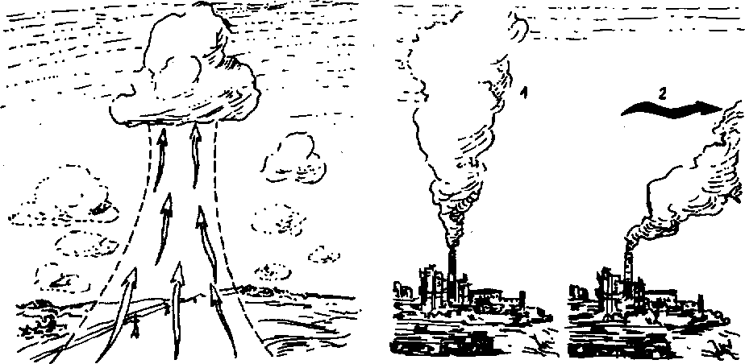V závislosti od typu vytvárania prúdov majú svoju špecifickosť, o ktorej budeme hovoriť zároveň so štúdiom taktiky letu.
Obr. í Obr. 2
l - bezvetrie, 2 - vietor
Tak napríklad prúdy chladnej advekcie vznikajú po prechode studenej fronty, sú takmer vždy sprevádzané vetrom a mohutnou kopovitou oblačnosťou. Za takéhoto počasia je výhodné robiť diaľkové alebo delové lety.
Termické stúpavé prúdy bez kopovitej oblačnosti, náročnejšie na ich hľadanie, vznikajú skôr v bezveterných dňoch.
Mladého začínajúceho plachtára najviac znepokojujú dve otázky: ako nájsť stúpavý prúd a ako sa v ňom udržať?
Povedzme, že prvá z nich je dôležitejšia. Äk totiž nedokážete vyhľadať stúpavý prúd, tak je bezpredmetná otázka, ako sa v ňom udržať.
S plachtárskym výcvikom je najlepšie začínať v podmienkach výraznej kopovitej oblačnosti.
Pripomeňme si všeobecnú schému procesu vzniku kopovitej oblačnosti. Teplejší vzduch sa počas stúpania ochladzuje približne o 1 °C na každých 100 m.
Takúto zmenu teploty vzduchu s výškou nazývame suchoadiabatickým gradientom.
Pri dosiahnutí rosného bodu (teploty, pri ktorej je vzduch plne nasýtený vodnými parami) prebytok pary v stúpavom prúde vzduchu začína kondenzovať. Vzniká kopovitý oblak, ktorý, takmer ako čiapka, korunuje vrchol stúpavého prúdu (obr. 1).
Podľa stupňa účinnosti prúdu oblak rastie, rozširuje sa a takto akoby napovedá, že v priestore pod ním je rozvíjajúci sa stúpavý prúd.
V takýchto prípadoch sa plachtári obyčajne ponáhľajú k oblaku a rýchlo objavia stúpavý prúd, hoci ho nevidno.
Zdá sa to všetko veľmi jednoduché.
Často sa ale stáva aj to, že plachtár, uvedomujúci si, že má v blízkosti stúpavý prúd, zbrázdi pod oblakom celý priestor a predsa naň nenatrafí. Aby sa to nestávalo, je nevyhnutné podrobne rozobrať spôsoby hľadania prúdu.
Prvoradé je ešte na zemi si predstaviť ako na polohu stúpavého prúdu vplýva vietor. Je známe, že vietor vyvoláva sklon stúpavého prúdu, čiže vychyľuje ho nabok vzhľadom na miesto jeho vzniku. Tento sklon bude tým väčší, čím je vietor silnejší. Sklon prúdu zreteľne vidieť na odklone dymu z komína (obr. 2).
V bezvetrí, keď je vzduch nehybný, dym stúpa po vertikále dohora, no len čo zaduje vietor, odkláňa sa od komína, a čím je vietor silnejší, tým je jeho vychýlenie väčšie.
To isté prebieha pri stúpavých prúdoch. No tieto sú na rozdiel od dymu bezfarebné, a preto uhol vychýlenia prúdu nemožno vidieť. Jeho veľkosť možno určiť podľa sily vetra len odhadom.
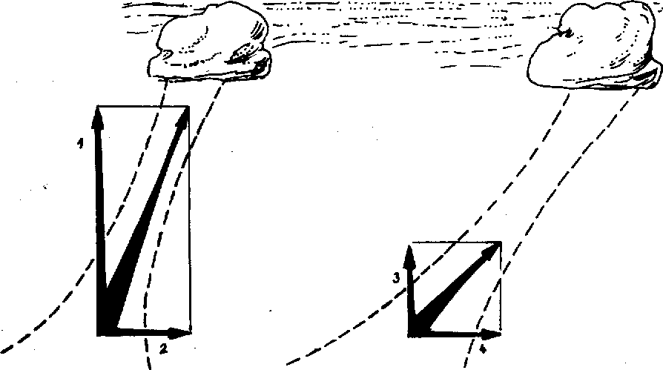Stupeň výchylky prúdu však nezávisí len od sily vetra, ale aj od vertikálnej rýchlosti samotného prúdu (obr. 3).
Obr. 3
í - Múpavý prúd a rýchtostou 5 m*'¹, 2 - vietor s rýchlosťou 2 ms⁻¹, 3 - stúpavý prúd a rýchlosťou 2 ma"¹, 4 - vietor
s rýctoriou 2 ms⁻¹
Čím je prúd slabší, tým viac sa pri rovnakom vetre odkláňa od vertikály. Slabé prúdy naberajú výšku velmi pomaly a aj ich odklon je taký výrazný, že pri určovaní miesta prúdu v určitej výške treba urobiť väčšie korekcie v uhle sklonu aj v uhle znosu od dráhy letu. Pri rovnakej rýchlosti vetra sa silný prúd odkláňa menej než slabý. Ak sú prúdy v daný deň vo všeobecnosti velmi slabé, tak aj pri miernom vetre bude ich odklon, čiže vychýlenie značné a bude ich ťažké nájsť.
Pri dobrom plachtárskom počasí, ked sa vyskytujú rôzne prúdy (silné i slabé), plachtár musí vopred predvídať, že aj ich odklon bude rôzny a robiť pri hľadaní patričné opravy. Ani skúsení majstri športu nedokážu vždy presne určiť sklon a dostať sa do prúdu okamžite.
Preto ho treba hľadať v oblasti predpokladaného výskytu prúdu. Teraz vieme, prečo je pre začiatočnícke lety výhodnejšie využiť bezveterné alebo máloveterné počasie, vtedy je sklon zanedbateľný alebo úplne vylúčený. V týchto prípadoch treba prúd hľadať buď bezprostredne pod oblakom alebo nad ohniskom vzniku termiky - oráčinami, okrajom lesa.
Po odpútaní sa od vlečného lietadla alebo po získaní výšky navijakom treba sa čo najkratšou cestou dostať k najbližšiemu oblaku a preletieť tesne pod ním. Len čo plachtár vkĺzne do prúdu, variometer zaznamená stúpanie (ručička sa vychýli nahor). Ľahký pružný náraz, ktorý sprevádza vstup vetroňa do prúdu, pocítite celkom výrazne.
Pri hľadaní termiky si vyberajte úseky zemského povrchu s oráčinami, pieskami, okrajmi lesov, slnečné stráne úžľabín, vŕškov atd. Ked zbadáte najprehriatejšie úseky zeme, kde musí byť termika, smerujte priamo tam. Ak termika skutočne existuje, pocítite to hneď podľa ľahkého kolísania a údajov variometra. Ak sa termika nevyskytuje a ani jedna alebo dve prieskumné špirály nad vyhliadnutým miestom nedajú výsledok, nestrácajte ďalej čas a výšku a prejdite k ďalšiemu ohnisku, nad ktorým je stretnutie s termikou pravdepodobnejšie. Žiaľ, bezveterné dni, keď sklon prúdov neexistuje, sú zriedkavé.
Už vieme prečo plachtár počas celého letu musí pamätať na vietor, brať do úvahy jeho vplyv na stúpavé prúdy, odhadom si predstaviť smer sklonu a uhol v priestore.
Nie je ťažké predstaviť si, že ak smer letu je zhodný so smerom vetra, ako je to na obr. 4, tak plachtár idúci k oblaku v smere vetra určite stretne prúd počas približovania sa k nemu. Ale čím má menšiu výšku, tým ďalej od oblaku prebehne toto stretnutie. Ak uvedieme vetroň do špirály, niekedy ťažko pochopiť, kde sa tu berie stúpavý prúd; oblak je ešte ďaleko, a stúpanie je „v čistej oblohe".
A ak v takomto prípade nasmerujeme vetroň ďalej pod centrálnu časť oblaku v nádeji, že tam je prúd silnejší, má to nevyhnutne za následok opustenie prúdu (pozri obr. 4).
Ak letíte proti vetru (pozri obr. 4) s cieľom nájsť stúpavý prúd, treba preletieť pod oblakom, vyjsť na jeho náveternú stranu a až tu začať hľadať.
Štruktúra termiky často nie je taká jednoduchá ako je to schematicky znázornené na obr. 4. Predsa nie sú zriedkavé také prípady, keď vietor s výškou mení nielen svoju silu, ale aj smer. Vtedy „strihá" stúpavý prúd a nájsť ho je ešte zložitejšie.
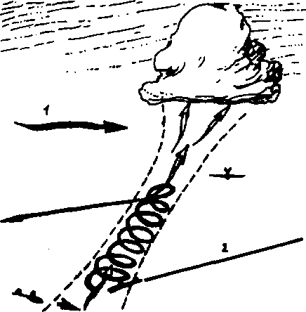
Obr. 4
l - vietor, Z - tu nie je Jtúp*me
Predbežne ohodnotiť vznik termiky možno len po preštudovaní údajov o vetre, ktoré sa dajú získať v meteorologickej stanici. Tieto údaje ukazujú obraz zmeny sily a smeru vetra podľa výšok. Keďže meteorologické stanice nie sú na všetkých letiskách, plachtári musia sami pozorovať oblaky a vietor.
Pred lietaním si pozorne všimnite pohyb oblakov. Obyčajne sa pohybujú tým istým smerom ako vietor nad zemou, alebo sa len zanedbataľne odkláňajú od tohto smeru na jednu či druhú stranu (vietor sa vo výškach obyčajne odkláňa doprava). V tomto prípade vaše konanie vo vzduchu nebude sťažovať zmena vetra a prúd nebude „zlomený". Ak sa intenzita vetra alebo jeho smer s výškou rýchlo menia - vietor duje na zemi jednou stranou a oblaky bežia na druhú stranu - vykrivenie prúdu bude „lomené" a možnosť hľadania prúdov sa značne sťaží.
Zmenu sily vetra podľa výšky možno určiť z vonkajšieho vzhľadu

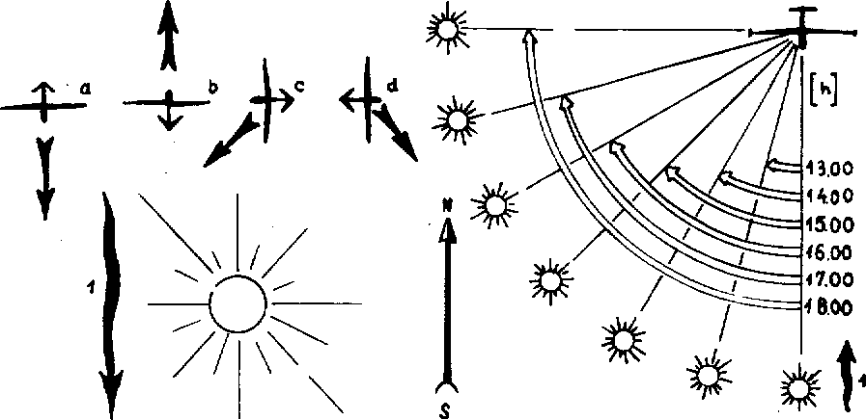oblakov. V tom prípade, ked vietor s výškou silnie, vrchol oblaku je skosený po vetre (obr. 5a).
Obr. 6 Obr. 7
1 - vietor j - vietor, N - sever, S - juh
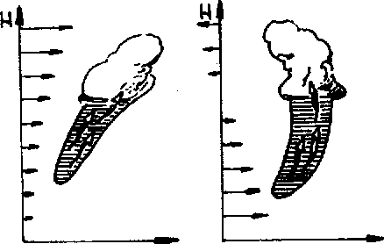Pri zoslabovaní vetra s výškou je jeho vrchol skosený proti vetru (obr. 5b). Pozorovanie tvarov oblakov a smeru ich pohybu môže pomôcť ešte na zemi predvídať možné zmeny smeru vetra a vychýlenia stúpavých prúdov.
" b
Obr. 5
H - výika, u - rýchlosť vetra

Na súťažiach, pred štartom sa skúsení plachtári sústredene zahľadia do oblakov, snažiac sa podlá nich rozlúštiť „úklady" vetra. Budte i vy pred každým letom pozorní, študujte ako sa správa vietor so zmenou výšky: či silnie, slabne, mení smer. Najčastejšie s výškou silnie a nemýli nás. Ale to nie je vždy, preto si včas premyslite svoje konanie vo vzduchu.
Prax ukazuje, že mladí plachtári počas prvých letov v termike nielenže zabúdajú na sklon stúpavého prúdu, ale strácajú dokonca predstavu o tom, odkiaľ duje vietor. Je to pochopiteľné. Ved plachtár pri hľadaní prúdov ustavične mení smer letu, riadi vetroň, sleduje údaje na prístrojoch, ale musí sledovať aj smer vetra.
Pre lepšie odhadnutie vetra počas letu sa odporúča zorientovať ho vzhľadom na slnko. Taká orientácia je veľmi pohodlná. Vzlietate napríklad napoludnie. Slnko je presne na juhu. Pripustime, že vietor fúka smerom k slnku. Teda počas letu môžete určiť smer vetra vo vzťahu k slnku a teda aj vo vzťahu k vetroňu (obr. 6). Ak letíte k slnku, letíte v smere vetra (a). Ak slnko zostalo za vetróňom, letíte proti vetru (b). Ak je slnko po ľavej strane paluby, znamená to bočný vietor z pravej strany a unáša vás vľavofc). Naopak, ak je slnko vpravo, vietor fúka zľava (d) atd.
Prednosť takejto orientácie vetra podlá slnka je viditeľná: netreba si spomínať na meteorologickú predpoveď smeru vetra (odkiaľ fúka) a natrvalo si ho zachytiť na otočnom krúžku kompasu alebo v predstavách. Pri zákrutách je tento proces sťažený, pretože kotúč kompasu sa pohybuje ešte nerovnomerne.
Nedostatok takej metódy spočíva v tom, že z dôvodu otáčania Zeme musíme vo svojich predpokladoch urobiť korekciu o zmenu polohy Slnka. Každú hodinu zmení slnko svoju polohu od východu na západ o 15°. Teda, ak vzlietnete o 13,00 hodine a pristanete o 19,00 hodine, slnko sa za ten čas posunie od juhu na západ o 90°. Čo s takouto nepríjemnosťou? Nie je predsa len lepšie pridŕžať sa kompasu a podľa neho určovať smer vetra? Nie. Pri plachtení sa robia stovky zákrut. Ak by sme vždy mali hľadať vietor podľa kompasu a určovať smer sklonu stúpavého prúdu, strácali by sme príliš veľa času a pozornosti!
Podstatne jednoduchšie je vnášať opravy o zmene polohy slnka. Aby sa dal odhadnúť posun slnka v čase, treba primerane zväčšovať alebo zmenšovať uhol medzi smerom vetra a smerom letu vzhľadom na slnko. Zmenu uhla vetra vzhľadom na slnko vidno na obr. 7.
Smer vetra možno určovať aj podľa pohybu oblačných tieňovpo zemi. Aj tento spôsob má však svoje nedostatky.
- Pri slabých vetroch sa tiene pohybujú po zemi pomaly a z veľkej výšky hneď neurčíte, ktorým smerom sa pohybujú.
- Počas letu v termike, keď niet oblakov, niet ani tieňov.
- Oblaky sa často rozrastajú a zaberajú takú plochu, že hranica tieňa je veľmi ďaleko a preskúmať jej pohyb je nemožné.
4. Vietor vo výškach máva opačný smer než pri zemi. Táto okolnosť môže pilota dezorientovať.
Využitím kombinácie rozličných spôsobov orientácie podľa vetra možno vždy rýchlo určiť požadovaný smer pohybu vetroňa.
V prípade, ked smer letu nesúhlasí so smerom vetra, ale je naň kolmý, let k oblaku treba opravovať o to viac, o čo je vietor silnejší (to znamená, že je aj ostrejší sklon stúpavého prúdu) a čím nižšie sa vzhladom na oblak nachádzate.
Je užitočné poznať rad príznakov, ktoré nepriamo alebo bezprostredne môžu letcovi pomôcť vyhľadať prúd. Ak zbadáte bociana, ktorý krúži na mieste, smelo smerujte k nemu, tam je určite prúd. Bocianov volajú najlepšími priateľmi plachtárov. Dobre plachtia a neradi zbytočne plytvajú svojou energiou na svalový let. Pri najmenších stúpavých prúdoch tieto vtáky prechádzajú na plachtenie a rovnako ako plachtári, naberajú v nich výšku špirálami. Jastraby, krahulce, stepné a horské orly tiež pri prvej možnosti využívajú stúpavý prúd a špirálovite v ňom naberajú výšku. Títo vtáci tiež často pomáhajú plachtárom. Ak uvidíte dáždovníky alebo lastovičky, ktoré sa vznášajú na jednom mieste hore a dolu, vedzte, že tam je tiež pravdepodobná možnosť natrafiť na stúpavý prúd. Je to preto, že stúpavý prúd berie zo zeme a unáša so sebou drobný hmyz: mušky, komáre, motýle a iné. Dáždovníky a lastovičky poľujú na túto obživu apreto sa často dostanú do výšky dvoch kilometrov aj viac, čím vlastne naznačujú existenciu stúpavého prúdu.
V južných šírkach a horských oblastiach ZSSR sa plachtári často stretnú s orlami. Neslobodno zabudnúť, že tieto vtáky sú agresívne a neradi vidia na svojich „panstvách" „cudzincov", za ktorých niekedy môžu považovať aj vetroň. V Indii, Pakistane a iných krajinách sú známe fakty, ked veľké orly útočili na vetroň. Taká príhoda sa stala aj Edwardovi Makulovi, ktorý v päťdesiatych rokoch ako člen delegácie poľských plachtárov robil exhibičné lety v hlavnom meste Indie v Dillí. Ohromný sup útočil na Makulov vetroň a zavŕtal sa do krídla. Príhoda sa pre Makulu dobre skončila: pristál na letisku s veľkou dierou v krídle. Sup padol mŕtvy.
Bociani sa správajú k vetroňom úplne pokojne. Mnohí piloti neraz musia lietať s nimi v skupinovom lete.
Ale nielen vtáci môžu naznačovať prúdy. Skutočnú pomoc pri hľadaní prúdov (zvlášť v malých výškach) poskytuje dym z továrenských komínov. Ak sa dym z komína stelie po vetre v rovnom prúde a zrazu sa začne vertikálne, cikcakovité vlniť, to znamená, že na svojej ceste natrafil na stúpavý prúd (obr. S).
Možno sa stretnúť aj s nasledujúcim obrazom: všetky dymy blízko-ležiacich komínov sa stelú po vetre, ale z jedného dym stúpa strmšie než z iných, čb znamená, že ho zachytil stúpavý prúd.
Závody s veľkými dielenskými halami, chladiace veže elektrární, dymiace kužeľové skládky baní môžu signalizovať stále činné stúpavé prúdy. V prípade straty výšky plachtári, ktorí sa orientujú podľa dymu, vyhnú sa predčasnému pristátiu.
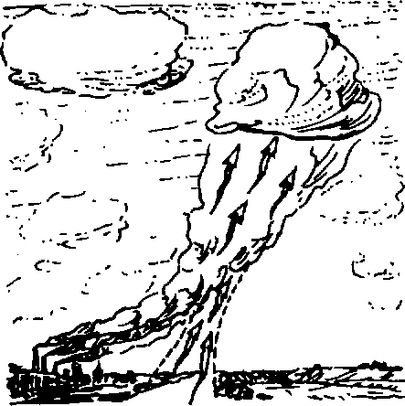
Obr. 8

Známy poľský odborník v plachtárskej meteorológii Wladyslaw Par-czewski zameral celý výskum na továrenské dymy ako na zdroj dopĺňajúcich informácií o stúpavých prúdoch pre plachtárov.
Zistil, že na konfiguráciu prúdu dymu nad komínom má najbezprostrednejší vplyv nielen rýchlosť, ale aj stav atmosféry, predovšetkým vertikálny gradient teploty vzduchu.
Podľa obrysov dymu továrenských komínov možno zistiť, či sú alebo nie sú v danom momente podmienky na plachtenie, urobiť a určiť predpoklady o možných zmenách týchto podmienok. Taká názorná pomôcka je zvlášť užitočná v tých prípadoch, ked sa na oblohe ešte nevytvorili oblaky, ale je potrebné vzlietnuť skôr, kvôli dlhej trati. Vtedy, ak pozorujeme dym a vieme v akých poveternostných podmienkach dostáva určitú konfiguráciu, môžeme sa lepšie zorientovať v dianí v atmosfére.
Na obr. 9 je znázornených niekoľko typov konfigurácií dymu.

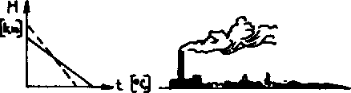Prvý typ (obr. 9a)
a
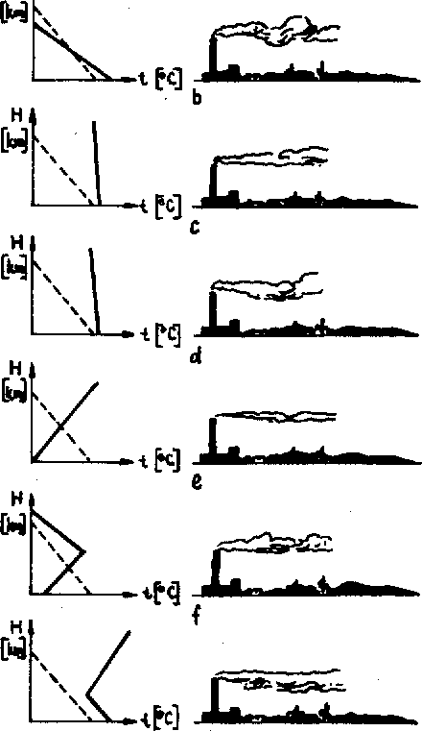
Takéto kontúry nadobúda dym vtedy, ked vzduch je v nestabilnom stave a vietor vo výške továrenského komína je slabý, nepresahuje rýchlosť 2 až 3 m s~ \ Sčerený tvar dymu, znázornený na obrázku, svedčí o tom, že vo vzduchu už existujú dosť intenzívne termické prúdy.
Druhý typ (obr. 9b)
Pri rýchlosti vetra väčšej ako 4 m s⁻¹ vo výške komína a za tých istých podmienok ako na obr. 9a, dym dostáva plochejší tvar, ktorý pripomína morské vlny. Je to znak toho, že vo vzduchu sú konvektívne termické prúdy.
Pripomeňme si, že stúpavé prúdy vznikajú pri nasúvaní chladného vzduchu na teplý povrch. Pritom sa vzduch zohrieva, stáva sa nestabilným a vytvárajú sa dobré podmienky pre vznik stúpavých prúdov.
Tretí typ (obr. 9c)
Takéto kontúry získava dym vtedy, ak je vzduch v ustálenej rovnováhe (stabilnom zvrstvení). V tom prípade, ako vidno zo schémy vertikálneho rezu atmosféry, je výškový teplotný gradient malý, ak aj nie v celej výške atmosféry, tak určite v dosť hrubej vzduchovej vrstve nachádzajúcej sa nad komínom. Je to preto, že zatiaľ neexistujú stúpavé prúdy. Oddiafte let v termike dovtedy, kým dym nezačne dostávať tvar predchádzajúcich „termických" typov. Ale ak zasahuje stabilita zvrstvenia vzduchu do veľkej výšky (čo možno zistiť z údajov meteorologického výstupu pomocou meteorologického balóna), v takýto deň počítať s letmi v termike je prakticky nemožné a treba plánovať iné druhy cvičných letov.
Štvrtý typ (obr. 9d)
Takéto kontúry začína dym získavať v ustálenom počasí, ked rýchlosť vetra prevyšuje 4 m s⁻¹. Zdá sa, že tieto kontúry sa ponášajú na konfiguráciu prvého typu, kedže sú tiež zvlnené. Ale tu sa musíme zadívať na hrebene „vín". V hrebeňoch druhého typu sa dym zdvíha, dostáva okrúhle kontúry. V štvrtom type je vlna akoby pritlačená nadol. To značí, že vo vzduchu nie sú podmienky pre vznik a rozvíjanie sa stúpavých prúdov a zmena tohto stavu sa v najbližších hodinách neočakáva.
Piaty typ (obr. 9c)
Ak v prízemnej vrstve vzduchu existuje pomerne silná inverzia, rozprestierajúca sa omnoho vyššie než komín, chumáče dymu dostávajú kontúry znázornené na tomto obrázku. Podobajú sa kontúram dymu na obr. 9c. Pretože mohutná inverzia spôsobuje stabilitu prízemnej vrstvy
Obr. 9
1 - suchá adiabata (čiarkovaná čiara), 2 - vertikálny teplotný gradient (plná čiara), H - výška, i - teplota

vzduchu, nemožno po cely deň rátať so stúpavými prúdmi. Výraznejšie sa vzťahuje na prípad, keď sa inverzia začína pri povrchu zeme a nemôže byť narušená ani v dôsledku prehriatia ani v dôsledku turbulencie. V tomto prípade za bezvetria sa bude dym zdvíhať nad komín do nevelkej výšky a rozplývať sa v chuchvalcoch.
Šiesty typ (obr. 9f)
Také kontúry dym dostáva vtedy, ked prízemná inverzia nedosahuje celkom ústie komína a nad inverziou je vzduch instabilný. To znamená, že pri dalšom prehriatí zeme a vzniku turbulencie sa nízka vrstva inverzie čoskoro stratí a treba sa pripravovať na vydarený plachtársky deň so silnými stúpavými prúdmi. Ak sú v blízkosti letiska vyvýšeniny prevyšujúce výšku inverznej vrstvy, môže sa už v tomto čase nad nimi očakávať termika a vznik prvých kopovitých oblakov, ktoré sa začnú vytvárať v dôsledku rýchleho prehriatia svahov obrátených k slnku.

Siedmy typ (obr. 9g)
Pramienky dymu dostávajú takéto tvary vtedy, keď prízemný vzduch je instabilný, ale kdesi, blízko úrovne komína, sa začína vrstva inverzie.
V lete je to všedný zjav v atmosfére v skorých ranných hodinách. Inverzia vzrastá v dôsledku nočného ochladenia prízemných vrstiev vzduchu a samotné ochladzovanie je príznakom toho, že bude priaznivý deň pre plachtárov, ale inverzia, ktorá zatiaľ brzdí rozvoj konvektívnych prúdov vzduchu, zmizne pri prehriatí vzduchu a jeho nasledujúcej turbulencii.
Napriek tomu v chladnom ročnom období (skorá jar, neskorá jeseň) môže takáto inverzná situácia vzniknúť aj v dôsledku nasunutia teplejšieho vzduchu na prízemnú chladnú vrstvu alebo v dôsledku stlačenia klesajúcich vrstiev vzduchu v tlakovej výši (anticyklónach). V týchto prípadoch vrstva inverzie bude dosahovať veľkú hodnotu a nemožno počítať s tým, že ju „prerazia" stúpavé prúdy, a tak ani v priebehu niekoľkých dní nebudú podmienky na plachtenie.
V prípade úplného pokoja dym z komína bude stúpať vertikálne nahor dovtedy, kým nedosiahne inverznú vrstvu. Keď dosiahne jej hranicu, začne sa rozchádzať pod ňou v tenkej vrstve na všetky strany. Vtedy sa takáto dymová „pokrývka" môže rozšíriť nad zemou na desiatky kilometrov a bude dobre viditeľná z diaľky v blízkosti veľkých miest. To je skutočný, presný znak toho, že v najbližších dňoch nemôžu plachtári počítať so stúpavými prúdmi.
Ako vidno, dymy továrenských komínov môžu skúseným plachtárom povedať mnoho, ak si ich budú všímať pozorne a so znalosťou verí. Vymenované situácie pomáhajú s dostatočnou vierohodnosťou predpovedať nadchádzajúce počasie pre letový deň.
Prítomnosť termických prúdov naznačujú aj hmlisté tmavé škvrny na oblohe dobre viditeľné zo slnečnej strany. Termický prúd odnáša so sebou od zeme rôzne drobnučké čiastočky a prach. Na vrchole stúpavého prúdu vytvárajú prachový oblak, ktorý prezrádza jeho existenciu. Mohutné prúdy zachytávajú a odnášajú so sebou aj lepšie viditeľné veci: útržky papiera, suché lístie, zväzky suchej trávy, slamy. Keď sme ich zazreli, môžeme usudzovať, že sa stretneme so stúpavým prúdom.
V suchých mesiacoch v stepiach severného Kazachstanu, na juhu Ukrajiny, krasnodarského kraja podobná „viditeľná" termika nie je zriedkavosťou a možno ju zbadať zďaleka podľa charakteristických prachových stĺpov.
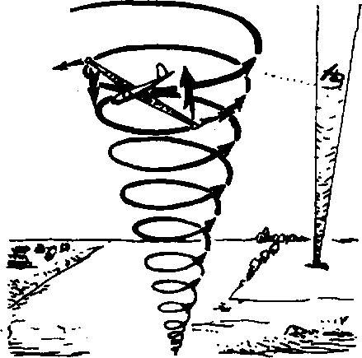Všade počas suchých a horúcich dní možno pozorovať svojské malé smršte - prachové víry. Vznikajú nečakane. Fúka vietor, začína sa víriť prach, špina a toto všetko krútiac sa stúpa nahor. Dolu, pri zrode víru, sa vytvára čosi ako lievik, ktorý sa rozširuje a rastie smerom nahor. Tento svojrázny stúpavý prúd takmer vždy svedčí o zrode termiky. Ale do neho sa neusilujte dostať. Také víry bývajú veľmi silné a rýchlosť otáčania v nich je veľmi veľká. V takomto víre sa lietadlo ovláda veľmi ťažko, niekedy je takmer nezvládnuteľné a nie je vylúčený pád do vývrtky. Príčinou neúmyselného pádu do vývrtky je, že takéto víry sú pomerne úzke. Vetroň, ktorý preletúva cez ne, sa jednou stranou krídla dostáva do zrýchleného prúdu vzduchu (jeho stúpavá sila rýchle rastie) a súčasne druhé krídlo sa očitá v prúde zhodnom so smerom letu (jeho rýchlosť voči vzduchu môže byť takmer pri nule). V dôsledku silného narastania zdvíhajúcej sily na jednom krídle a zníženia na druhom, sa vetroň nakláňa a môže prejsť do vývrtky (obr. 10).
Obr. 10
Pri páde do vývrtky v malej výške je veľmi pravdepodobná možnosť havárie. Preto je kategoricky zakázané vletúvať v malých výškach do silných smršťových vírov.
Vo veľkých výškach sú však tieto víry širšie a prax ukazuje, že pri výške 400 až 600 m let do nich nie je nebezpečný. Pre zvýšenie účinnosti kormidiel pri lete v takomto turbulentnom prúde treba udržiavať rýchlosť o 5 až 10 kmh⁻¹ vyššiu, ako je optimálna rýchlosť.
Raz autor tejto publikácie ako člen štvorčlennej skupiny vetroňov preletel z Dnepropetrovska do Kyjeva a využíval iba víry. Let prebiehal vo výškach 800 až 1800 m a iba niekoľkokrát sa zniesol nižšie. V ničom sa nelíšil od letu v obyčajnej termike, ale bol oveľa ľahší, pretože prachové víry sú zďaleka viditeľné. Zvlášť dobre ich vidno nad oráčinou, čo značne uľahčuje ich objavenie. Navyše, podľa šírky víru a stupňa jeho zaprášenia možno približne usudzovať o rýchlosti stúpania prúdu a prechádzať tak od víru k víru s optimálnou rýchlosťou, čiže tak ako pri lete s využitím oblakov.
Pripomeňme si ešte raz, že vstup do malých smrští v malých výškach sa kategoricky zakazuje. Hľadať v nich prúdy možno len vo výškach, ktoré zaručia bezpečný let.
Teda takto možno nachádzať stúpavé prúdy podľa pomocných znakov. V cvičnom procese a pri preletoch treba neustále zväčšovať zásobu týchto javov a spôsobov ich využitia pri plnení letovej úlohy. Pri každom lete, dokonca aj pri zdanlivo najúspešnejšom, z hľadiska plachtárskeho počasia keď je kopovitá oblačnosť a silná konvektívna činnosť, možno sa dostať do bezoblačnej oblasti, kde sa môžu tieto javy využívať a pomôžu tak vyhnúť sa predčasnému pristátiu.
Základným druhom športových letov v súčasnosti sú plachtárske lety s využitím termických prúdov, v prvom rade pri kopovitej oblačnosti, alebo ako hovoria plachtári, s „baránkami". Budeme ešte o nich veľa hovoriť v ďalších kapitolách. A predsa, ak na oblohe nie sú ani oblaky, ani vtáci, ani prachové stĺpy či továrenské dymy, keď nevidno nijaké javy termiky, zostáva jeden jediný spôsob ich hľadania - kontrastnosť zemského povrchu. Čím kontrastnejšia je krajina, čím viac je zbrázdená roklinami, korytami riek, čím viac je v nej jazier a lesíkov, tým väčší je predpoklad nerovnomerného prehrievania podkladového povrchu a vzniku termických prúdov.
Dokonca na nekonečných rovinách, aké sú v Kazachstane alebo na juhu Ukrajiny, kde je rovná a jednotvárna step, na obrovských plochách možno nájsť stúpavé prúdy, vzniku ktorých napomáhajú kontrasty farebného koberca stepi, jej rôznofarebné obsiatie a dokonca rôznorodosť štruktúry pôdy.
Princíp hľadania prúdov v týchto prípadoch je jediný. Termika vzniká v susedstve naj kontrastne j ších miest: rieka — piesčitá pláž, siatiny — oráčina, suchá lúka - mokrá lúka, zelené pole — dozretá pšenica, nízke výsevy - vysoké výsevy, iná farba poľa, čiernozemná pôda — hlinitá pôda.
Pri každom lete pozorne sledujte miesta vzniku termiky, analyzujte príčiny ich vzniku, zapamätajte si to a vedzte, že v leteckej praxi je každá maličkosť dôležitá. Časom získate intuíciu, ktorá bude výsledkom veľkej skúsenosti a pomôže vám nachádzať stúpavé prúdy bez ťažkostí, ktoré ste mali na začiatku.
Ako využívať tieto prúdy, ako sa „zacentrovať" do ich stredu, aby stúpanie vetroňa bolo maximálne, to vysvetlíme v ďalšej kapitole.

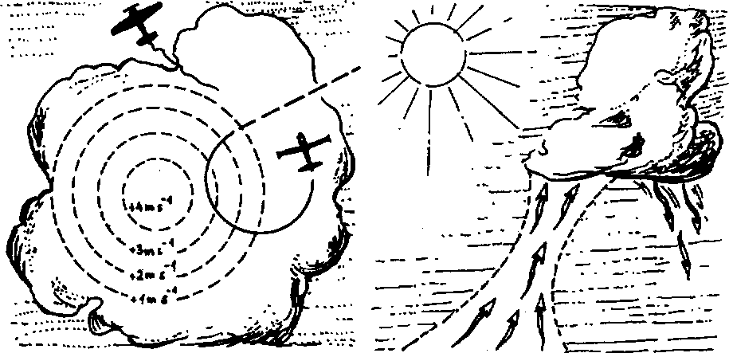6 Centrovanie stúpavých prúdov
Obr. 11 obr. 12
Na začiatku výcviku umenia plachtiť, inštruktor alebo vedúci lietania často vyberá pre mladého plachtára mohutný oblak v blízkosti letiska a vetroň nasmerujú k nemu.
Len čo ručička variometra začína ukazovať stúpanie, vlečné lietadlo dáva pokyn na odpojenie. Všetko ostatné, zdá sa, je veľmi jednoduché. Športovec sa musí odpojiť až v prúde, uviesť vetroň do špirály a začať stúpať. Lenže každý sa hneď presviedča, že udržať sa v prúde nie je také jednoduché, variometer ukazuje raz stúpame, raz klesanie, inokedy ani jedno ani druhé.
V čom to spočíva? Nuž v tom, že ste nedokázali vycentrovať prúd, to znamená, nájsť jeho stred, a špirála prechádza buď cezeň alebo len periférne zasahuje oblasti prúdu, či je úplne mimo neho (obr. 11).
Aby vetroň ustavične a čo najrýchlejšie naberal výšku, treba robiť špirály v blízkosti stredovej časti prúdu, ktorá je najintenzívnejšia, a kde je stúpanie najväčšie. Ale ako ju nájsť, ked je prúd neviditeľný ? Na to existuje niekoľko spôsobov.
Pri lete k oblaku, už počas vlečenia je nevyhnutné sledovať variometer zvlášť pozorne. Ak ručička začína ukazovať väčšie stúpanie než počas vlečenia v pokojnom vzduchu, znamená to, že vetroň sa dostal do stúpavého prúdu. V tomto momente sa letmo pozrite hore a zapamätajte si, v ktorom mieste oblaku je prúd, takrečeno „priviažte" ho k oblaku a ujasnite si jeho priestorovú polohu.
Prúdy môžu byť na rôznych stranách oblaku: slnečnej, odvrátenej od slnka, záveternej i náveternej. Vo väčšine prípadov „drží" oblaky slnečná strana (obr. 12). Keďže vietor tiež vnáša korekcie do polohy prúdu, často sa ukazuje, že prúd sa nachádza buď na zadnej alebo na náveternej strane oblaku. Vedieť to je veľmi dôležité, pretože rozloženie prúdov vzhľadom na oblak je zákonitosť daného dňa podmienená radom meteorologických a fyzikálnych javov: smerom vetra, vlhkosťou vzduchu, intenzitou slnečných lúčov. A pretože je to zákonitosť a vy si určíte polohu prúdu pod prvým oblakom, v priebehu celého letu alebo jeho určitej časti, budete smerovať vetroň k tej časti ďalších oblakov, kde účinkuje prúd. Ak budete brať do úvahy, že oblaky zaberajú niekedy veľmi veľkú plochu, tak taký „prieskum" pri hľadaní prúdov pod prvým oblakom vám ušetrí veľa času.
Aj vtedy, keď ste si zapamätali, z ktorej strany oblak „nosí", treba rozhodne ďalej pozorne sledovať variometer a neponáhľať sa odpojiť sa od vlečného lietadla pri najmenšom pohybe ručičky variometra smerom hore, lebo to nemusí byť stúpavý prúd, ale len následok turbulencie vzduchu. Šírka prúdov pod obyčajnými kopovitými oblakmi za pekného počasia môže kolísať v značných hraniciach, od niekoľkých desiatok po niekoľko stoviek metrov. Plachtári sa snažia využiť najrýchlejšie zdvíhajúcu strednú časť prúdu. Slabé periférne oblasti prúdu, čo je bežné, sú menej zaujímavé. Vychádzajúc z praktických pozorovaní možno povedať, že „pracovná", to znamená plachtármi obyčajne najvyužívanejšia šírka prúdov, dosahuje 100 až 150 m. Vo vleku za vlečným lietadlom vetroň preletí túto vzdialenosť za 3 až 5 sekúnd. Keď berieme do úvahy periférnu časť prúdu, dĺžka letu cez prúd niekedy narastie na 10 až 12 sekúnd a viac.
Za tento čas treba stihnúť vyjasniť si mnohé: vertikálnu rýchlosť v prúde, jeho šírku a „povahu", to znamená, či je prúd široký a pokojný, bez zreteľne vyjadrenej strednej časti, alebo úzky a so silným zvýšením stúpania v strede. Mladým plachtárom je na osoh, ak sa takýmto hodnotením prúdov zaoberajú ešte počas vykonávania cvičných letov vo vleku, lebo to im velmi pomôže počas samostatných letov osvojovať si plachtenie a zíde sa aj v ďalších letoch.
Prirodzene, že v širokých prúdoch sa dá udržať ľahšie než v úzkych. Stávajú sa však prípady, že sa zrazu zistí, že prúd, ktorý bol spozorovaný počas letu vo vleku, po odpojení sa zrazu neexistuje.
Variometer len pred chvíľou ukazoval stúpanie a teraz vetroň klesá. Stáva sa to preto, že kým prebiehalo odpojenie a zmenšila sa rýchlosť na potrebnú hodnotu, prúd zostal vzadu a teraz sa treba otočiť o 180° a rovnako hľadať. Sú možné dve príčiny stratyprúdu: buď sme natrafili na úzky prúd, ktorý sa bude ťažko znova hľadať a centrovať, alebo vetroň prešiel cez periférnu oblasť širokého prúdu. Ako rozoznať široký prúd od úzkeho?
Na to treba pozorne sledovať správanie sa vetroňa a údaje variometra. Ak vetroň vo vleku alebo po odpojení pretína periférnu zónu úzkeho prúdu s mohutným stúpaním v strednej časti, často sa stáva,'ze sa vetroň nakloní na opačnú stranu od stredu stúpavého prúdu. Ak je centrálna časť stúpavého prúdu vpravo, nakloní vás vlavo a naopak. Príčina náklonu spočíva v tom, že krídlo, ktoré je bližšie k stredu, dostáva sa do silnejšieho prúdu než protiľahlé, v dôsledku čoho sa vetroň nakloní na opačnú protiľahlú stranu k stredu prúdu (obr. 13).
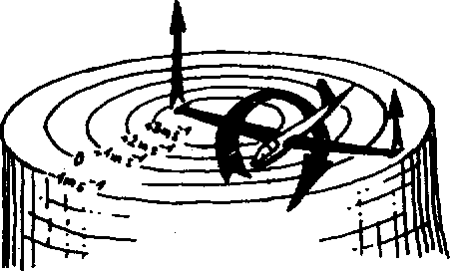
Obr. 13
Ak vetroň pretína prúd po priamke, ktorá prechádza stredom prúdu, nebude sa nakláňať, pretože obe krídla sú pod vplyvom rovnakých vertikálnych rýchlostí. V periférnej oblasti širokého prúdu, kde nie je veľké stúpame, bude vetroň prakticky bez náklonu a iba variometer pomôže určiť charakter prúdu, ktorý prelet ú va. Ak ručička variometra výrazne ukazuje stúpanie a vertikálnu rýchlosť 3 až 5 ms^{M}, niet pochybností o tom, že je to dosť silný a úzky prúd. Ak však ručička ukázala len slabé a pozvoľné stúpanie 1 až 1,5 ms*¹, znamená to, že vetroň križuje len periférnu časť prúdu. V tomto prípade môže ísť aj o prípad, že sa vetroň dostal jednoducho do slabého prúdu. Mimovoľne sa natíska otázka: kedy je najvýhodnejšie odpojiť sa od vlečného lietadla?
Len čo začalo stúpanie, pozorne sledujte variometer. Ak jeho ručička energicky ukazuje rýchly rast rýchlosti stúpania, znamená to úzky prúd a preto je lepšie odpojiť sa v priebehu 3 až 4 sekúnd od momentu vstupu do neho. Za tento čas sa ocitnete niekde neďaleko strednej časti prúdu.
Tu v žiadnom prípade po odpojení netreba zmenšovať rýchlosť a pokračovať v priamočiarom lete. Ked sme sa presvedčili, že odpojenie prebehlo normálne, treba ihneď vetroň miernym stúpavým letom uviesť do špirály a nečakať, kým sa zmenší rýchlosť. Podľa tempa a koordinácie pohybov vstup do špirály po odpojení od vlečného lietadla v prúde pripomína vstup do bojového rozvinutia (obr. 14). Hneď potom, aby sa zmenšil polomer špirály, rýchlo vysuňte vztlakové klapky a nastavte páčku vyváženia, aby sa zmenšila vzniknutá sila, ktorá pôsobí na riadiacu páku výškového kormidla.
Podľa miery poklesu prebytku rýchlosti letu po odpojení treba pozvoľným potlačením riadiacej páky stanoviť stálu rýchlosť špirály, vyvážením zregulovať silu na riadiacu páku a skontrolovať údaje variometra. Ak je stúpanie vetroňa maximálne pre daný prúd a stabilné po celom okruhu, znamená to, že už pri prvej špirále sa vetroň dostal do centrálnej časti prúdu. Teraz je najdôležitejšie sledovať, aby naberanie výšky aj naďalej zostávalo maximálne a ustálené.
Častejšie sa však stáva, že os prvej vykonanej špirály v prúde nesúhlasí s osou prúdu a variometer ukazuje raz stúpame, raz klesanie. Znamená to, že špirála, ktorú opísal vetroň, zachytila len periférnu zónu prúdu. Keď sme zistili, na ktorej strane špirály je stúpanie najväčšie a zorientovali sme toto miesto vzhľadom na oblak alebo zem, je nevyhnutné nasledujúci „závit" špirály vytiahnuť na stranu najväčšieho stúpania, letiac týmto smerom 1 až 2 sekundy a opäť vojsť vetrónom do špirály a kontrolovať stúpanie podľa údajov variometra. Pri narastaní hodnoty stúpania veďte vetroň do ostrejšej špirály a v žiadnom prípade ju „nerozmazávajte", pretože sa znova môžete vzdialiť od centrálnej časti prúdu. Ak nie je prúd vycentrovaný ani po druhom pokuse, čo sa dá ľahko zistiť podľa nerovnomerných údajov variometra, opätovne si zapamätajte miesto najväčšieho stúpania a zopakujte manéver vyťahovania špirály na tú stranu. Robte tak dovtedy, kým sa vetroň neocitne v stredovej oblasti prúdu a stúpanie nebude rovnomerné po celej špirále (obr. 15).

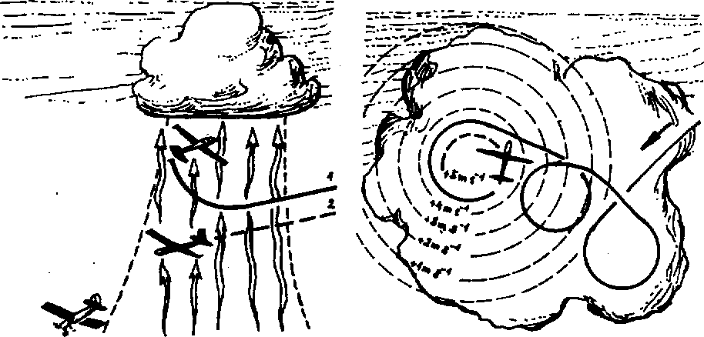
Obr. 14 Obr. 15
1 - správne, 2 - nesprávne

Obr. 16

„Vytiahnuť" špirálu znamená z ostrejšej špirály časom prejsť na menej ostrú zmenšením náklonu.
Jedna z najčastejšie sa opakujúcich chýb je, že športovci pri centrovaní nevyužívajú metódu pozvoľného vyťahovania špirály do strany najväčšieho stúpania, ale vetroň uvedú do priamočiareho letu smerujúceho do strany maximálneho stúpania a až potom znova uvedú vetroň do špirály.
Prirodzene, táto metóda je jednoduchšia, ale aj surovšia.
Pre oneskorené údaje variometra stredovú časť prúdu možno minúť. Ďalej, uvedenie vetroňa do špirály si tiež vyžaduje určitý čas, čo svojím spôsobom prispieva k oneskoreniu údajov prístroja a celkove vedie nielen k strate stredovej oblasti, ale aj samotného prúdu (obr. 16).
Aby sme sa vyhli týmto chybám, lepšie je od začiatku sa naučiť čo najpresnejšie vycentrovať prúd. Len čo sa vetroň začne obracať do smeru najväčšieho stúpania, začnite konať. Keď do tohto smeru zostane 15° až 20°, treba zmenšiť náklon špirály na úkor zväčšenia polomeru zákruty a vytiahnuť špirálu v želanom smere. Veľmi dôležité je naučiť sa podľa tempa pohybu ručičky variometra určovať moment najväčšieho stúpania vetroňa, to znamená, naučiť sa vopred určovať oneskorenie údajov prístroja, a tak presne nachádzať stredovú časť prúdu. Treba mať na pamäti, že každá zbytočná špirála, stratená na centrovanie prúdu, znamená zbytočne stratených 20 až 30 sekúnd. Pri rýchlostných alebo rekordných letoch, ked je dôležitá každá sekunda, treba vo vzduchu robiť všetko rýchlo, jemne a presne. Návyky na centrovanie prúdu treba preto získavať od začiatku výcviku, vážiť si každý cvičný let.
Často sa natíska otázka: aký je predsa len najvýhodnejší polomer špirály a zodpovedajúci náklon? Ako je známe, pri špirále s náklonom 50° až 60° a viac je rýchlosť krúženia vetroňa veľká a preto prúd nemusí vždy kompenzovať stratu výšky. Výpočty a skúsenosti ukazujú, že naj výhodnej -šie sú špirály s náklonom neprevyšujúcim uhol 45°. S takým náklonom na dvojmiestnom Blaníku (s dvojčlennou posádkou) s úplne vysunutými vztlakovými klapkami pri rýchlosti 65 kmh⁻¹, dokonca aj so stratami pri nie veľmi presnom pilotovaní, možno sa „vpísať" do centrálnej časti prúdu, ak tento má polomer 50 m. V praxi vo väčšine prípadov takýto polomer zodpovedá najrýchlejšie stúpajúcej časti prúdu. Len pri veľmi silných a úzkych prúdoch s rýchlosťou stúpania väčšou ako 5 m s"¹ treba cieľavedome zvyšovať náklon do uhlov väčších ako 45°, pretože vznikajúce zväčšenie vertikálneho klesania vetroňa bude kompenzované veľkou rýchlosťou jeho stúpania v centrálnej oblasti prúdu. Preto netreba sa zaoberať náklonmi väčšími ako 60°, lebo vtedy sa nebude dať plne využiť ani ten najmohutnejší prúd pre veľkú rýchlosť vertikálneho klesania vetroňa. Okrem toho ostré špirály si vyžadujú zvlášť presnú koordináciu pohybov kormidiel a najmenšie chyby ako „prekopnutie nohy" alebo sklz v špirále sú neprípustné.
Sústavne venujme pozornosť technike pilotovania, zručnosti presne robiť špirály. Dá sa to vysvetliť tým, že špirála je jeden z najdôležitejších prvkov letov v termike a úspech v mnohom závisí od schopnosti presne a správne vykonávať tento manéver. Pritom jemnosť a bezchybnosť pilotovania je nevyhnutná aj z ďalších príčin. Na súťažiach a cvičných letoch nad letiskami sa často hromadia verké skupiny vetroňov. Na všezväzových súťažiach a majstrovstvách sveta ich niekedy býva 40 až 50 ba i viac v jednom prúde. Sú pri vašom vetroni zhora, zdola, po bokoch. Keďže sa krúži pri malých rýchlostiach, tak najmenšia nepresnosť v technike riadenia, „prekopnutie nohy" alebo pritiahnutie riadiacej páky, môže viesť k pádu do vývrtky. V prúde, ,prepchatom'' vetroňmi j e to veľmi nebezpečné - možno sa zraziť s inými lietadlami. Zrážka za týchto podmienok je napokon možná aj z iných príčin.
Tak napríklad v roku 1967 v Orie na súťažiach plachtárov RSFSR sa stali dva prípady zrážok vo vzduchu. V prvom piloti vyskočili padákmi, ale v druhom sa let skončil takmer tragicky. Zrážku zapríčinil plachtár, ktorý sa so svojím vetranom niekoľkokrát priblížil do nedovolenej malej vzdialenosti k inému vetroňu bez ohľadu na opakované varovanie. Všetko sa skončilo tým, že jeden z vetroňov krídlom odsekol druhému chvostové kormidla. Športovec bol nútený vyskočiť padákom a na druhom vetroni sa od nárazu zakliesnil kryt kabíny a všetky pokusy pilota otvoriť ho aj za cenu núdzového odhodenia boh bezvýsledné. Naštastie na tomto vetroni, hoci aj poškodenie krídla bolo značné, zachovala sa funkčnosť kormidiel čo mu umožnilo šťastne pristáť.
Treba mať na pamäti, že pri plachtení malými rýchlosťami sa znižuje účinnosť kormidiel a ovládateľnosť vetroňa je horšia. Vykonanie manévru si vyžaduje väčší čas, než pri normálnych a väčších rýchlostiach, preto dovolená vzdialenosť pri plachtení musí byť z hľadiska bezpečností väčšia. To musí mať na pamäti pilot bez ohľadu na skúsenosť a rýchlosť reakcie.
Na XI. majstrovstvách sveta v plachtení v Lešne (Poľsko) v roku 1968 sa zišli najlepší majstri plachtárskeho športu zo všetkých kontinentov. Družstvo NDR vkladalo zvlášť veľké nádeje do svojho najlepšieho športovca, ktorý sa už neraz zúčastnil v rôznych súťažiach aj v Lešne. Vynikajúci majster letov v oblakoch, takticky pripravený, smelý a rozhodný bol pripravený bojovať o medailové miesto a mohol sa stať tvrdou konkurenciou pre ktoréhokoľvek účastníka majstrovstiev.
Ale už v prvej disciplíne - letu na 224 km trojuholníkovej trati čoskoro po štarte bolo počuť jeho vzrušený hlas: „Taran ... vyskakujem padákom ..." Stalo sa to vo výške 1200m. Pilot súťažiaci na poľskom vetroni Foka naberal výšku. Na vetroni toho istého typu ho bez odstupu nasledoval plachtár z Turecka.
Pretekára z Turecka možno pochopiť. Bol po prvý raz v Poľsku, celkove bol málo „zžitý" so svojím vetroňom a preto si myslel, že skúsený majster na Foke toho istého typu nie je pre neho zlým vodcom. Snažil sa nezaostávať ani na krok za plachtárom letiacim vpredu.
Nemožno vyčítať tureckému športovcovi slabú techniku pilotovania. Nerátal s tým, že vetroň Foka pri malých rýchlostiach nie je tak ovládateľný ako obvykle. A zrazu neopatrné priblíženie sa v špirále. Turek ostro strhol kormidla bokom, ale už bolo neskoro: Foka sa zavŕtala do vetroňa pred ním.
Obom pilotom nezostávalo nič iné, len sa zachrániť padákmi. Turek sa obzrel a ked si uvedomil, že vetroň nereaguje na výchylky kormidiel, opustil ho. Dlho padal voľným pádom, a len keď ho delila bezpečná vzdialenosť od rozbitých vetroňov, otvoril padák.
Horšie pochodil pilot z NDR: V ľavom pedáli mu uviazla topánka. Dovtedy ani raz neskákal padákom. Na dovŕšenie všetkého otvoril padák hneď po vyskočení a uvidel ako na neho zhora padá vetroň. Naštastie sa všetko skončilo dobre: vetroň preletel pomimo a nezachytil pilota. V ČSSR sú tiež známe prípady zrážok vetroňov vo vzduchu, pričom najtragickejšia z nich bola v roku 1975, neďaleko Prievidze.
Podobné prípady sú veľmi poučné a vyvoďte z nich správne uzávery.
Keď hovoríme opäť o otázke rýchlosti v špirále, pripomeňme si, že nesmie byť menšia ako optimálna manévrovacia rýchlosť. Neslobodno dovoliť, aby sa vetroň ocitol na hranici pádu do vývrtky. Zároveň však netreba zo strachu lietať v termike vysokými rýchlosťami. Veď čím vyššia je rýchlosť, tým väčší je polomer špirály aj rýchlosť klesania. Už sme povedali, že dvojmiestny Blamk s úplne vysunutými vztlakovými klapkami dobre sedí v prúde a poslúcha kormidla pri rýchlosti 65 až 70 kmh⁻¹. Zmenšovať túto rýchlosť je neželateľné, a zväčšovať ju možno len do 75 kmh"', ak je prúd veľmi turbulentný a vyžadujeme zvýšenú ovládateľnosť, prípadne ak vetroň, ktorým letíme, zle reaguje pri malých rýchlostiach na výchylky kormidiel.
Pri krúžení v stúpavom prúde za bezvetria, keď stúpavé prúdy nie sú sklonené, po vycentrovaní do prúdu ďalšie konanie pilota smeruje k tomu, aby udržal vetroň v centrálnej časti prúdu až do momentu získania výšky. S týmto cieľom treba pravidelným jemným dotáčaním (zväčšovaním náklô-nu) a „rozťahovaním" (zmenšovaním náklonu) udržať vetroň v zóne maximálnej rýchlosti naberania výšky.
Napokon pri takom vetre, keď je stúpavý prúd naklonený, sa technika pilotovania značne komplikuje (preto nie náhodou sme radili uskutočniť prvé plachtárske lety najmä za úplného bezvetria alebo, v krajnom prípade, pri veľmi slabom vetre). Po dvoch až troch špirálach plachtár spozoruje, hoci sa sám nedopustil chýb pri pilotovaní, že vetroň sa predsa len očitá bokom od centrálnej časti stúpavého prúdu.
Je to preto, že vetroň „je odfúknutý" z prúdu (obr. 17a), pretože smer pohybu prúdu a vetroňa nie je rovnaký v dôsledku rôznych vertikálnych rýchlostí samotného prúdu a vetroňa. Rýchlosť stúpania vetroňa je vždy menšia než rýchlosť prúdu, a to o hodnotu rýchlosti vertikálneho klesania Yetroňa. Os špirál, ktoré opisuje vetroň, bude viac sklonená k horizontu než os prúdu. Po dvoch až troch špirálach sa vetroň, ako to vidno z obr. 17a, ocitne mimo prúdu. „Odfúknutie" bude tým silnejšie, čím väčšia je rýchlosť vetra a rozdiel medzi vertikálnou rýchlosťou klesania vetroňa voči vzduchu. Tento rozdiel závisí nielen od rýchlosti klesania vetroňa, ktorá pri súčasných vetroňoch počas letu po špirále nie je veľká, ale aj od toho, ako sa pilot dokázal „vpísať" do centrálnej časti prúdu. Preto pri silných vetroch a nedostatočnej schopnosti nachádzať centrálnu časť prúdu, „vyfúknutie" vetroňa nedá na seba čakať a prejaví sa už vprvej špirále. So zreteľom na to treba po každý raz, len čo sa vetroň približuje na náveternú stranu špirály, trošku zmenšiť náklon a vyťahovať špirálu proti vetru na predpokladanú hodnotu „vyfukovania". Len pri takomto manévrovaní sa možno udržať v strede prúdu a dosiahnuť maximálnu rýchlosť naberania výšky.
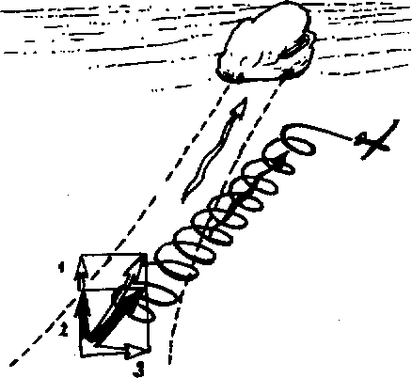
Obr. 17a
1 - vertikálna rýchlosť stúpivér»o prúdu 4 ms"¹, 2 - stúpame vc«mAa rýchkmíou 3 m» J - rýchloaí vetra 4 ms"¹
Počas prvých plachtárskych letov sa taká zložitá práca pri robení špirály ani nevyskytuje, ale treba to trénovať hned od začiatku. Neodporúča sa čakať, až sa vetroň ocitne mimo prúdu, aby potom jedným dlhým letom po priamke proti vetru opäť doň vošiel. V tom prípade sa vetroň môže-ocitnúť úplne bokom od prúdu, takže s pokusmi nájsť prúd treba začať odznovu. Nuž a to všetko si žiada čas!
Je tu ešte jedna charakteristická zvláštnosť týkajúca sa samotnej výstavby prúdu pri silných vetroch. V dôsledku rôznych vertikálnych rýchlostí prúdu v jeho periférnej zóne a v centrálnej časti vietor akoby stláčal prúd na náveternej strane, a tak pri lete po vetre sa môžete hneď dostať do oblasti najväčšieho stúpania. Pri centrovaní prúdov treba túto zvláštnosť brať do úvahy a viesť vetroň energicky do špirály (obr. 17b).
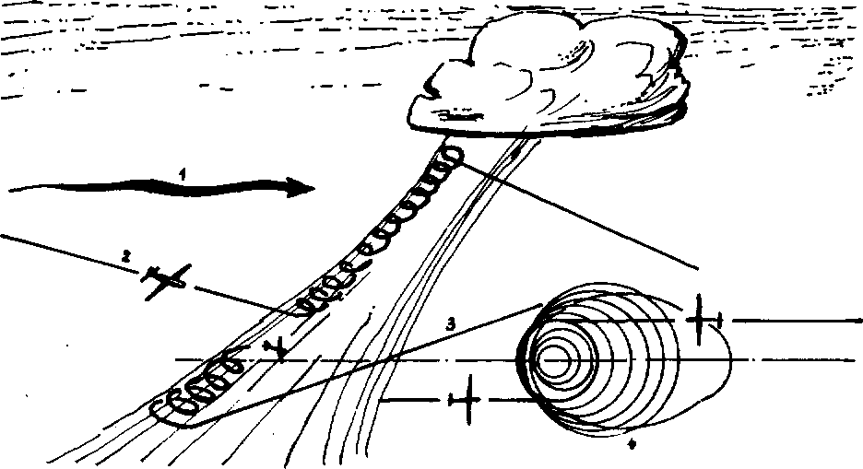
Obr. 17b
1 - vietor, 2 - let po velrc, J - let proti vetra, 4 - prierez slúpavého prúdu
A naopak, pri vstupe do prúdu proti smeru vetra sa netreba ponáhlať s odpojením od lietadla. Dokonca, ak sa odpojíte aj o čosi neskôr, keď ručička variometra bude ukazovať klesnutie vetroňa, posuniete sa čoskoro do centrálnej časti prúdu vďaka odviatiu.
Povedzme si ešte niekoľko poznámok o spôsoboch hľadania prúdu pod oblakmi, ktoré sa už stačili rozrásť na veľkej ploche. Malý okrúhly kopovitý oblak s výrazne načrtnutou plochou základňou, sediaci na prúde ako čiapka, je dobrým navigátorom pre plachtára. Podľa stupňa rozvoja však oblak rastie, rozširuje sa a zaberá postupne stále väčšiu plochu. Často sa oblaky jednotlivých prúdov, ktoré sú blízko seba, zbierajú do jedného, ktorého základňa sa rozrastá na ploche niekoľkých štvorcových kilometrov.
Smerujú c k takému oblaku, nevdojak sa pýtate, kde pod ním híadať stúpavé prúdy? Hovorili sme už, že všetky oblaky sa tvoria na základe určitých fyzikálnych zákonov a na ich rozvíjanie vplýva rad meteorologických podmienok daného dňa: slnko, vietor, relatívna vlhkosť vzduchu, teplotný gradient atď. Ak teda pod prvým oblakom zistíte, že „nosí" na slnečnej strane, platí táto zákonitosť aj pri ďalších a vy sa pri nasledujúcich oblakoch smelo vydajte k ich slnečnej strane, najpravdepodobnejšiemu miestu stretnutia s hladaným stúpavým prúdom.
Spočiatku len zriedkavo trvá let dlhšie ako 2 až 3 hodiny, takže také odporúčanie možno dať bez akýchkoľvek námietok. Pri plnení preletov športovej osnovy a pri rekordných letoch, keď čas plachtenia narastá na 6 až 8 hodín, ba i viac, treba brať do úvahy, že slnko za ten čas značne zmení svoju polohu a jeho posunutie koriguje polohu prúdu pod oblakom. Pri nepretržitom lete taká korekcia prebieha nebadane v priebehu celého dňa a plachtár si poznamená sám pre seba, že ráno „nosilo" na jednej strane a večer na druhej strane oblaku.
Okrem toho, ako sme hovorili, zvlášť silný vplyv na polohu prúdu má vietor. Ten v priebehu dňa môže meniť aj silu aj smer. Ak zrazu zistíte, že sa na obvyklom mieste pod novým oblakom prúd nevyskytuje, ale sám vzhlad oblaku naznačuje, že je ešte „činný", a prúd musí pod ním byť, zostáva len jedno - hľadať a nájsť ho.
Ak už pri prvom lete vám dá vlečné lietadlo signál na odpojenie z akýchkoľvek príčin mimo prúdu v „čistej" oblohe, napriek vášmu želaniu, riaďte sa nasledujúcou overenou metódou.
Predovšetkým si vyberte blízky a najmohutnejší oblak v určenom pracovnom priestore, vzdialený len natoľko, aby ste si počas cesty k nemu udržali dostatočne veľkú výšku na krúženie. Na ceste k nemu, už z diaľky sa pokúste určiť, ohodnotiť oblaky podľa tvaru a stavu, zistiť, kde asi a na ktorej strane je prúd. Je známe, že jeho „život" má tieto obdobia: zrod, rozvinutie a rozpad. Každé obdobie má svoje znaky. Oblaky, ktoré sa tvoria ako „čiapka", pripomínajú chumáče vaty: majú zaokrúhlené kompaktné tvary s plochou základňou dolu. Rýchlo rastú a z minúty na minútu sú hustejšie. Pod taký oblak smerujte bez zaváhania (obr. 18).
Podľa toho ako sa oblak rozvíja, začína presahovať hranicu prúdu, ktorý ho zrodil, rastie nielen do výšky, ale aj do šírky. V tejto etape rozvíjania je ťažšie nájsť pod ním prúd. Niekedy aj výška letu vetroňa na ceste k takémuto oblaku býva kritická, teda taká malá, že odpoveď na otázku, či sa podarí nájsť prúd hneď, rovná sa otázke či predĺžiť let alebo sa chystať na pristátie.
Ako určiť z diaľky najpravdepodobnejšie možné miesto stúpavého prúdu? V takomto prípade prichádzajú na pomoc znaky a konfigurácia samotného oblaku.
V prípade, že výška letu a vzdialenosť od oblaku sú také veľké, že nám umožnia vidieť oblak zboku, môžu nám jeho obrysy mnoho prezradiť. Niekedy má oblak z náveternej strany charakteristicky zakrútený hrebeň, ktorý vzniká iba v dôsledku vynesenia kondenzovaných čiastočiek vody mocným vertikálnym prúdom. Smelo smerujte so svojím vetroňom k nemu (obr. 19).
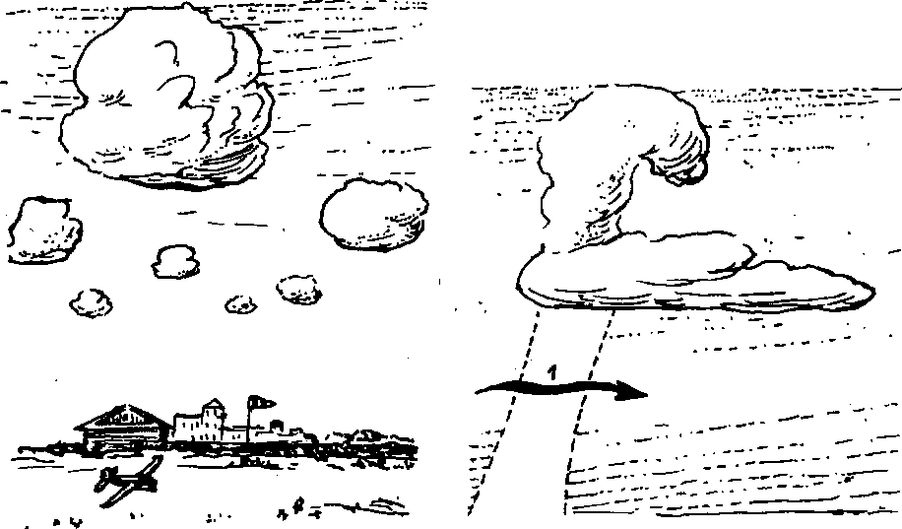
Obr. 18 Obr. 19
1 - vietor

Tá strana, pod ktorou je činný stúpavý prúd, máva takmer vždy jasne zvýraznenú spodnú hranu, vyznačujúcu sa hustejším modrosivým sfarbením. Takáto hrana je z diaľky dobre viditeľná. Okrem toho má oblak zo strany stúpavého prúdu dobre viditeľné nahromadené, zapkrúhlené, meniace sa tvary a na strane klesavého prúdu máva často rozťahané vlákna „chumáče", ktoré sú bez základu. Niekedy „chumáče" visia pod spodnou hranou oblaku (obr. 20). Keď sa toto všetko rozanalyzuje ešte počas cesty k oblaku, môže sa takmer bez omylu určiť miesto stúpavého prúdu.
Ak sa približujete k oblaku v takej výške, že ho vidíte iba zdola, môžu vám pomôcť iné javy. Keď pozorne sledujete ploché kopovité oblaky ešte na zemi, zistíte, že napriek zdanlivo rovnakej farbe majú rôznofarebné tónovanie. Svedčí to o tom, že oblak nemá rovnakú hrúbku. Tam kde je hrubší, farba oblaku je tmavšia, kde je tenší — tam je svetlejšia. Najtmavšie miesto svedčí o tom, že najmä tam prebieha najintenzívnejšia kondenzácia pár. To je zároveň miesto výskytu stúpavého prúdu.
Niekedy sa stretnete aj s inými znakmi stúpavého prúdu: často má vzhľad víru a tak na pozadí sivého oblaku môžeme pozorovať typické vírové stočenie.
Zospodu, z malej vzdialenosti dobre vidieť plochú hranu oblaku, ktorá je v mieste silného stúpavého prúdu vtlačená, akoby to bol prevrátený tanier (obr. 21). Miesta klesavých prúdov možno identifikovať podľa charakteristických „chumáčov" a rozpadajúcich sa vlákien oblaku, o ktorých sme už hovorili.
prúdu dostal vetroň do klesavého, čím rýchlejšie z neho odleťte. Zo zostávajúcich dvoch dosiaľ nepreskúmaných strán oblaku jeho rozlohu teraz určíte ľahšie. Veď klesavý prúd je svojím spôsobom orientačný bod, ktorý môže v závislosti od smeru vetra a polohy slnka napovedať, na ktorej strane sa nachádza stúpavý prúd. Vetroň treba nasmerovať k tretej strane. To je druhá priamka. Ak ani tu nie je prúd, preskúmajte poslednú - štvrtú stranu oblaku. To je tretia priamka.
Takáto príprava na prelet je ekonomická a racionálna. Keby ste stúpavý prúd počas letu podľa troch priamok predsa nenašli, nestrácajte nadarmo čas a výšku na ďalšie hľadanie: zrejme je oblak už v štádiu rozpadu a stúpavý prúd už pod ním nie je (obr. 23). Vyberte si hneď najbližší oblak v smere letu. Opäť skúmajte - podľa pravidla troch priamok.

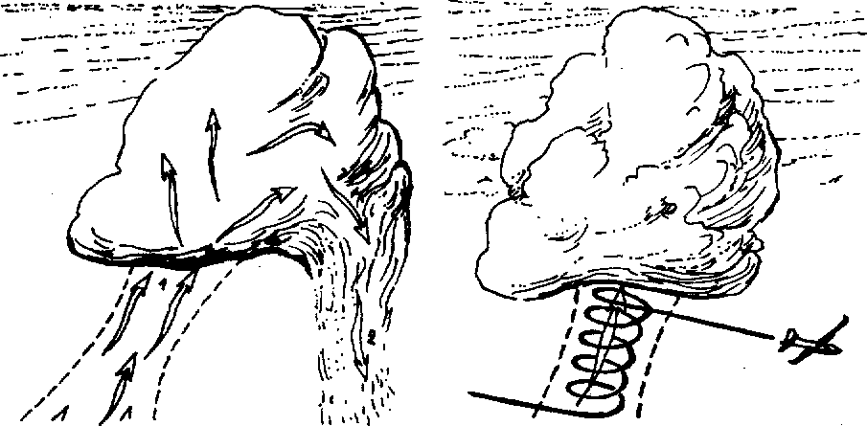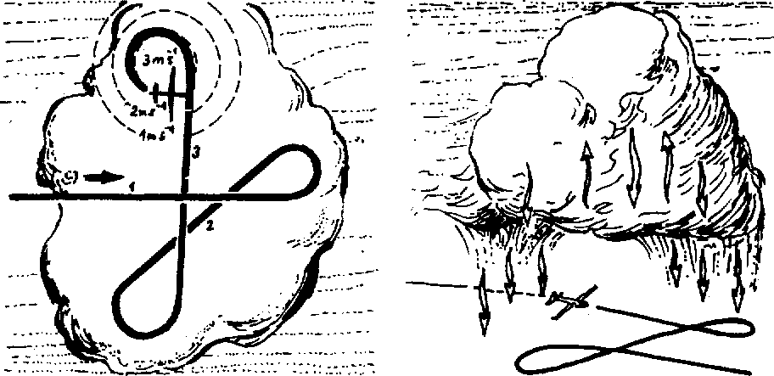Keby sa nepodarilo určiť rozlohu oblaku vizuálne, môže nám pomôcť pravidlo troch priamok (obr. 22). Jeho podstata spočíva v nasledujúcom.
Obr. 20 Obr. 21
1 — stúpanie, 2 - klesanie
Obr. 22 Obr. 23
1, 2.3 - trate tetu padla pravidla Íroch priamok
Spočiatku smerujte pod tú stranu oblaku, kde je podľa príznakov (slnko, vietor atď.) najpravdepodobnejšia možnosť stretnúť sa so stúpavým prúdom. Ak sa to určuje ťažko, leťte k najbližšiemu okraju oblaku. Ked ste ani tu neobjavili prúd, smerujte k druhej strane. To je prvá priamka. Najvýhodnejšie je vytýčiť ju hneď v tom smere, kde najskôr predpokladáte stúpavý prúd. Ak pocítite, že vetroň je v oblasti stúpavého prúdu, začnite s vyhľadávacou (prieskumnou) špirálou. Keby sa namiesto stúpavého
Ploché kopovité oblaky sa rozrastajú najmä do šírky. Niekedy priemer alebo strana takéhoto oblaku dosahuje 10 aj viac kilometrov. Ale to je predsa kopovitý a nie kopovito-vrstvoví tý oblak, pod ktorým sú určite prúdy, lebo bez nich by sa rozpadoi.
Nech by bol taký oblak a jeho profil akokoľvek plochý, predsa na ňom možno objaviť jednotlivé „pahorčeky" a „čiapky". Prirodzene, že vznikajú tam, kde je najaktívnejší proces kondenzácie pár, to znamená v mieste stúpavého prúdu. Ak je pod veľkým oblakom viacero prúdov, čo naznačuje niekoľko ..čiapok''. vyberte si v takomto prípade najväčšiu z nich a dostanete sa do najsilnejšieho stúpavého prúdu. Ak máte iba takú výšku, že vidíte oblak len zospodu, smerujte k najtmavšiemu miestu na ňom, ktoré bude zas len pod najvyšším vrcholom (obr. 24). Počas všetkých variantov hladania nezabúdajte na vietor a sklon stúpavého prúdu.
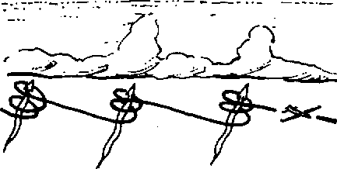
Obr. 24
Teraz si podrobnejšie povedzme o farebnosti oblaku. Učebnica meteorológie zvlášť netriedi kopovité oblaky podlá farebných odtieňov a tak im sami plachtári vymysleli mená. Existuje napríklad výraz „rýchly" oblak. Ako to chápať ? Obyčajne po dlhotrvajúcich dažďoch, len čo sa ukáže slnko, na oblohe sa tvoria kopovité obláčky. Vzhladovo nie sú biele ako bavlna, ale sivé ako hmla. Farba takého oblaku svedčí o tom, že obsahuje malé množstvo drobučkých kvapôčok vody a preto zle odráža slnečné lúče. Takéto „rýchle" oblaky akoby vás chceli upozorniť na to, že proces kondenzácie pár v nich prebieha pomaly a preto budú pod nimi prúdy slabšie než pod bielymi kompaktnými oblakmi, hoci podľa kontúr a súvislej kopovitej formy sa navzájom nelíšia.
Čím kompaktnejší je kopovitý oblak, tým jasnejšie odráža slnečné lúče. Za horúcich dní sa zjavujú vysoké kopovité oblaky ružovkastého sfarbenia. Pod nimi sa vždy vyskytujú silné stúpavé prúdy. V druhej polovici dňa môžu také oblaky prerásť do búrkových. No búrky z tepla vznikajú v oddelených ohniskách, ktorých formovanie vidno z diaľky. Preto je vždy čas správne sa rozhodnúť: obísť ich alebo využiť ich najsilnejšie prúdv^ pred začiatkom samotnej búrky.
Často sa z rôznych príčin stáva, že predbúrkový vývoj mohutných kopovitých oblakov zostane bez prirodzeného skončenia - búrky, ak je nedostatočný prísun vlahy, ak je vzduch stabilný, ak sa najdrobnejšie kvapôčky vždy ne zväčšuj ú na dažďové dosť intenzívne. Také mohutné kopovité oblaky majú silné stúpavé prúdy a stretnutie s nimi je ozajstným pokladom pre plachtára. Treba sa však mať na pozore a nepremeškať moment prechodu oblaku do búrkového stavu. Rozrastáme vrcholu do
„nákovy", zablysknutie a prvé veľké kvapky dažďa sú znakom toho, že spod takého oblaku treba čo najrýchlejšie odísť.
Za chladných dní a dní s neustáleným počasím možno na oblohe zároveň s bielymi kopovitými oblakmi vidieť oblaky kopovitého tvaru modrosivej alebo oceľovomodrej farby. Plachtári si ich pomenovali - „studené". Sú to rozpadávajúce sa oblaky s dosť veľkými kvapôčkami vody, no nedostatočne veľkými na to, aby sa oblak stal dažďovým. Niekedy sa dokonca pod takýmito oblakmi vyskytujú stúpavé prúdy, ale postupne slabnú, a preto sa k takýmto oblakom treba vydať len v nevyhnutnom prípade, keď výška nedovolí prejsť k spoľahlivejším ohniskám stúpavých prúdov.
Tieto „studené'' oblaky si netreba mýliť s kopovitými oblakmi zatienenými oblačnosťou vrchnej vrstvy, ktorá býva riasovitá (cirus) alebo riaso-voslohovitá (cirostratus). Také oblaky tiež mávajú sivú farbu, ale pod nimi konvektívne procesy pokračujú. „Studené" oblaky sa obyčajne nerozrastajú, akoby zamrzli vo svojom pôvodnom tvare a rozpadávajú sa pomaly. Na večernej oblohe zostanú ako nehybné modré veže dokonca aj po západe slnka. Prúdy sa pod nimi nevyskytujú.
Neskúsených plachtárov často vyvedú z konceptu oblaky, ktoré zostali po nočných búrkach. Na rannej modrej oblohe sa navonok ničím nelíšia od ostatnej kopovitej oblačnosti. Ak pri hľadaní prúdov zamierite s vetroňom k nim, ani s vami nepohne, aj keď majú krásny a impozantný vzhľad. Tieto „nočné" oblaky sa takmer vždy nachádzajú nad inverznou vrstvou vo vychladnutom pokojnom vzduchu. S rozvojom konvektívnej činnosti sa rovnováha vzduchu vo výškach narúša a táto oblačnosť sa rozpadáva. Niekedy sa rozpad predĺži a na oblohe možno pozorovať aj „nočné" aj kopovité oblaky. Ako ich rozoznávať? „Nočné" oblaky sú ako naškrobené, biele, nerastú, nevyvíjajú sa („nekarfiolujú"), kým kopovité sa navidomoči pohybujú, menia, rastú, vyvíjajú sa do tvaru karfiolu a rozpadávajú sa.
Za horúceho rána možno pozorovať aj iný druh oblakov. Sú to vežovité oblaky. Tieto tiež pripomínajú kumuly a ich vežičky môžu dokonca rásť, lenže prúdy sa pod nimi nevyskytujú. Vežovité oblaky sa nachádzajú nad inverznou vrstvou a svedčia o tom, že v stredných a horných vrstvách atmosféry je vzduch veľmi nestabilný (t. j. vertikálny teplotný gradient je väčší ako 1 °C). Znamená to, že len čo sa prehriatie zvýši a konvektívne prúdy prerazia inverznú vrstvu, kopovité oblaky začnú rýchlo rásť dô mohutných kumulov a môžu prerásť aj na búrkové oblaky.
Teda nielen forma oblakov, ale aj ich farba, občas dokonca naj jemnejšie farebné odtiene, nám môžu pomôcť určiť ich energetické uspôsobenie.
Často sú vzdialenosti medzi oblakmi 15 až 20 km, ba i viac a preskok k vyhliadnutému oblaku, dokonca pri zvýšenej rýchlosti, trvá niekedy 10 až 15 minút. Kedže oblaky v závislosti od podmienok môžu vznikať alebo rozpadať sa v priebehu niekoľkých minút, je to dlhý čas.
Cestou si pozorne všímajte vybraný oblak. Stáva sa totiž, že kým vetroň k nemu letí, začne sa rozpadávať. Dá sa to zistiť zdiaľky podľa javov, ktoré už poznáte: mizne ostro kontúrovaná základňa oblaku, zjavujú sa „chuchvalce", rozmazávajú sa obrysy atď. Vysoké kopovité oblaky sa často začínajú rozpadávať nie zhora, ale zospodu, k čomu dochádza vtedy, ked vnútri oblaku pokračuje kondenzácia s uvoľňovaním tepla, ale v spodnej časti nie je stúpavý prúd. ísť k takýmto oblakom znamená dostať sa do klesavých prúdov. A teda, len čo zbadáte, že oblak sa začína rozpadávať, zmeňte v priebehu cesty svoj taktický plán a vyhľadajte nový oblak, ku ktorému by ste mohli doletieť s dostatočnou plachtárskou výškou a takto predĺžiť let. Pri dlhých preskokoch je najvýhodnejšie vyhliadnuť si „mladé'' rozvíjajúce sa oblaky a nie veľké oblakové hory s príznakmi vyhasínania. Také rozpadávanie oblakov sa zintenzívňuje k večeru.
Z tohto vidno, že hľadanie stúpavých prúdov a ich stredu je tvorivý proces, ktorý si vyžaduje od pilota nielen výbornú techniku pilotovania, ale aj skúsenosť, ktorá sa získava dlhým a namáhavým výcvikom. Hovorili sme len o najvšeobecnejších schémach a spôsoboch letu. Vlastné pozorovania a vlastnú skúsenosť musí plachtár sumarizovať s týmito základmi taktiky plachtárskeho letu. Zvyčajne takto každý plachtár začne byť pánom svojho, postupne sa formujúceho, vzdušného rukopisu.
Čo však robiť, ak je skúsenosť ešte malá a vetroň je napriek tomu vtiahnutý do oblaku.
Prirodzene, že bez skúseností s letmi v oblakoch to radšej nepripustiť, a ustavične zlaďovať rýchlosť naberania výšky so vzdialenosťou od základne (spodnej hrany) oblaku. Ak vidíte, že k spodnej hrane je asi 100 metrov a stúpanie v prúde je silné, také, že po poslednej špirále by ste sa ocitli v oblaku, nerobte ju, ale leťte kurzom von spod oblaku. Keď budete vychádzať spod oblaku po priamke, zdvihne vás pod základňu a dostanete sa na trasu preletu bez toho, aby ste boli vtiahnutý do oblaku.
Ak je účinok prúdu silnejší, než ste predpokladali a vetroň je napriek vašej vôli vtiahnutý do oblaku, zachovajte úplný pokoj a chladnokrvnosť, konajte presne a sebavedome.
Takmer všetci začínajúci piloti po zistení, že ich ťahá do oblaku, tlačia od seba riadiacu páku a snažia sa odísť spod oblaku prerušiac špirálu, uvedením vetroňa do priameho klesavého letu. Pri slabých prúdoch do 2 až
3 ms⁻¹ je taký postup vo väčšine prípadov opodstatnený. Ak však prúdy dosahujú rýchlosť 5 ms~' a viac, situácia začína byť nebezpečná.
Plachtár sa mechanicky snaží zvýšiť rýchlosť vetroňa, aby čo najrýchlejšie opustil oblak. Ak rýchlosť zvýši na maximum a dostane sa do nového mohutného prúdu, môže vzniknúť nedovolené namáhanie vetroňa. Aby sa to nestalo, konajte nasledujúco:
- ešte pred priblížením sa k základni oblaku zapnite elektrický zákrutomer, spusťte umelý horizont, ale odaretujte ho až po uplynutí času, ktorý si vyžaduje pre správnu funkciu roztočenia gyroskopu,
- uvedomte si kurz najkratšej cesty opustenia priestoru pod oblakom a zapamätajte si jeho smer podľa kompasu,
- zamierte na tento kurz a leťte priamočiarym letom, aby ste sa dostali spod oblaku. Za letu bez náklonu odaretujte umelý horizont. Ak je prúd veľmi silný a hranica oblaku sa rydlo približuje, hned otvorte brzdiace klapky.
Ak sa vetroň predsa len ocitol v oblaku, pokračujte v pôvodnom kurze, udržujte smer podľa kompasu, ručičky zákrutomeru a umelého horizontu. Na zanedbateľné odklony vpravo a vľavo ručička zákrutomeru reaguje nepatrne, ale náklon dobre stanovíte podľa umelého horizontu. Plynulými pohybmi pedálov zabránite zatáčaniu vetroňa. Guľôčka priečneho sklonomeru musí byť v strede.
Zvyšovať rýchlosť pri opúšťaní oblaku sa neodporúča, lebo sa treba vyhnúť prekročeniu maximálneho prípustného prevádzkového zaťaženia.
Pri obyčajných kopovitých oblakoch v dobrom počasí, ked stúpavé prúdy obyčajne neprekračujú 5 ms"¹ a zaberajú pomerne malý priestor, vetroň sa rýchle dostáva zo sféry účinkov prúdu a za kĺzania po priamke sa čoskoro ocitne pod základňou oblaku.
Pri mohutnejších prúdoch vo väčších oblakoch je cesta z nich dlhšia a končí sa obyčajne nad základňou oblaku. Ked vyjdete z oblaku, vypnite prístroje, zasuňte brzdiace klapky, spresnite si polohu a pokračujte v lete.
Vstupovanie do oblakov je veľmi nebezpečné vtedy, keď sa rozvíjajú a nadobúdajú búrkový charakter.

7 Zvláštnosti navigačnej prípravy

Strata orientácie počas letu podstatne komplikuje situáciu. Ak sa športovec včas nespamätá a nezaktivizuje, ak si nespomenie na všetko čo pozná a dokáže v oblasti vedenia vetroňa po trati, to znamená navigácie, ak stratí rozvahu, bude musieť prerušiť let a pristáť s vetroňom v neznámom teréne.
Orientácia vo vzduchu je jednou z najkomplikovanejších zložiek letu a vyžaduje si nielen dobrú navigačnú prípravu, ale aj ustavičný nácvik príslušných navigačných návykov.
Veteráni plachtárskych súťaží v Sumách si dobre pamätajú znamenitý otočný bod pri 200 km delovom lete na trojuholníkovej trati - Sinevku, ktorý sa stal najcharakteristickejšou navigátorskou udalosťou svojho druhu. Stávali sa prípady, že polovica všetkých účastníkov nesplnila úlohu len preto, že nemohla nájsť tento bod. Odvtedy prešlo veta času a navigačná príprava mladých plachtárov sa neporovnateľne zlepšila. Napriek tomu sa aj teraz na súťažiach v Orie stáva, a stretáva sa tu celý výkvet nášho plachtárskeho športu, že piloti strácajú veľa času na obnovu orientácie.
Povedzme si o tom, ako sa treba pripravovať na delový let a čo podnikať vo vzduchu, aby sme nezablúdili.
Akú mapu používať radšej - mapu v mierke 1:500 000, alebo 1: l 000 000. Navigačné dobre pripravený plachtár priletí k cieľu pri použití ktorejkoľvek z nich.
Ale začínajúci športovci pri vykonávaní trojuholníkových cieľových letov nech dajú prednosť čo najpodrobnejšej mape, teda v mierke 1:500 000.
Na nej je strana ktorejkoľvek trojuholníkovej trate dostatočne podrobná. Na mape s mierkou 1:1 000 000 sa 100-kilometrová trojuholníková trať zmenší na plochu nie väčšiu ako päťkorunáčka. Trojcentimetrový úsek na mape je jednou stranou tohto trojuhoníka a predstavuje v skutočnosti úsek dlhý 30 km. Iná je podrobná mapa v mierke 1:500 000. Na tej istej 100-kilometrovej trojuholníkovej trati sa medzí otočnými bodmi nájdu nielen výrazné orientačné body, ale aj dostatočné množstvo menších podrobností. Pre orientáciu pri lete na vetroni je to veľmi dôležité.
Pri diaľkových letoch je výhodnejšie používať v tesnej kabíne mapu s mierkou 1:1 000 000. Taká mapa sa dá pokojne umiestniť pozdĺž boku kabíny a neprekáža pilotovi.
Kedže počas letu je každá sekunda vzácna, vyznačte si trať letu takou farbou, „aby vám okamžite udrela do očí". Miesta otočných bodov sa obyčajne značia dobre viditeľnými červenými krúžkami a trať letu takým farebným odtieňom, ktorý kontrastuje so základným tónovaním mapy a je dobre viditeľný. Ak si vyznačíte túto cestu obyčajnou ceruzkou a nevýrazne, vo vzduchu si neraz budete musieť namáhať zrak, aby ste ju spozorovali.
V súlade so smernicami o navigačnej príprave vpravo od vyznačenej trate sa zapisuje kurz trate ako súčasť zlomku: čitateľom je vzdialenosť daného úseku cesty v km, menovateľom je čas nevyhnutný na preletenie tejto vzdialenosti pri predpokladanej rýchlosti. Kurz sa zapisuje aj v prípade letu na vetroni. Čo sa týka času, jeho hodnotu nemožno vopred určiť, pretože rýchlosť letu nie je stabilná. Vzdialenosť 30 km možno preletieť za 10 minút, niekedy však aj za poldruhej hodiny. Všetko závisí od poveternostných podmienok a od schopnosti plachtára využiť ich. Metodické príručky pre výcvik športových letcov - plachtárov uvádzajú, že čas letu netreba uvádzať na mape, pretože ho ťažko možno kontrolovať. V niektorých prípadoch sa predsa len radí rozdehť trať na časové úseky. Nemá to však priamy vplyv na navigačnú orientáciu a takáto predbežná hodnota nepomôže vyhľadať určený orientačný bod.
Je to potrebné pri plnení úloh športovej osnovy na súťažiach, alebo pri pokuse prekonať rekord, keď je známe, že cieľový let treba zvládnuť s určitou priemernou rýchlosťou alebo v kratšom čase ako bol stanovený. Prirodzene, že plachtár, ktorý sa chystá na taký let, si musí tento čas pamätať a vynaložiť všetko úsilie na to, aby sa doň „vmestil".
Kedže podmienky letu nie sú na každom z úsekov trojuholníkovej trate v dôsledku vetra a poveternostných podmienok rovnocenné, treba i kvôli spoľahlivejšej kontrole tak vyrátať rýchlosť letu každého úseku, aby sme sa celkove „vmestili" do stanoveného času. Prirodzene, že let proti vetru si vyžaduje dlhší čas než let rovným úsekom s bočným vetrom. Ked poznáme smer a rýchlosť vetra a aj predpokladanú rýchlosť stúpania vetroňa v daných stúpavých prúdoch, nie je problémom vyrátať si, aký je nevyhnutný čas na let od jedného otočného bodu k druhému. Treba pamätať na to, že predpokladaný čas slúži len na kontrolu tempa letu a nie na určenie svojej polohy v priestore podľa mapy. Predpokladaný čas letu jednotlivých úsekov je výhodnejšie vložiť do puzdra na mapy spolu s letovým rozkazom, aby sa mapa neznehodnocovala množstvom poznámok.
Mapu na let si treba pripraviť tak, aby sme počas letu pri jej čítaní strácali čo najmenej času. Špecifickosť prípravy mapy na let na vetroni sa len malými detailmi líši od prípravy mapy na let na motorovom lietadle. Odporúča sa napríklad rozložiť celú trojuholníkovú trať na desaťkilometrové úseky čiarkami (obr. 25). Kilometráž pri 100-kilometrovom trojuholníkovom prelete vpisovať netreba, kedže na to, aby ste sa presvedčili, koľko ste preleteli kilometrov, vám stačí pohľad na počet úsekov, pričom na každej strane sú najviac tri.
základnú pozornosť pilotovaniu, je to ťažké a možno sa dopustiť viacerých chýb. Prirodzene, že zaznačené 10 km úseky na trati letu veľmi pomáhajú. Je známe, že plachtár sa pri hľadaní prúdovmusí odkláňať od trate letu až na desiatky kilometrov. Na to, aby sa z každého bodu polohy mohla ľahko určiť vzdialenosť doletu, treba z cieľového bodu na mapu kružidlom po každých 5 km nakresliť sústredené oblúky do vzdialenosti 50 km (dlhšie dolety sú zriedkavé).
Také jednoduché doplnenie pomôže počas letu rýchlo určiť z ktoréhokoľvek bodu vzdialenosť do cieľa s dostatočnou presnosťou (obr. 26). Inak sa príprava mapy, vyznačenie trate letu, ničím nelíši od mapy pre pilotov športových motorových lietadiel.
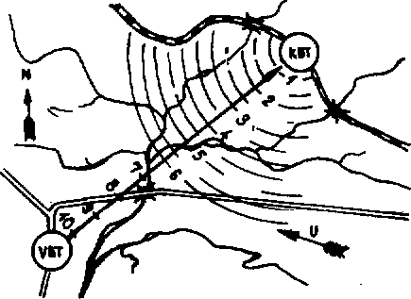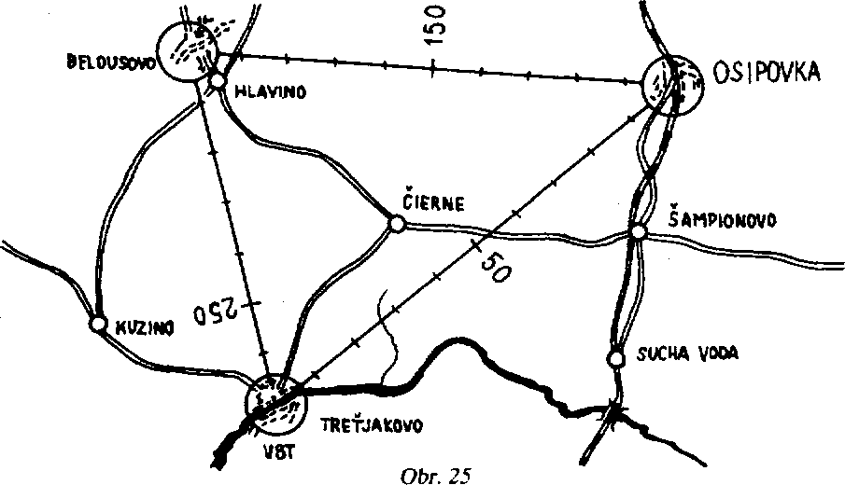Pri 300- a 500-kilometrových cieľových letoch na trojuholníkových tratiach a letoch na vzdialenosť, naznačte po každých päťdesiatich kilometroch veľkú čiarku, pri ktorej uvedte príslušný počet kilometrov. To tiež uľahčuje vo vzduchu odrátanie preletenej vzdialenosti.
Obr. 26
N - sever, KBT - koncový bod traie, VBT— východiskový bod trate. Ľ - smer vetra
VRT - východiskový bod trate
Pri rýchlostných letoch na trojuholníkovej trati má veľmi veľký význam záverečné štádium letu k cieľu, tzv. dolet. V závislosti od poveternostných podmienok ho možno začať 10 aj 50 km pred cieľom. Pri dolete musí pilot poznať veľmi dobre a presne svoju vzdialenosť od letiska. Niekedy sú aj stovky metrov veľmi dôležité. Počas letu, ked plachtár venuje
Športovec musí v ktoromkoľvek momente letu poznať svoju skutočnú polohu a musí vedieť nájsť jej zodpovedajúci bod na mape. Pri lete na vetroni nemožno prekontrolovať svoju polohu podlá času. lebo rýchlosť je nestála. Preto plachtár nesmie ani na niekolko minúť ustúpiť od podrobnej orientácie a orientovať sa nepresne, pretože len pri detailnej orientácii môže dosiahnuť cieľ.
Ako to dosiahnuť? V programe prípravy plachtárov sa predpokladá niekoľko cvičných letov na motorovom lietadle s cieľom získať orientačné návyky. Cvičenie je dobré a potrebné, ale často sa robí najmä podľa pravidiel navigačnej prípravy letov pre motorové lietadlá a nie pre vetrone. Ale ani jeden let na vetroni podľa plánovanej trate letu neprebieha v súlade s predpokladmi pre lety na motorových lietadlách.
Preto už pri prvom zoznamovacom lete, po trati letu motorovým lietadlom, ktorý nás oboznámi s podstatou orientácie, treba druhý a dalšie lety voliť plachtársky, to znamená lietať pre plachtára po neznámej, lomenej trase.
Plachtár musí každé tri minúty priebežne porovnávať mapu s okolím a zaznačovať na ňu ceruzkou krížiky označujúce polohu svojho napredovania. Inštruktor musí ustavične meniť smer a výšku letu. Len taký let môže dať istú reálnu predstavu o tom, ako bude prebiehať orientácia pri preletoch na vetroni a mladí plachtári sa budú sebavedomejšie cítiť v prvých samostatných preletoch. Najvýhodnejšie je začínať od letov po trojuholníkových tratiach. Na začiatku s najmenším z nich - letom po 100 km trojuholníkovej trati. Pretože je svojou veľkosťou blízko daného letiska, celú trať letu musí plachtár velmi dobre poznať. Každému preletu musí predchádzať jeho preštudovanie na mape, zostavenie všeobecného plánu orientácie. Obyčajne v každom priestore sa nájdu miestne výrazné orientačné body a čiary, ktoré pomáhajú presne nájsť prvý otočný bod, potom druhý atď. Prirodzene, to všetko treba vidieť na mape a ozrejmiť si to.
Okrem toho, je nevyhnutné naučiť sa názvy osád, riek, jazier, vrchov, poznať letovú oblasť, jej charakteristické zvláštnosti, výrazné orientačné línie, poznať zásady pre určenie orientácie v danej oblasti.
Plachtári, ktorí lietajú nad letiskom niekoľko rokov za sebou, postupne študujú letovú oblasť prakticky, vo vzduchu. Aj tak je potrebné každoročne prekresliť schémy letovej oblasti, zapamätať si charakteristické zoskupenia orientačných bodov, ich vzájomné spojenie, polohu, rozmerové súvislosti. Všetko toto pomáha poznať charakter terénu, jeho vizuálnu „kompozíciu".
Neskúsenému pozorovateľovi sa nočná obloha zdá byť chaoticky posypaná hviezdami. Astronóm na nej vidí pôvabnú harmóniu vesmíru a v zdanlivom chaose rýchlo nachádza súhvezdia, hmloviny, ďaleké galaxie. Rovnako aj plachtár pri kreslení schémy oblasti uprostred nekonečného množstva a rôznorodosti súčastí reliéfu - riek, poľných ciest, chodm'čkov, úžľabín, malých i veľkých obývaných miest - si vytvára „obrázok" krajiny, jej charakteristické znaky.
Za letu, ked sa pozornosť sústreďuje na množstvo úkonov, môže také predbežné naštudovanie letovej oblasti pomôcť vytriediť zo zhluku faktov najdôležitejšie prvky orientácie. Pri prechode od predstáv k mape, na ktorej je topografických údajov neporovnateľne viac, si pilot zvyčajne vyberie základné, v prvom rade potrebné pre orientáciu.
Keď sa športovec po prvý raz vypraví na neznáme letisko na výcvikové sústredenie alebo súťaž, okamžite sa presviedča o tom, ako zvyk predstavovať si letovú oblasť pomáha rýchlejšie sa „udomácniť" v novom vzdušnom priestore, osvojiť si nový letový priestor - jeho charakteristické zvláštnosti, najracionálnejšie varianty orientácie.
Každý plachtár, ktorý študuje trať nastávajúceho letu, musí sa v predstavách „pohrať" s celým letom, načrtnúť si orientačný plán, „pripútať sa" k orientačným bodom obratu na trati letu, premyslieť spôsoby „nájdenia sa" v prípade straty orientácie.
Štúdium trate letu bezprostredne pred letom pomáha osviežiť si v predstavách načrtnutý a rozpracovaný plán letu, spresniť ho v súvislosti so skutočnými meteorologickými podmienkami - viditeľnosťou, silou a smerom vetra, existenciou a intenzitou stúpavých prúdov atď.
Pretože let na vetrom po trati letu neprebieha obyčajne podľa kurzu vyznačeného na mape, ale určuje bo existencia stúpavých prúdov na určitom mieste, ešte počas prípravy na zemi treba nevyhnutne venovať zvláštnu pozornosť schopnosti určovať kurz z ktoréhovoľvek bodu k stanovenému cieľu odhadom z mapy. Je to preto, aby pri odklone od plánovanej trate, spôsobenom hľadaním prúdov, bolo možné nájsť potrebný kurz bez uhlomera. Možná chyba v rozmedzí 5 stupňov nemá význam, pretože let prebieha vizuálne a kurz možno vždy spresniť metódou „zastreľovania".
Ako sa to robí ? Keď poznáme polohu vetroňa, treba si spresniť cez aký najbližší charakteristický bod na mape musí prechádzať nová letová čiara. Potom treba tento bod identifikovať v priestore. Ak meteorologické podmienky dovolia takýto let, nasmerujte sa na vyhliadnutý orientačný bod. Na začiatku sa zosúlaďte s kompasom. Ak vyhliadnutý kurz súhlasí s predpokladmi, znamená to, že zámerná priamka je zvolená dobre a letíte v potrebnom smere. Takúto metódu naberania kurzu plachtári nazývajú metódou „zastreľovania".
V dôsledku toho, že na vetroni nemožno lietať presne podľa kurzu, všetky korekcie na vietor treba brať do úvahy bezprostredne počas letu a zladiť ich s kurzom zasa len za pomoci skúseností. Ak vetroň unáša vľavo alebo vpravo od letovej čiary, využite túto metódu „zastreľovania" a otočte vetroň tak, aby letel presne na vyznačený orientačný bod. Potom si určite nový kurz podľa kompasu s korekciou na vietor a zapamätajte si ho.
Uhol znosu vetroňa sa určuje ťažšie a zdĺhavejšie než pri motorovom lietadle. Pri lete motorovým lietadlom je rýchlosť stála, preto aj uhol znosu bude stály pre daný úsek cesty a určitý vietor. Pri plachtení a naberaní výšky v stúpavom prúde bočný vietor unáša vetroň bokom od dráhy letu. Čas na získanie výšky je v rôznych prúdoch rôzny: v slabom prúde je väčší, v silnom menší. Prirodzene, čím dlhšie vetroň poletuje v prúde, tým ďalej

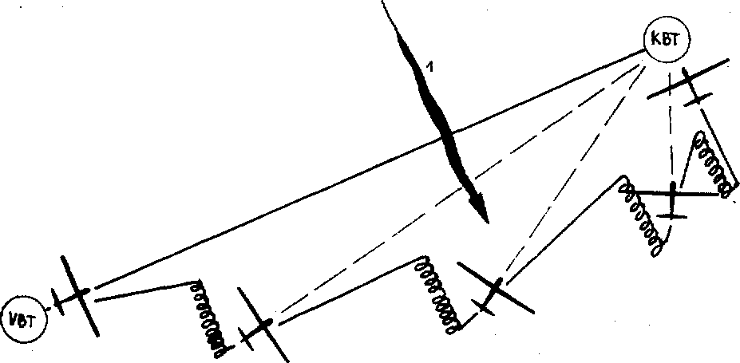ho odnesie od trate letu a tým väčší musí byť uhol bočného nadbehu na smer trate letu. A naopak, čím je prúd silnejší, tým rýchlejšie dosiahne plachtár potrebnú výšku a tým menší je uhol znosu.
Obr. 2H
I - vieioi, KBT - koncový bod irasť. VHT - východiskový bod iraic
Toto všetko si vyžaduje sústavné prepočítavanie uhla znosu (po každom nadobudnutí výšky). Na určenie uhlov znosu môže plachtár používať viacero pomocných prostriedkov — navigačné čiary, tabuľky vetra atď. Športovci s obľubou využívajú aj „kruhovépočítadloplachtára ", ktoré navrhol majster športu E. Vačasov. Pozostáva zo stupnice doletov na jednej strane (podrobne sa o tom hovorí v príslušných kapitolách) a zo stupnice znosu na druhej strane (obr. 27).
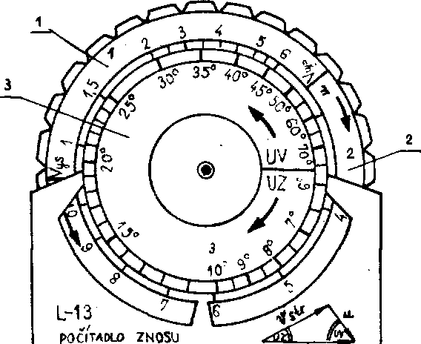
liftir
Obr. 27
1 - v„ (stupnica rýchlosti stúpania Ims"¹]), 2 - u (stupnica rýchlosti vetra Ims'¹]). 3 - vypočítaný výsledok uhla znosu.
t/V - a bol vetra, UZ - uhol omšu
Pred vzlietnutím určíme uhol vetra UV a jeho rýchlosť u podľa meteorologických údajov. Strednú rýchlosť stúpania prúdu v„sa dozvieme vo vzduchu. Na určenie uhla znosu (UZ) treba zosúladiť pootočením kotúča, rýchlosť stúpania prúdu (stupnica je vyznačená na kotúči) s uhlom vetra na telese počítadla a oproti rýchlosti vetra odčítame nájdený uhol znosu.
Ako príklad uvedieme takéto podmienky: rýchlosť stúpania Vyt=2 ms"¹, uhol vetra UV= 30°. rýchlosť vetra u = 6 ms⁻¹. Zosúladime číslicu ,.2" stupnice rýchlosti stúpania y,, na pohyblivom kotúči s čiarkou oproti uhlu vetra U V = 30° na telese počítadla a oproti rýchlosti vetra 6 ms'¹ odčítame uhol znosu (bočného nadbehu) 10°.
Hoci toto počítadlo znosu nie je zložité, pri posledných kruhoch naberania výšky, ked pôsobí aj vela iných činiteľov (úvaha o ďalšom lete, zorientovanie sa, taktické plány atď.) nie je vždy dosť času používať ho. Možno preto poradiť menej presný, no ešte jednoduchší spôsob určenia uhla znosu, nie po každom stúpaní, ale podľa priemernej rýchlosti stúpania prúdov v danom úseku letu.
Predbežné výpočty možno urobiť ešte pred letom a vo vzduchu zostáva už len spresniť ich so skutočnými meteorologickými podmienkami — rýchlosťou a uhlom vetra vo výške a priemernou rýchlosťou stúpania. Pri troche skúseností sa predbežné výpočty len málo líšia od skutočnosti. Odchýlky budú v dovolených toleranciách. Návyk na voľbu uhla znosu (bočného nadbehu) odhadom treba trénovať pri každom cvičnom lete, pokým sa nestane samozrejmým, takmer automatickým úkonom.
Niektorí skúsení plachtári predpokladajú, že ak je let na vetroni pri hľadaní prúdov spojený s ustavičnými odklonmi od trate letu, vôbec netreba sa jej držať, že je lepšie po každom dosiahnutí výšky nabrať kurz na konečný cieľ alebo otočný bod letu, a to bude naj ekonomickejší spôsob letu ako to vidno na obr. 28. Taký názor je mylný. Na obrázku vidno, že pri každom preskoku sa vetroň stále viac odkláňa od trate letu a v posledných preskokoch je plachtár nútený letieť prakticky proti vetru. To značne znižuje priemernú cestovnú rýchlosť letu.

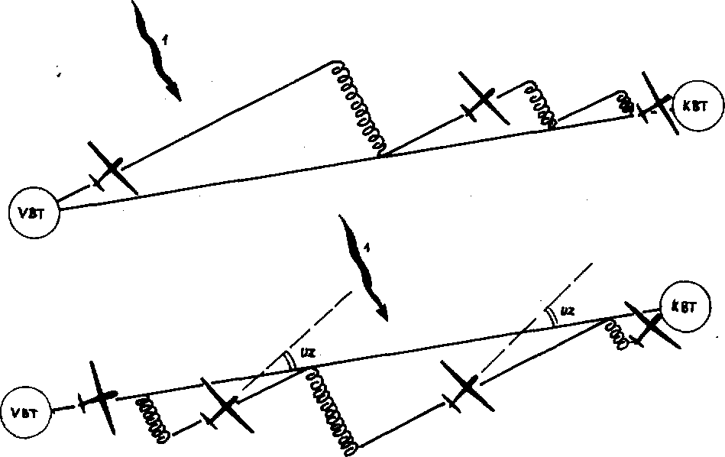Výpočty ukazujú, že najracionálnejším a najekonomickejŠím spôsobom letu je návrat na plánovanú trať letu pri každom preskoku. Lepšiu predstavu o takomto lete si utvoríte podľa obr. 29. Treba napríklad uskutočniť let z bodu A do bodu B za bočného vetra.
Obr. 30
í - vietor, KBT - koncový bod trate, VB7" - východiskový bod trate. UZ - uhol znotu
Ak by letelo motorové lietadlo a bol známy uhol a rýchlosť vetra a aj rýchlosť lietadla, mohol by sa určiť uhol znosu (bočného nadbehu), počítať s touto korekciou podlá kompasu a letieť až do bodu B.
Na vetrom sa to tak nedá. Prv, než sa vydáme na cestu, treba mať dostatočnú výšku.
Pripusťme, že je potrebná výška H (v metroch), na jej získame je potrebný čas t, aby sme mohli prekonať vzdialenosť od bodu A do bodu B. Kým budeme naberať túto výšku, vietor odnesie vetroň z bodu A do bodu C. Ked poznáme rýchlosť vetra u a čas naberania výšky t_{a}, môžeme určiť, že vzdialenosť AC sa rovná u. U.
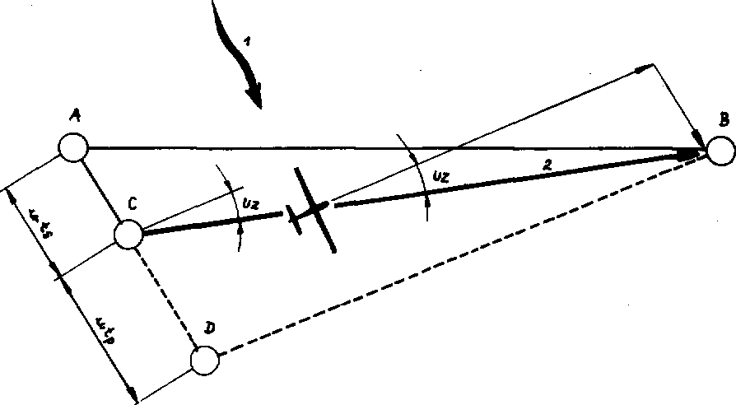
Obr. 29
I - vietor, 2 - trať kru, UZ - uhol znom, r, - £» preskoku, t.- čas Húpania, u - rýchlosť vetra
Ak za týchto podmienok začneme uskutočňovať preskok z bodu C do bodu B, dostaneme sa tam len vtedy, ked poletíme kurzom opraveným o uhol znosu. Ale aký bude tento uhol? Za čas preskoku f„ vietor odnesie vetroň ešte na vzdialenosť u. tp, ktorú treba pripočítať k vzdialenosti AC. Celková vzdialenosť znosu bude

ÄĎ= ÄČ+ ČĎ
Uhol ABD je hľadaným uhlom znosu. Teda, smerujúc z bodu C do bodu. B je nevyhnutné brať do úvahy tento uhol nadbehu na vietor a len tak uvažovať o lete do bodu B. Takto dostávame plachtársky navigačný trojuholník rýchlostí, v ktorom sú vzájomne späté hodnoty rýchlosti vetra a stúpavých prúdov, od ktorých závisí veľkosť uhla znosu a rýchlosť preskoku. Ak za letu pripustíme, aby bol uhol nadbehu väčší ako je potrebný, vetroň vyjde pred bodom B (v závislosti od vetra) a nie v ňom. Ak je uhol nadbehu menší (uhol bočného nadbehu je nedostatočne veľký), vetroň je znesený po vetre. V oboch prípadoch sa stratí určitý čas, pokým sa dostaneme do bodu B. Všetko toto svedčí o tom, že pri letoch treba zvlášť starostlivo brať do úvahy účinky bočného vetra.
Keď dosiahnutá letová výška vetroňa nedovolí prekonať vzdialenosť z bodu A do bodu B počas jedného preskoku, treba uskutočniť niekoľko preskokov. No uhol znosu pre tieto preskoky, ako vidno z porovnania trojuholníkov, bude taký istý ako pri jednom dlhom preskoku. Po každom preskoku sa treba dostať na plánovanú trať letu, ako to vidno na obr. 30. To bude najracionálnejší spôsob, ked je priemerná cestovná rýchlosť za daných podmienok najväčšia.
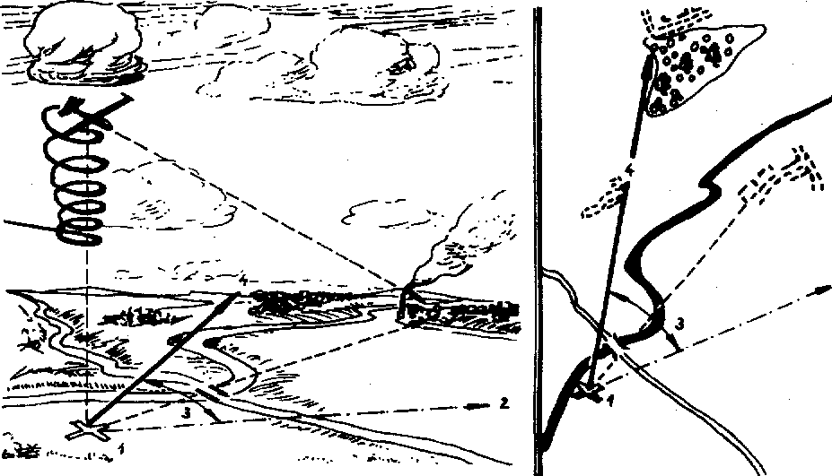Takéto sú teoretické základy letu pri bočnom vetre. Pri skutočnom plachtárskom lete sa, žiaľ, objavuje veľa sprievodných okolností, ktoré si vyžadujú určité korekcie vo výpočtoch. Vzťahuje sa to nielen na navigačnú prípravu plachtára, ale aj na schopnosť riešiť konkrétne taktické úlohy.
Obr. 31
1 - priemet miesta odletu, 2 - smer letu pred korekciou, 3 - ubol korekcie. 4 — smer ictu po korekcii
Pri pilotovaní motorového lietadla sa po nútenom bočnom odklone od trate odporúča dostať sa k najbližšiemu kontrolnému orientačnému bodu a opäť pokračovať v lete vyznačenou traťou. Tieto rady prijímajú mladí plachtári často mechanicky a bez výhrad ich uplatňujú pri plachtení. Prax však ukazuje, že ich nemožno vždy použiť.
Určiť rýchlosť preskoku každej z troch strán trojuholníkovej trate za čo najkratší čas je pri plachtení velmi komplikované.
Ak si predstavíme ideálne podmienky, keď sa prúdy budú vyskytovať v ktoromkoľvek bode letu, musí sa po každom vynútenom znose vetroňa vetrom pri hľadám výšky v stúpavom prúde vykonať bočný nad beh na vietor a ako sme už spomenuli, znova sa dostať na trať letu. V praxi sa také ideálne podmienky vyskytujú zriedkavo. Plachtár je obyčajne nútený sústavne sa odkláňať od trate letu nielen v dôsledku unášania vetrom v prúde, ale aj kvôli vyhľadávaniu samotných stúpavých prúdov. Často takéto odklonenia bývajú výrazné - 20 až 30 km ba i viac.
Toto spôsobuje ďalšie ťažkosti nielen vo výpočtoch optimálneho preletu trate, ale aj v orientácii.
Prirodzene, že nikto nebude vo vzduchu riešiť množstvo variantov ako vo vzniknutej situácii postupovať najlepšie. Na to jednoducho nie je čas. Za ideálnych podmienok optimálnym variantom bude návrat na trať letu po každom nabraní výšky. Raz som sa na súťaži, pri cieľovom lete s návratom pridržiaval tohto pravidla, ale môj spolupilot sa odklonil od trate letu 30 km severne. Zdalo sa, že si predĺžil cestu a musí prehrať pre dlhší čas, ale stal sa pravý opak. Ukazuje sa, že aj pri veľkých odklonoch s cieľom nájsť najlepšie plachtárske podmienky, priemerná cestovná rýchlosť bude väčšia vďaka rýchlemu naberaniu výšky v mohutných stúpavých prúdoch, než návrat na trať letu bez ohľadu na ich rozloženie.
Otázky navigácie pri plachtení treba riešiť inak než pri riadení motorového lietadla. V plachtárskom lete nebude priamka medzi bodmi A a B vždy vzhľadom na čas letu najkratšia. Pretože vybočenia z trate letu sú nevyhnutné takmer v každom lete a situácia vo vzduchu sa môže meniť od jedného preskoku k druhému, musí sa priebežne meniť aj navigačný plán letu. V akomkoľvek prípade zostane základná úloha letu nezmenená: dostať sa na trati k otočnému bodu (OBT) alebo do konečného bodu (KBT) s minimálnou časovou stratou, teda s maximálnou cestovnou rýchlosťou.
Pri veľmi veľkých odklonoch od trate letu (obletúvania búrky, oblasti, kde niet prúdov atď.), v závislosti od toho, akú vzdialenosť treba ešte preletieť od otočného bodu alebo do cieľového bodu trate, nie je vždy výhodné vracať sa na pôvodnú trať letu a pokračovať v lete pozdĺž nej. V tomto prípade býva výhodnejšie letieť z krajného bodu odchýlky od trate po novej trati k OBT alebo KBT.
Niekedy počas letu vietor na trati ustane. V prípade úplného bezvetria je návrat na trať letu po odklone neúčelný, keďže už nie sú potrebné korekcie na vietor a nech by ste sa nachádzali kdekoľvek, najkratšou cestou bude priama cesta od prúdu, v ktorom sa naberala výška do OBT alebo KBT. Netreba zabúdať, že navigačné postupy musia byť v súlade s taktickými. A ak sa nájde oblasť silných stúpavých prúdov, ktorými sa vykompenzuje predĺženie cesty, má zmysel využívať ich, i keď dôjde k odklonu od najkratšej priamky.
Často si plachtári kladú otázku, v ktorom momente letu je výhodnejšie určovať orientáciu: pri naberaní výšky, keď vetroň krúži nad jedným miestom alebo počas preskoku jedného stúpavého prúdu k druhému. Ak sme stratili orientáciu a letová výška je malá, treba sa postarať predovšetkým o získanie výšky. Treba preto vyhľadať stúpavý prúd a uviesť vetroň do špirály. Pri naberaní výšky sa so zvýšenou pozornosťou treba venovať pilotovaniu (centrovanie špirály, udržanie vetroňa v prúde atd.).
Až ked sa získa značná výška a dosiahne sa vrchol prúdu, je účelné dobre sa poobzerať vôkol seba, vybrať si charakteristické orientačné body a stanoviť oblasť svojej polohy. Potom túto oblasť vyhľadajte na mape a na nej nájdite tie typické body, ktoré ste objavili v skutočnosti. Ked si upresníte svoju polohu, naznačte ju na mape krížikom a od nej sa začnite „zastreľovaf na otočný bod (obr. 31). V prípade, že sa vám nepodarilo obnoviť orientáciu ani po získaní výšky, použite starý vyskúšaný spôsob určenia orientácie podlá líniových orientačných znakov.
Nájdite na mape typické čiarové orientačné znaky. Vyberte si vzhľadom na vašu trať alebo otočný bod najbližšiu čiaru a určte kurz k nej tak, aby trať letu bezpodmienečne pretínala orientačnú čiaru.
Snažte sa počas letu k orientačnej čiare držať čo najvyššie, aby ste ju čo najskôr zbadali. Keď objavíte a rozpoznáte orientačnú čiaru, určte presne svoje miesto podľa charakteristických znakov reliéfu terénu, pretínania rôznych čiarových orientačných znakov a osád.
Železnicu alebo rieku je vidieť z výšky na vzdialenosť 10 až 15 km ba i viac. Pre motorové lietadlo je takáto vzdialenosť maličkosťou, ale na jej prekonanie na vetroni treba niekedy 5 až 6 minút, ale aj pol hodiny. Všetko závisí od stúpavých prúdov a od sily a smeru vetra. Preto, ak nie je nevyhnutné doletieť k orientačnej čiare, pokúste sa ešte cestou k nej rozoznať charakteristické body krajiny a podľa nich svoju polohu nájsť pomocou zameriavania smeru. Ak sa to podarilo, určte si nový kurz k potrebnému bodu a smerujte k nemu. Ušetrí vám to čas. Ak sa však orientácia nevydarila, je nevyhnutné približovať sa k charakteristickým orientačným bodom dovtedy, pokým sa vám ich nepodarí úplne presne určiť.
Často sa stáva, že orientačné body sú si veľmi podobné formou, rozmermi, konfiguráciou a možno si ich navzájom pomýliť. V sporných prípadoch sa nikdy neponáhľajte s uzávermi. Preskúmajte daný orientačný bod komplexne spolu s inými dopĺňajúcimi údajmi, všimnite si napríklad ako sa od osady rozbiehajú cesty (ich smery), ako ju lemuje rieka, kde a z ktorej strany je les alebo železnica. Ak aj napriek tomu zostanú nejaké pochybnosti, použite spôsob zameriavania tohto bodu vzhľadom na známe orientačné body (obr. 32). Až keď ste presne určili svoju polohu na mape, vyrátajte nový kurz na otočný bod, do cieľového bodu alebo na trať letu.
Po dvoch až troch letoch na 100 km trojuholníkovej trati možno začať so zložitejším cvičením, napr. s letmi na 200 km trojuholníkovej trati. Tu už
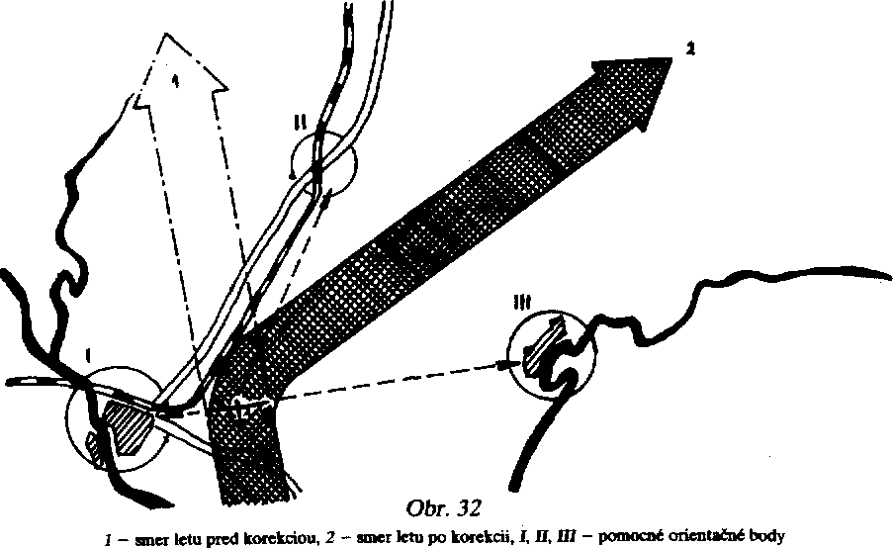
každá strana trojuholníka je dlhšia než 60 km a, samozrejme, presahuje hranice známej oblasti. Keď ste si osvojili metódy „plachtárskej¹¹ orientácie, spoľahlivo môžete začať s dlhšími letmi na trojuholníkových tratiach 300 aj 500 km dlhými.
, Za úplne nesprávne sa považuje, keď sa cvičné lety v mnohých prípadoch opakujú po tej istej trati. Prvé lety po takých tratiach sú užitočné, ale neskôr už nič nenaučia, pretože športovci si dokonale zapamätajú krajinu a lietajú bez toho, aby nazreli do mapy. Pri výcviku sa odporúča, aby každá trať letu bola nová. Len v takomto prípade bude mať plachtár z výcviku maximálny úžitok.
V aerokluboch sa často praktizuje metóda vodenia — mladí športovci letia v skupine so skúsenými plachtármi na čele počas celej trati. Z navigá-torského hľadiska aj takéto lety prinášajú malý úžitok, pretože športovci po celý čas dávajú pozor na to, aby sa neodtrhli od vedúceho. Vedia, že skúsený majster ich vždy privedie na letisko.
Takáto metodika je už od začiatku pre mladého športovca veľmi škodlivá, pretože vytvára pocit nedôvery vo svoje schopnosti. Ak sa taký športovec musí od svojho vodcu odpojiť, veľmi ťažko vie určiť svoju polohu. Lepšie je na začiatku potrápiť sa samostatne, ale naučiť sa orientovať za akýchkoľvek podmienok.
Môže vzniknúť dojem, že pri letoch na vetroňoch, využívajúc podľa mapy metódu porovnávania, ľahko sa dá zaobísť bez kompasu. Nie je to tak.
hoci pri dobrej viditeľnosti celý let niekedy prebehne bez jediného pohľadu na kompas. Pri diaľkových letoch sa plachtár často dostáva do oblasti s nepriaznivým počasím, keď sa viditeľnosť zhorší natoľko, že takmer nič pred sebou nevidí. V takých prípadoch je kompas nenahraditeľný a napredovať možno len s jeho pomocou. Okrem toho, korekcie na vietor (uhol znosu) sa určujú presne podľa kompasu. Pilot musí vedieť rýchlo riešiť v predstave úlohy na nachádzanie kurzu podľa kompasu s odhadom týchto korekcií. Vtedy sa používajú navigačné plachtárske kalkulátory. Podľa kompasu možno vyletúvať aj z oblakov. Úloha kompasu je zvlášť dôležitá pri dolete za zlej viditeľnosti, keď sa dá len podľa vypočítaného kurzu doletieť presne na letisko. Dokonca aj pri dobrej viditeľnosti treba kontrolovať smer svojho letu podľa tohto nenahraditeľného prístroja.
Uveďme jeden poučný príklad. Za letu po 200 km trojuholníkovej trati; Sumy - Krasnopolie - Achtyrka - Sumy, jeden zo skúsených športovcov preletel najrýchlejšie zo všetkých dva úseky a zdal sa súperom prakticky nedosiahnuteľný. Nad Achtyrkou získal výšku 2000 m a rozhodol sa letieť priamo na Sumy. Pilot sa so zvýšenou rýchlosťou upriamil na finiš. Podľa výpočtov mu k letisku zostávalo 10 km. Pre dolet mu musela stačiť výška 400 m; Už sa mala ukázať rieka Psiol a tú stále nebolo vidno, hoci vpredu sa črtala veľká osada podobná osade Sumy. A rieku stále nebolo vidno. Keď sa plachtár pozrel na kompas, zistil, že v rýchlosti, namiesto kurzu 330° nabral kurz 30° a priletel nie do Sumy ale do Krasnopolia, nad ktorým bol pred hodinou. Keďže za tohto letu pÚot stratil všetku výšku, musel núdzovo pristáť na otočnom bode. Letovú úlohu nesplnil.
Nikto nemohol vyčítať plachtárovi neschopnosť orientovať sa za letu. Oklamali ho sebavedomie a unáhlenosť, po ktorých nasledoval nedostatok kontroly trate. Treba mať na pamäti, že napríklad za letov v stepiach Zavolžia, v Kazachstane, na juhu Ukrajiny je krajina natoľko jednotvárna, osady, cesty a iné orientačné body sú také zriedkavé, že nebýva ľahké nájsť charakteristický orientačný bod, a teda je nevyhnutná navigátorská skúsenosť a rutina.
Ale aj v krajine bohatej na orientačné body môžu vzniknúť ťažkosti. Prašnosť ovzdušia, silné zadymenie časom natoľko zhoršia viditeľnosť, že o žiadnom rozhľade po krajine nemôže byť ani reči — vidno iba dolu pod seba. V tomto prípade je pilot povinný robiť zvlášť starostlivo detailnú orientáciu. Každý preskok od „stúpaku'* k „stúpaku" treba starostlivo pripraviť. S prihliadnutím na obmedzenú viditeľnosť sa takmer úplne vylučuje porovnávacia metóda, a tak zo stúpavého prúdu treba odchádzať podľa kompasu s rešpektovaním všetkých korekcií.
Aby sme sa nepomýlili, treba miesto začatia preskoku (miesto, kde sme získali výšku) označiť na mape krížikom. Je to dôležité preto, aby sa pri skončení preskoku dalo ľahšie určiť približné miesto nového stúpania, ak by dolu nebolo možné ihneď rozoznať orientačné body. Pre istotu si zaznačte na mapu čas preskoku a rýchlosť letu. Z času a rýchlosti možno zistiť vzdialenosť vetroňa od miesta posledného stúpania. Podľa kurzu na kompase a tejto vzdialenosti na mape ľahko určíte svoju novú polohu. Ak to bude krajina bez charakteristických orientačných bodov, ktorú ťažko hneď rozlíšiť, pokojne začnite naberať výšku. Ked sa budete blížiť k vrcholu prúdu, zorientujte sa podľa oblakov a rozhodnite, ku ktorému z nich poletíte. Potom si poznamenajte na mape krížikom vypočítané a predpokladané miesto stúpania a od neho zamerajte polohu a kurz k novému oblaku. V duchu alebo za pomoci odhadu ceruzkou skontrolujte tento kurz od križika a preskúmajte na mape aké charakteristické orientačné body sa vyskytujú na úseku preskoku k oblaku za tohto kurzu - rieky, cesty, horské masívy, osady.
Po získaní výšky možno prejsť k vyhliadnutému oblaku. Keďže aj za veľmi zlej viditeľnosti oblaky vo výške bývajú viditeľné a nie je ťažké smerovať k vyhliadnutému z nich, treba všetku pozornosť sústrediť na rozlíšenie krajiny a význačných orientačných bodov, nad ktorými prebieha let. Pritom treba opäť počítať s časom.
Pamätajte si, že už pri cestovnej rýchlosti 90 kmh⁻¹ prejde vetroň za minútu 1,5 km a pri rýchlosti 120 kmh"¹ 2 km za minútu. To je obyčajne rozsah pracovných rýchlostí „Blaníka" na preskokoch pri strednej stúpa-vosti v prúdoch od 1 do 2,5 m s"¹.
Predpokladajme, že vetroň letí rýchlosťou 120 kmh⁻¹. Podľa výpočtov je najbližšia, v poradí prvá osada vzdialená 8 km. Teda po 4 minútach letu daným kurzom vetroň musí dosiahnuť tento bod. Ak sa bod zjavil včas, je veľká pravdepodobnosť, že výpočty sú správne. Napriek tomu je nevyhnutné skontrolovať totožnosť tohto bodu. Ak všetky pochybnosti zmiznú, označte ho krížikom a pripíšte čas, v ktorom ste tento bod dosiahli. Teraz môžete s istotou pokračovať v ďalších úvahách.
Za zlej viditeľnosti, ked nemožno podrobne kontrolovať trat. može dôjsť k omylu a po štyroch minútach sa dostanete nad inú. susednú osadu. Aj vtedy, ked ste ju nespoznali, pokračujete v kurze k vyhliadnutému oblaku a pozorne preskúmajte mapu; ktorý zo susedných orientačných bodov sa tu mohol objaviť? Aké orientačné čiary na trati musia byť za ním, aká je ich konfigurácia a za aký čas sa pri danej rýchlosti musia zjaviť pod vetroňom? Ked sa dostanete na orientačnú čiaru, môžete podľa nej ľahko spresniť svoju polohu a takto aj ďalšie úvahy robiť s väčšou istotou a presnosťou. Ak ani potom nebude orientácia obnovená, situácia sa môže ešte zhoršiť. Veď v navigácii spôsobuje omyl nevyhnutne ďalší omyl.
Zdalo by sa, že v tomto prípade je najjednoduchším riešením letieť pozdĺž orientačnej čiary dovtedy, kým na nej nenájdete charakteristický bod: zákrutu, ohyb alebo križovatku, ktoré si s ničím iným nemožno zmýliť a takto naisto obnoviť orientáciu. Máte pre takýto prieskumný let dostatočnú výšku ? Ak je malá, vždy sa pri lete na vetroni, v akejkoľvek navigačnej situácii treba predovšetkým zásobiť výškou a až potom určovať orientáciu. Pripusťme, že výška je dostatočná. Vtedy stanovme uhol, pod ktorým ste podľa výpočtov marí prísť k tomuto lineárnemu orientačnému znaku a porovnajte ho s uhlom, pod ktorým vetroň skutočne letel. Toto môže ukázať, na ktorú stranu od predpokladaného orientačného bodu sa vetroň vychýlil: vpravo, či vľavo. Ak sa ani toto nepodarilo vyjasniť, vzniká viacero otázok, na ktoré treba dať rýchlu odpoveď, veď vetroň nestojí na jednom mieste.
Ak orientačná čiara (hoci aj s nejakými odchýlkami) leží vsmere trate, má sa letieť pozdĺž nej a v žiadnom prípade sa neodkláňať pri hľadaní charakteristických bodov nabok alebo opačne, než je základný smer letu. Ak orientačnú čiaru pretína trať letu pod pravým uhlom, vzniká otázka, ktorým smerom letieť - vpravo, či vľavo. Ak viete, že počas predchádzajúcich preskokov ste sa odklonili od trate letu vpravo, je prirodzené, že by ste mali letieť vľavo. Je to správne, ale nie vždy.
Ak ste sa odklonili vpravo od trate letu, lebo tam boli lepšie termické podmienky, tak sa samozrejme neoplatí vracať vedome do oblasti so zlými termickými podmienkami za takej neistej situácie, ked neviete, kde sa vetroň nachádza.
Ohodnoťte vzdušnú situáciu, poveternostné podmienky, smer a silu vetra. Neodklaňajte sa od trate ďaleko v smere vetra. Dokonca aj keď obnovíte orientáciu, bude sa vám potom veľmi ťažko vracať proti vetru k cieľu.
Ak sú pozdĺž trate letu zlé plachtárske podmienky, ak sa približuje teplá fronta, o čom svedčí vysoká cirusová oblačnosť alebo je oblasť zahalená vrstvovými oblakmi a zem sa nezohrieva, samozrejme, že nemá zmysel ísť tam. Odkloniť sa vpravo, ešte ďalej od trate, treba len po zistení ako ďaleko sa nachádza orientačný bod, ktorý možno s istotou spoznať. Ak to nie je 5 až 6 km, ale 15 až 20 km, tak let tam a späť trvá asi hodinu. Nie je už tak neskoro, že existencia stúpavých prúdov dovolí splniť úlohu?
Možno, že je lepšie ísť k vyhliadnutému oblaku, získať výšku a pokračovať v lete v smere trate, ak vpredu, súdiac podľa mapy, sa vyskytujú orientačné čiary, a oblaky pri ľubovoľnom bočnom odklone od trate nemožno minúť. Možno usudzovať aj o iných variantoch. Pri každom lete ich býva mnoho a napriek všetkým snahám, vopred nemožno dať jednoznačnú radu. V každom prípade stratou orientácie sa vytvára neopakovateľná situácia, ale nie taká, aby sa orientácia napokon nedala znova určiť.
Raz na súťaži pri lete na 200-kilometrovej trojuholníkovej trati, keď plachtár stratil orientáciu, ktorú nedokázal obnoviť, rozhodol sa letieť v smere vetra. Večer prišiel telegram, ktorý oznamoval, že s vetroňom pristál 400 km od letiska. Za tohto letu pilot vytvoril republikový rekord v .dĺžke letu na vetroni.
Vyskytujú sa aj také prípady, keď plachtár, ktorý stratil orientáciu a všetky nádeje zvládnuť trať, rozhodol sa vrátiť naspäť, aby pristál s vetroňom bližšie k letisku. Niektorým plachtárom sa po obnovení orientácie podarí vrátiť sa na letisko štartu. Všeobecne sa toto rozhodnutie považuje za správne, zvlášť pri cvičných letoch. Na súťažiach sa návrat na letisko hodnotí nula bodmi. Bez prihliadnutia na to, či sa podarí doletieť do cieľa alebo nie, treba sa snažiť obnoviť orientáciu a preletieť na trati čo najdalej.
Najistejšie je však nestratiť orientáciu. Preto buďte zvlášť pozorní za zložitých podmienok a pamätajte, že od orientácie závisí úspech vášho letu.
Keď sa hovorí o orientačných bodoch, akosi sa vždy medzi príkladmi uvádzajú železnice, hradské, rieky, veľké osady atď. Napriek tomu plachtárom pri každom lete pomáhajú spresňovať podrobnú orientáciu aj také stabilné detaily zemského povrchu, ako sú úžľabiny a lesné masívy. Niekedy sa tiahnú aj niekoľko desiatok kilometrov a veľmi presne sú zakreslené na mape. Ich konfigurácia je veľmi charakteristická a nemožno si ju s ničím zmýliť. Plachtári ich musia brať do úvahy v komplexe orientačných bodov rovnako ako v horských oblastiach hrebene a jednotlivé vrchy.
V navigátorskej príprave, ako v letectve vôbec, niet zbytočností. Preto od začiatku do konca aj pri letoch v pracovnom priestore — 3 až 5 km od letiska si zvykajte na myšlienku, že sa čoskoro budete musieť od letiska „odtrhnúť", a vydať sa na prvý prelet.
Bez zveličenia možno povedať, že navigátorská príprava sa začína od prvého letu a nekončí sa nikdy, nech by plachtár lietal akokoľvek dlho. Preto sa navigátorskému umeniu treba učiť celý športový život.

8 Pred preletmi

Až ked ste zvládli spôsoby vyhľadávania stúpavých prúdov pod oblakmi, ich vycentrovanie pri vetre i bezvetrí, spôsoby ako získavať výšku, možnosti orientácie počas letu, treba zvládnuť problematiku taktiky plach-társkeho preletu.
Počas prvých letov je vytýčená jednoduchá úloha: plachtiť v oblasti letiska a bezpodmienečne pristáť na letisku pri pristávacom znaku. Ale plachtiť možno rôzne. Pozorovania veľkého množstva plachtárov dokazujú, že takmer všetci boli pri prvých letoch pasívni a nesmelí. Býva takmer pravidlom, že ak sa plachtár dostane pod základňu oblaku, snaží sa nestratiť tak ťažko získanú výšku. Bojí sa „odpútať" od oblaku, aby nestratil stúpavý prúd, a tak „visí" pod ním dovtedy, kým sa tento nezačne rozpadávať, alebo dovtedy, kým ho vietor neodnesie tak daleko od letiska, že vedúci lietania požaduje okamžitý návrat na letisko.
Stáva sa dosť často, že na takýto návrat sa spotrebuje všetka zásoba výšky a pilotovi nezostane nič iné ako pristáť. Aby sa to nestávalo, treba ešte pod oblakom pri naberaní výšky zhodnotiť skutočné meteorologické podmienky a v súlade s konkrétnymi poveternostnými podmienkami (mohutnosť stúpavých prúdov, rýchlosť a smer vetra, výška oblakov, ich druh...) určiť další plán činnosti.
Predovšetkým treba presne vedieť k akému ďalšiemu prúdu, alebo oblaku a pri akej výške treba vetroň bezpodmienečne navigovať.
Spočiatku a bez dostatočnej skúsenosti sa vždy nepodarí určiť presný plán. Plachtár obyčajne potom, keď nájde stúpavý prúd, sústredí celú svoju pozornosť na to, aby ho nestratil a aby ho čo najlepšie „vycentroval". Ak aj všetko prebieha hladko, tak priebeh samotného plachtárskeho letu a ustavičná starostlivosť o výšku rozptyľujú pozornosť plachtára pri riešení stále vznikajúcich taktických úloh.
Takáto situácia je v prvých dvoch či troch letoch pochopiteľná a ospravedlniteľná, ale neskôr je už neprípustná. Veď za letu treba po celý čas nielen riadiť vetroň, ale nemožno zabúdať na taktiku a zohľadňovanie všetkých podmienok letu.
Často sa stáva, že si plachtár na to spomenie len pod oblakom, a vtedy sa zrazu zbadá: ako však letieť ďalej ? Pokým o tom premýšľa, jeho vetroň sa pomaličky vzďaľuje od letiska alebo vytýčeného cieľa. A čas beží!
Je dosť plachtárov, ktorí lietali 10 až 15 rokov, a aj tak sa nestali skutočnými športovcami, pretože sa hneď od začiatku nenaučili disciplíne pri lietaní a čo najúspešnejšiemu šetreniu časom.
Pri plachtení, rovnako ako pri šachoch, treba vo variantoch ďalšie konanie určovať už na niekoľko preskokov vopred. Naši najlepší plachtári hneď ako „vycentrujú" stúpavý prúd, začnú si zostavovať plán nasledujúceho preskoku, vytipujú si nasledujúci oblak, sledujú jeho vývoj a v prípade jeho rozpadu si zvolia náhradné smery hľadania stúpavých prúdov. Len čo dosiahnu nevyhnutnú výšku, nestrácajú ani sekundu a letia optimálnou rýchlosťou k vyhliadnutému cieľu. Počas letu treba sledovať nielen dynamiku vývoja oblaku, ku ktorému vetroň letí, ale aj celkovú meteorologickú situáciu v smere letu. Len keď sú poveternostné podmienky zhodnotené na niekoľko preskokov vopred, možno zostaviť čo najracionálnejší taktický plán na prekonanie vytýčenej vzdialenosti. Samozrejme, že pri prvých letoch ťažko myslieť na všetko súčasne, ba vypracúvať ešte aj plán na niekoľko preskokov vopred. Od prvých letov sa treba učiť intenzívne myslieť, nevyhnutnosti vytvárať podmienky pre sústavný pohyb k cieľu, prísnemu šetreniu času letu.
Ďalší plachtársky let je nemysliteľný bez navigačných pomôcok — počítadla, počítadla optimálnych rýchlostí a uhlov znosu, stopiek, ceruzky, leteckej mapy s presne vyznačenou traťou letu a koncentrickým vyznačením čiar doletu atď. Plachtár musí mať vypestované návyky rýchlo používať všetky tieto pomôcky. Na prelet možno vzlietnuť až po dobrej všestrannej príprave.
Ešte pred letmi v termike si overte prácu s navigačnými pomôckami tak, aby všetky nevyhnutné operácie prebiehali vo vzduchu automaticky, bez rozmýšľania.
Keď sa usadíte v kabíne vetroňa, rozmiestnite si vhodne všetky veci potrebné na let, aby ste ich mali vždy poruke. Na určenie priemernej vertikálnej rýchlosti prúdu sú potrebné stopky. Samozrejme, že možno využiť sekundovú ručičku bežných hodín, nie je to však dosť spoľahlivé, pretože tieto nemajú vždy mechanizmus na zastavenie a spustenie ručičky a pri odčítaní času sa možno zmýliť. Výhodnejšie je na tento cieľ využiť stopky. Aby boh vždy poruke možno si ich prevesiť na krk. Ceruzka musí byť tiež na svojom mieste, a preto je vhodné umiestniť ju na háčik z hliníkového plechu alebo drôtu na palubu alebo na prístrojovú dosku. Nie náhodou uvádzame druh materiálu, lebo sa vyskytli prípady, že plachtári použili železo a zabudli na to, že letecký kompas je na takéto susedstvo veľmi citlivý. V dôsledku toho ručička kompasu v rôznych kompasových kurzoch ukazovala nepresne o 10° až 15°, ba i viac, jedným alebo druhým smerom. Kvôli kúsku železného drôtu alebo plechu sa strácala orientácia.
Ak si plachtár zvykol používať mapu v mierke 1:500 000, tak pri použití mapy s mierkou 1:1 000 000 sa musí preorientovať, lebo za letu pri určovaní vzdialeností odhadom môže dôjsť k omylom. Kabína vetroňa je dosť tesná, dokonca aj v „Blaníku", nehovoriac už o jednomiestnych výkonných vetroňoch, akými sú „A 15", „Foka" alebo „Kobra".
Puzdro na navigačnú mapu v kabínach vetroňov je neskladné a neustále prekáža. Výhodnejšie je používať mapu bez puzdra. Aby sa neodierala, treba ju vložiť do priehradného PVC obalu. V takomto balení sa mapa neodiera a je zároveň elastická, zaberá málo miesta a je vždy poruke. Po každom použití ju treba odkladať vždy na to isté miesto.
Raz počas letu si akýsi plachtár v Blaníku položil mapu na ľavú stranu podlahy. Zdalo by sa, že toto miesto je veľmi vhodné: mapa je vždy pri ľavej ruke. Lenže pri lete vo vleku sa vplyvom šklbnutia a silného kymácania mapa skĺzla do zadnej časti kabíny a pilot ju počas letu nemohol nájsť. V dôsledku toho sa plánovaný prelet neuskutočnil a vetroň musel pristáť. Najvýhodnejšie je uložiť mapu do palubného vrecka alebo ju pripevniť na ľavý bok paluby pred sedadlo.
Ak si všímame všetky tieto podrobnosti prípravy na let, nemožno nehovoriť aj o takých bezvýznamných faktoroch, akými sú nálada plachtára počas samotného letu, jeho správna poloha sedenia v kabíne, prispôsobenie výstroja a vybavenia. Nesprávne prispôsobenie sedadla, zošmykovanie sa upínacích popruhov a remencov padáka z pliec, neprispôsobené pedále — všetko toto nepriaznivo vplýva na dispozíciu pilota, znervózňuje ho, rýchlo unavuje a v konečnom dôsledku sa to prejaví na výsledkoch letu.
Aby sme pedále nezošliapavali necitlivo, ale mäkko a ladne, nemá sa na ne pôsobiť celým chodidlom. Pretože Blaník nemá špeciálne „dorazové pätky" na pedáloch pre chodidlo, nohy visia vlastnou hmotnosťou a rýchlo sa unavia. Manipulácia s pedálmi býva kŕčovitá, prudká. Pri lete na Blaníku, ale aj na Prímorci sa päty musia voľne dotýkať podlahy kabíny a nohy mierne pokrčené sa opierajú o boky kabíny. Špičkami chodidiel treba tlačiť na pedále bez akéhokoľvek násilia. Len pri úplnom uvoľnení sa možno cítiť ľahko, sviežo a ovládať vetroň mäkko a plynulé.
Počas letu je nevyhnutná ustavičná obozretnosť. Pri pozorovaní oblohy má plachtár často v zornom poli slnko. Oči sa od nadmerného množstva svetla a slnečných lúčov rýchlo unavia a časom začnú slziť. Ostrosť videnia sa rozmazáva. Pri plachtení sa odporúča používať slnečné okuliare. Netreba ale upadať do krajnosti a používať veľmi tmavé sklá, cez ktoré zle vidno a zrak sa veľmi namáha.
Slnečné okuliare treba vyberať slabé, najlepšie s dymovými alebo dymovožltými sklami, ktoré dobré rozlišujú kontúry oblakov. Okuliare musia mať široké zorné pole a ľahký rám, ktorý možno rýchlo prispôsobiť na pevné držanie. Neodporúčajú sa okuliare s plexisklom, pretože sa rýchlo doškrabú, čím sa znehodnotia.
Na lety s okuliarmi si tiež treba zvyknúť. Inštruktori si myslia, že okuliare počas výcviku do istej miery bránia žiakovi vidieť zem, a preto ich neodporúčajú. Plachtári si takto zvyknú lietať bez okuliarov. Aby si na ne zvykli, mali by ich začať používať ešte pred pretekmi. Sú potrebné aj preto, že lepšie rozlišujú hranice oblakov a pomáhajú ľahšie určiť tmavšie miesta stúpavých prúdov.
Pri plachtení za jasného počasia cez okuliare lepšie vidieť zvírené kúdoly prachu, v dôsledku čoho sa uľahčuje hľadanie termických stúpavých prúdov. Bez okuliarov takmer nemožno zbadať hmlisté miesta, lebo obloha sa zdá všade rovnako belasá. Slnečné okuliare nie sú pri plachtení zbytočnosťou, ale nevyhnutnou potrebou a treba si ich čo najstarostlivejšie vybrať.
Aj keď ste si už na okuliare zvykli, pamätajte, že pohlcujú 25 až 30 % svetla, a tým čiastočne skresľujú skutočné osvetlenie predmetov. Svetlé kopovité oblaky robia kontrastnými a tmavé ešte tmavšími. Stáva sa napríklad, že pri Lete k mohutnému kopovitému oblaku z jeho zatienenej strany sa zdá, že sa už - už zmení na búrkový. V takomto prípade zložte okuliare, zadívajte sa na oblak a presvedčte sa, že búrka je ešte ďaleko a oblak je úplne bezpečný. Keď sa dostávate do oblasti s vysokou vrstvovitou oblačnosťou, zatienená zem sa zdá mierne pošmúrna a niektoré detaily sa najmä pri zadymení strácajú. Pri pohľade bez okuliarov sa krajina zmení na obyčajnú.
Pri pristavaní na letisku zvlášť v podvečer, keď sa intenzita osvetlenia zmenšuje, ale najmä vtedy, keď je letisko zahalené tieňom od oblakov, odporúča sa sňať okuliare, a uložiť ich do palubnej tašky, aby neprekážali.
Slnečné okuliare nám veľmi pomôžu počas letov v oblakoch a najmä v dňoch s intenzívnou termickou činnosťou.
Pretože každý let v termike sa môže skončiť pristátím mimo letiska, dokonca aj vtedy, keď lietate len v oblasti letiska, je vhodné vždy mať so

sebou špeciálnu tašku z mäkkej látky, ktorú možno v tesnej kabíne vetroňa uložiť do batožinového priestoru alebo za chrbát pilota. V tejto taške treba mať všetko nevyhnutné: doklady, peniaze, zápalky, baterku, vreckový nožík, suchú stravu, teplý odev.
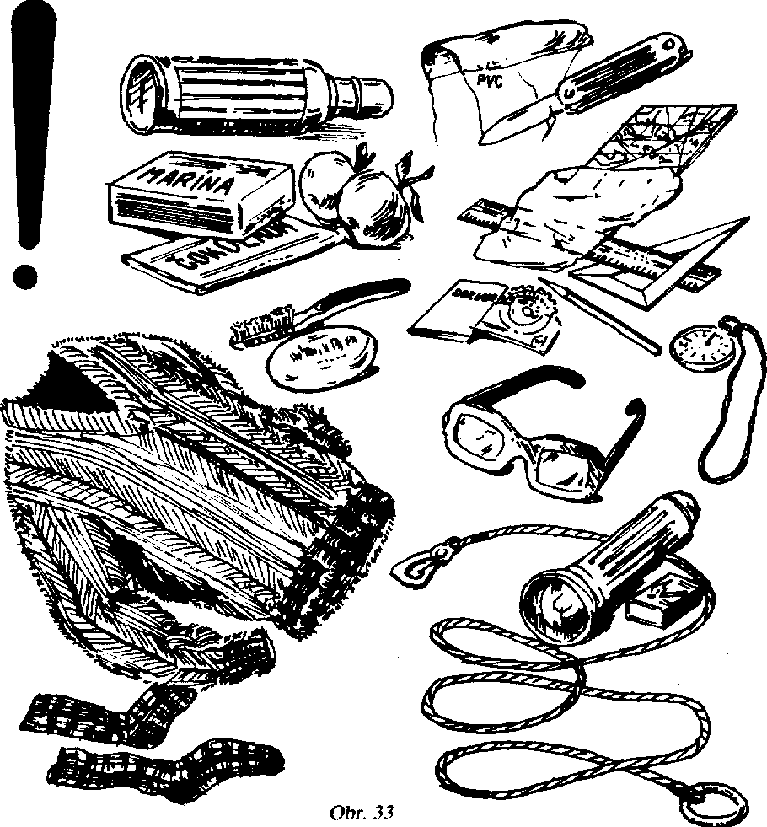
Okrem toho sa odporúča vziať so sebou obal na krídla vetroňa, kryt na kabínu a malý kryt na Venturiho alebo Pitotovu trubicu. Na pripevnenie vetroňa a jeho vlečenie po zemi sa zíde na palube vetroňa vlečné lano (obr. 33).
Raz sa stalo, že v plánovanom lete na 100-kilometrovej trojuholníkovej trati nič nenasvedčovalo vzniku komplikácií. Počasie bolo nádherné. Po skončení tohto letu zostal jeden plachtár samostatne plachtiť v oblasti letiska. Kedže zle poznal priestor, v ktorom lietal, zablúdil a pristál s vetroňom v poli, 40 km od letiska. Zhoršilo sa počasie, prišla studená vlna, rozpršalo sa. Bol nútený sedieť v poli pod vetroňom tri dni. Nevzal si so sebou ani teplý odev, ani obaly na krídla a kabínu, a tak dlhý pobyt pod holým nebom bol pre športovca veTmi nepríjemný.
Preto treba mať pri sebe vždy špeciálnu tašku s teplým odevom. Z obalu krídiel a otiepky sena alebo slamy si pod krídlom vetroňa zhotovíte celkom pohodlné lôžko.
Podľa toho, ako sa budú predlžovať cvičné lety, treba sa postarať o suchú stravu na palube. Ľahko dostupné a kalorické potraviny (čokoláda, obložený chlieb so syrom, jablká a iné ovocie) pomôžu udržať sily počas ťažkých plachtárskych letov. Každý pilot si na prelet berie so sebou tekutinu podľa chuti: minerálku, malinovku alebo čaj v termoske. Nápoj takého druhu ako mušt môže pri kymácaní a zníženom tlaku vo výške vyraziť zátku z fľaše a celú kabínu (prístroje, baterku, odev) zaliať šumivou penou. Kvôli tomu bude potrebné prerušiť let a nútene pristáť.
Pri lete neexistuje a nemôže byť nič zbytočné. Počas letu je všetko dôležité, vrátane vhodnej tekutiny.

9 Preskok

Kecľ plachtár získal v stúpavom prúde výšku, mal by preletieť k nasledujúcemu oblaku. Etapa plachtenia, v ktorej pilot priamočiarym smerom preletúva od jedného stúpavého prúdu k druhému, sa volá preskok.
V teórii plachtenia je kapitola o preskokoch najťažšia, zvlášť pre toho, kto nemá rád definície. Preskokom je venovaných množstvo výskumov, ktoré sa robia v mnohých krajinách sveta. V príručkách leteckej prípravy športovcov - plachtárov sa takisto venuje vela pozornosti preskoku, pretože začínajúci plachtári sa musia orientovať vo vzájomných vzťahoch parametrov pohybu vetroňa v tomto režime. Plachtárom, ktorí chcú dokonale pochopiť túto otázku a prehĺbiť si svoje vedomosti, možno odporúčať odbornú literatúru, prípadne odborné články, ktoré sa tomuto problému venujú v časopise Letectví a kosmonautika.
Ako je známe, každý typ vetroňa má svoju rýchlostnú poláru. V grafickom vyjadrení názorne hovorí o jeho kvalitách. Táto krivka udáva závislosť vertikálnej rýchlosti klesania vetroňa od rýchlosti jeho letu na trati. Takáto charakteristika letových schopností je pre vetroň jednou z najdôležitejších. Preto, keď sa plachtár zoznamuje s novým vetroňom a porovnáva ho s inými, zaujíma sa predovšetkým o rýchlostnú poláru (obr. 34). Keď porovnávame v ZSSR rozšírené vetrone, akými sú výcvikový B laní k a Foka 5, zistime, že ich letové charakteristiky sú rôzne. Foka sa vyznačuje vyššou kĺzavosfou a väčšími rýchlosťami letu než Blaník. Rekordný vetroň A15 má ešte priaznivejšie letové charakteristiky.
Teda rýchlosť preskoku závisí predovšetkým od toho, na akom vetroni sa let uskutočňuje. Každý vetroň má množstvo najcharakteristickejších rýchlostí: najvýhodnejšiu, hospodárnu, minimálnu, maximálnu prípustnú rýchlosť, rýchlosť optimálnu pri preskokoch, doletoch atď.
O minimálnej rýchlosti sme už hovorili. Ukázali sme, že čím je rýchlosť letu menšia, tým menší je polomer špirály. Lenže pri poklese rýchlosti letu

 | Hospodárny spôsob letu |  | Najvýhodnejší spôsob letu
 | Hospodárna | Najmcoiia | Naj výhod ne j i ia | NajvaHia
Vetroň | rýchlou ŕ | rýchlosť | rýchlosť | kfzavotť
 | preskoku | klesania | preskoku | kfzavotť
 | V<bn | v™ | V»j
 | [km h"¹] | [m s"¹] | [kmh"¹] | K
A 15 | 85 | 0,68 | 90 | 39
Kobra 15 | 75 | 0,68 | 97 | 38
Foka 5 | 77 | 0,62 | 85 | 36,3
Blaník L 13 | 68 | 0,82 | 85 | 28
na minimálnu môže nasledovať pád do vývrtky. Minimálna rýchlosť letu vetroňa závisí od jeho letovej hmotnosti, polohy vztlakových klapiek a výchyliek kormidiel. Hospodárna rýchlosť je taká rýchlosť letu, pri ktorej je vertikálna rýchlosť klesania vetroňa najmenšia z možných zodpovedajúcich rýchlostí danej letovej hmotnosti a polohe prvkov a mechanizmov krídla. Túto rýchlosť plachtári využívajú vtedy, keď je nevyhnutné udržať sa čo najdlhšie vo vzduchu.
Najvýhodnejšou rýchlosťou alebo ako hovoria plachtári, rýchlosťou maximálnej kĺzavosti je rýchlosť, pri ktorej preletená vzdialenosť bude najdlhšia.
Maximálna prípustná rýchlosť letu vetroňa je určená jeho pevnosťou.
Optimálna rýchlosť preskoku je taká rýchlosť letu, pri ktorej je cestovná rýchlosť vetroňa maximálna. Optimálna rýchlosť preskoku závisí nielen od typu vetroňa, ale aj od meteorologických podmienok v danom dni, ale najmä od vertikálnych rýchlostí stúpavých a klesavých prúdov a od sily a smeru vetra.
Predstavme si napríklad, že traja plachtári na Blaníkoch získali súčasne pod jedným oblakom rovnakú výšku a rozhodli sa preletieť k ďalšiemu oblaku. Prvý plachtár sa rozhodol, že je najlepšie robiť preskok hospodárnou rýchlosťou, keď je strata výšky najmenšia. Druhý sa rozhodol, že je správnejšie letieť pri najvýhodnejšej rýchlosti, keď je kĺzavosť vetroňa maximálna. Tretí predpokladal, že pri silných prúdoch treba preskok urobiť zvýšenou rýchlosťou.
A tak sa traja plachtári vydali z jednej výšky, ale rôznymi rýchlosťami k vyhliadnutému oblaku, predpokladajúc, že nájdu pod ním stúpavý prúd nie menší ako 3 m s⁻¹ (obr. 35).
Ekonomická rýchlosť Blaníka je 68 km h"¹, preto prvý plachtár hneď zaostal. Sledujme ďalších dvoch. Predpokladajme, že oblak je vzdialený 15 km, čo je podlá praxe priemerná vzdialenosť preskoku, ktorá sa v diaľkových letoch a cieľových letoch s návratom vyskytuje dosť často. Druhý plachtár smeroval k oblaku pre Blaník s najvýhodnejšou rýchlosťou 85 km h"¹. Pritom vertikálna rýchlosť klesania bola 0,85 m s"'.Tretí plachtár si zaumienil letieť rýchlosťou 145 kmh¹. Pri takej rýchlosti je rýchlosť klesania Blaníka takmer 3 razy väčšia ako pri najvýhodnejšej, a rovná sa 2,45 ms"'.
Tretí plachtár - „rekordér", udržujúc rýchlosť preskoku 145 kmh⁻¹, preletel 15 km vzdialenosť za 373 sekúnd astratil pritom 914 m výšky. Keď našiel stúpavý prúd s rýchlosťou zdvihu vetroňa rovnú 3 ms"¹. uviedol vetroň do špirály a začal naberať výšku.
Druhý plachtár - „opatrnícky", ktorý letel rýchlosťou ked je kĺzavosť vetroňa maximálna, dosiahol stúpavý prúd za 635 sekúnd, no stratil pritom len 541 mvýšky,t. j. o 373 m menej než tretí. Rozdiel je dosť výrazný. Aké však bolo prekvapenie, keď uvidel „rekordéra" nie pod sebou, ale nad sebou o 411 m. Ako sa to stalo (obr. 36)1
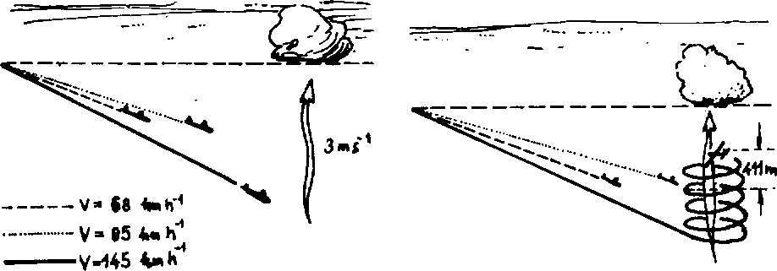

Pomôžme si výpočtom. Tretí plachtár získal v porovnám s druhým vďaka vyššej rýchlosti pri preskoku 263 sekúnd. Za tento čas v stúpavom prúde s rýchlosťou stúpania vetroňa 3 ms⁻¹ stihol nabrať výšku 789 m, ktorá kompenzovala nielen stratu výšky v dôsledku zvýšenej rýchlosti preskoku, ale sa ukázala oveľa vyššou než tá výška, ktorú si na preskoku ušetril druhý plachtár.
Čo sa týka prvého plachtára - „potmehúda", ktorý letel k stúpavému prúdu hospodárnou rýchlosťou, ten zaostal nielen za tretím, ale aj za druhým pilotom (obr. 37).
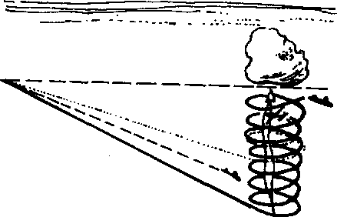Z toho vyplýva, že medzi rýchlosťou stúpania prúdov, rýchlosťou preskoku a ziskom výšky jestvuje určitá závislosť. Čím je rýchlosť stúpania prúdov vyššia, javí sa, že tým vyššia musí byť rýchlosť preskoku, pri ktorej zisk výšky bude najväčší. A predsa také zvýšenie rýchlosti nie je neobmedzené. Po prekročení hranice sa vertikálna rýchlosť klesania natoľko zvýši, že zisk výšky v stúpavom prúde, na úkor úspory času na preskoku nemôže túto stratu kompenzovať.
Obr. 37
A teda každej priemernej rýchlosti stúpania stúpavého prúdu zodpovedá pre daný vetroň iba jedna najvýhodnejšia rýchlosť preskoku, ktorá sa nazýva optimálna rýchlosť preskoku a táto podmieňuje maximálny zisk výšky, čo znamená aj časové skrátenie letu.
Ako príklad uvádzame tabuľku optimálnych rýchlostí preskoku vetroňa Blaník v jednomiestnom a dvojmiestnom obsadení.

Vetroň | Jednomiestny |  |  |  | Dvojmiestny
Priemerná rýchlosť stúpania prúdov [ms"¹] | 1 | 1,5 | 2 | 3 | 1 | 1,5 | 2 | 3
Optimálna rýchlosť preskoku [km h"¹] | 96 | 103 | 110 | 130 | 100 | 110 | 120 | 140
Vertikálna rýchlosť klesania [ms~^{J}] | 1,12 | 1,20 | 1,50 | 2,15 | 1,08 | 1,31 | 1,58 | 2,25
Stredná rýchlosť letu [kmh⁻¹] | 41 | 50 | 56 | 67 | 44 | 53 | 60 | 72
Z tabuľky je zrejmé, že čím je priemerná rýchlosť stúpavých prúdov vyššia, tým vyššia je aj priemerná rýchlosť letu vetroňa, ktorá sa pri bezveternom počasí rovná cestovnej rýchlosti. Za letu proti vetru bude cestovná rýchlosť menšia o veľkosť rýchlosti vetra a po vetre sa zvýši o hodnotu rýchlosti vetra.
Napríklad, ak v uvedenom príklade bola u tretieho plachtára pri stúpavých prúdoch 3 ms⁻¹ priemerná cestovná rýchlosť letu vetroňa 67 kmh"¹, pri rýchlosti protivetra 20 kmh⁻¹ by bola len 47 kmh Pritom istom vetre v smere letu by sa jeho cestovná rýchlosť zvýšila na 87 km h" \ to znamená, bola by o 40 kmh"¹ vyššia než s protivetrom.
Všetko nasvedčuje teda tomu, že plachtár musí brať do úvahy meteorologické zvláštnosti každého letového dňa Čo najdôkladnejšie. Aby každý cvičný let bol maximálne užitočný, treba sa snažiť už od začiatku v plnej miere využívať meteorologické podmienky daného dňa, to znamená, vyberať si najsilnejšie prúdy, ale preskoky od jedného stúpavého prúdu k druhému robiť len optimálnymi rýchlosťami.
Je známe, že optimálne rýchlosti preskokov pre rozličné stúpavé prúdy možno stanoviť podľa rýchlostnej poláry každého typu vetroňa (obr. 38).
Aby sa dosiahli optimálne rýchlosti letu pri rôznych rýchlostiach stúpavých prúdov, je výhodné zostaviť si podobnú tabuľku ako sme uviedli pre vetroň Blaník a počas letu ju využívať.
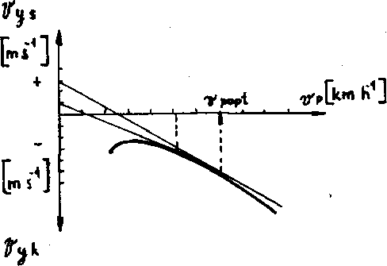
Obr. 38
v_{P} - rýchkwť preskoku, vpq* - optimálna rýchlosť preskoku, v* - rýchlosť klesania, v,, - rýchlosť stúpania
Okrem tabuliek používajú plachtári rôzne počítadlá a nomogramy, ktoré za letu pomáhajú pomocou jednej či dvoch jednoduchých operácií určiť potrebnú rýchlosť a potom už zostáva len úloha udržať ju počas preskoku.
V závere tejto publikácie uvádzame opis počítadla pre určenie optimálnych rýchlostí, ktorý skonštruoval majster športu E. Vačasov. Táto pomôcka je velmi jednoduchá a ľahko sa s ňou pracuje. Je tam uvedený aj návod na používanie. Bude užitočné, ak si takú pomôcku zhotovíte sami, lebo počas letu na Blaník u je veľmi osožná.
Existujú aj iné pomôcky, rôzne tabuľky a grafy pre mnohé typy vetroňov, ktoré umožňujú rýchlo počas letu riešiť navigačné a taktické úlohy: československé navigačné počítadlo, kruhové poätadlo, grafy priemerných rýchlostí ato*. O niektorých z nich sa podrobne hovorí v odbornej literatúre. Ale kruhové počítadlo plachtára, ako sa nazýva pomôcka Vačasova, sa vyznačuje nielen jednoduchosťou, ale aj tým, že na výpočty podľa nej stačia iba 1 až 2-sekundové operácie vykonávané volnou Ťavou rukou, ktoré si nevyžadujú zrakové sústredenie, pretože pri troche zvyku sa dá používať takmer automaticky. Do úvahy treba brať aj to, že pri výpočtoch na Vačasovom počítadle sa ráta aj so zásobou výšky, ktorú vždy treba brať do úvahy pre kompenzáciu teoretických predpokladov so skutočným stavom dlhšie používaného Blaník a
Rozoberme otázku, ako určiť rýchlosť stúpania stúpavého prúdu pod tým oblakom, ku ktorému vetroň letí. Ak ju nepoznáme, nemôžeme určiť rýchlosť optimálneho preskoku. Skúsení plachtári rýchlosť stúpavého prúdu môžu spoznať alebo presnejšie povedané určiť podľa druhu oblaku a predtým sa vyskytujúcich stúpavých prúdov pod rovnakými oblakmi. Ked táto skúsenosť chýba, odporúča sa určovať rýchlosť preskoku podľa priemernej rýchlosti stúpania prúdov, v ktorých sa výška získavala, a nie podľa stúpavého prúdu, ku ktorému vetroň letí. Cestovná rýchlosť bude pravdaže o niečo menšia, ale bude menej aj hrubých chýb.
Čo je priemerná rýchlosť stúpania stúpavého prúdu? V žiadnom prípade nemožno predpokladať, že variometer ukazuje rýchlosť stúpavých prúdov.
Na to, aby sme určili priemernú rýchlosť stúpania prúdu treba pri uvedení vetroňa do špirály stlačiť stopky a zapamätať si výšku vstupu. Pri opúšťam stúpavého prúdu ich zastaviť a určiť podľa výškomeru výšku opustenia a výškový zisk. Delením výškového zisku časom stúpania získate priemernú rýchlosť stúpavého prúdu.
Ked určíte priemernú rýchlosť stúpania každého stúpavého prúdu, nájdete ju aj pre niekoľko stúpavých prúdov a podľa toho aj optimálnu rýchlosť preskoku. Napríklad v prvom stúpavom prúde ste získali 2 m s"¹, v druhom 1 ms⁻¹, v treťom 1,5 ms"¹. Zrátajte tieto čísla, delte ich tromi a dostanete 1,5 ms"¹, a tak optimálna rýchlosť (pre Blaník) je 103 kmh"'.
Nezabudnite ju skorigovať, ak zreteľne vidíte, že rýchlosť stúpania prúdu, ku ktorému vetroň letí, sa zjavne líši od priemernej. Ak vetroň letí k stúpavému prúdu, ktorého rýchlosť stúpania je 5 m s'¹ s predchádzajúcou rýchlosťou 103 km h"¹ znamená to, že v tomto momente sa začnete podobať „potmehúdovi" z nášho príkladu. Pripusťme, že spolu s vami sa vydal na preskok ešte jeden plachtár, ktorý zvýšil rýchlosť na optimálnu, zodpovedajúcu predpokladanej rýchlosti prúdu, to znamená približne 150 kmh"¹. Ked doletíte k stúpavému prúdu vy, tento plachtár bude už nad vami, takticky zvíťazí.
Kedže je v rýchlostných letoch drahá každá sekunda a stúpavý prúd, ku ktorému smeruje vetroň, je podľa všetkého silnejší než ten, ktorý ste opustili, optimálnu rýchlosť preskoku treba zvýšiť na rýchlosť zodpovedajúcu nasledujúcemu stúpavému prúdu.
Ale môže to byť aj naopak. Ak naberanie výšky prebiehalo v silných stúpavých prúdoch a na ďalšej trati nie sú vhodné oblaky blízko, bolo by nerozumné ísť veľkou rýchlosťou, stratila by sa tak výška a nedošli by sme k stúpavým prúdom. Treba sa v každom prípade prispôsobovať okolnostiam a prechádzať na taký režim letu, ktorý môže zabezpečiť prekonanie vzdialenosti medzi oblakmi bez veľkého riskovania.
Preskok je z taktického hľadiska zložitý manéver. Plachtár musí ustavične sledovať údaje na variometri, aby počas letu mohol robiť korekcie zvolenej rýchlosti letu. Na ceste medzi dvoma stúpavými prúdmi pod oblakmi sa vyskytujú aj ďalšie (medziľahlé) stúpavé a klesavé prúdy.
Kruhový optimalizátor rýchlosti, namontovaný na citlivom variometri, môže pomôcť nájsť rýchlosť, ktorá zodpovedá každému novému stúpavému prúdu, ktorý stretneme. V klesavých prúdoch rýchlosť preskoku udáva vyššiu, čo umožňuje preletieť ich rýchlejšie a skrátiť tak čas pôsobenia klesavých prúdov na vetroň. Naopak, v stúpavých prúdoch rýchlosť preskoku udáva menšiu, aby sa predĺžilo ich pôsobenie.
Na obr. 39 je variometer s krúžkom ukazovateľa optimálnej rýchlosti vetroňa Kobra 15. Kruh optimalizátora je nastavený na preskok s priemernou rýchlosťou stúpavého prúdu 2ms~¹. Ručička variometra ukazuje v polohe / požadovanú rýchlosť preskoku 140 kmh¹. V klesavom prúde ručička po výchylke do polohy II ukáže na nevyhnutnosť zvýšiť rýchlosť letu.
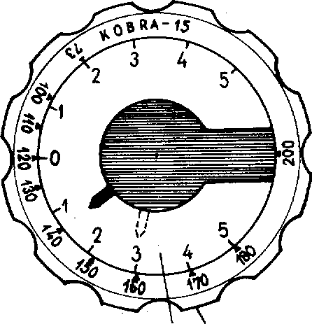
2 Í
Obr. 39
1 - krúžok optimalizátora vetroňa Kobra 1 S, 2 - stupnica variometra
Vzniká otázka, či sa neznižuje cestovná rýchlosť pri udržiavaní rýchlosti letu v stúpavých prúdoch podľa kruhového počítadla. Teória plachtenia dokazuje, že v tomto prípade sa cestovná rýchlosť zvyšuje.
Napríklad pri silných stúpavých prúdoch s priemernou rýchlosťou 3 ms"¹ musí byť cestovná rýchlosť Blaníka s jedným pilotom a v bezvetrí 67 kmh"¹. Pripusťme, že sa vetroň dostal do širokého stúpavého prúdu, teda do podmienok, že let celú hodinu pokračoval bez stúpania a bez straty výšky. Ručička variometra bude pritom na nule a na kruhovom počítadle bude ukazovať rýchlosť 105 kmh⁻¹. Teda za hodinu preletí vetroň po priamke 105 km. To je predsa viac, než by mohol preletieť pri získaní výšky v stúpavých prúdoch pri rýchlosti stúpania 3 m s" s preskokmi pri rýchlosti 130 kmh'¹.
Ako vidíme, od správneho určenia priemernej rýchlosti stúpavých prúdov v mnohom závisí úspech letu. Nenahraditeľným pomocníkom sú sŕopity. Môže sa však stať, že vo vetroni nie sú ani stopky, ale ani palubné hodiny. V takomto prípade sa samozrejme zníži presnosť pri určovaní rýchlostí, no neznamená to, že by lety bez stopiek a hodín mohli byť neužitočné. Aj také lety sú pre plachtárov potrebné pri získavaní skúseností.
Edward Maku la odporúča dva spôsoby určovania priemernej stúpavej rýchlosti odhadom:
— priemerná vertikálna rýchlosť vetroňa sa rovná približne polovici maximálnych, ale nie trvalých údajov variometra,
- priemerná vertikálna rýchlosť vetroňa sa rovná najmenšej hodnote prevládajúcich údajov variometra za dlhší čas (napríklad počas jedného závitu špirály).
Obidva spôsoby určenia priemernej rýchlosti prúdu sú, samozrejme, približné. Pretože rýchlostná polára súčasných vetroňov sa ale z „pracovného" hľadiska vyznačuje pomerne neveľkými zmenami rýchlosti letu, bude sa aj priemerná rýchlosť letu od optimálnej líšiť zanedbateľné.
Pri plachtení nie je potrebné, ba ani možné udržiavať po celý čas rýchlosť podľa údajov prístroja a kalkulátorov s presnosťou do 1 kmh"¹. Odklon rýchlostí do 5 kmh"¹ je vcelku prípustný, pretože v konečnom dôsledku spôsobuje straty na cestovnej rýchlosti približne 0,5 kmh"¹.
Zbierajte skúsenosti v každom lete, pozorne sledujte všetky detaily, aby ste v prípade letu bez kalkulátora mohli zvoliť hodnoty preskokových rýchlostí bez veľkých omylov.
Počas letu môžu vzniknúť situácie, v ktorých plachtár stráca výšku na minimum alebo sa dostáva do netermických oblastí. Vtedy je hlavnou úlohou udržať sa vo vzduchu do zlepšenia situácie a nepristať predčasne. V takýchto situáciách sa treba preorientovať na hospodárnu, respektívne na optimálnu rýchlosť letu, šetriť každým centimetrom výšky. Stáva sa, že v očakávaní zlepšenia meteorologických podmienok je potrebné hodinu, ba i viac, „visieť" na jednom mieste, bez pohybu vpred po vytýčenej trati. Občas sa treba vrátiť trochu spať, aby sa termická kríza prečkala v lepších podmienkach a až pri najmenšom zlepšení počasia sa znova pustiť vpred.
- súvislosti s tým sa natíska otázka: ako zladiť dosiahnutú výšku s dĺžkou preskoku, aby sa plachtár s využitím optimálnej rýchlosti nedostal do kritickej situácie, ked mu nezostáva dostatočná zásoba výšky?
- ďalšej kapitole podrobne porozprávame o racionálnom využití prúdu, nateraz však iba zdôrazňujeme, že to je jedna zo základných otázok, ktorú treba počas letu ustavične riešiť. Jednoznačná odpoveď na túto otázku neexistuje. Počas letu treba dbať nielen na to, ako správne vycentrovaťprúd aby stúpavosť vetroňa bola maximálna, ale aj na to, aké podmienky sa vytvárajú na ďalšej trati a akú výšku stratíme počas nasledujúceho preskoku. Skúsení plachtári rátajú obyčajne na preskok aj v dobrých podmienkach so spotrebou výšky nie väčšou ako 2/3 výšky dosiahnutej v stúpavom prúde, ale pri nízkej hranici oblačnosti (do 1000 m) ešte menej. Je to pochopiteľné. Veď nesformované prúdy blízko pri zemi sú obyčajne slabšie než vo výškach, a teda aj zisk výšky v nich bude pomalší. Okrem toho v malých výškach vždy vzrastá nebezpečenstvo straty stúpavého prúdu a v dôsledku toho predčasné pristátie. Preto ak je nameraná výška stúpavého prúdu po spodnú hranicu oblačnosti 1500 m, tak na preskok možno stratiť najviac 1000 m výšky. Na Blaníku však možno pri takejto strate výšky s režimom maximálnej kĺzavosti preletieť aj 28 km, ale aj dva razy menej, ak sa udržuje optimálna rýchlosť preskoku zodpovedajúca prúdu s rýchlosťou stúpania vetroňa 3 m s" \ V takomto prípade treba už pri stúpaní predbežne odhadnúť, vzhľadom na priemernú rýchlosť stúpavého prúdu, vzdialenosť nasledujúceho preskoku a rýchlosť letu, aby bolo možné „vmestiť" sa do limitu dosiahnutej výšky a pri optimálnej rýchlosti dosiahnuť ďalší stúpavý prúd. Na nevyhnutné výpočty treba znova použiť kruhové počítadlo Vačasova. Oproti ručičke na pevnej stupnici telesa počítadla nastavíme výšku, ktorú možno spotrebovať na preskok - 1000 m (na otáčavom kotúči jej zodpovedá číslica 1,0). Ďalej pre priemernú rýchlosť stúpania prúdu v_{ys}= 0,5 ms"¹, ktorej zodpovedá optimálna rýchlosť preskoku Vpop, = 85 kmh"¹, dĺžka preskoku L = 25 km. Pre v^=l,5ms^{_1} a Vpop,= 103 kmh"¹, L=19km, pre v„=2,5ms"¹ a v_{popt}= 117 kmh"¹, Z,= 15kmatď. (obr. 40).
Čím je rýchlosť preskoku vyššia, tým je väčší uhol kĺzania a tým menšia je vzdialenosť pri rovnakej východiskovej výške, ktorú preletí vetroň. Ak teda po nabratí výšky je zjavné, že približne vo vzdialenosti 20 km je mohutný oblak, v ktorom je priemerná rýchlosť stúpania 2,5 ms"¹, zvážte, či vám pri zodpovedajúcej rýchlosti preskoku (117 kmh"¹) bude stačiť výška. Počítadlo ukazuje, že s touto rýchlosťou z výšky 1000 m preletíte iba 15 km. Čo robiť ? Treba hľadať rovnocenný prúd (najlepšie v smere trate) v polomere dosiahnuteľnosti pri danej rýchlosti, to znamená v rozmedzí 15 km. Ak v blízkosti taký oblak nie je, musí sa letieť k oblaku buď menšou rýchlosťou, alebo pri udržiavaní optimálnej rýchlosti preskoku obetovať výšku a priletieť k prúdu o čosi nižšie. Nepohybujúc hodnotami na počítadle oproti L = 20 km (na otáčavom kotúči je to číslica 2), čítate, že maximálna možná rýchlosť preskoku v bude 100 kmh"¹,- čo zodpovedá priemernej rýchlosti stúpania v prúde 1,2 ms"¹. V tom prípade pri preskoku k stúpavé-mu prúdu zjavne stratíte tempo letu len preto, že existujúca rezerva výšky 1000 m nestačí na preskok pri optimálnej rýchlosti.
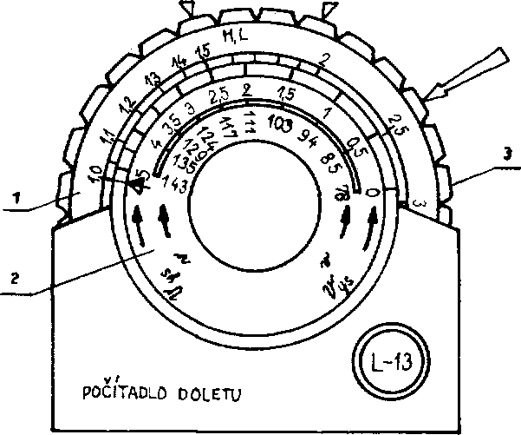
Obi. 40
I - hodnota 10 pceditsvuje 1000 tnvýíky preskoku, 2 - pevná stupnica. 3- pohybliví stupnica. H- výlka, L - vzdialenou
Ale je tu ešte nedotknuteľná zásoba výšky 500 m. Nie je možné, v nádeji, že pod mohutným oblakom bude pôsobiť prúd v menšej výške, riskovať 20 km preskok s rýchlosťou 117 kmh"¹. Pri výpočte si treba opäť pomôcť počítadlom. Nastavíte si číslicu 2 (zodpovedá 20 km) oproti predpokladanej rýchlosti stúpania v_{ys} = 2,5 m s"¹ a dozviete sa, že k takému preskoku budete potrebovať 1330 m výšky z celkových 1500 m. Znamená to, že po preskoku vám zostane iba 170 m výšky. A to je obyčajne veľmi málo na nájdenie stúpania v termike. Ak sa aj, mimochodom, podarilo pri tejto výške dostať sa do stúpavého prúdu, ktorý je sotva rovný 2,5 ms'¹, ako uvádza výpočet, treba vynaložiť značnú námahu na vystúpenie pri malých rýchlostiach. Riziko vynúteného pristátia je veľmi veľké.
Aby bolo možné z uvedených spôsobov vybrať najspoľahlivejší, treba si uvedomiť, o aký let ide. Ak je to cvičný let alebo súťaž, kde je hlavnou úlohou prísť do cieľa, preskoky sa robia naisto. Ak to je pokus o rekord, kde od každej sekundy závisí nový úspech, bola by strata času na veľkom preskoku s malou rýchlosťou veľmi veľká. Preto pri pokusoch o rekord vždy existuje svojrázny „koeficient riskovania predčasného pristátia". O tom však budeme hovoriť v jednej z ďalších kapitol.
Pri určovaní priemernej dĺžky preskokov, rezervy výšky a optimálnej rýchlosti treba brať do úvahy jednu dôležitú zvláštnosť. Mnohí plachtári sa mýlia, ked vyhlasujú, že preskok od jedného oblaku k druhému proti vetru j e ťažší než v smere vetra, lebo cestovná rýchlosť je menšia a na dosiahnutie stúpavého prúdu je potrebná preto väčšia výška.
Pri pohybe vetroňa proti vetru bude cestovná rýchlosť menšia. Vďaka vetru sa oblaky a vetroň premiestňujú spolu s celým okolitým vzduchom a tak na dosiahnutie rovnako vzdialených oblakov v ktoromkoľvek smere (v smere vetra, proti vetru, s bočným vetrom) stratí vetroň rovnakú výšku. Teda na preskok k oblaku, napríklad vo vzdialenosti 20 km, ako uvádzal náš príklad, sa v smere vetra i proti vetru spotrebuje 1330 m výšky. Pri lete proti vetru netreba nijaké „zvýšenie", hoci pozorovateľovi na zemi sa bude zdať, že vetroň letí proti vetru oveľa pomalšie než v smere vetra. Máme tu do činenia s dvoma systémami výpočtu, ktoré nemožno zamieňať.
Celkom iná situácia nastáva, ak let prebieha na bezoblačnom nebi v termických prúdoch. Termické stúpavé prúdy, ako už vieme, sú „pripútané" k zemi a vzhľadom na ňu sú statické. Vetroň sa premiestňuje spolu s okolitým vzduchom a preto má vzhľadom na zem rôznu rýchlosť: v smere vetra je väčšia o veľkosť rýchlosti vetra, proti vetru je o takú istú veličinu menšia, pri bočnom vetre viac alebo menej o zodpovedajúcu zložku rýchlosti vetra. Samozrejme, že pri preskoku k ohnisku termického prúdu proti vetru sa stratí podstatne viac času a teda aj výšky než k rovnako vzdialenému termickému prúdu v smere vetra.
Počítadlo Vačasova aj v tomto prípade pomôže plachtárovi urobiť nevyhnutné výpočty rýchlo, takmer mechanicky. Každý „zúbok" na otáčavom kotúči kal kul á t or a sa rovná rýchlosti vetra 2,5 ms⁻¹. Keď si plachtár urobil výpočet pre bezveterné počasie, stačí mu potom pootočiť kotúč smerom vľavo o počet zúbkov zodpovedajúcich sile vetra, keď napríklad rýchlosť vetra je 5 ms"¹, pootočí kotúč vlavo k zarážke o dva zúbky, aby oproti ručičke dostal korekciu výšky vzhtadom na vietor. Keď vetroň letí v smere vetra, treba otáčať kotúč vpravo. Pri bočných vetroch treba robiť korekcie podlá príslušnej zložky rýchlosti vetra. Všetko toto pomôže robiť preskoky od jedného stúpavého prúdu k druhému presnejšie a spoľahlivejšie. Ďalej sa ešte budeme zaoberať taktickými zvláštnosťami preskokov.
Let na vetroni je tvorivým procesom a nemožno preto vopred uvažovať so všetkými eventualitami. Využívať optimálne rýchlosti neslobodno formálne. Prv, než sa pustíte vpred, treba zvážiť, čo vás čaká na konci preskoku a primerane sa prispôsobiť konkrétnej situácii. Ak je po trati letu počasie dobré a nestretajú vás žiadne nepríjemnosti s odvolaním sa na údaje počítadla, treba sa pridŕžať optimálnych rýchlostí preskoku. Ako sme už spomenuli, tieto závisia v mnohom od rýchlosti stúpavých prúdov. Keďže stúpavé prúdy nemajú rovnakú rýchlosť, je nevyhnutné vedieť ako ich využiť čo najlepšie. O tom budeme hovoriť podrobnejšie v nasledujúcej kapitole.

10 Stupavy prúd a Jeho racionálne využitie

Už sme konštatovali, že stúpavé prúdy majú rôzny pôvod, a preto sa navzájom líšia svojou štruktúrou.
Tak napríklad bezoblačná termika vzniká nerovnomerným prehrievaním zemského povrchu. Nad silne prehriatou časťou zemského povrchu sa tvorí oblasť teplejšieho vzduchu, než je okolitý. Pretože tento má menšiu hustotu, začína vystupovať hore. S narastaním výšky sa rýchlosť zvyšuje. Statický tlak v prúdiacom plyne sa znižuje úmerne s druhou mocninou rýchlosti prúdenia. Teda stúpavý prúd má v úseku najväčšej rýchlosti stúpania menší statický tlak než okolitý vzduch bez pohybu, a preto sa stúpajúci prúd čiastočne zužuje.
Podía miery ochladzovania stúpajúceho vzduchu (na každých 100 m výšky sa vzduch vplyvom rozpínania ochladzuje približne o 1°C), sa zmenšuje rozdiel teplôt medzi stúpajúcim vzduchom a okolitou atmosférou (pri gradiente menšom ako 1 °C). Preto sa zmenšuje aj rýchlosť stúpania vzduchu a bude rovná nule, keď vymizne rozdiel teplôt (obr. 41).
Takto bude stúpavý prúd v mieste vzniku širší než v strednej časti, kde sú najväčšie vertikálne rýchlosti. S ďalším narastaním výšky sa opäť rozširuje. Táto zvláštnosť štruktúry stúpavého prúdu má veľký význam pri rozpracúvaní taktických postupov letu, o ktorých sa ďalej bude hovoriť podrobnejšie.
Analogicky vzniká aj taký stúpavý prúd, ktorý je zakončený plochým kopovitým oblakom. Ploché oblaky vznikajú vtedy, keď relatívna vlhkosť stúpajúceho vzduchu je nízka, alebo keď sa v úrovni kondenzácie nachádza inverzná vrstva (vrstva teplejšieho vzduchu), ktorá nedovolí oblaku rásť nahor (obr. 42).
Stúpavé prúdy, ktoré sú zakončené mohutným kopovitým oblakom, nemajú vždy pod základňou oblaku rozšírený prúd, ako to býva na vrchole bezoblačného termického prúdu, a teda, nielenže sa nemusí znižovať rýchlosť, ale s približovaním k oblaku sa môže zvyšovať.

Základný ČT\úi stúpavých prúdov, ktoré využívajú plachtári, býva pod oblakmi.
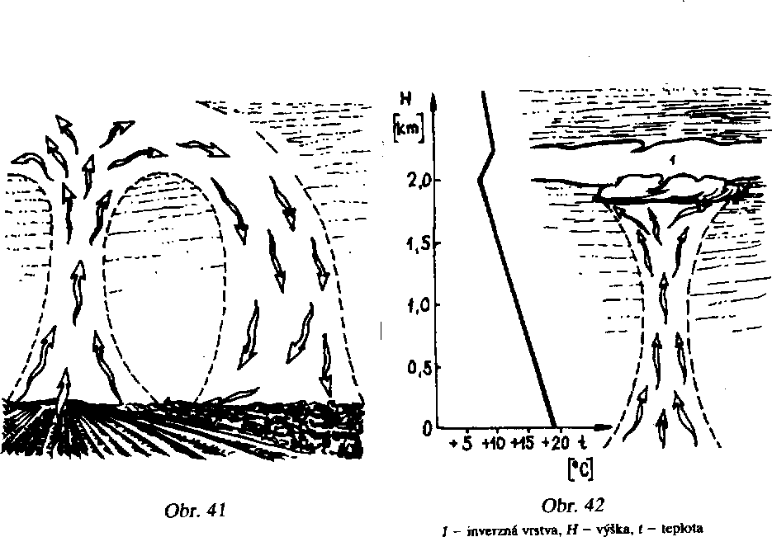
Ako je známe, vzduch obsahuje vodné pary, ktoré sa do atmosféry dostávajú v dôsledku odparovania z vodných plôch, z pôdy, z listov rastlín atd. Absolútna vlhkosť sa udáva množstvom vodnej pary v 1 m³ vzduchu. Čím je teplota vzduchu vyššia, tým viacej vodných pár môže pripadať na jednotku objemu. Každej teplote vzduchu zodpovedá určité množstvo vodnej pary nevyhnutné pre nasýtenie jednotky objemu vzduchu. Čím vyššia je teplota vzduchu, tým viac vodnej pary je potrebné na jeho nasýtenie, a naopak. Napríklad v zime, ak je teplota vzduchu -30 °C, stačí na nasýtenie 0,3 g vodnej pary na 1 m³ vzduchu. Ale v lete, pri teplote 20 "C, je potrebných 17,3 g vodnej pary na 1 m³ vzduchu.
Vzťah skutočného množstva vodnej pary k množstvu nevyhnutnému na nasýtenie objemu pri danej teplote sa udáva v percentách a nazýva sa relatívnou vlhkosťou. Napríklad pri teplote 20 °C nasýtenie vzduchu vodnou parou si vyžaduje 17,3 g pary na 1 m³ vzduchu. Ak ho bude dvakrát menej, t. j. 8,65 g, bude relatívna vlhkosť rovná 50 % a my cítime, že vzduch je značne suchý. Čím je relatívna vlhkosť vyššia, tým je vzduch bližšie k stavu nasýtenia.
Pri vysokej vlhkosti sa k večeru nad lúkami začína tvoriť hmla. Znamená to, že prízemná teplota vzduchu nepatrne klesla pod rosný bod.

Pri teplote vzduchu pod rosným bodom prebytok vodnej pary kondenzuje v tvare vodných kvapôčok a tak sa vytvára hmla.
Ako sme už uviedli, vzduch sa pri stúpaní ochladzuje. V určitej výške sa jeho teplota zníži na rosný bod. Pri ďalšom stúpaní sa nasýti, vodné pary začnú kondenzovať a na vrchole prúdu vzniká biely kopovitý oblak (obr. 43).
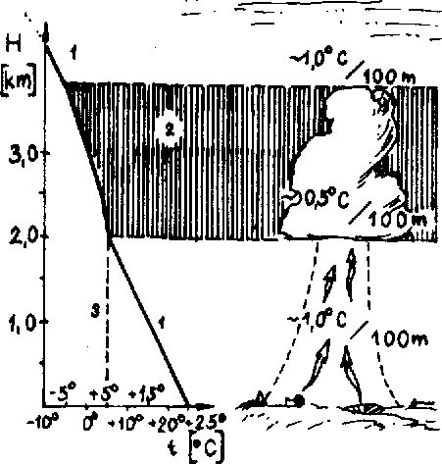
Obr. 43
1 - suchí adíabata, 2 - vthki adiabata, 3 - roiný bod, H - výška, i - tepkHa
Len čo sa objaví oblak, vzniká v jeho vnútrajšku aj na jeho hraniciach zložitá cirkulácia vzduchu.
Pri kondenzácii pary sa uvoiňuje teplo, ktoré sa spotrebovalo na premenu vody na paru. Preto sa pri stúpaní vzduch prakticky nebude ochladzovať o 1 °C, ale menej, približne o 0,5 až 0,6 °C na 100 m výšky. Takto sa vo vzniknutom oblaku vytvárajú veľmi výhodné podmienky pre vertikálny pohyb vzduchu. Na mieste vystupujúceho vzduchu sa zospodu nasáva nový vzduch, ktorý sa svojím spôsobom takisto ochladzuje, znova prebieha kondenzácia pár a uvolnovanie skrytého tepla. Oblak sa rozrastá do šírky a výšky. Pri gradiente väčšom ako 0,8 °C a veľkej vlhkosti sa v ňom cirkulácia zosilňuje a oblak začína nasávať nový a nový vzduch. Vďaka uvoľňovaniu tepla oblak rastie do výšky a vzostupné procesy sa v ňom zosilňujú. Stúpajúci vzduch, ktorý odovzdáva oblaku prebytočnú vlhkosť, uvofňuje stále menej a menej tepla. Jeho teplota sa vyrovnáva s okolitou atmosférou a rýchlosť stúpania sa zmenšuje na nulu. Suchý chladný vzduch

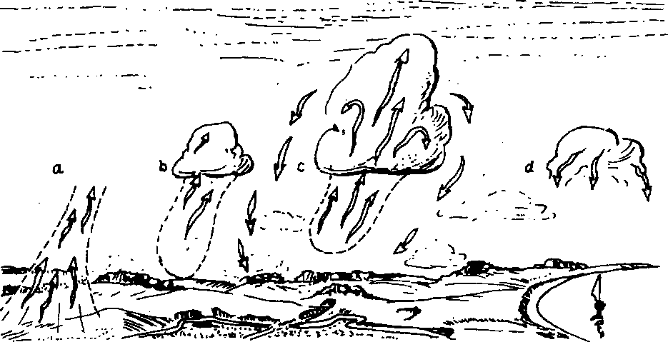na bokoch oblaku začína klesať a vytvára klesavý prúd. Vytvorený oblak pôsobí takto ako čerpadlo s uzavretým systémom, ktorým cirkuluje vzduch. Prvým cyklom života oblaku je stúpavý prúd a, druhým je kondenzácia pary a uvoľňovanie tepla b, tretím vytvorenie klesavého prúdu c, štvrtým rozpadnutie oblaku d (obr, 44).
Obi. 44
Pre plachtárov je podstatný ešte iný rozdiel medzi oblačnými a termickými stúpavými prúdmi. Termický prúd stúpa od zeme, kde má základňu a oblačný prúd pôsobí v samotnom oblaku, ktorý je jeho „základňou".
Pod oblakmi, dokonca v stredných šírkach, bývajú niekedy silné stúpavé prúdy do 5 až 6 m s"¹ a viac. Ak je vrstva vzduchu instabilná a pritom nasýtená vlhkosťou, potom sa oblaky často rozvinú do dažďových a búrkových kumulov. Stúpavé prúdy vo nútri takýchto oblakov môžu dosiahnuť až silu uragánu.
Ak oblaky vznikajú nízko nad zemou, môžu spôsobiť stúpanie vzduchovej vrstvy pod nimi prakticky priamo od zeme. Ak je však hladina kondenzácie vysoko, oblačné prúdy nedosahujú zem. Ked plachtár opustí oblačný stúpavý prúd, stráca možnosť vrátiť sa späť, lebo prúd je tu natoľko slabý, že vystúpiť do výšky nie je možné, alebo prúd úplne chýba.
Výška, v ktorej oblačné prúdy začínajú účinkovať, závisí v určitom dni od meteorologických podmienok, môže byť rôzna a značne kolíše. Na jednom z výcvikových sústredení v Sumách pocítil plachtár, ktorý sa chystal pristáť, mierny tlakový náraz pod krídlom. Zavrel brzdiace klapky a vystúpil pod oblaky z výšky 25 m. Stáva sa aj to, že z výšky 800 m nie je možné dostať sa pod hranicu oblakov, ale treba pristáť. Plachtári sa obyčajne bez ťažkostí „uchytávajú do termiky" z výšky 300 až 500 m, sú však dni, keď rovnako ľahko možno vystúpiť aj z výšky 100 až 200 m.
Výška, z ktorej sa v určitý deň možno zachytiť a pod ktorú sa neodporúča klesnúť, sa nazýva kritickou výškou a určuje sa pre každý deň

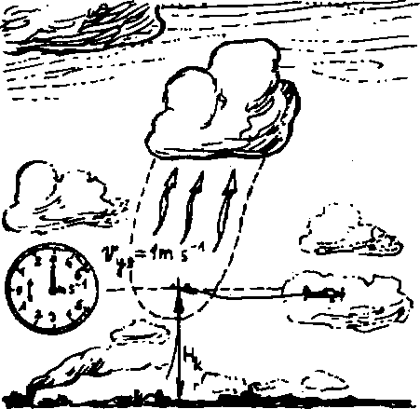Ak v tejto fáze vietor odtrhne oblak od vrchola termického prúdu a odnesie ho ďalej, oblak sa nerozpadne. Pôsobením cirkulácie vo vnútri bude nejaký čas rásť a zospodu nasávať nový vzduch. Po nejakom čase cirkulácia zoslabne a oblak sa začne rozpadávať. Na vrcholoch termických prúdov sa tvoria stále nové a nové oblaky a za slnečného a bezoblačného rána pozorujeme, ako sa celá obloha pokrýva „kučerami". To znamená, že počasie je vhodné pre plachtárske lety.
Obi. 45
H, - kritická výika, v„ - rýchlosť stúpania
Oblaky, ktoré sa premiestňujú spolu s vrstvou vzduchu, sa môžu pohybovať veľkou rýchlosťou. Mnohí plachta n boli nútení lietať a naberať výšku v oblačných stúpavých prúdoch pri vetroch s rýchlosťou do 60 až 70 kmh⁻¹, ba i vyššou. Spolu s oblakom sa pohybuje aj jeho „cirkulačný systém" — stúpavé a klesavé prúdy. Ale termické prúdy, na rozdiel od oblačných prúdov, sa pohybovať nemôžu. Len čo sa odtrhnú od zdrojov tepla, teplý vzduch v nich prestáva stúpať a stúpavé prúdy miznú. Rozdiel medzi oblačnými a termickými prúdmi je najmä v tom, že oblačné prúdy sa premiesťujú spolu s oblakom a termické prúdy sú nepohyblivé, statické.

zvláštnym overením. Teda ešte keď ste vo vleku, sledujte variometer. Keď nie sú stúpavé prúdy, napríklad Blaník za vlečným lietadlom stúpa asi
2 ms~\ Keď sa vlek dostáva do oblasti stúpavých prúdov a variometer začína ukazovať vertikálnu rýchlosť 3 ms⁻¹, čo nasvedčuje, že intenzita prúdov dosiahla 1 ms¹, pozrite sa na výškomer a zapamätajte si dosiahnutú výšku, ktorá bude hladanou kritickou výškou, pod ktorú sa v tento deň nesmie počas plachtenia klesnúť (obr. 45).
Taktické postupy plachtárskych letov smerujú k čo najracionálnejšiemu využitiu meteorologických podmienok dňa, teda k úspešnému splneniu úlohy alebo cvičenia.
V snahe osvojiť si plachtenie sa obyčajne stretávame s túžbou dostať sa pod základňu oblakov. Pri absolvovaní rýchlostných letov na trojuholníkovej trati sú pokusy vystúpiť v slabých prúdoch pod základňu plochého oblaku neodpustiteľnou chybou. Preto sa už v cvičných letoch treba snažiť využívať tú časť stúpavého prúdu, ktorá má najväčšiu rýchlosť.
Pripusťme, že sa vetroň odpojil vo výške 300 m a v stúpavom prúde sa dostane do špirály. Predpokladajme, že variometer udáva stúpanie 1 ms"¹. Postupom času prúd silnie, dosahuje v 500 m výške 2 ms⁻¹, vo výške 700 m
3 ms⁻¹ a stúpanie pokračuje až do výšky 1500 m. Potom stúpame začalo slabnúť a 50 m pod základňou oblaku vo výške 1900 m úplne prestalo.
Toto je už vetká výška, ktorá umožňuje plachtárovi robiť dlhé preskoky, znásobuje voľnosť v manévrovaní a na prvý pohľad je lákavá. A predsa, najväčšia rýchlosť stúpania vo vzduchovom prúde je v rozmedzí od 700 do 1500 m. Toto rozpätie 800 m z celkovej výšky takmer 2 km je charakterizované stabilným stúpaním pri pomerne veľkej rýchlosti. Aby sa získala výška v tejto oblasti, netreba krúžiť viac ako 4,5 minúty. Aby sa mohlo zdolať posledných 200 m výšky na vrchole stúpavého prúdu, keď rýchlosť stúpania klesá na 1 ms"¹ a menej, je potrebný taký istý alebo aj dlhší čas.
Vzniká otázka, prečo dosahovať výšku až po základňu oblaku? Nie je výhodnejšie využívať najefektívnejšiu časť stúpavého prúdu od 700 do 1500 m (obr. 46)1
Skúsení plachtári to tak robia. Pred štartom na rýchlostné lety na trojuholníkových tratiach a ak to čas nedovoľuje, tak počas samotného letu, sondujú stúpavý prúd podľa výšky, určujú jeho najúčinnejšiu časť a takto si stanovujú taktické plány.
V takomto prípade, po získaní výšky 1500 m a po zistení, že intenzita prúdu klesá, nestrácajte čas a nasmerujte vetroň v smere letu na preskok. Uvedomujúc si, že nemožno klesnúť pod 700 m, vyrátajte si preskok k nasledujúcemu stúpavému prúdu tak, aby ste nespotrebovali viac než 800 m výšky.
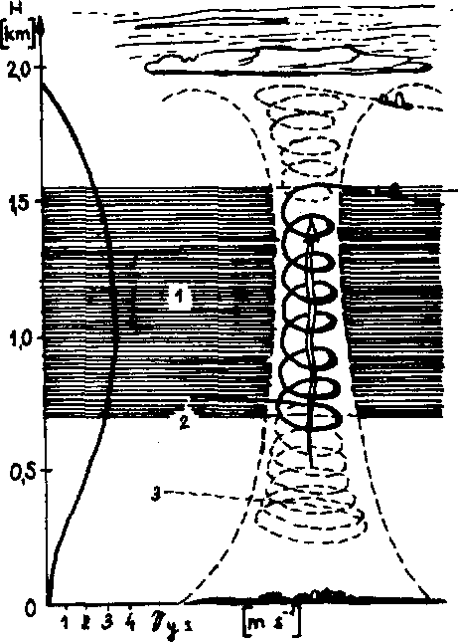
Obr. 46
1 - pracovná výška stúpavého prúdu, 2 - správne, 3 - nesprávne, H - výska, v„ - rýchlosť stúpania

Podľa tabuliek alebo kalkulátora možno ľahko určiť, že pri priemernej rýchlosti stúpania prúdu 3 m s"¹ je optimálna rýchlosť preskoku na Blaníku v sólo obsadení 130 km h⁻¹. Pri tejto rýchlosti sa kĺzavosť Blaníka rovná 17, čo znamená, že pri 800 m strate výšky možno touto rýchlosťou preletieť 13,5 km. S prihliadnutím na tento výpočet si vyberte nasledujúci oblak v rozmedzí tejto vzdialenosti.
Pod novým oblakom sa všetko opakuje v tom istom slede. Len pri takomto využití stúpavého prúdu je cestovná rýchlosť najväčšia.
Pre každý deň býva „pracovná" výška stúpavých prúdov prirodzene rozličná.
Niekedy prúd zdvihne vetroň v malých výškach a dvíha ho až do základne oblaku veľkou rýchlosťou, inokedy je najväčšia stúpavosť prúdu ohraničená niekoľkými stovkami metrov.
Preto na súťažiach a v pokusoch o rekord niektorí plachtári neodletia na trať hned, ale snažia sa predtým presondovať výšku stúpavých prúdov a zistiť ich štruktúru. To by mali robiť aj začínajúci plachtári. Predtým, než sa vydáte na obyčajný cvičný let na 100 km trojuholníkovej trati, preskúmajte rýchlosť stúpania stúpavých prúdov po celej výške, určite hranice najvýhodnejšieho„ťahu"prúdua jeho maximálnu výšku, naktorúvprípa-de potreby možno vystúpiť. Keď získate tieto údaje a vyhodnotíte meteorologické podmienky v smere letu (množstvo oblakov, existenciu a silu klesavých prúdov medzi oblakmi, rýchlosť a smer vetra - v súlade s traťou, protivetra, bočného vetra, uhla znosu atď. - a ich vplyv na let), vypracujte si najracionálnejšiu taktiku letu na splnenie úlohy v čo najkratšom čase.
Len po takomto preskúmaní stúpavých prúdov sa možno sebavedome ■ vydať na trať.
Ak je dobre a do veľkej výšky rozvinutá kopovitá oblačnosť, možno dúfať, že k významnejšiemu zníženiu stúpania prúdov v závislosti od priblíženia vetroňa k ich základni nedôjde. Naopak, vplyvom vnútornoob-lačnej cirkulácie môže rýchlosť stúpavých prúdov s výškou dokonca narastať. V týchto prípadoch je úloha zjednodušená: dôležité je nespustiť sa pod najsilnejšiu časť prúdov, ale tu naberať výšku až k základni oblaku.
„Pracovná" výška stúpavého prúdu je často ohraničená 300 až 400 m. Toto samozrejme zmenšuje možnosť manévrovania a dĺžku preskoku. Ak sa oblaky vyskytujú často, je lepšie letieť v krátkych preskokoch od prúdu k prúdu v ich najintenzívnejších úsekoch, než rozširovať voľnosť manévrovania na úkor naberania veľkej výšky v slabých stúpavých prúdoch.
Častejšie naberanie výšky si samozrejme vyžaduje schopnosť rýchlo nájsť a vycentrovať stúpavý prúd. Čím častejšie sa táto operácia opakuje, tým častejšie sa straty času na hľadanie a centrovanie prúdov stávajú neefektívne. Preto plachtári, ktorí slabo ovládajú techniku pilotáže a centrovania stúpavých prúdov, niekedy úmyselne pripustia určitú stratu priemernej rýchlosti letu a keď nájdu stúpavý prúd, snažia sa v ňom získať čo najväčšiu výšku, aby urobili čo najdlhší preskok, než aby častejšie uvádzali vetroň do špirály. Hovoríme však o najracionálnejších metódach letu, a nie o čisto individuálnych slabinách techniky pilotáže. Toto opäť svedčí o tom, že bez precízneho majstrovstva nemožno dosiahnuť závažnejšie výsledky v plachtárskych letoch.
Môže sa stať, že pod oblakom, ku ktorému sme prešli, nie je dokonca ani v „pracovnej" výške silný prúd. Ako postupovať v takomto prípade?
Na túto otázku najlepšie odpovieme konkrétnym príkladom.
Ak ste pri priblížení k oblaku v 700 m výške namiesto predpokladaného stúpavého prúdu 3 ms"' objavili stúpanie len 1 ms⁻¹, nemá význam naberať v ňom výšku, pretože to spôsobí veľkú časovú stratu. Zásoba výšky dovoľuje riskovať a uskutočniť let k najbližšiemu oblaku na trati. Za pekného počasia sú oblaky rozmiestnené pomerne husto vo vzájomnej vzdialenosti 5 až 6 km. Pod novým oblakom sa nemožno spoliehať na stúpanie rýchlosťou 3 ms⁻¹, pretože vetroň je pod pracovnou výškou stúpavého prúdu. Lenže v rozmedzí 500 m (v súlade s údajmi „prieskumu") možno nájsť stúpavý prúd do 2 ms"¹ (ohr. 47),
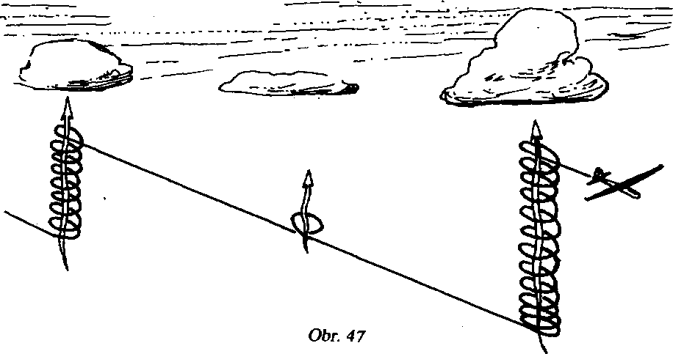
Ak z meteorologickej situácie vidíme, že takéto zmenšenie rýchlosti stúpavých prúdov nie je náhodné, ale je vyvolané tým, že sa vetroň dostal do krízovej oblasti rozpadu oblačnosti, nezostáva nič iné ako trpezlivo naberať výšku aj v slabom prúde. Výška je nevyhnutná pre let cez oblasť rozpadu, ktorá môže byť dosť rozsiahla, k mohutnejším oblakom.
Pri lete po vytýčenej trati, ako sme už spomenuli, je nevyhnutné sledovať po celý čas meteorologickú situáciu - dva až tri preskoky dopredu, utvárať si správny obraz o zmene počasia a v súvislosti so situáciou meniť taktiku letu.
Predpokladajme, že na trati pred nami sa objaví medzi oblakmi veľká medzera - atermická oblasť. Vtomto prípade možno postupovať dvojako: obísť ju bokom alebo letieť po priamke.
. Ak táto oblasť nie je veľmi široká, nepresahuje prípustnú hodnotu preskoku vetroňa z vrchola prúdu, treba prirodzene získať v stúpavom prúde maximálnu výšku, neuvažujúc o strate času. Ak obchvatný manéver
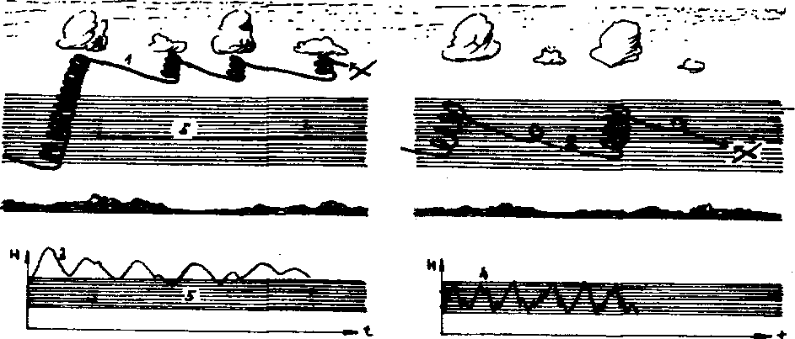neodkláňa vetroň od trate letu, možno sa pokúsiť obletieť atermickú zónu po okrajových oblakoch, ktoré ju obopínajú. Cesta sa v takomto prípade predĺži, ale aj prúdy budú silnejšie. Vyhliadka na úspešný let je cennejšia než časový zisk.
Obr. 49
1 - schéma letu „potmehúda", 2 - schém* letu „rekordéra", 3 — barozáznam „potmehúda¹ ',4 — barozáznam,.rekordéra*', 5 - pracovná výika stúpavých prúdov, H - výika, t - čas
Ked ste dali prednosť atermickej zóne a máte malú výšku, pri stretnutí hoci slabého stúpavého prúdu naberte takú výšku, aby vám stačila na preskok k najbližšiemu oblaku, pod ktorým možno bude stúpavý prúd silnejší (obr. 48).
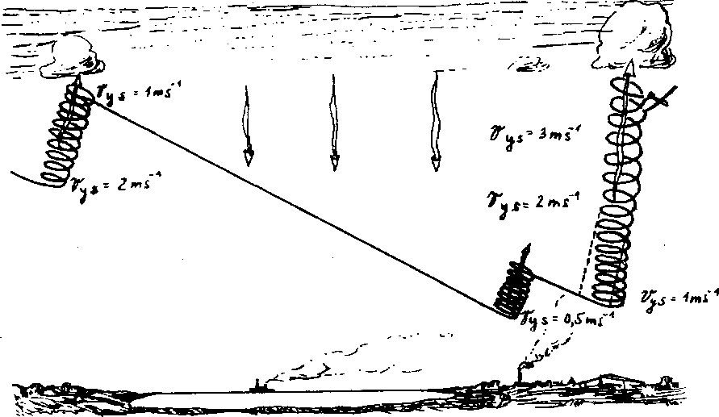
Obr. 48

Neskúsení plachtári sa v takomto prípade dostanú do druhej krajnosti. Ked sa po prekonaní atermickej zóny ocitnú v malej výške a narazia na prvý, hoci slabý, stúpavý prúd, začnú krúžiť, hoci výška by im úplne stačila na preskok k ďalšiemu oblaku. Takúto opatrnosť možno pochopiť, ale podporovať ju neslobodno, lebo znamená stratu tempa i času. Len čo nebezpečná zóna zostala vzadu, treba sa opäť dostať na „pracovné" výšky stúpavých prúdov a snažiť sa kompenzovať stratu času ich maximálnym využitím.
Počas diaľkových letov treba pamätať na to, že meteorologické komponenty a od nich závislá termická situácia sa postupne menia. Ráno je nižší rosný bod, oblaky sa rozprestierajú v menšej výške a „pracovné" výšky stúpavých prúdov budú tiež nižšie. Podľa stupňa prehriatia oblaky stúpajú, sila stúpavých prúdov môže mohutnieť a rozpätie „pracovných" výšok stúpavých prúdov môže byť väčšie.
K večeru sa slnečná aktivita zmenšuje a oblaky postupne slabnú. V súlade s týmto možno meniť aj taktiku letu, prispôsobovať ju konkrétnym podmienkam.
Nemožno vopred určiť všetky varianty letu, s ktorými sa plachtár počas letu stretne. Aj veľmi skúsení majstri športu sa v ktoromkoľvek lete dopustia omylov a chýb, ale vďaka svojim skúsenostiam znižujú ich počet na minimum.
Ktorýsi plachtár sa raz zamyslel, prečo je neúspešný v súťažiach a zaostáva za ostatnými. Po preskúmaní záznamov letu z barografu sa ukázalo, že takmer všetky vrcholové body na krivkách stúpania nie sú ostré, ale zaokrúhlené. To znamenalo, že plachtár stráca drahocenné sekundy vždy tam, kde sa skončila pracovná výška stúpavého prúdu. Namiesto okamžitého preskoku pokračoval v stúpaní v slabých stúpavých prúdoch, aby bol preskok celkom istý. Z týchto sekúnd sa počas letu nazbierali minúty a kvôli nim pilot prehrával. Keď tento nedostatok odstránil, boli jeho lety razantnejšie (obr. 49).
Poľskí plachtári, ktorí sú známi svojím majstrovstvom a letmi v skupine, vždy pred odletom na trať starostlivo skúmajú stúpavé prúdy podľa ich výškového usporiadania a snažia sa udržať celý let v rozmedzí „pracovných" výšok. Dokonca aj pri nízkej oblačnosti, okolo 800 až 600 m, keď je manévrovanie vetroňa značne obmedzené malou výškou, sa snažia v krátkych preskokoch letieť k nasilnejšej oblasti stúpavých prúdov.
Taktika letu sa mení pri letoch, ked je ťažké nájsť stúpavé prúdy. Aj za takýchto podmienok sa treba snažiť využívať najrýchlejšie stúpajúcu Časť termických prúdov. O letoch tohto druhu sa hovorí v osobitnej kapitole.
Pri súčasnom využívaní oblačných a termických stúpavých prúdov treba pamätať na základne oblakov. Je to nevyhnutné najmä k večeru, ked intenzita stúpavých prúdov slabne a do cieía je ešte daleko. Pred západom slnka sa oblaky začínajú rozpadávať a preskoky k nim sú stále dlhšie. Let býva potom dosť často zmiešaný: prebieha v oblačných i bezoblačných stúpavých prúdoch. Keďže oblaky v dôsledku slabnutia konvektívnej činnosti strácajú silu, strhávajú do svojej cirkulácie stále menšiu a menšiu výšku vzdušného prúdu. Skracuje sa oblačný stúpavý prúd a teda k večeru kritická výška narastá (obr. 50). Vo večerných hodinách, ak je to možné, treba lietať tak, aby nebolo nevyhnutné spúšťať sa velmi nízko pod základne oblakov. V prípade značného zníženia rýchlosti stúpania treba pokračovať v stúpaní aj v slabých stúpavých prúdoch a získavať výšku hoci po centimetroch, keď nie po metroch. Veľká letová výška umožní uskutočniť dlhý dolet, 50 až 60 km, a dostať sa do cieľa.
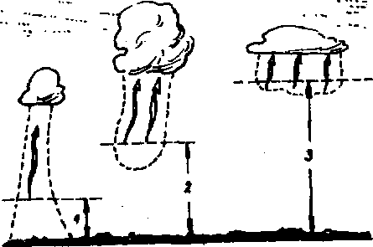
Obr. 50. Kritická výška
1 - ráno, 2 - napoludnie, 3 - vvttx
Situácia sa komplikuje, ak vetroň klesol pod kritickú výšku. Pokúste sa letieť s využitím bezoblačných termických prúdov. Pri hľadaní oblačných prúdov ste sa orientovali pod oblakmi. V tomto prípade bude základňou termických prúdov nerovnomerne prehriaty zemský povrch, a preto sa treba pri lete orientovať podľa neho.
Zemský povrch, ktorý sa počas dňa prehrieval, k večeru odovzdáva svoje teplo atmosfére. Vzduch nad nim sa prehrieva nerovnomerne.
Zvlášť dlho si udržujú teplo oráčujy. Predovšetkým nad nimi treba hľadať stúpavé prúdy.
M. Veretennikov doletel pri svojom rekordnom lete do cieľa (414 km, 18. júna 1960)vdaka termickému stúpavému prúdu nad železničnou stanicou. V priebehu dňa sa koľajnice, budova depa a sklady prehriali natoľko, že termický stúpavý prúd mu umožnil získať výšku okolo 2000 m, ktorá mu už na dolet vystačila.
Oblačné stúpavé prúdy sa skracujú odspodu smerom k oblaku, ale bezoblačné termické stúpavé prúdy sa v dôsledku znižovania vrcholovej hranice skracujú smerom k zemi. Ak sa v bezoblačných termických stúpavých prúdoch dosahovala cez deň výška 1500 m a k večeru len 1200 m, nepokúšajte sa dosiahnuť tých chýbajúcich 300 m. Stúpavý prúd slabne a bude sa ešte ďalej zmenšovať. Takto sa výška letu v bezoblačných termických stúpavých prúdoch postupne znižuje. Nevyhnutné je zrýchľovať tempo letu, nezískavať výšku na vrchole termického prúdu, kde je rýchlosť stúpania malá. Lepšie je prejsť k nasledujúcemu stúpavému prúdu, kde sú v jeho stredných oblastiach ešte dostatočné vertikálne rýchlosti stúpania (obr, 51).
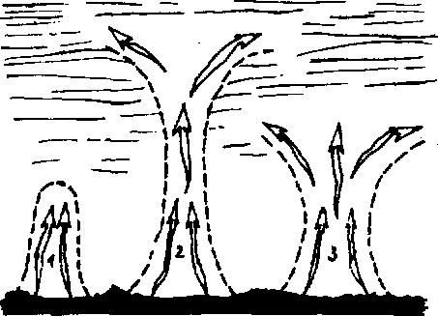
Obr. 51 Výška bezoblačných termických stúpavých prúdov
i - ráno, 2 - oípoíudntc, 3 - večer
Niekedy navečer vyžarujú svoje teplo rozsiahle masívy zemského povrchu a nad nimi sa tvoria slabé stúpavé prúdy. Vetroň v nich nenaberie výšku, ale môže letieť pri nulovej vertikálnej rýchlosti niekoľko kilometrov. Takto sa pri preskoku od jedného termického stúpavého prúdu k druhému, využitím slabých ale širokých stúpavých prúdov, dajú prekonať značné vzdialenosti a dosiahnuť cieľ.
Plachtenie si vyžaduje ustavičnú hlbokú analýzu rýchlo sa meniacich okolností a uplatnenie zodpovedajúcich riešení. Treba sa vždy snažiť využiť najsilnejšie stúpavé prúdy a ich najsilnejšiu časť - „pracovnú" výšku.

11 Technika a taktika štartu

V rýchlostných letoch, zvlášť na krátkych tratiach, má úspešný štart často rozhodujúci význam. V bezmotorovom lietaní je najkratšou oficiálnou vzdialenosťou 100 km na trojuholníkovej trati, ktorú nazývajú šprin-térskou disciplínou. Rovnako ako v behu na 100 m stráca šprintér šance na výhru pre zlý štart, tak aj plachtár, ktorý neúspešne začal svoj 100 km let, takmer vždy sa vyradí z boja o prvé miesto. Na zvládnutie tejto trojuholníkovej trate sú často potrebné iba dve až tri naberania výšky a pomerne krátky čas, takže pri neúspešnom štarte nebude mať čas dohnať stratený čas.
Pri letoch na vzdialenosť sa chyby štartu prejavujú zriedkavejšie, hoci i tu má úspešný štart často rozhodujúci význam. To je dôvod, prečo technika a taktika štartu musí byť ustavične stredobodom pozornosti pri príprave plachtárov.
V súťažiach a pokusoch o rekord si plachtár sám určuje čas štartu. Pravda, na súťažiach je možnosť štartu ohraničená určitým časovým rozmedzím, ktoré určí rozhodcovský zbor. Prakticky je však dosť času vybrať si najvhodnejší moment pre štart. Odletu na trať musí predchádzať starostlivá príprava ešte na zemi. Patrí k nej dôkladná analýza skutočnej meteorologickej situácie v oblasti letiska a v smere trate letu. Ešte pred letom treba zhodnotiť všetky zložky daného plachtárskeho dňa: teplotu, vlhkosť, vertikálny teplotný gradient, druh oblačnosti, jej množstvo, výšku spodnej základne oblakov, možnú silu stúpavých prúdov, smer a silu vetra, polohu prvého úseku trate vzhladom na vietor (toho istého smeru, protivie-tor, bočný vietor atd.), a teda aj smer štartu a najlepší čas preň.
Vieme, že plachtár dosahuje najlepšie výsledky vtedy, keď využíva stúpavé prúdy s najväčšou vertikálnou rýchlosťou. Maximálna rýchlosť

V celej kapitole výraz „štart" sa používa vo význame odlet vetroňa na plánovanú liať. V praxi je známy aj pod pojmom „hlásenie na páske". (Pozn. prekladateia.) stúpavých prúdov býva obyčajne medzi jedenástou a šestnástou hodinou. Zdalo by sa, že treba štartovať hneď po jedenástej hodine. Vybrať si správny čas na štart nebýva v praxi také jednoduché ako sa zdá, pretože Časový faktor treba uvažovať spolu s faktorom rozvíjania sa meteorologickej situácie a tá sa v priebehu dňa ustavične mení. Stáva sa, že práve v najvhodnejší časový okamih pre štart sa nad letiskom vytvára búrka a celá oblasť sa zaťahuje vrstvovou oblačnosťou. Alebo sa vytvára riasovitá oblačnosť, zvestovateľ teplého frontu, ktorá prináša silné klesavé prúdy. Môže nastať aj taká situácia, že v oblasti letiska je najlepšie počasie, ale v smere letu je situácia pre let nevhodná a treba čakať kým sa nezlepší.
Všetko toto svedčí o tom, že nestačí dobre poznať konkrétne počasie len v oblasti letiska, ale starostlivo sa treba oboznámiť so synoptickou mapou a správne zhodnotiť počasie a jeho možné zmeny na celej trati v priebehu predpokladaného letu. Let na 100 km trojuholníkovej trati prebieha v neveľkej oblasti a hovorí sa, že je celý na očiach. Počasie v ňom možno vidieť aj zo zeme. Ale rozsiahlejšie trate nie je možné „vidieť" bez synoptickej mapy. To má za následok podstatné chyby. Niektorí plachtári, povzbudzovaní dobrým počasím v oblasti Letiska, unáhlene vyštartujú, o hodinu sa však ocitnú v nepriaznivých podmienkach a musia predčasne pristávať. Keby boli štartovali napríklad o hodinu neskôr, nečas by z trate ustúpil a let mohol byť úspešný.
Pri vyberaní času na štart sa neslobodno riadiť iba existenciou dobrého počasia v oblasti letiska. Treba poznať meteorologickú situáciu a jej pravdepodobný vývoj v priebehu dňa na celej trati.
Ak na celý let na 100 km trojuholníkovej trati potrebujeme približne hodinu, tak na 500 km dlhý let potrebujeme 6 hodín, ba i viac. Nemožno sa preto spoliehať iba na najlepšie počasie z termického hľadiska. Ak sa na takúto vzdialenosť vyštartuje po jedenástej hodine, nemusíme vystačiť s časom keď sú vhodné podmienky pre plachtenie. To isté možno povedať aj o 300 km cieľových letoch na trojuholníkových tratiach alebo o letoch na vzdialenosť 500 km a viac.
Dĺžka trate priamo súvisí s výberom času na štart. Pri diaľkových letoch, keď sa plachtár snaží preletieť čo najväčšiu vzdialenosť, treba štartovať Čo najskôr, so vznikom prvých stúpavých prúdov, bez ohľadu na to, že sú ešte slabé.
Na súťažiach, ked sa lieta pri akomkoľvek vhodnom počasí, je potrebné dokonca aj na najkratšiu trať v zlých podmienkach niekoľko hodín. Stalo sa, že plachtári zdolávali 100 km trojuholníkovú trať 4 až 5 hodín, ba i viac. Svedčí to o tom, že aj termická situácia daného dňa, mohutnosť prúdov a ich množstvo vplývajú na výber času štartu. To je dôvod, prečo pripomíname, že príprava na štart sa začína analýzou všetkých zložiek ešte na zemi. Vo vzduchu si plachtár už len spresňuje svoje predbežné výpočty, priebežne si upravuje predpokladaný plán štartu.
Pripusťme, že v celom priestore letu ustálená kopovitá oblačnosť . pokrýva 5/8 oblohy, stúpavé prúdy dosahujú 2 až 3 ms⁻¹ a v týchto podmienkach treba preletieť 100 km trojuholníkovú trať. Hneď po odpojení sa od vlečného lietadla treba preskúmať situáciu: určiť výšku spodnej hranice oblačnosti, silu stúpavých prúdov, ich najvhodnejšiu pracovnú výšku.
V závislosti od týcho komponentov sa určuje taktický plán samotného letu. Získané údaje musia pomôcť správne určiť aj čas na štart. Ak sa počas sondáže podmienky na plachtenie stále zlepšujú, oblaky sú hustejšie a stúpavé prúdy stále mohutnejšie, znamená to, že možno počkať, kým termická činnosť nedosiahne apogeum, aby celý let po celej trati prebehol za najlepšieho počasia.
Ak však zistíte, že v priebehu predštartového letu sa podmienky nezlepšujú ani nezhoršujú, znamená to, že sa počasie stabilizovalo, tak je zbytočné čakať na lepšie počasie. Naopak, ak z akýchkolvek príčin prúdy slabnú (napr. vplyvom priblíženia sa teplého frontu), uetreba štart dalej odkladať, lebo podmienky sa môžu ešte zhoršiť.
Podľa medzinárodných pravidiel nesmie byť výška priesečníka dráhy štartu väčšia než 1000 m. To je akoby „záloha" na výšku, ktorá sa dáva k dispozícii na začiatok nasledujúceho letu. Je pochopiteľné, že každý pilot sa usiluje štartovať na tejto maximálne možnej výške. Ak štartujete na menšej výške, okamžite sa odsudzujete na prehru s časom, pretože výškový rozdiel budete musieť odstraňovať na trati na úkor započítaného času.
Pretože výškomery majú prístrojovú chybu a môžu ukazovať skutočnú výšku nad štartovacou páskou nepresne, mnohí plachtári ju úmyselne pretínajú o nejaké metre nižšie, než je 1000 m, aby prípustnú výšku dodržali naisto.
Dávať akékoľvek kategorické rady o výške priesečníka štartovacej pásky nie je vhodné. Je ale jasné, že každý meter výšky pri štarte znamená ušetrený alebo zbytočne stratený čas. Ak ste presvedčený, že výškomer vášho vetroňa ukazuje presne, štartuje na výške 1000 m. Ak pochybujete, štartujte 20 až 30 m pod maximálne prípustnou výškou.
Podľa spôsobu uskutočnenia poznáme trojaký štart: priamy, s 90° alebo 180° zákrutou.
Najjednoduchší je prvý druh, štart po priamke (obr. 52a). Pilot ho používa vtedy, ked plachtí na opačnej strane štartovacej pásky a pretína ju pod pravým uhlom bez predbežných zákrut.
Štart s 90° zákrutou je najrozšírenejší medzi účastníkmi súťaží (obr. 52b). Pilot, ktorý sa rozhodol štartovať takto sa približuje k štartovacej páske tak, aby predposledná priamka pred štartom bola rovnobežná so štartovacou páskou a bola od nej v určitej vzdialenosti. Na súťažiach je zvyčajne pred štartovacou páskou navádzací znak, podľa ktorého sa pilot orientuje pri nasadzovaní na štartovaciu pásku. Vzdialenosť znaku od štartovacej pásky nie je ohraničená, ale obyčajne býva väčšia ako 300 m. Pretože je zakázané lietať v priestore medzi navádzacím znakom a štartovacou páskou, treba si vyrátať spotrebu výšky tak, aby vetroň pri nasadení na predštartovaciu priamku nebol bližšie ako tento navádzací znak.
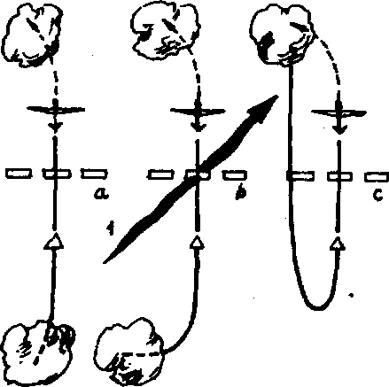
Obr. 52
1 ~ vietor
Pri lete rovnobežnom so štartovacou páskou sa podľa stupňa priblíženia k jej stredu treba pripraviť na 90° zákrutu v smere k štartu. Len čo sa plátno pod nami dostane do polohy takmer kolmej na smer letu, treba si vpredu za štartovacou páskou určiť orientačný bod a urobiť energickú 90° zákrutu v smere štartu. Orientačný bod vpredu je potrebný na to, aby sa presne preťala štartovacia páska. Po zákrute ju totiž obyčajne nevidno, pretože na väčšine vetroňov je na spodný polopriestor nedostatočný výhľad. Strata smeru pri štarte vedie k tomu, že vetroň nemusí prejsť stredom, ale bokom od štartovacej pásky. Pri veľkej odchýlke rozhodcovia štart nemusia uznať či zaznamenať.
Pri zlom výhľade na spodný polopriestor sa mladí plachtári dopúšťajú ešte dalšej častej chyby. Keďže nevidia štartovaciu pásku, nevedia ani o jej preťatí. Dokonca na všezväzových súťažiach boli prípady, keď vetroň bez toho, aby doletel k štartovacej páske, teda neodštartoval, sa zrazu dostáva do špirály stúpavého prúdu, ale pilot sa netrpezlivo vyzvedal u rozhodcov na čas svojho štartu.
Aby sa podobná chyba neopakovala, treba si v predstave predĺžiť štartovaciu pásku a po jej bokoch si vybrať pomocné orientačné body. Tieto pomôžu presne určiť prelet štartovacej pásky, len čo sa vetroň ocitne medzi nimi, čiže moment preťatia štartovacej pásky.
Azda najnepohodlnejší, hoci často najnevyhnutnejší, je tretí druh štartu, a to so zákrutou 180° (obr. 52c). Používa sa vtedy, keď treba štartovať presne, ale plachtár sa nachádza za štartom. Kvôli zlému výhľadu na spodný polopriestor musí pilot konať bez toho, aby štartovaciu pásku videl. Tu treba využívať zámerné priamky a včas si určiť miesto otáčky. V čase otáčania o 180° je štartovaciu pásku dobre vidieť a pilot patričnými korekciami naberá kurz na štartovací orientačný bod. Po otáčke je ďalšie konanie plachtára rovnaké ako pri štarte s 90° zákrutou alebo po priamke.
Druhou základnou zložkou správneho štartu je rýchlosť. Predstavme si, že súčasne štartujú dva Blaníky. Prechádzajú štartovacou páskou v rovnakej výške, ale jeden má rýchlosť 85 kmh⁻¹ a druhý rýchlosť 180kmlT^{J}. Ktorý z nich je v momente štartu vo výhodnejšej situácii? Samozrejme ten, čo letí väčšou rýchlosťou a to preto, že rýchlejšie doletí k najbližšiemu stúpavému prúdu a v prípade nevyhnutnosti strmým stúpaním získa určitú výšku, ktorá sa mu môže zísť pri veľkom preskoku a dokonca môže byť rozhodujúcou.
Štartovať teda treba s maximálnou rýchlosťou, ktorú daný typ vetroňa umožní, aby sa hneď po štarte premenila prebytočná rýchlosť na jednu z dvoch naznačených možností: buď na výšku alebo na časový zisk pri preskoku. V príprave na štart sa pilot musí zásobiť dostatočnou výškou a v súlade s ňou voliť trať letu tak, aby po nasadení na štartovaciu priamku mohol zvýšiť rýchlosť vetroňa nad štartovacou páskou na maximum. Žiaľ, nemožno dať vopred odporúčania alebo vzory takýchto variantov, pretože všetko závisí nielen od výslednice rýchlosti vetroňa, ale aj od sily a smeru vetra a existencie stúpavých prúdov v blízkosti štartu. Ak je pred štartovacou páskou oblak so silným prúdom, je potrebná len malá výška na dosiahnutie veľkej rýchlosti vetroňa. Treba však myslieť aj na to, že veľká rýchlosť môže mať pri stretnutí so silným stúpavým prúdom za následok poškodenie vetroňa.
Zo skúseností možno povedať, že pre jednomiestny Blaník výška 1200 m vo vzdialenosti 300 až 500 m od štartovacej pásky plne stačí, aby sa páska preťala vo výške 1000 m maximálnou rýchlosťou 180 kmh~'.
Ak je vetroň od štartovacej pásky veľmi vzdialený, treba so zásobou výšky šetriť tak, aby ste mali po poslednej otáčke k štartovacej páske takú rezervu výšky, ktorá bude stačiť na maximálne zvýšenie rýchlosti nad štartovacou páskou. Všetko možno dosiahnuť cvičením odhadu a schopnosťou natrénovať si štartovací manéver.
Keď sme hovorili o výške štartu a zásobe výšky, nespomenuli sme druhý faktor vplývajúci na výšku štartu, a to výšku samotných stúpavých prúdov. Výška spodnej hranice oblačnosti a teda aj samotných stúpavých prúdov býva často menšia než 1000 m. O zvýšení rýchlosti pred štartom za takých podmienok hovoriť nemožno, pretože nemáme rezervu výšky. Možno iba odporúčať, aby sa po štarte udržiavala čo najväčšia výška. Preto sa tesne pred štartom naberá výška v bezprostrednej blízkosti štartovacej čiary. Keď ste získali výšku a už ste pod oblakom, štartujte hneď s optimálnou rýchlosťou a leťte v smere najbližšieho stúpavého prúdu.
Teraz si pohovoríme o voľbe okamihu štartu. Je to veľmi dôležité a plachtári k tomu pristupujú rôzne.
Ak let po prvej alebo po druhej priamke trojuholníkovej trate smeruje proti vetru, treba ho starostlivo uvážiť. Raz na všezväzových súťažiach nemohlo veľké množstvo účastníkov odštartovať na 100 km trojuholníkovej trati pre silný protivietor. Kým naberali pod oblakom výšku na štart, vietor odnášal vetroň spolu s oblakom na takú vzdialenosť, ktorú pri ceste k štartu mohli prekonať len s veľkými stratami výšky a po štarte ju museli urýchlene naberať.
Pri silných vetroch zo smeru trate sa odporúča zdržiavať sa na náveternej strane štartovacej pásky. Hneď po odpojení sa od vlečného lietadla treba letieť vpred proti vetru a skúmať počasie v oblasti za Štartom. Podľa toho ako vietor unáša vetroň k štartovacej páske, treba ísť opäť vpred a podľa možnosti sa držať vo veľkej výške. Ak klesnete do malej výšky a začnete plachtiť v slabých stúpavých prúdoch, silný vietor môže vetroň za tento čas odviať veľmi ďaleko od letiska. Sledovanie meteorologickej situácie sa oslabí a úspešný moment štartu sa premešká. Možno dokonca premeškať štartovací čas, ako sa to stáva na súťažiach.
Pri bočnom vetre je tiež nevyhnutné zdržiavať sa na náveternej strane štartovacej pásky. Prednosťou tejto pozície je to, že v ktoromkoľvek okamihu výhodnom pre štart, s vetrom v chrbte rýchlo dosiahnete letisko a môžete štartovať. Ak sa však dostanete na záveternú stranu štartu, pohyb proti silnému vetru je veľmi ťažký a stratíte veta času, dokonca aj pri krátkom preskoku.
Pri slabom vetre (do 5 ms"¹) alebo pri bezvetrí nie je táto obozretnosť nevyhnutná. Let možno začať v ktoromkoľvek mieste vzhľadom na štartovaciu čiaru, pretože znos bude v tomto prípade bezvýznamný.
V čom spočíva podstata výberu správneho momentu štartu? Máme pred sebou let na 100 km trojuholníkovej trati, štartovací čas je voľnejší, pretože pri stúpavých prúdoch 2 až 3 ms⁻¹ budete na prekonanie tejto vzdialenosti potrebovať 1,5 až 2 hodiny. Intenzívne stúpavé prúdy trvajú 4 až 5 hodín, teda dosť dlho. TrojunoZn/kovú traf treba preletieť vždy čo najrýchlejšie. Znamená to, že podstatou štartu je výber najvhodnejších podmienok letu na celej trati. Ako sme už spomenuli, šprintérskuplachtár-sku vzdialenosť možno vidieť z výšky takmer celú. Najdlhšia strana 100 km trojuholníkovej trate zriedka presahuje 35 km a pri dobrej viditeľnosti možno z výšky štartu zrakom obsiahnuť celú letovú oblasť. Skúsený plachtár, ktorý sleduje presuny oblakov a intenzitu ich vývoja, si môže dokonca určiť aj oblaky, pod ktorými bude naberať výšku v prvom úseku trate, pretože o krátky čas sa oblaky premiestnia len nepatrne. Ak zistíte, že v priestore k prvému otočnému bodu sa postupne vytvára mohutná oblačnosť, ktorá umožní rýchlo získavať výšku a dostať sa na prvý otočný bod a zároveň odhadnúť rýchlosť jej presúvania, vypočítajte si, v akom približnom čase bude v oblasti otáčky a štartujte v takom čase, aby ste sa po prílete na tento otočný bod ocitli pod oblačnou zónou.
Najvhodnejší čas na štart si môžete vybrať iba vtedy, ked vopred budete hodnotiť situáciu na trati, keď zvážite všetky zložky počasia, jeho zmeny, účinky vetra, rýchlosť presunu oblakov a priebeh celej synoptickej situácie.
Samotný štart musí prebiehať podľa možnosti v najlepších podmienkach, teda s maximálnou prípustnou výškou a rýchlosťou. >
Ked ste si už vybrali čas na štart, treba nájsť ešte najvhodnejšiu situáciu na jeho zvládnutie.
Žiaľ, aj mnohí skúsení plachtári, ktorí sa zúčastnili všezväzových súťaží, niekedy zabúdajú na nevyhnutnosť zostaviť si taktický plán letu. Neberú do úvahy súhru všetkých zložiek, ktoré vhodne vplývajú na let aspoň na jeho prvom úseku (keď už nie na celej trati), ale vyberú si len najvhodnejší moment na samotný štart, bez toho aby sa zamysleli nad tým, čo bude potom.
Ešte stále možno často vidieť ako plachtár, ktorý sa dostal do silného prúdu pred štartom a rýchlo nabral výšku, predpokladá, že nastala rozhodujúca chvíľa na štart. Zo zeme dokonca aj neskúsení pozorovatelia vidia, že sa športovec jednoducho prenáhlil, pretože vpredu na trati je situácia nevýhodná: obloha sa zatiahla vrstvovou oblačnosťou alebo nastala dočasná kríza v rozvoji termickej činnosti. O päť až desať minút sa neúspešný pilot ocitne v nepriaznivej oblasti, stráca výšku, vedie vetroň do slabých stúpavých prúdov a často musí núdzovo pristáť.
Iný športovec, ktorý štartuje v menej výhodných podmienkach bez rezervy rýchlosti, často dokonca v malej výške, ale vopred si zvážil meteorologickú situáciu na trati, sa čoskoro ocitne v dobrých podmienkach a rýchlo nahrádza straty spojené s nepriaznivým štartom.
Samozrejme, pri rozsiahlych tratiach nemožno celú situáciu na trati vidieť. V tomto prípade čiastočne pomôže podrobné preštudovanie synoptickej mapy ešte pred letom. Vzdelaný meteorológ synoptik predvída zmenu meteorologickej situácie vždy s presnosťou na jednu až dve hodiny na nejakom otočnom bode veľkých trojuholníkových tratí alebo pri lete k vytýčenému cieľu. Plachtár, ktorý tieto zmeny pozná, si vopred vypracúva približný plán letu a teda si vyberie aj najlepší čas na štart.
Samozrejme, že analyzovať počasie a jeho zložky je veľmi ťažké (oblaky, vietor, zrážky, búrkovú činnosť, konvekčnú činnosť atď.). Ale to nemôže ospravedlniť „bezhlavé" lietanie. V konečnom dôsledku vzdelaný plachtár oveľa častejšie vychádza z nahromadených problémov ako víťaz, než ten, čo pohŕda taktikou a spolieha sa len na svoj cit.
Vráťme sa však k taktike štartu. Spomínali sme, že pri silných vetroch sa treba držať na náveternej strane štartovacej pásky a pri slabých vetroch alebo bezvetrí, v podmienkach stabilného počasia, možno lietať kdekoľvek. Toto všetko je správne. Skúsenosti však ukazujú, že ak to dovoľujú poveternostné podmienky, je lepšie robiť predštartovací prieskum v oblasti budúcej trate letu, v našom prípade medzi štartom a prvým otočným bodom. Takáto poloha vetroňa dovolí konkrétne zoznámiť sa so situáciou na trati, umožní presnejšie zhodnotiť meteorologickú situáciu a presnejšie určiť najvhodnejší okamih pre samotný štart. Ak začnete termický let bokom od trate letu, nespozorujete všetko, čo sa deje v oblasti trojuholníkovej trate a štart preto nemusí byť úspešný.
Skúsení plachtári sa vzďaľujú od štartu 5 až 10 km po trati, niekedy aj viac vpred, a skúmajú meteorologickú situáciu, značia si navigačné orientačné body a určujú silu stúpavých prúdov. Keď vyčkali vhodnú situáciu, vracajú sa k štartu a čakajú na oblak so silným stúpavým prúdom. Ak let prebieha v dobrých termických podmienkach^iájdu si v blízkosti štartu silný termický prúd a odhadnú pomocou pozemských orientačných bodov jeho presný výskyt. Potom si vypočítajú, aká rezerva výšky je potrebná na návrat na letisko, odštartovanie maximálnou rýchlosťou a na návrat do toho istého stúpavého prúdu. Takýto manéver umožňuje štart bez rizika, naisto.
Niekedy sa počasie v oblasti letiska začína zhoršovať, preto treba štartovať okamžite, aby sa nestrácal čas. Tieto prípady sú velmi časté a mnohí plachtári sa v týchto podmienkach vydávajú na trať hned po odpojení sa od vlečného lietadla. V takejtosituácii nemôže byť samozrejme reč o nijakom prieskume: meteorologické podmienky treba hodnotiťpočas samotného vleku a podľa nich sa rýchlo rozhodnúť pre taktiku dalšieho letu. Znamená to, že plachtár sa musí vedieť v každej meteorologickej situácii orientovať rýchlo a podľa jej zmien stále meniť taktiku letu. Takáto taktická pružnosť je potrebná takmer pri každom lete, pretože plachtár musí vedieť lietať v každej situácii. To znamená, že je potrebné vytrvale trénovať v rôznych termických podmienkach, pri silných aj slabých stúpavých prúdoch, za dobrej aj zlej viditeľnosti, vo veľkých i malých výškach, v oblačných aj v bezoblačných stúpavých prúdoch.
Ako vidíte, začiatok letu po vytýčenej trati, aj samotný okamih štartu si vyžadujú šikovnosť, zručnosť a vedomosti. V priebehu letu jeho význam stále rastie.

12 Lety s využitím bezoblačné] termiky

Pri diaľkových letoch sa plachtári ocitajú v rôznych poveternostných podmienkach, čo si vyžaduje prispôsobovanie sa miestnym podmienkam a okamžité zmeny taktiky letu.
Napríklad majster športu Pavel Antonov pri svojom známom lete z Dnepropetrovska do Volgogradu dobehol studený front a bol nútený viac než hodinu čakať, kým sa front nepresunul. Americký plachtár Alvin Parker letel pri utvorení svetového rekordu na vzdialenosť (1041 km) v periférnej oblasti cyklónu. V tomto zložitom tlakovom systéme sa meteorologická situácia stále menila, pričom pilot musel viac ráz klesnúť na kritické výšky. Ale vďaka majstrovstvu a trpezlivosti športovca sa let skončil úspešne.
V európskej časti Sovietskeho zväzu bývajú dobré podmienky pre diaľkové lety pri severozápadných vetroch. Napríklad väčšina plachtár-skych trás z Moskvy smeruje do Volgogradu. Na Ukrajine tiež smerujú juhovýchodne do oblasti Roštová, Volgogradu, Astrachánu. V lete je v týchto oblastiach silný vplyv mohutných tlakových výši nad púšťou Karakum. Južné oblasti krajiny sa vyznačujú suchým, horúcim a bezoblačným počasím. Ukrajinskí plachtári zo skúsenosti dobre vedia, že ak vyrazia z Kyjeva na juh za veľmi dobrého počasia s mohutnými oblakmi, obyčajne po prekročení čiary Dnepropetrovsk - Volgograd dostanú sa do suchého vzduchu, kumuly sa rýchlo rozpadávajú a obloha sa úplne vyjasni. Vzniká otázka, ako letieť ďalej ?
Takáto situácia môže vzniknúť nielen pri diaľkovom lete. Napríklad na všezväzových súťažiach v Orie v roku 1964 pri lete na 300 km trojuholníkovej trati bola jasná obloha, ale na sklonku dňa prišli zo severu ploché kumulovité roztrhané oblaky. Piloti museli celú trať preletieť s využitím bezoblačných stúpavých prúdov. Rok predtým, na republikových súťažiach plachtárov Ukrajiny v Sumách, uskutočnili športovci po prvý raz dvojitý oblet 100 km trojuholníkovej trate bez jediného oblaku, za jasnej oblohy.
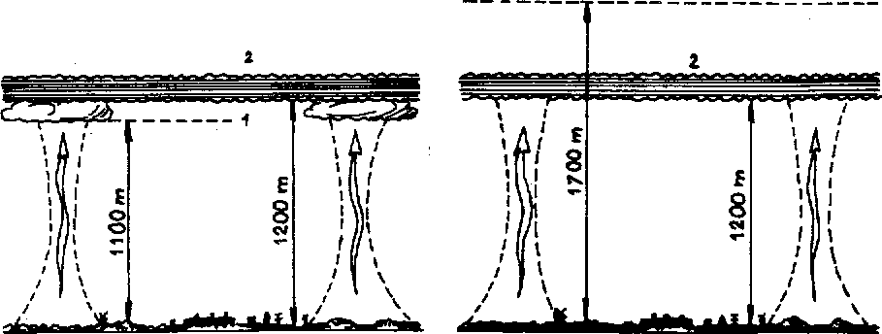Let prebehol tak úspešne, že niekoľko plachtárov splnilo podmienky rýchlostného letu pre získanie titulu majstra športu.
Obi. 53
a - ráno, b — napoludnie, I - hladina kondenzácie, 2 - spamalovacia vrstva
Autor týchto riadkov letel trikrát z Kyjeva na diaľkový let v juhovýchodnom smere a trikrát musel za Dnepropetrovskom pokračovať v lete s využitím bezoblačných stúpavých prúdov.
Všetky tieto príklady svedčia o tom, že plachtár musí ovládať majstrovstvo letu za jasného počasia rovnako dobre ako pod oblakmi.
V tejto kapitole si povieme o niektorých princípoch techniky a taktiky letov pri využití bezoblačnej termiky.
Predovšetkým spresníme príčiny, ktoré majú za následok neprítomnosť kopovitej oblačnosti. Vzniku oblačnosti najčastejšie prekáža inverzia, ktorá spomaľuje rozvoj konvektívnej činnosti. Plachtári dobre vedia, že v ranných letných hodinách je radiačná inverzia alebo inverzia z ochladzovania zemského povrchu bežná. V noci zem chladne, vzduch nad ňou sa ochladzuje do výšky 300 až 500 m aj viac, takže vzduch vo výške je teplejší ako pri zemi. Takáto inverzia spomaľuje rozvoj konvektívnych prúdov dovtedy, kým sa prízemné vrstvy vzduchu nezohrejú a nenarušia inverznú vrstvu. Táto inverzia spomaľuje vytváranie kopovitej oblačnosti do jedenástej až dvanástej hodiny, čím skracuje plachtársky deň a zmenšuje možnosti prekonať veľké trate. Potom sa však oblaky predsa vytvoria a počasie sa z hľadiska letových možností obyčajne zlepší.
b
Môže to byť aj naopak. Od skorého rána sa rýchle vytvárajú kopovité oblaky a potom, podľa miery prehriatia, úplne miznú a obloha sa celkom vyjasní (obr. 53). Prečo je to tak ? Môže byť niekoľko príčin, a jednou z nich je opäť inverzia. Napríklad spomaľovacía vrstva je vo výške 1200 m. Ráno, ked je relatívna vlhkosť vzduchu veľká, môže byť úroveň kondenzácie nižšie, než je inverzná vrstva a my pozorujeme, ako sa na oblohe jeden za druhým tvoria kumuly.
Podľa stupňa prehriatia sa relatívna vlhkosť vzduchu zmenšuje, rosný bod stúpa a hladina kondenzácie sa dvíha nad inverznú vrstvu. Preto sa oblaky, ktoré dosiahli teplejšiu vzdušnú inverziu, začínajú rozpadávať. Po nejakom čase miznú úplne, pretože stúpavé prúdy sa nemôžu dostať cez inverznú vrstvu. Tak sa stane, že hoci sa vyskytujú stúpavé prúdy, oblaky sa netvoria. To znamená, že v takomto dni sa bude musieť lietať za jasnej oblohy s využitím bezoblačných stúpavých prúdov. Výška takýchto letov bude ohraničená výškou, v ktorej je inverzná vrstva.
Zvlášť často bývajú bezoblačné dni, keď sa dlho udržuje na jednom mieste málo pohyblivá, rozpadajúca sa tlaková výš. Vzduch sa v tlakovej výši vysušuje, percento vlhkosti je také zanedbateľné, že termický stúpavý prúd jednoducho nedosahuje rosný bod, ktorý sa nachádza vo výške často vyššej než 2000 až 3000 m. V tomto prípade bude treba lietať takisto bez oblakov. V horúcich dňoch sú niekedy termické prúdy také silné a časté, že let neprebieha horšie ako za prítomnosti oblakov.
Situácia je celkom zlá, ked sa inverzia nachádza nízko a má veľkú hrúbku. Nijaké prehriatie ňou nie je schopné preniknúť. Vtedy konvekčná činnosť buď vôbec nevzniká, alebo pôsobí len v prízemnej vrstve do výšky niekoľko desiatok metrov, ktorú plachtári nemôžu využiť. V takomto prípade nezostáva nič iné iba sedieť na zemi, alebo robiť elementárne cvičné lety.
Keď sme si objasnili príčiny, prečo je v niektorých dňoch (uprostred leta sa to stáva často) obloha bez oblakov, vidíme, že bezoblačné stúpavé prúdy predsa bývajú a a j v takýchto dňoch možno lietať. Za týmto účelom sa treba naučiť v priebehu cvičných letov nachádzať a využívať termické stúpavé prúdy.
Ak pri hľadaní oblačných stúpavých prúdov bola pozornosť zameraná na oblaky, pri hľadaní termických prúdov musíme zamerať pozornosť na zem a tam hľadať zdroje nerovnomerného prehrievania pôdy. Čím je krajina členitejšia a kontrastnejšia, tým väčšia je možnosť vzniku termických prúdov.
V prípade, že plachtár dobre zvládol plachtenie v oblačných stúpavých prúdoch, lety s využitím termických prúdov* neznamenajú pre neho zvláštnu komplikáciu, pretože technika plachtenia, centrovania a určovania znosu prúdu zostávajú bezo zmien. Sú tu len niektoré zvláštnosti.

Keď ste si napríklad miesto výskytu zvyčajného stúpavého prúdu zapamätali vzhľadom na oblak, tak teraz, keď ste našli termický stúpavý prúd, pozrite sa dolu a zafixujte to na pozemský orientačný bod. Stanovte si, ktorá časť povrchu zeme je zdrojom stúpavého prúdu! Pritom samozrejme nezabúdajte na vietor a znos stúpavého prúdu. Ak je vo vzduchu bezvetrie, úsek zeme nachádzajúci sa pod vetroňom je tou základnou, nad ktorou sa vzduch prehnal a vznikol stúpavý prúd. Ak fúka vietor, znáša aj stúpavý prúd. Preto pri hľadaní základne prúdu zohľadňujte príslušnú korekciu na vietor. Čím je vietor silnejší, tým je väčší znos a o to ďalej bude zdroj termického prúdu od miesta, nad ktorým sa stúpavý prúd nachádza.
Počas letu v smere vefra a oblakov sa stúpajúci prúd nachádza pri približovaní sa k oblaku. Pri lete v bezoblačných stúpavých prúdoch je to naopak, pretože vietor unáša prúd, možno sa s ním stretnúť len po prelete jeho základne (zdroja) na zemskom povrchu. Pri lete proti vetru sa bezoblačný stúpavý prúd na rozdiel od oblačných stúpavých prúdov vyskytuje skôr ako jeho základňa. Tieto zvláštnosti treba brať do úvahy pri hľadaní stúpavých prúdov a rátať s nevyhnutnými korekciami na znos.
Ak ste po trati letu spočiatku leteli v oblačných stúpavých prúdoch, ale potom ste zistili, že oblaky sú stále redšie, rozpadávajú sa, až celkom zmiznú, a vpredu nie je nízka inverzia, treba v ceste pokračovať s využitím bezoblačných stúpavých prúdov. Na to si vyberte na zemskom povrchu najkontrastnejšie miesta a nasmerujte k nim vetroň. Keď stretnete termický stúpavý prúd, vystúpte v ňom na maximálnu výšku a tak, ako ste to robili v oblačných stúpavých prúdoch, určite hranice najrýchlejšie stúpajúcej časti bezoblačného stúpavého prúdu, aby ste pri ďalších preskokoch mohli využiť najmocnejšiu časť stúpavých prúdov.
Celkovú výšku bezoblačných stúpavých prúdov je dôležité poznať aj kvôli určeniu približnej vzdialenosti preskoku, napríklad na prekonanie netermickej oblasti, málo osídlenej krajiny atď. V ďalšom pokračovaní letu treba zvoliť opatrnejšiu taktiku. Ak po získam veľkej výšky v mohutnom stúpavom prúde poď oblakmi možno robiť okamžité preskoky bez medzi-ľahlých stúpaní do vzdialenosti väčšej než 25 až 30 km, nemožno sa spoliehať na to, že po poklese do malej výšky po takomto dlhom preskoku sa podarí určite nájsť termický stúpavý prúd. Ten je neviditeľný, a to musí prinútiť plachtára konať opatrne.
Ak sa počas preskoku dostanete do silného stúpavého prúdu, nepreleť-te ho nevšímavo. Aj ked stratíte len trocha výšky a hoci vám táto výška stačí na pokračovanie preskoku, uveďte vetroň do špirály a naberajte výšku dovtedy, kým prúd nezačne slabnúť. Potom smerujte ďalej k vytýčenému cieľu.
Zapamätajte si, že pri letoch, využívajúcich termické prúdy, je veľmi dôležité držať sa po celý čas vo veľkej výške a ne/c/esaŕna kritickú výšku. Ak by ste sa predsa len ocitli v malej výške, môžete prejsť okolo prúdu bez toho, aby ste si ho všimli. Potom pravdepodobne budete musieť pristáť. Dostatočná výška vám umožní dlhšie sa udržať vo vzduchu a vyhľadať nový termický prúd.
Pri letoch za bezoblačnej oblohy je zvlášť opodstatnená taktika lietania v skupine. Pri sólovom pohybe po trati sa možno spoliehať len na svoje schopnosti a skúsenosti. Pri letoch v dvojici sa k vašej skúsenosti pridáva aj skúsenosť druha a šance nájsť stúpavé prúdy narastajú. V Orie, počas letu s využitím bezoblačných stúpavých prúdov na 300 km trojuholníkovej trati (už sa o ňom hovorilo) letelo všetkých 60 účastníkov súťaže na vetroňoch v dvoch veľkých skupinách. Len vďaka tomu prišlo do cieľa viac ako 40 vetroňov. Let v skupine však nielen vyhovuje, ale naopak, predpokladá vysoké majstrovstvo a vycibrenú techniku letu. Lety v skupine si vyžadujú nielen výbornú techniku pilotáže, ale aj taktickú zrelosť.
Nad južnými oblasťami európskej časti Sovietskeho zväzu - v Kazachstane, republikách Strednej Ázie a v predhoriach Kaukazu - môžu termické stúpavé prúdy dosahovať značnú výšku, koncentráciu a rýchlosť stúpania. Autor týchto riadkov a iní plachtári boli prinútení naberať výšku aj viac než 3000 m pri rýchlosti stúpania 5 až 6 ms"¹. V strednom pásme ZSSR sú také mohutné termické prúdy zriedkavým javom. Ich výška je obyčajne 1200 až 1800 m a rýchlosť stúpania 2 až 3 ms"¹.
V učebniciach plachtenia sa uvádza schéma vzniku bezoblačného stúpavého prúdu zjednodušene, hoci v skutočnosti je veľmi zložitá a vôbec nie je preskúmaná. Termický prúd môže mať aj tvar vertikálneho prúdu, aj tvar tlakovej bubliny s veľmi zložitou cirkuláciou vzduchu (pripomínajúcou kúdol dymu vypusteného z výfuku traktora), atď. Termický stúpavý prúd je stabilný, ak sa prehriaty povrch ustavične zohrieva a pulzujúci je vtedy, keď nad strediskom prehriatia pravidelne vznikajú a stúpajú bubliny teplého vzduchu. Bezoblačné stúpavé prúdy sú na rozdiel od oblačných stúpavých prúdov nestálejšie, ľahšie sa rozpadávajú a pilot si musí zvoliť jemnejšiu techniku pilotáže.
Pri silných nárazoch vetra, napríklad pri rýchlosti 8 ms"¹ a viac, sa piloti začínajú sťažovať na to, že termické prúdy sú „rozbité". Je to preto, že nárazy vetra trhajú stĺp stúpavého prúdu na jednotlivé časti. V tomto
prípade sa plachtár, ktorý sa dostane do oblasti porušenia prúdu, ocitne na nejaký čas mimo prúdu dovtedy, kým ho zospodu nezachytí ďalšia vystupujúca „bublina". Pri párovom alebo skupinovom lete to môže spôsobiť, že vetrone, ktoré sa ocitli nižšie, nemôžu dostihnúť tie, ktoré vystúpili vyššie na predchádzajúcej „bubline".
* Pri opisovaní bezoblačnej termiky namiesto výrazu „bezoblačný stúpavý prúd" je používaný aj výraz „termický prúd". (Pozn. prekladateľa.)
Čas najintenzívnejšej činnosti termických prúdov je medzi trinástou a pätnástou hodinou. K večeru môžu bezoblačné stúpavé prúdy vznikať dokonca nad plytkými vodnými nádržami s tmavým dnom, v ktorých sa voda cez deň dobre prehrieva. V noci sú stúpavé prúdy nad vodnými nádržami bežným javom. Na bezoblačné stúpavé prúdy, ktoré sú následkom účinku slnečnej energie, vplýva nielen striedanie dňa a noci, ale aj ročné obdobia. V zime sú veľmi slabé a trvajú iba dve hodiny uprostred slnečného dňa. Na jar ich intenzita a trvanie narastajú. Maximálnu intenzitu dosahujú však v júli s postupným ústupom v auguste a septembri. Pri výbere trate treba túto zvláštnosť brať do úvahy a najdlhšie lety plánovať uprostred leta. Autor tejto knihy sa raz pokúsil o rekord na Blaníku. Svetový rekord v dĺžke letu do vytýčeného bodu pre dvojmiestne vetrone patril vtedy poľskému plachtárovi Jerzy Popielovi (540 km). Konečný ciel trate - Ku-rachovka - bol vzdialený 570 km. Štart sa oneskoril bez pričinenia sa plachtára a let sa začal až o dvanástej hodine. Po šiestich hodinách letu, o osemnástej hodine vetroň pristál a do Kurachovky mu chýbalo 30 km. Potreboval len 1200 m výšky, aby prekonal svetový rekord, ale vetranom nad oráčinami ani len nehlo, pretože let prebiehal 28. augusta. V júni bývajú v týchto miestach stúpavé prúdy do dvadsiatej hodiny i dlhšie.
V kapitole Stúpavý prúd a jeho racionálne využitie sa už hovorilo, že výška bezoblačných stúpavých prúdov podstatne vplýva na varianty taktiky letu. Preto si teraz len pripomeňme, že k večeru výška bezoblačných stúpavých prúdov klesá a teda sa nemá počítať s uskutočnením dlhého preskoku do cieľa. To zároveň komplikuje záverečnú etapu letu s využitím bezoblačných stúpavých prúdov.
No napriek tomu možno pomocou bezoblačných stúpavých prúdov uskutočňovať zaujímavé a dokonca rekordné lety. Každý plachtár preto musí ovládať majstrovstvo plachtenia pod bezoblačnou oblohou.

13 Lety v skupine

Poľskí plachtári medzi prvými začali rozpracúvať techniku a taktiku letov v skupine. Zároveň názorne predviedli jej prednosti pred taktikou individuálnych letov. Už v roku 1954 Poliaci, vďaka skupinovej taktike, vyhrali súťaž družstiev a jednotlivcov v medzinárodnej, nimi organizovanej súťaži, v ktorej si sovietske družstvo vybojovalo druhé miesto.
Na majstrovstvách sveta v Lešne v roku 1958 si poľskí plachtári Adam Witek a s ním v dvojici lietajúci Jerzy Wojnar na vetroňoch Mucha - Standard vybojovali zároveň s titulom majstra sveta v štandardnej triede aj vysoké uznanie.
Na majstrovstvách sveta v NSR v roku 1960 poľský pár Edward Makula a Jerzy Popiel obsadili druhé a tretie miesto vo volnej triede vetroňov. A o tri roky neskôr na majstrovstvách sveta v Argentíne získali titul majstra sveta a druhé miesto vo voľnej triede.
O prednosti letov v skupine dnes už nikto nepochybuje. Podľa príkladu Poliakov plachtári iných krajín sa úspešne učia zvládnuť taktiku letov v skupine. Naši plachtári jej tiež venujú veľkú pozornosť. V máji až júni v roku 1965 na majstrovstvách sveta vo Veľkej Británii Poliaci znova triumfujú. Svoje družstvo doplnili mladými talentovanými pilotmi, Janom Wróblewskim (voľná trieda) a Franciszekom Kepkom (štandardná trieda), pridali k nim skúsených plachtárov Makulu a Popiela, ktorí absolvovali už mnohé súťaže a takto znova dokázali prednosti letov v skupine. Jan Wróblewski sa stal majstrom sveta, Franciszek Kepka obsadil tretie miesto v štandardnej triede, Edward Makula a Jerzy Popiel obsadili štvrté miesto vo svojich triedach.
Letom v skupine venovali zvláštnu pozornosť nielen v reprezentačnom družstve ZSSR, ale aj v aerokluboch. Nácvik párových letov sa stal súčasťou prípravy plachtárov. Po čase sa dostavili výsledky. Vystúpenia nášho reprezentačného mužstva sa stali presvedčivejšie a v roku 1972 na majstov-stvách sveta v Juhoslávii Jevgenij Rudenskij a Jurij Kuznecov v párovom

lete na vetroňoch štandardnej triedy bojovali ako rovnocenní partneri o prvé miesta so zakladateľmi skupinového letu, Poliakmi. Jevgenij Ruden-skij obsadil druhé miesto za majstrom sveta Wróblewskim a Jurij Kuznecov obsadil 8. miesto.
Tieto víťazstvá svedčia o tom, že skupinovým letom treba aj v dalšej príprave plachtárov športovcov venovať čo najväčšiu pozornosť. Čím začínať takúto prípravu?
Predovšetkým, ako ukazuje prax, nemožno bez prvotriednej individuálnej techniky každého pilota ani snívať o výbornej zlietanosti skupiny. Napätie počas letu, tréma, zlá orientácia, oneskorené reakcie, neistá technika pilotáže môžu byť veľkou brzdou zvládnutia skupinového letu. Len čo sa plachtár osvedčí v individuálnej technike plachtenia, mal by začať s nácvikom letov v skupine. Letové skupiny tvorí rôzny počet vetroňov. V skupine môžu byť dva až tri vetrone alebo niekoľko desiatok, ako na súťažiach. Začínať treba od párových letov. Pár je najoperatívnejšou a najmobilnejšou taktickou jednotkou. Je veľmi dôležité, aby spočiatku máloskúsených športovcov viedol skúsený plachtár. V nijakom prípade sa nesmie povoliť párový let dvoch začínajúcich pilotov. V prvých letoch tiež nemožno vyžadovať od nováčika riešenie zložitých úloh. Jeden až dva lety predvedie skúsený inštruktor s nováčikom podľa vopred stanoveného programu. Treba mať na zreteli, že párové lety ako aj lety v skupine sú nemysliteľné bez dobrého rádiového spojenia. Vysielačkou riadi vedúci skupiny žiaka, upozorňuje ho na chyby a pomáha mu ich odstraňovať.
Lenže medzi niektorými plachtármi prevláda názor, že v párovom lete možno lietať aj bez rádiového spojenia. To je omyl. Z praxe je známe, že len čo sa pár bez rádiového spojenia vzájomne vzdiali, hoci aj na neveľkú vzdialenosť, za zlej viditeľnosti, alebo ak je navôkol veľa vetroňov, opäť sa stretne len veľmi ťažko. Ďalej budú musieť piloti letieť samostatne.
Zvláštnu pozornosť treba pri cvičných letoch venovať tomu, aby si mladý plachtár dokonale privykol na letové postupy, tvar letu skupiny a jej zmeny, prechod do špirály. Musí dobre ovládať podstatu centrovania letu vizuálne aj podľa párového vetroňa, pričom iba občas kontroluje stúpanie podľa variometra.
Predovšetkým treba nováčika naučiť vzájomne „stretávať sa". S týmto cieľom ho inštruktor zanechá pod oblakom a odletí niekam bokom, do inej termickej oblasti. Keď nájde stúpavý prúd, oznámi žiakovi svoju polohu. Žiak musí prísť k inštruktorovi a plachtiť spolu s ním. Toto sa opakuje niekoľkokrát, kým sa žiak nenaučí nachádzať svojho partnera. Osobitnú pozornosť treba venovať presnosti, stručnosti povelov, výstižnému určeniu orientačných bodov.
Často, dokonca na všezväzových súťažiach, kde sa schádzajú skúsení športovci, možno počuť takéto rozhovory: „Poď podo mňa, som naľavo od letiska". Je pochopiteľné, že takéto orientačné body sú málovravné. Pilot musí vždy „viazať" svoju polohu na ľahko identifikovateľné orientačné body a potom ešte spresniť svoju polohu vzhľadom na ne podľa azimutu a vzdialenosti. Až potom môže dať vysielačkou stručný povel: „Nachádzam sa na severozápadnom okraji dediny Brodno", alebo „Nachádzam sa 2 km východne od letiska". Len pri takýchto poveloch sa môže plachtár zorientovať a určiť podľa mapy smerový kurz do oblasti stretnutia. Vážnu pozornosť treba pri cvičných letoch venovať vyučovaniu stretávania sa do skupín.
Jestvuje aj druhý spôsob stretnutia páru, a to na základe určeného času nad stanoveným orientačným bodom. Na súťažiach sa piloti toho istého družstva, ktorí vzlietli podľa lósu v rôznom čase, obyčajne o stretnutí dohodnú vopred. Napríklad: „Stretneme sa o 13 h nad televíznou vežou v Orie vo výške 1000 m.
Na prvý pohľad je všetko jednoduché: Miesto a čas sú presne vyznačené, zostáva už len stretnúť sa. V skutočnosti sa takto stretá ťažko, pretože obaja piloti, nech by sa nachádzali kdekoľvek a v akýchkoľvek podmienkach, musia si vyrátať svoj let tak, aby boh v určenom čase na stanovenom mieste. Ak sú podmienky na plachtenie nevhodné, takéto stretnutia sú do istej miery zložité a treba ich cvičiť v cvičných letoch. Piloti sa môžu stretnúť hoci aj v stanovenom čase a na stanovenom mieste, ale v rôznych výškach. Takéto stretnutie je málo účinné. Preto sa treba dohodnúť aj o výške stretnutia, čo si vyžaduje ešte presnejšie vypočítanie letu. Je to náročné, pretože piloti musia po celý čas zlaďovať svoj pohyb k miestu stretnutia so zásobou výšky.
V jednom okamihu žiak našiel vetroň inštruktora, z diaľky ho zbadal a približoval sa k nemu. Ako sa však dostať do stúpavého prúdu ?
Pri letoch v skupine platí stabilné pravidlo: Vojsť do špirály treba po tangente a špirálu robiť tým istým polomerom s akým ju robí plachtár, ktorý je už v prúde. Kategoricky sa zakazuje vstupovať do špirály na rovnakej výške v protismernej kružnici. Ak inštruktor (v tomto prípade je to ten, ktorý vošiel do stúpavého prúdu skôr) začal robiť pravú špirálu, plachtár vchádzajúci do stúpavého prúdu je povinný tiež voliť pravú špirálu, dokonca aj vtedy, keď sa mu zdá menej vhodnou alebo menej výhodnou. Keby napriek tejto požiadavke začal robiť ľavú špirálu, už na prvom závite sa ukáže, že plachtári letia v rovnakej výške proti sebe. Obaja sa budú musieť vyhnúť stranou a obaja stratia centrálnu časť stúpavého prúdu. Pri vchádzaní do stúpavého prúdu s rozdielom výšky pod 50 m je takisto nevyhnutné podriadiť sa smeru letu horného vetroňa a robiť takú istú špirálu. Ak je rozdiel výšok velmi velký, možno robiť špirálu aj v protismere, ale ak sa približujeme k hornému vetroňu, je nevyhnutné smer letu zmeniť podlá horného vetroňa. Pri nesplnení tejto podmienky môže dôjsť k zrážke.
Ak vetroň vošiel do stúpavého prúdu v bezpečnej výške nad veíroňom, ktorý sa tam už nachádza, možno špirálu robiť IubovoTným smerom, ale nižší vetroň je povinný prispôsobiť sa pohybu vyššieho vetroňa. Kedže cieľom letu v páre je vzájomná pomoc, celé svoje konanie musia piloti oboch vetroňov zosúladiť tak, aby si pomáhali a vzájomne si neprekážali. Je nevyhnutné osvojiť si od samého začiatku pravidlo, že vzájomná pomoc je najefektívnejšia vtedy, ked sa počas letu obaja piloti neprestajne vzájomne sledujú.
V párových letoch je absolútne neprípustné, aby jeden z pilotov nevidel svojho druha. To znamená, že ani pri párových preskokoch od oblaku k oblaku ani v špirále nie je vhodné lietať za sebou. V takomto prípade prvý plachtár nevidí partnera, znervóznie a let sa pre neho mení prakticky na individuálny.
Preto si už počas približovania sa k stúpavému prúdu treba vypočítať rýchlosť a manéver tak, aby sa hned pri vstupe do špirály vetroň ocitol na jej protilahle j strane oproti vetroňu inštruktora. Túto polohu si treba udržovať počas celého letu v špirále. Toto možno uskutočniť iba vtedy, ak polomery špirál oboch vetroňov, to znamená rýchlosti a náklony budú rovnaké. Tu sa zvlášť vyžaduje výborná technika pilotáže a schopnosť kontrolovať let vizuálne podlá polohy kabíny voči horizontu a len zriedka Hádať pomoc v prístrojoch. Výhody takéhoto letu v páre budú každému jasné od samotného začiatku. Ked sa pozorne sleduje protiľahlý vetroň, možno dokonca bez variometra veľmi presne centrovať špirálu. Ak spoluplachtár je v celej špirále v jednej rovine s vami, znamená to, že obidva vetrone rovnako vystredili stúpavý prúd. Len čo vetrone z akéhokoľvek dôvodu zmenia trať letu, možno to ihneď spozorovať podľa protiľahlého vetroňa, ktorý v určitom úseku Špirály začne klesať. Znamená to, že v tom mieste je stúpavý prúd slabší ako u vás. Aby ste sa takej oblasti vyhli, musíte ihneď zväčšiť náklon, zmenšiť polomer špirály a otočiť vetroň bokom v smere väčšieho stúpania. Druhý plachtár, ktorý vás sleduje, spozoruje, že ste vyššie a upraví špirálu smerom k vám. Po jednom až dvoch takýchto manévroch sú obidva vetrone opäť na rovnakej výške aj v najvýhodnejšej vzdialenosti od stredu stúpavého prúdu.
Takto sa potom v páre ľahšie a rýchlejšie hľadajú silnejšie stúpavé prúdy, pretože dva vetrone majú prirodzene väčšie šance stretnúť sa so stúpavými prúdmi než jeden.
Ako správne opustiť špirálu, aby sa vetrone zoskupili do správneho tvaru, ak sa približujú k základni oblaku v rovnakej výške?
Takýto spôsob nesúčasného opúšťania stúpavého prúdu je nedokonalý nielen kvôli výškovému rozdielu, ale aj preto, že pri zlej viditeľnosti pod
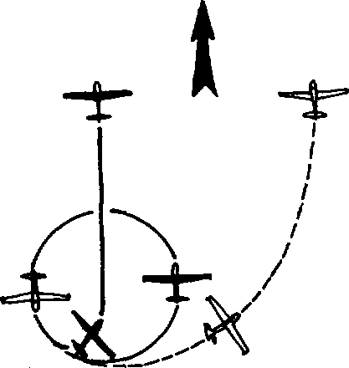Pretože obidva vetrone sa nachádzajú na protiľahlých miestach špirály, jeden z nich sa dostáva na priamku trasy opustenia prúdu skôr, zatiaľ čo druhý musí urobiť ešte otáčku o 180°, čo trvá približne 10 sekúnd. Za tento čas sa prvý plachtár vzdiali o 200 až 300 m, čím druhý plachtár sa ocitne za ním. Keďže na preskokoch sa neodporúča lietať za sebou, v danom prípade možno pre druhý vetroň odporúčať, aby po opustení prúdu zvýšil rýchlosť a dobehol prvého. Pritom nie je vylúčené, že sa ocitnete nižšie pod vedúcim vetroňom, pretože na zvýšenie rýchlosti sa spotrebuje aj viacej výšky. Je to ale výhodnejšie ako lietať na „chvoste", čo by obmedzovalo možnosti hľadať stúpavé prúdy v páre. Ak vezmeme do úvahy, že uvedený vetroň bude v stúpavom prúde dlhšie o polovicu špirály, môže byť jeho výška pri opúšťaní oblasti pod oblakom o čosi vyššia než u vedúceho. Čiastočne to kompenzuje stratu výšky pri rozbieham, takže v okamihu, keď sa obidva vetrone vycentrujú, nemusí byť medzi nimi výškový rozdiel.
Obr. 54
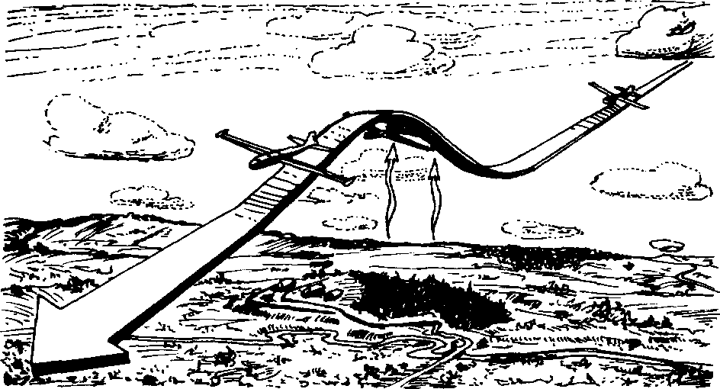základňou oblaku možno vetroň, ktorý je vpredu, ľahko stratiť. Preto je lepšie pred odletom do priameho smeru sa navzájom o tom upozorniť a manéver poslednej špirály urobiť tak, aby oba vetrone vyšli zo stúpavého prúdu súčasne v rozovrenom tvare. Vedený plachtár musí preto urobiť energickejší obrat o 180°, zatiaľ čo vedúci ho musí viacej otvoriť vľavo alebo vpravo. Obidva manévre, ako to vidíme na obr. 54, si vyžadujú rovnaký čas a vetrone vyjdú spod oblaku v rovnakom čase a v rovnakej výške.
Obr. 55
Sú aj iné možnosti ako opustiť stúpavý prúd. Nemožno ich uviesť všetky, pretože závisia od množstva konkrétnych okolností počas letu. Sú to napr. rôzne výšky vedúceho a vedeného vetroňa, sila stúpavých prúdov, vzájomná poloha vetroňov v okamihu približovania sa k základni oblaku atd.
V dobre zlietaných pároch si piloti rozumejú prakticky bez slov a pojmy vedúci a vedený možno vzájomne zamieňať.
Ale ani jeden z pilotov nesmie zájsť do oblaku, pretože strata vizuálneho kontaktu, hoci aj na krátky okamih, znamená rozdelenie páru, vzájomné hľadanie, čo vplýva na tempo letu. Pri silných stúpavých prúdoch pod oblakmi treba odlet spod oblaku vypočítať tak, aby vetrone v poslednom okamihu stúpavé prúdy nevtiahli do oblaku.
Ako sa už hovorilo, na preskokoch treba udržiavať optimálnu rýchlosť, to znamená takú, ktorá zodpovedá priemernej rýchlosti stúpania očakávaného stúpavého prúdu. Tak napríklad pri priemernej rýchlosti stúpania prúdu 3 ms⁻¹ sa pri sólo letoch s Blaníkmi táto rýchlosť rovná 130 km h'¹. V špirále už neprevyšuje 65 až 75 kmh~!, ak sú vztlakové klapky naplno otvorené. To znamená, že pri opúšťaní špirály v smere priamky treba dvojnásobne zvýšiť rýchlosť. Ako to urobiť čo najlepšie ? Azda zvýšiť rýchlosť na optimálnu ešte počas špirály alebo nabrať väčšiu výšku, dostať sa na priamočiary let a až potom zrýchliť?
Opäť všetko závisí od konkrétnych podmienok letu. V každom prípade zvýšenie rýchlosti ešte počas špirály možno odporúčať, ak dráha preskoku leží v zóne silných klesavých prúdov.
Často sa stáva, že pod mohutnými oblakmi zároveň so silnými stúpavý-mi prúdmi sa rozprestiera široký pás nemenej mohutných klesavých prúdov. Ak trať prechádza cez túto zónu, treba v poslednej špirále pod základňou oblaku uzavrieť vztlakové klapky a rýchlosť plynulé zvýšiť na optimálnu. Oblasť klesavých prúdov sa má preletieť konštantnou rýchlosťou podľa údajov kruhového počítadla s uvažovaním sily týchto klesavých prúdov.
Na preskokoch od oblaku k oblaku sa cestou vyskytujú aj stúpavé prúdy. V takých prúdoch robia skúsení plachtári „kopček", pričom zmenšujú rýchlosť takmer na ekonomickú v súlade so stupnicou kruhového počítadla. Takto predlžujú pohyb v stúpavom prúde, to znamená aj jeho pôsobenie. Výsledkom je, že vetroň naberá výšku aj počas preskoku. Len čo sa účinok začne zmenšovať, treba okamžite preorientovať vetroň na režim optimálnej rýchlosti (obr. 55).
Z praxe vieme, že plachtári niekedy na preskokoch robia jednu veľmi rozšírenú chybu. Ide o „zastavenia" v týchto náhodných stúpavých prúdoch. Už počas plachtenia pod predchádzajúcim oblakom si vyhliadnete najvýhodnejší oblak pre ďalšie získavanie výšky, určíte, že pod ním musí byť stabilný a mohutný stúpavý prúd a v závislosti od neho si vypočítate optimálnu rýchlosť preskoku. Spolu so spoluplachtárom letíte kurzom k vyhliadnutému oblaku a robíte preskok po priamke. Cestou sa vyskytol stúpavý prúd. Namiesto toho, aby ste znížili rýchlosť a za letu po priamke nabrali výšku, rozhodli ste sa, že sa tu vyplatí urobiť špirálu. Uvádzate vetroň do špirály, variometer ukazuje stúpanie, no v polovici špirály ste zrazu spozorovali, že stúpanie zrazu prestalo a ďalšiu časť špirály budete musieť absolvovať v klesavom prúde. V tom čase váš partner, ktorý spozoroval, že ste začali Špirálu, smeruje so svojím vetroňom k vám s nádejou na dobrý stúpavý prúd. Je to však náhodný, úzky prúd a netreba sa v ňom zdržiavať. Výsledkom je strata času na nepotrebnú špirálu, strata optimálnej rýchlosti, zmenšenie optimálnej rýchlosti na minimálnu, narušenie tvaru a zmiatnutie partnera. Všetko spôsobil nepremyslený manéver. Aby sa podobné prípady nestávali, je potrebné prísne dodržiavať zámerná preskok a naberať výšku len pod vyhliadnutým oblakom.
Je pravda, že cestou sa môžu vyskytovať aj vhodné Široké a silné stúpavé prúdy. Ak variometer dlhší čas ukazuje stúpanie a vy ste sa presvedčili, že vás nevynáša iba náhodný závan teplého vzduchu, môžete, ba musíte v nevyhnutných prípadoch takýto prúd využiť. Prax ukazuje, že na preskokoch medzi oblakmi z desiatich takýchto náhodných stúpavých prúdov sa len dva alebo tri ukážu ako ustálené a pokusy využiť ostatné znamenajú iba časovú stratu. Aby sme sa vyhli chybám, treba dôsledne dodržať pôvodný zámer uskutočniť plánovaný preskok.
Čo je lepšie - jeden veľký preskok s nasledujúcim dlhotrvajúcim naberaním výšky, alebo niekoľko malých preskokov? Túto otázku sme čiastočne rozobrali v kapitole Stúpavý prúd a jeho racionálne využitie. Na prvý pohlad sa môže zdať, že medzi nimi nie je nijaký rozdiel, a preto si tu zopakujme: Na to, aby sme jedenkrát získali výšku 1000 m v stúpavom prúde 5 ms ^{L}, potrebujeme 200 sekúnd a na štyri naberania výšky po 250 m v rovnakých prúdoch potrebujeme rovnaký čas. Z taktického hľadiska je to však rozdiel: Zriedka sa podarí dostať sa hned do strednej časti stúpavého prúdu. Prúd treba vyhľadávať a vycentrovať. Na to je potrebný čas. Preto sa skúsení plachtári snažia za dobrých poveternostných podmienok a pri veľkej pracovnej výške stúpavého prúdu nedroŕwf'trať na množstvo malých preskokov, ale podľa možnosti robia dlhšie preskoky, aby nestrácali čas na časté hladanie acentrovanie stúpavých prúdov. Ak je však pracovná výška malá, majú sa využiť aj krátke preskoky. Klesnúť kvôli dlhým preskokom do malej výšky, kde sú stúpavé prúdy slabé, sa neodporúča, lebo v tomto prípade si získanie výšky vyžaduje oveľa viac času ako sa ušetrí pri dlhom preskoku.
Počas preskokov v páre sa často vetrone, ktoré sú od seba vzdialené 50 až 100 m, dostávajú do rozličných podmienok. Na trati jedného sa napríklad vyskytuje oblačný pás, pod ktorým sa nachádzajú stúpavé prúdy vo forme steny a vetroň letiaci priamo, stále naberá výšku. V tomto prípade sa aj spoluplachtár musí priblížiť k vedúcemu pilotovi a udržiavať let v najprijateľnejšej oblasti oblačného pásu. Na konci oblačného pásu sa treba opäť od seba vzdialiť a pokračovať v lete na cieľ (obr. 56).
Je celkom nesprávne vzájomne „vrhať sa k sebe" pri preskoku za jasného počasia, keď náhodné termické prúdy dvíhajú raz jeden, raz druhý vetroň. Ak ste zbadali, že vetroň partnera stúpa, pokračujte v ceste. Je isté, že aj vy natrafíte na stúpavý prúd a získate výšku. Ak vám to nevyjde a priblížite sa o k oblaku o niečo nižšie ako váš partner, nestrácajte nádej, lebo v mohutnom prúde s presnou technikou pilotáže vždy možno partnera dobehnúť.
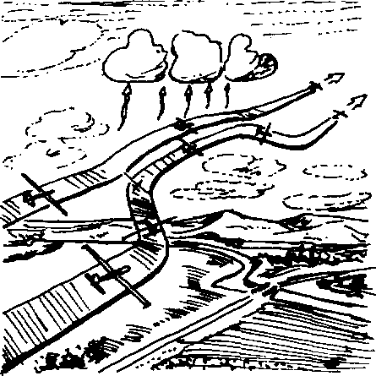
Obr. 56

Čo však robiť, ak sa ocitnete tak nízko pod partnerom, že výškový rozdiel nemôžete zlikvidovať ?
Na túto otázku nemožno odpovedať jednoznačne, lebo taktika letu závisí vždy od konkrétnych podmienok. Ak je výškový rozdiel pomerne malý, okolo 100 m, a zamýšľaný preskok nie je obzvlášť veľký, treba bez ohľadu na výškový rozdiel v momente, ked partner naberá kurz na preskok, zaujať svoje obvyklé miesto v zostave. Zvlášť je to nevyhnutné vtedy, ked je priemerná rýchlosť stúpania prúdov slabá a neprevyšuje 2 ms"¹. Vzájomná pomoc plachtárov umožní rýchlo zlikvidovať výškový rozdiel.
Nie je však správne, ked plachtár s veľkou získanou výškou vyčkáva, kým sa priblíži jeho partner. Na získanie 100 m výšky v stúpavom prúde 2 ms⁻¹ je potrebných 50 sekúnd. Pre plachtára, ktorý vyčkáva na svojho partnera, je to stratený čas. Je lepšie, ak výškový rozdiel využijú obaja nasledujúco.
Po preskoku sa nedá vyhnúť časovým stratám na hľadanie a centrovanie prúdu. Plachtár, ktorý získal väčšiu výšku a je teda aj volnejší pri manévrovaní, ide dopredu a preberá iniciatívu pri hľadaní a centrovaní stúpavého prúdu. A tak pilot, ktorý je nižšie, naberá výšku v stúpavom prúde bez straty času a hneď sa púšťa do už vycentrovanej špirály.
Dobre zlietané páry sa púšťajú na spoločný preskok pri pomerne značnom výškovom rozdiele - do 300 m, niekedy aj viac, a uvedomujú si, že tento výškový rozdiel sa ľahšie likviduje pri párovom než pri sólovom lete.
Stávalo sa, že obaja plachtári s podobným výškovým rozdielom prekonali celú trasu. Pilot, ktorý bol vyššie, získal určitú výhodu pri dolete. Spodný na neho strácal 1 až 2 minúty. Celkový výsledok páru bol však značne lepší, než keby boli leteli osobitne.
Keď sa dostanete do silného prúdu — okolo 4 až 5 ms⁻¹ a viac - možno v prípade rozdielnej výšky odporúčať inú taktiku postupu. V silnom stúpavom prúde sa výškový rozdiel vyrovnáva oveľa rýchlejšie než v slabom. Tak napr. v prúdoch 5 ms⁻¹ stačí na získanie 500 m výšky iba 100 sekúnd. Oplatí sa spodnému plachtárovi odísť z takého silného prúdu hneď za partnerom, ak nie je presvedčený o tom, že pod nasledujúcim oblakom j e taký istý prúd? Nie, neoplatí! V tomto prípade je rozumnejšie zostať pod oblakom a naberať výšku dovtedy, kým rýchlosť stúpania neklesne pod priemernú. Takto sa výškový rozdiel oboch vetroňov postupne zníži. Jeden, dva preskoky a vetrone sa ocitnú v rovnakej výške. Toto je teda vzájomná pomoc, v tomto sú párové lety výhodnejšie než sólové.
Všetky taktické postupy v každom jednotlivom prípade určuje a spresňuje konkrétna situácia a úloha, preto ich nemožno jednoducho vymenovať. No párový let netreba chápať za každú cenu ako skupinový. Počas letu je možná a nevyhnutná osobná iniciatíva každého pilota, ktorá však musí byť zameraná na čo najúspešnejšie zvládnutie letu oboch účastníkov.
Piloti sa často strácajú jeden druhému z dohľadu, pretože sa medzi nimi prerušilo rádiové spojenie a nemôžu si oznámiť svoju polohu. Preto sa pilotovi, ktorý sa púšťa na preskok, odporúča udať druhému vyhliadnutý oblak alebo kurz, ktorý bude dodržiavať. Pilot musí sledovať smer, v ktorom odletel jeho partner, aby po získaní výšky sám nabral správny kurz na preskok.
Pretože optimálna rýchlosť môže dosahovať pri silných stúpavých prúdoch značnú veľkosť (do 150 kmh⁻¹ aj viac), treba pri približovaní sa k oblaku alebo k predpokladanému miestu stúpavého prúdu znížiť rýchlosť na najvýhodnejšiu, aby sme ho nepreleteli. Pilot, ktorý prichádza k vycen-trovanému stupavé nm prúdu neskôr, nemusí znižovať rýchlosť, ale môže energicky začať špirálu. To tiež skráti časové straty a umožní likvidovať výškové rozdiely.
Keďže v párovom lete, resp. lete v skupine nie je ani jeden plachtár poistený proti náhodným udalostiam alebo neúspechom, niekedy sa niektorý pilot ocitne v kritickej výške, pri ktorej má každý nesprávny krok za následok predčasné pristátie. Aj v tomto prípade párový let alebo let v skupine má výhody pred individuálnym, pretože dva vetrone majú väčšiu nádej nájsť stúpavý prúd. Ale to nie je všetko. Najmä v ťažkých situáciách je výhoda letu v skupine najciteľnejšia.
V malých výškach sú obyčajne stúpavé prúdy slabé a stúpanie trvá dlhšie. Pilot, ktorý má veľkú zásobu výšky, musí sa v tomto prípade okamžite ponáhľať k spoluplachtárovi, využívať väčšiu voľnosť manévrovania, rýchlo vyhľadať stúpavý prúd a umožniť partnerovi prejsť k takto označenému prúdu. Ak spodný plachtár začne aspoň trochu stúpať, je všetko v poriadku. Zostáva v stúpavom prúde a naberá výšku. Po prvej časti záchrannej operácie je horný pilot povinný využiť výškovú prevahu, rýchlo zhodnotiť situáciu a podľa možnosti vyhľadať v blízkosti stúpavý prúd.
Pritom treba pamätať na nasledujúce. Ak sa spodný pilot ocitol vo veľmi malej výške (200 m a menej), je zrejmé, že nemožno počítať s mohutnými stúpavými prúdmi. Treba vyčkať na získanie potrebnej výšky a zbaviť sa nebezpečenstva predčasného pristátia. Bezpečným preskokom k silnejšiemu stúpavému prúdu si zabezpečí niekoľko desiatok metrov výšky. Nesmie ale zabudnúť, že preskok musí byť stopercentný. Plachtár, ktorý získal veľkú výšku, musí nájsť nielen dobrý stúpavý prúd a vycentrovať ho, ale zároveň stanoviť aj silu stúpavého prúdu v tej výške, kde sa po preskoku ocitne jeho spoluplachtár. Musí rátaťs výškovým rozdielom, silou a intenzitou samotného stúpavého prúdu v porovnaní s predchádzajúcim. Ak nový stúpavý prúd „drží" lepšie ako ten, v ktorom naberal výšku priateľ, znamená to, že je silnejší aj v menšej výške. Až keď si všetko overíte, môže prejsť spoluplachtár za vami.
Zvyčajne, ak sa plachtári ocitnú v kritickej výške, začínajú konať príliš opatrne. Keď našli akýkoľvek stúpavý prúd a vyhli sa nútenému pristátiu, predpokladajú, že je lepšie letieť pomalšie, ale istejšie, preto pokračujú v plachtení v slabom stúpavom prúde, kým nezískajú 600 až 800 m výšku. Len potom sa rozhodnú opustiť prúd, ktorý ich zachránil a hľadajú silnejší. Táto taktika je úplne nesprávna, a má za následok obrovskú časovú stratu.
Na získanie 400 až 600 m výšky v stúpavom prúde s rýchlosťou 1 m s⁻¹ treba minimálne 400 až 600 sekúnd, to znamená 7 až 10 minút. Nahradiť takúto Časovú stratu, najmä pri krátkych vzdialenostiach je takmer nemožné. Pri prepočítaní na kilometre je to vzdialenosť v závislosti od podmienok 10 až 20 km aj viac. Takéto straty sú neprípustné. Činnosť pilota, ktorý sa dostal do kritickej situácie, musí byť spočiatku zameraná na hľadanie akéhokoľvek, hoci aj nulového stúpavého prúdu a na udržanie výšky. Potom treba rýchlo zhodnotiť okolitú termickú situáciu a využiť všetky skúsenosti na vyhľadanie blízkeho stúpavého prúdu, ktorý by ho nielen udržiaval na „nule", ale aj zdvíhal. Keď sa dostane do tohto stúpavého prúdu a získa v ňom výšku, je nevyhnutné po celý čas sledovať meteorologickú situáciu a hľadať silnejší stúpavý prúd.
Hned po získaní dostatočnej výšky treba okamžite uskutočniť preskok k vyhliadnutému stúpavému prúdu. Vo všetkom uvedenom musí spodnému pilotovi pomáhať kolega, ktorý má väčšiu výšku. Pamätajte, že 300 až 400 m je dostatočne veľká výška, ak stúpavé prúdy, obyčajne v pekných dňoch, majú veľké rýchlosti.
Ak sa obaja plachtárí ocitli v malej výške, musia si vo všetkom vzájomne pomáhať. Keďže sa nachádzajú v slabom stúpavom prúde a malej výške, musia sa snažiť nájsť silnejšie stúpanie, ale musia to robiť rozvážne. Jeden plachtár zostáva a robí špirálu v nájdenom stúpavom prúde, druhý robí preskok k nasledujúcemu predpokladanému stúpavému prúdu. Ak je tento stúpavý prúd silnejší ako prvý, vysielačkou môže privolať spoluplach-tára. Ak je stúpavý prúd rovnako slabý ako predchádzajúci, partneri naberajú výšku na preskok do vhodnejšej termickej oblasti. Keď počas preskoku druhý plachtár nenájde žiadny stúpavý prúd, vracia sa k partnerovi. Plachtárí si teraz vymenia úlohy. Vetroň, ktorý zostal v stúpavom prúde, získal väčšiu výšku, stáva sa prieskumníkom, hľadá novú oblasť, druhý zostáva v prúde a naberá výšku.
Pri takto zosúladenom konaní, pri rozumnej taktike hľadania sa obaja plachtárí môžu oveľa rýchlejšie dostať z nepriaznivých podmienok, ako keby bol každý sám. Táto prednosť letu v skupine je o to výraznejšia, o čo sú horšie podmienky.
Teraz si povieme o letoch veľkej skupiny. Pri letoch v aerokluboch sa niekedy plachtárí zoskupujú do skupín, ktoré pozostávajú z niekoľkých vetroňov a lietajú po vyznačenej trati alebo jednoducho plachtia v zóne letiska. Lety v skupine, to je dobrá škola ďalšieho zdokonaľovania techniky pilotáže a skupinovej zlietanosti. Pár je prirodzene základom letov v skupine a všetky skúsenosti získané v párovom lete možno využiť aj vo väčšej skupine.
Zvlášť veľké skupiny vetroňov sa vytvárajú v súťažiach, keď let prebieha v bezoblačnej termike alebo za slabých stúpavých prúdov. Na majstrovstvách krajiny v Orie sa stávalo, že v jednom stúpavom prúde sa nachádzalo po 40 aj viac vetroňov. Let v takej skupine si vyžaduje maximálnu obozretnosť. Pilot, ktorý lieta len podľa prístrojov, môže podstatne skomplikovať situáciu. Vo veľkej skupine obyčajne vetrone lietajú v rôznych výškach. Niekedy je výškový interval medzi susednými vetroňmi celkom nepatrný, preto sú počas letu vo veľkej skupine zakázané prudké pohyby výškovým kormidlom a nekoordinované špirály. Do špirály možno vojsť len po dotyčnici, v nijakom prípade nemožno vojsť do jej centrálnej časti, pretože pri veľkej hustote vetroňov môže dôjsť k zrážke. Rýchlosť treba zmenšovať ešte počas približovania sa k stúpavému prúdu, pretože metódu rôzneho vstupu do špirály nemožno uskutočniť kvôli nebezpečenstvu zrážky. Po viete do špirály treba zaujať také miesto, aby vzdialenosť medzi všetkými vetroňmi, ktoré sú v špirále v rovnakej výške, bola rovnaká. Dokonca aj v širokom stúpavom prúde, keď špirála má veľký priemer, sa na jej obvode nemôže umiestniť viac než 6 vetroňov. Smernice pre lietanie v aerokluboch Zväzarmu ČSSR určujú: Minimálny povolený výškový rozostúp medzi dvoma vetroňmi je 30 m vo vzdialenosti 50 m. Obidve hodnoty sa musia prekročiť súčasne. Vzdialenosťou sa pritom rozumie dĺžka sečnice medzi oboma klzákmi. Podľa stupňa zužovania stúpavého prúdu sa špirála zmenšuje a vetrone začínajú mať málo miesta. V takom prípade sa špirála obyčajne rozpadáva na dve „poschodia". Plachtárí s menšou výškou zostávajú nižšie, ale piloti, ktorí stúpavý prúd vystredili rýchlejšie, sa ocitnú o niečo vyššie. Ak je prúd veľmi úzky, do jednej strmej špirály sa umiestnia iba tri vetrone. Vo veľmi úzkej špirále môžu byť len dva vetrone. Pri lete v skupine sa nemožno starať len o seba, ale aj o partnerov. Niekedy treba obetovať rýchlosť stúpania, urobiť širšiu špirálu, aby sa do nej zmestili aj iní plachtárí. Keď sú v špirále tri vetrone, piloti udržiavajú medzi sebou takú vzdialenosť, pri ktorej každý vidí ostatné dva vetrone pod 60* uhlom. Pri štyroch vetroňoch v špirále je najvýhodnejšie rozmiestnenie v podobe kríža (obľ. 57).
Pri letoch vo veľkej skupine sa vetroňom, ktoré získali veľkú výšku, kategoricky zakazuje vojsť do oblaku. Osobná disciplína každého pilota pri lete v skupine musí byť na vysokej úrovni, pretože akákoľvek chyba môže mať vážne následky nielen pre samotného porušovateľa poriadku, ale aj pre jeho nevinných druhov.
Ak let prebieha s využitím bezoblačných termických prúdov, tak veľká skupina pod vedením skúseného pilota má značné prednosti pred pilotmi letiacimi osamote, lebo čím viac vetroňov sa premiestňuje vpred, tým viacej príležitostí je nájsť stúpavé prúdy, hoci aj v ťažkých podmienkach. Ale takáto skupina zaostáva za párovým letom v manévrovaní a centrovaní stúpavého prúdu. Len čo sa podmienky letu trochu zlepšia, veľké skupiny sa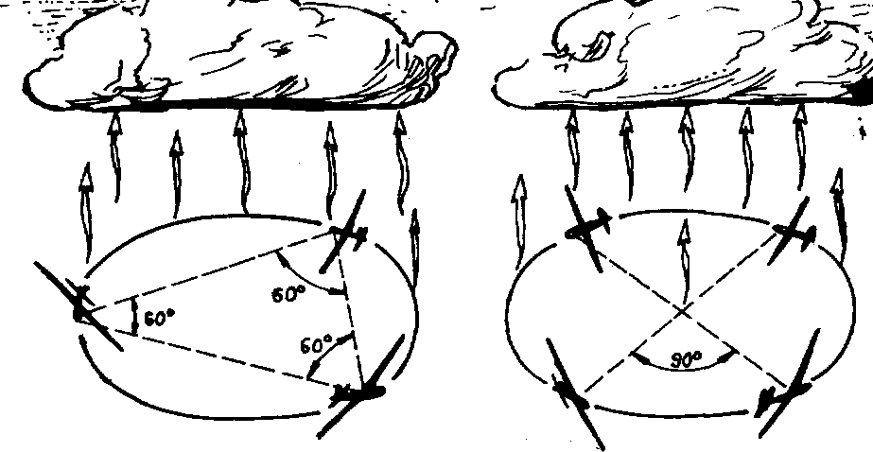
Obr. 57
obyčajne rozpadávajú. Pri opätovnom výskyte ťažkej oblasti sa vetrone opäť zlietavajú, aby si navzájom pomohli.
Športovec, ktorý dobre zvládol techniku a taktiku letu v páre, rovnako isto sa bude cítiť aj vo veľkej skupine. Ak je pár dobre zlietaný, drží sa spolu aj vo veľkej skupine, aby bol v ktoromkoľvek momente pripravený na samostatné konanie.

14 Technika letov v termike v malých výškach

Už sme hovorili, že takmer počas každého letu po vytýčenej trati sa športovec v dôsledku akýchkoľvek príčin ocitne v kritickej situácii v malej výške. Od schopnosti plachtára, ako dokáže lietať v termike v malých výškach závisí, či dokáže zvládnuť cvičenie, úlohu, alebo vytvoriť rekord.
Prirodzene, lety v malých výškach si vyžadujú výbornú techniku pilotáže a taktickú zrelosť, ale to neznamená, že ich treba vylúčiť z praxe plachtárskych letov. Plachtári v pokračovacom a športovom výcviku majú v prvých dvoch až troch rokoch výcviku dosť práce so svojím výcvikovým programom. Preto smernice pre lietanie v aerokluboch Zväzarmu v ČSSR správne ohraničujú takýmto športovcom minimálnu výšku krúženia v stúpavých prúdoch do 300 m. Túto rozumnú mieru diktuje starostlivosť o bezpečnosť letov a mladí plachtári azda ani nezačnú experimentovať s pokusmi hľadať stúpavé prúdy z výšky 100 m. Všetko má svoj čas. Ak si sa nedokázal zachytiť v termike z výšky 500 až 400 m, tak z menšej výšky sa to robí oveľa ťažšie. Tak napríklad, ked sa chystáte z výšky nad 300 m pristáť, cestou si ešte precvičte hľadanie stúpavých prúdov a najmä ich centrovanie a venujte sa nácviku techniky pilotáže. Malá výška neodpustí nijaké chyby a omyly.
Táto kniha je určená mladým športovcom, ktorí musia venovať veľmi veľkú pozornosť technike zachytávania sa v termike v malých výškach, o čom sa hovorí v tejto kapitole. História plachtárstva pozná dosť prípadov, ked dokonca veľmi skúsení majstri plachtári draho zaplatili hoci za jednu chybu.
Prísne letové pokyny, predpisy vznikli na základe dlhoročných skúseností a treba ich rešpektovať. Pre neskúseného plachtára je fakticky výška 400 až 500 m tiež malá z hľadiska možnosti zachytiť sa a možno ju porovnať s výškou 100 až 300 m u vrcholových Športovcov a majstrov športu. Je to pochopiteľné. V takejto výške, zvlášť pri zlých poveternostných podmienkach, sa stúpavé prúdy iba formujú a často bývajú rovnako slabé a nespoľahlivé ako počas slnečného dňa vo výške 100 až 150 m. Tým , že si precvičujete techniku plachtenia v slabých stúpavých prúdoch vo výške 300 až 500 m, v podstate sa pripravujete na to, aby ste sa mohli časom, ked technika pilotáže bude spoľahlivejšia, bezpečne zachytiť v termike v menších výškach.
Ked autor hovorí o technike zachytávania v termike v malých výškach, dúfa, že tieto poznatky pomôžu pilotom vypracovať si v pokračovacorri i športovom výcviku správne postupy plachtenia. Výšku 100 m pre neskúseného športovca predstavuje výška 300 m. Pre tých, ktorí už majstrovsky ovládajú plachtenie a sú členmi reprezentačných družstiev republík alebo krajiny, sú tieto rady len zovšeobecnením toho, čo poznajú. Ťažko si predstaviť vrcholového športovca plachtára, prípadne majstra športu, ktorý by nedokázal lietať v malých výškach.
Z toho vyplýva, že v malých výškach sa možno nielen zachytiť v termike, ale aj lietať. Skúsenosti z majstrovstiev sveta vo Veľkej Británii, Poľsku, Juhoslávii ukázali, že lety vo výške 150 až 400 m boli bežné. V týchto výškach plachtári prekonávali niekedy aj stovky kilometrov.
Už sme hovorili o tom, že stúpavé prúdy majú svoj strop (t. j. maximálnu výšku) a svoju kritickú výšku, pod ktorú sa neodporúča spustiť, pretože to vedie k pristátiu. Tieto podmienky sú pre každý deň iné a závisia od mnohých meteorologických veličín. Sú dni, ked termické prúdy v stredných šírkach našej krajiny dovoľujú vystúpiť až do výšky 3000 m, zatiaľ čo v iných dňoch ich výška nepresahuje 200 až 300 m. To isté platí aj pre spodnú hranicu termických prúdov. Niekedy je kritická výška, pod ktorú sa neslobodno spúšťať^OO až 600 m a dokonca viac, v iných dňoch klesá až k zemi. Známy plachtár B. Streľnikov na republikových pretekoch v Sumách sa zachytil v termike vo výške 25 m. Vo výške 100 m sa neraz zachytával takmer každý športovec počas pretekov. Výšky 300 až 400 m napríklad poľskí plachtári považujú za „bežné, pracovné".
Čím začať techniku ovládnutia lietania v malých výškach? K tomuto nácviku pristupujte predovšetkým len vtedy, keď si dostatočne vybrúsite techniku pilotáže a dokonale osvojíte mierne a ostré špirály bez prístrojov. Ak ste sa naučili lietať v skupine, ak rýchlosť vetroňa určujete odhadom podľa šumu vzduchového prúdu a ak už dávno nerobíte také chyby akými sú malá alebo veľká výchylka smerového kormidla, plachtenie v malých výškach nebude pre vás ťažké.
Zachytávanie sa v termike v malých výškach sa najvýhodnejšie cvičí počas kontrolných letov s inštruktorom alebo skúseným plachtárom. Výhodné je vybrať si na to pekný plachtársky deň v niektorom zo vzdialených priestorov letiska, aby sme neprekážali iným plachtárom. Po nájdení stúpavého prúdu a ubezpečením sa, že dobre „nosí", vyjdite z neho na bok, klesnite na výšku 300 m a znova vojdite do stúpavého prúdu, vycentrujte ho a pre istotu naberte v ňom 100 až 200 m výšky. Nedajte sa uniesť nadmerným naberaním výšky, pretože hlavným cieľom je nájdenie, centrovanie a zachytávanie sa v termike v malých výškach.
Potom je potrebné opäť opustiť stúpavý prúd a klesnúť na výšku 200 m. V tejto výške znova vojdite do stúpavého prúdu a opäť naberte určitú výšku. Keď sa ubezpečíte, že aj v tejto výške je stúpavý prúd dostatočne silný, pokúste sa klesnúť do 150 m a znova sa zachytiť. Nič sa nestane, ak v tejto výške bude pokus neúspešný; letisko je blízko a v ktoromkoľvek momente možno na ňom pristáť.
Čím je výška menšia, tým slabší je stúpavý prúd a tým ťažšie sa v ňom plachtí. Vo výške 100 m sa zdá zem celkom blízko a stúpavý prúd je niekedy taký slabý, že vetroň, ako hovoria plachtári, „letí na nule", čiže ručička variometra udáva, že vetroň ani neklesá ani nestúpa. Je to kritická hranica, pod ktorú, keď sa spustíte, strácate všetky nádeje zachytiť sa.
Let na „nulách" v malej výške si od pilota vyžaduje veľké úsilie, pozornosť a presnosť pilotáže a pevnú vôľu. V súťažiach musia mnohí plachtári predčasne pristáť len preto, že nemajú dosť trpezlivosti lietať na „nulách". Začínajú hľadať silnejší stúpavý prúd vedľa a strácajú aj kritickú výšku a o niekoľko desiatok sekúnd sú na zemi.
Cieľom cvičných letov je získať rutinu. V mnohých aerokluboch možno pozorovať, ako plachtári po vzlietnutí pod oblaky sa tam držia celé hodiny so snahou neklesnúť. Z takého výcviku je málo úžitku. Oveľa viac skúseností možno získať najmä pri vedomom spúšťaní sa nižšie.
Ale ako sa zachytávať v malých výškach?
Znova sa vrátime k tomu, o čom sme hovorili v prvých kapitolách. Ešte počas letu vo vleku sa pokúste určiť v akej výške začína termika „nosiť". Ak variometer okrem obyčajného stúpania vlečného lietadla ukáže ešte meter stúpania navyše, ide o takú kritickú výšku, pod ktorú sa neodporúča klesnúť. Pritom si neslobodno zamieňať výkyvy vetroňa spojené s turbulen-ciou, s ustálenými a pokojnými stúpavými prúdmi. Pri silných vetroch môže turbulentné zvírenie vzduchu zasahovať do výšky 300 až 500 m a viac, najmä nad zvrásnenou krajinou. Kritická výška je nestála, v priebehu dňa je premenlivá. Ak ste vzlietli skoro ráno, keď sa zem ešte nestačila prehriať a stúpavé prúdy nedosiahli istú mohutnosť, bude táto výška väčšia. Zníži sa so stupňom prehriatia a zosilnenia konvekčnej činnosti. Ak ste sa na poludnie zachytili v termike v 200 m, pri západe treba byť opatrný a neklesať na túto výšku. Zem sa k večeru postupne ochladzuje, prúdy slabnú a nemusíte sa zachytiť.
V priebehu plachtárskeho dňa sú možné aj iné zmeny kritickej výšky. Napríklad, ak sa priblíži teplý front alebo sa vyskytne inverzia bez ohľadu na polohu slnka v zenite, môže sa kritická výška zmeniť. Ak si to neuvedomíte, budete sa musieť vysporiadať s predčasným pristátím.
Zvyčajne v pekné plachtárske dni to začína „nosiť" vo výške 100 až 200 m.
Pretože stúpavé prúdy sú pri zemi širšie, vetroň sa pri lete v malých výškach ľahko dostáva do nich, dokonca aj zákrutou s malým náklonom. V súvislosti s tým vzniká otázka: ako v takých prípadoch využívaťvztlakové klapky? Vysunuté vztlakové klapky zhoršujú aerodynamické kvality vetroňa a čiastočne zvyšujú zvislú rýchlosť klesania. Alebo ich vôbec ne vysunúť ?
Dostali ste sa do stúpavého prúdu. Čo urobiť so vztlakovými klapkami? Ak ručička variometra registruje veľmi malé stúpanie alebo je blízko nuly, treba naberať výšku vo forme špirály s nevysunutými vztlakovými klapkami. Je to pochopiteľné. Čím strmšia je špirála, tým väčšie bude vlastné klesanie vetroňa, teda strmosť špirály pohltí bezvýznamné stúpanie, ktoré dáva slabý stúpavý prúd. V malej výške má stúpavý prúd širokú základňu a vetroň sa do neho dostáva plynulé s malým náklonom. Stáva sa, že aj v malej výške je v prúde jasne zvýraznená centrálna časť so stúpaním dosahujúcim 1 ms" . Ak budeme robiť špirálu so zasunutými vztlakovými klapkami, nedostaneme sa do nej. Značí to, že treba vysunúť vztlakové klapky. No, na akú hodnotu - úplne, alebo len na niekoľko stupňov ?
Pre každý typ vetroňa a každý uhol náklonu sú tieto uhly iné. Na vetroni Blaník treba napríklad vztlakové klapky vysunúť úplne už pri náklone 15°.
Niektorí málo skúsení plachtári tvrdia, že lepšie je plachtiť pri zasunutých vztlakových klapkách a netreba sa zaťažovať prácou s nimi. Skutočne, ak je centrálna časť prúdu dostatočne široká, možno sa doň dostať aj so zasunutými klapkami. Také široké stúpavé prúdy sú však veľkou zriedkavosťou. Vetroň sa preto s manévrovacou rýchlosťou a zasunutými vztlakovými klapkami obyčajne nedostane do stredu stúpavého prúdu. Lietať okolo prúdu so zasunutými vztlakovými klapkami nemá zmysel: v slabom stúpaní sa stráca veľa času.
Zo skúseností vieme, že v kritickej výške je pri najmenšej možnosti účelné vysunúť vztlakové klapky úplne bez ohľadu na to, že v porovnaní s „čistým" krídlom alebo vztlakovými klapkami vysunutými len do polovice sa trochu zvyšuje rýchlosť vertikálneho klesania. Aké sú príčiny? Blaník s jedným pilotom s vysunutými vztlakovými klapkami má minimálnu rýchlosť 55 kmh⁻¹; bežne sa však lieta rýchlosťou 65 až 70 kmh⁻¹, čo je vcelku vyhovujúca rezerva rýchlosti v prípade letu v turbulencii alebo malých výkyvov rýchlosti. Vysunuté vztlakové klapky umožňujú udržať sa pri malých rýchlostiach v malých výškach bez nebezpečenstva mimovoľné-ho spadnutia do vývrtky, čo je v takejto situácii veľmi dôležité. Toto umožní venovať väčšiu pozornosť hľadaniu stúpavých prúdov a ich centrovaniu.
Technika pilotáže v malých výškach musí byť presná. Nemožno pripustiť aby sa mimovoľne menila rýchlosť, alebo aby sa v špirálach „dvíhal" nos vetroňa. V súvislosti s tým treba ešte raz zdôrazniť nevyhnutnosť používať vyváženie.
Mnohí mladí plachtári ho nepoužívajú a tvrdia, že majú lepší kontakt s vetroňom, ked im „visí" na riadiacej páke. Ale v dôsledku toho, že pilot v malej výške venuje väčšinu pozornosti variometru, technike pilotáže a vyhľadávaniu stúpavého prúdu, kontrola sily na riadiacej páke ochabuje, riadiaca páka sa mimovoľne odkláňa a rýchlosť vetroňa sa začína meniť. Aby sa to nestávalo, treba hneď nastaviť páčku vyváženia výškovky v súlade so stanovenou rýchlosťou. To odstráni nielen nepotrebné zaťaženie ruky, ale aj zbytočné sledovanie rýchlosti, pretože táto sa, vďaka vyváženiu, bude udržiavať v potrebnom rozmedzí.
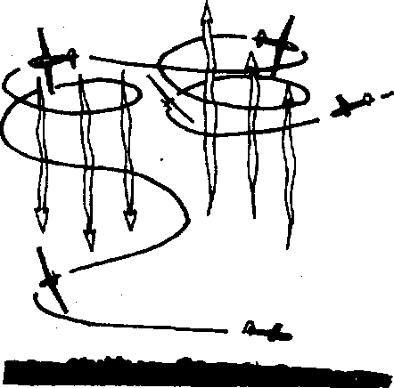Pri plachtení v malých výškach sa neodporúča meniť smer špirály. Väčšina pilotov lepšie ovláda ľavú špirálu než pravú. Sú aj takí, ktorí robia lepšie pravú špirálu. Prv, než sa spustíte do malých výšok, je potrebné oba typy špirál plne zvládnuť. Často sa stúpavý prúd zistí tak, že jedno z krídel
Obr. 58
akoby nadvihol. Ak pocítite takýto náraz pod pravé krídlo, uveďte vetroň do pravej špirály. Aj keď vám pravá špirála nesedí, neodporúčame ju meniť. Predovšetkým preto, že na preorientovanie vetroňa z jednej špirály do druhej treba určitý čas a zároveň strácate výšku, ktorá je aj tak malá. Uvedenie vetroňa z jednej špirály do druhej má často za následok aj stratu stúpavého prúdu (obr. 58).
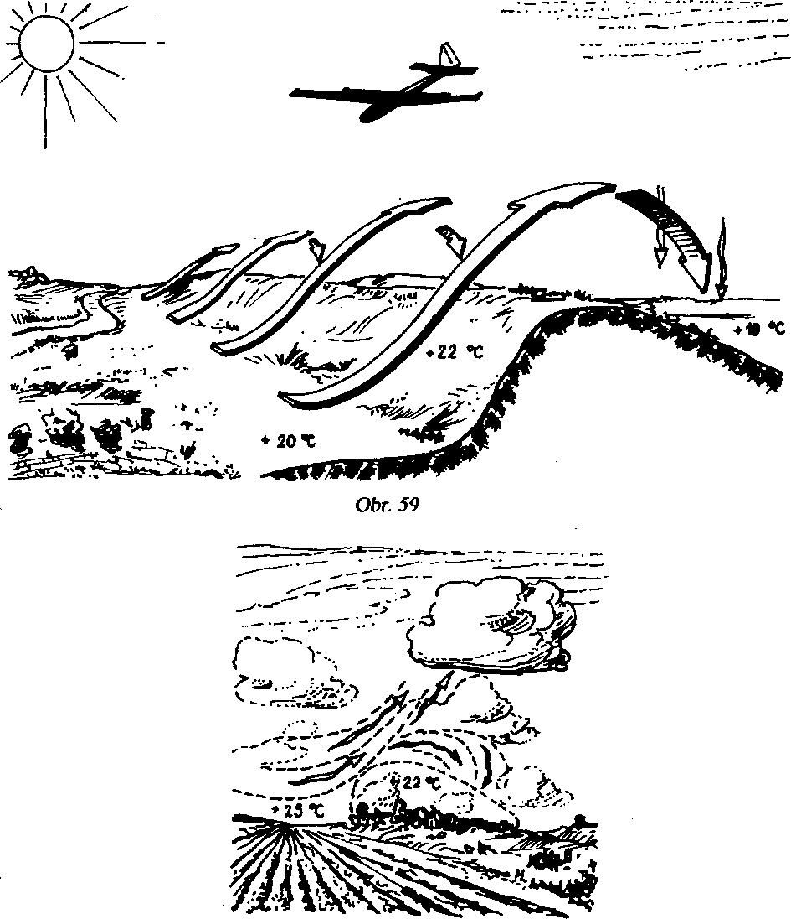
Smer letu v špirále sa nesmie meniť dovtedy, kým nezískate takú výšku, ktorá vás zabezpečí pred predčasným pristátím, dokonca aj pri krátkotrva-júcej strate stúpavého prúdu.
V malých výškach treba zvlášť pozorne sledovať nepriame príznaky stúpavých prúdov ako prachové víry a plachtiace vtáctvo. Označujú najpravdepodobnejšie miesta výskytu termických stúpavých prúdov. Keď ste sa dostali do netermickej oblasti, nesmiete sa bezcieľne „potulovať' pri hľadaní stúpavých prúdov. Predovšetkým si obzrite celú krajinu pod vami, urobte analýzu z hľadiska pravdepodobnosti výskytu bezoblačných alebo oblačných stúpavých prúdov. V malých výškach, zvlášť v rozmedzí od 200 do 300 m, má na vytváranie bezoblačných stúpavých prúdov veľký vplyv vietor. Pri náraze na rozličné prekážky vytvára dynamické obtokové prúdenie, ktoré môže spôsobiť odtrhnutie teplých vrstiev vzduchu a ich vertikálny pohyb.
Ak je krajina zvlnená a rýchlosť vetra presahuje 5 ms⁻¹, často sa nad stranami obrátenými k slnku a vetru vytvárajú stúpavé prúdy. A naopak, v malej výške sa nemá prechádzať na záveterné strany kopcov, pretože tu môžu byť klesavé prúdy (obr, 59). Pri nápore prúdu vzduchu na les vznikajú nad rozhraním lesa ohniská termodynamických stúpavých prúdov (obr. 60). Jednotlivé oráčiny sú tiež dobré zdroje stúpavých prúdov.
Vietor vplýva nielen na vytváranie stúpavých prúdov, ale aj na dĺžku doletu. A toto má tiež ohromný význam pri letoch v malej výške. Uveďme si príklad. Maximálna kĺzavosť vetroňa Blaník je 28 pri rýchlosti 85 kmh⁻¹. To značí, že v pokojnom počasí možno z výšky 300 m preletieť (300 x 28) 8400 m. Teraz si všimneme, ako sa taká vzdialenosť zmení pri vetre 10 ms"¹ alebo 36 kmh⁻¹ (v letnom období je to celkom bežný „čerstvý" vietor). Ak budete letieť proti vetru, rýchlosť vetroňa sa vzhíadom na zem zmenší o túto hodnotu a z výšky 300 m preletíte len 4800 m. Po vetre sa relatívna dĺžka letu vetroňa zvýši a preletíte vzdialenosť 12 200 m, čiže 2,5 ráz viac než proti vetru. Pretože pravdepodobnosť stretnutia so stúpavým prúdom je priamoúmerná preletenej vzdialenosti, pri lete po vetre máte dvojnásobne väčšiu nádej nájsť stúpavý prúd než v lete proti vetru.
To je dôvod, prečo v kritických výškach dávajú plachtári prednosť
Obr. 60
vyhľadávaniu stúpavých prúdov po vetre, a nie proti nemu. Je to samozrejme krajný prípad, pretože vietor nemusí viať v súlade s traťou, ale môže odviať vetroň ďaleko stranou. V ťažkých podmienkach musíme niekedy takéto straty vedome pripustiť.
Hlavnou úlohou v kritických situáciách je zachytiť sa a získať výšku. Nikto nie je predsa poistený pred neúspechom a pred predčasným pristátím. Plachtár sa cíti tým sebavedomejšie, čím bližšie je pristávacia plocha, kde môže v nevyhnutnom prípade pristáť. V malej výške treba preto rýchlo nájsť nielen stúpavý prúd, ale aj vhodnú pristávaciu plochu. Ak ste presvedčený, že stúpavý prúd vo vyhliadnutom mieste existuje, ale nie je tam vhodná pristávacia plocha, tak tam neleťte. K ďalšiemu stúpavému prúdu možno urobiť preskok len vtedy, ked je pod ním plocha zaručujúca v každom prípade bezpečné pristátie vetroňa. Len pri takejto obozretnosti budete mať istotu a môžete sa pokojne zachytiť aj v najmenšej výške.
Prirodzene, v malých výškach prestávajú mať oblaky ako zreteľné orientačné body podstatnú úlohu, pretože ich vzdialenosť od vetroňa je veľká. Keď ste pri zemi, nemá preto napríklad význam robiť manéver „troch priamok". Počas bezvetria, keď stúpavé prúdy nie sú zošikmené, to ešte môže viesť k nejakým výsledkom, ale počas vetra a veľkej vzdialenosti od oblakov sa odporúča preorientovať na bezoblačný let v termike, ked sa venuje veľká pozornosť ohniskám stúpavých prúdov, teda všetkým takým kontrastným miestam na povrchu, nad ktorými môžu vznikať stúpavé prúdy. Vašej pozornosti by nemal uniknúť ani jeden, hoci menej vhodný, detail letových podmienok.
Keď sledujeme lety neskúsených plachtárov, často pozorujeme ich neschopnosť analyzovať okolnosti a situácie. Vedľa letiska klesol Blaník na výšku 500 m a bez akéhokoľvek systému menil kurz v nádeji, že sa na jeho trati vyskytne nejaký stúpavý prúd. Prešli tri až štyri minúty a pristál. Lenže na celej oblohe sú kumuly, vôkol sú polia a lesíky, oráčiny a siatiny, jazerá a lúky - toľko kontrastných miest, nad ktorými sa iní, skúsení plachtári ľahko a rýchlo zachytia, dokonca i z menšej výšky. Aká je teda príčina?
Keď ste sa ocitli vo výške 500 až 400 m, v nijakom prípade neslobodno letieť bez presného zámeru. Každý centimeter výšky sa musí prísne rozpočítať a využiť s priaznivým výsledkom. Čím menšia je výška, tým prísnejšie a rozvážnejšie konajte! V nijakom prípade nebuďte nervózni, ale ani ľahostajní k tomu, že každú sekundu strácate výšku. Keď ste si prezreli zem, zhodnoťte všetky miesta pravdepodobného vzniku stúpavých prúdov. Jedna oráčina, druhá oráčina a hneď vedľa les. Zdalo by sa, že lepšia zhoda okolností nie je potrebná. Spomeňte si však na vietor. Je silný a fúka na oráčinu od lesa. Môže teda spôsobiť dynamický klesavý prúd. Zdržte sa preskoku, lepšie sa rozhltadnite, možno že nájdete nejaké spoľahlivejšie ohnisko termického prúdu. V blízkosti je ešte oráčina uprostred zelených polí. Obyčajný bledohnedý štvorec zeme, akých je okolo veľa. Prizrite sa však pozornejšie. Za ním sa začína úbočie osvetlené takmer kolmými slnečnými lúčmi. Cez oráčinu fúka vietor. Teda vzniká tu neveľký (úbočie má výšku len 15 až 20 m), no stabilný dynamický stúpavý prúd. Keď teplý vzduch z oráčiny dostáva vertikálny impulz, môže sa na stúpavý prúd zmeniť s väčšou pravdepodobnosťou než nad ostatnými dvoma oráčinami. Najmä sem nasmeruje skúsený plachtár svoj vetroň. A len potom, keď sa nad úbočím (nezabúdajte na sklonenie stúpavého prúdu) nenájde stúpavý prúd, prejde nad oráčinu vedľa lesa alebo na oráčinu uprostred polí. Nad niektorým z troch termických zdrojov určite nájde stúpavý prúd hoci s nulovým stúpaním, ktorý mu umožní znova sa v tejto kritickej situácii rozhliadnuť a vybrať si vhodnejšiu oblasť na zachytenie.
Týmito príkladmi úvah plachtára vo vzduchu chceme obrátiť pozornosť na to, že počas letu nesmie byť ani jeden preskok, ani jeden manéver náhodný alebo bezcieľny. Ohniská termických prúdov treba vyberať komplexne, pričom sa hodnotia rozličné miesta z hľadiska najpravdepodobnejšieho stretnutia so stúpavým prúdom. Každé z predpokladaných ohnísk treba analyzovať tak, ako v uvádzanom príklade. Počas letu je potrebné zvažovať „pre" a „proti" v sekundách. Skúsenému plachtárovi stačí letmý pohľad na krajinu, a už vie určiť, ktorému ohnisku dať prednosť. Neunikne mu ani reliéf krajiny, ani osvetlenie slnkom, ani smer vetra, ani povrchová skladba zeme, ani mnoho iných faktorov, z ktorých najdôležitejšia je meteorologická situácia nielen v priebehu dňa ale aj v danom okamihu.
Obyčajne sa oblačné stúpavé prúdy na svojej púti stretávajú so stacionárnymi bezoblačnými stúpavými prúdmi a na istý čas sa vzájomne zlievajú, čím vznikajú podmienky na vytvorenie mohutného stúpavého prúdu, ktorý podchytí vetroň dokonca v minimálnej výške nad zemou. Je to vhodná situácia, ktorú sa plachtári snažia vždy využiť. Preto, keď si vyberáte ohniská termických stúpavých prúdov, venujte pozornosť možnosti zmiešania bezoblačného stúpavého prúdu s oblačným. Ak je nad ohniskom bezoblačného stúpavého prúdu aj rozvíjajúci sa oblak, ktorý sa nachádza na čiare možného sklonenia stúpavého prúdu vplyvom vetra, je to jeden z príznakov, že tu možno stúpať až k základni oblaku. Často sa na jasnej oblohe vytvorí kumulus, ktorý sa veľmi rýchlo rozširuje a rastie. Aj to je skutočný príznak stabilného a silnejúceho stúpavého prúdu.
Hoci hovoríme, že pri malej výške sa treba preorientovať na taktiku letu s využitím bezoblačných stúpavých prúdov, čiže orientovať sa podľa pozemských znakov, plachtár je aj naďalej povinný pozorovať a analyzovať stav oblakov. Je to nevyhnutné preto, že aj keď ide o stúpavé prúdy, nesmie sa - zvlášť v malých výškach - zabúdať na existenciu klesavých prúdov, účinok ktorých je nežiadúci. Ked pozorujeme oblaky a vieme, na ktorej strane majú dnes klesavé prúdy, môže to pomôcť pri hľadaní stúpavých prúdov. Ked ste objavili ohnisko stúpavého prúdu na zemi, ale cesta k nemu vedie cez tieň vrhaný oblakom, resp. cez pásmo klesavých prúdov, uvážte, či je vaša zásoba výšky dostatočná, aby ste preleteli nepriaznivý úsek. Ak je zásoba výšky nedostatočná, treba hľadať iné trate.
Teda, prv než sa rozhodnete, treba komplexne zvážiť možnosť ďalšieho technického postupu a potom si vybrať optimálny variant. Počas letu je však málo času na dlhé úvahy, treba konať rýchlo a presne. Nenahraditeľná je tu skúsenosť. Poľskí plachtári stanovili čas výchovy prvotriedneho plachtára na 10 rokov. Z každého letu, úspešného aj neúspešného, musíte vyťažiť maximum úžitku. Z tohto hľadiska je pre mladého športovca mimoriadne užitočná podrobná analýza každého letu. S pribúdajúcimi skúsenosťami si každý plachtár vytvára vlastné manévrovacie kombinácie, ktoré mu počas letu pomáhajú v rôznych situáciách nachádzať rýchle a správne riešenie. Na základe skúseností vieme, že z malých výšok je možné a nevyhnutné vystúpiť, čo sa treba trpezlivo a vytrvale učiť. Klesnutie na 500 až 300 m musí v každom prípade plachtára varovať, nie však vyľakať. Opatrnosť, vysoké majstrovstvo, vedomosti, skúsenosť - to všetko je zárukou, že zachytenie je možné dokonca aj z menších výšok, a tak úspešného splnenia úlohy.
Pokiaľ ide o lety v malých výškach, mladí plachtári jednoducho nemajú možnosť lietať v 400 až 500 m výške, keď treba letieť na pomerne veľké vzdialenosti. Pre plachtárov v pokračovacom výcviku sa neodporúča pri preletoch klesnúť pod 1000 m.
Taktika letov v malých výškach spočíva predovšetkým v opatrnosti. Tu, prirodzene, nemá zmysel hovoriť o optimálnych rýchlostiach preskokov, pretože celé konanie plachtárov smeruje k tomu, aby šetrili výškou a predčasne nepristali. Schopnosť využiť nulovú rýchlosť stúpania a najnepatrnejšie stúpavé prúdy, schopnosť prečkať krízu v termickej situácii a obrovská trpezlivosť - to sú neodmysliteľné črty vysokého majstrovstva, ktoré sa prejaví najmä počas letu v malej výške.

15 Oblačné pásy a ich využitie

Počas letného veterného počasia možno pozorovať ako sa oblaky jeden za druhým ťahajú v dlhých pásoch. Po čase sa ich zástupy ťahajú od horizontu k horizontu. Niekedy sa pás oblakov pretrhne, ale hneď vedľa neho sa začína nový a tiahne sa ďalej. Takýto pás je pre plachtára ozajstným objavom a ak ho zručne využije, môže dosiahnuť v letoch na vetroni značné úspechy. Napríklad 23. júna 1962 majster športu Alexander Fiľušin zTuly preletel so spolucestujúcim na B laní k u 621 km do vopred určeného cieľa a prekonal svetový rekord. Darilo sa mu robiť 50 až 60 km preskoky pod oblakmi bez straty výšky.
O dva roky neskôr, 24. apríla 1964, majster športu Pavel Antonov preletel so spolucestujúcim na Blaniku z Dnepropetrovska do Volgogradu (702 km) za 7,5 hodiny. Aj Antonov preletel značnú časť svojej cesty pod oblačnými pásmi, čo mu umožnilo prekonať rekord Fiľušina. Vo vypočítavaní podobných letov pod oblačnými pásmi by sme mohli pokračovať, ale aj z uvedeného je zrejmé, že oblačné pásy sú veľkou pomocou a každý plachtár ich musí vedieť využiť na športové ciele.
Na štandardné a rekordné diaľkové lety ako aj lety do vopred stanoveného cieľa je vhodné vybrať si počasie nielen s výbornými plachtár-skymi podmienkami, ale aj so silným vetrom. Pri silnom vetre sa oblaky ukladajú často jeden za druhým do pásov, čím vytvárajú takmer nepretržitú reťaz stúpavých prúdov. Pretože trate sa pri týchto cvičeniach vyberajú v smere vetra, oblačné pásy sa pre plachtára menia na svojráznu vzdušnú cestu, po ktorej možno letieť veľkou cestovnou rýchlosťou takmer bez straty výšky.
Obyčajne tieto pásy vznikajú v tyle studeného frontu v prúdení chladného vzduchu spojeného s frontom. Môžu sa vytvárať aj za slabého vetra vo vnútri hrebeňa vyššieho tlaku, resp. na periférii rozpadajúcej sa tlakovej výše. Ak sa pásy v prvom prípade šíria v smere vetra, tak v druhom prípade je ich výskyt nepravidelný, často sa vzájomne šikmo pretínajú,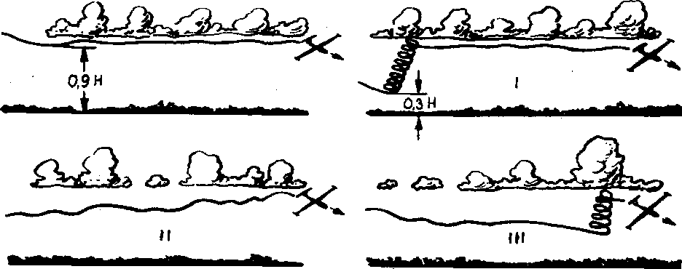
Obr. 61
alebo sú kolmé na smer vetra. Závisí to nie od vplyvu vetra, ale od zvlnenia terénu. Oblaky, ktoré vznikajú pozdĺž istých aktívnejších termických ohnísk: záplavových území riek, lesných masívov, horských hrebeňov atd. - vytvárajú pásy, ktoré kopírujú obrysy týchto ohnísk.
V každom prípade je oblačný pás pre plachtára dar prírody a treba ho využívať. Všimnime si taktické varianty letu pod pásom oblakov (obr. 61).
Ak pilot dobieha oblačný pás vo veľkej výške (približne 0,9 H základne oblačnosti), musí ho využiť na zvýšenie cestovnej rýchlosti. Postup je jednoduchý! Plachtár pokračuje v lete s udržiavaním výšky a aby ho stúpavé prúdy nevtiahli do oblaku, zvyšuje rýchlosť letu natoľko, aby ručička variometra zostávala na nule.
V prípade, že po preskoku dosiahne pilot oblačný pás so značnou výškovou stratou (0,3 až 0,5 H), možno postupovať tromi spôsobmi: Prvý variant je najrozšírenejší ale nie najvýhodnejší. Pilot uvedie vetroň do špirály, naberá výšku až po základňu oblaku a v ďalšom využíva pás oblakov na zvýšenie cestovnej rýchlosti.
Druhá možnosť sa v praxi využíva zriedkavejšie, ale je teoreticky výhodnejšia. Pilot, ktorý sa riadi údajmi kruhového počítadla, letí pozdĺž pásu spôsobom delfína, čiže po priamke postupne od stúpavého prúdu k ďalšiemu stúpavému prúdu, naberá výšku tak, aby sa na konci oblačného pásu ocitol pod spodnou základňou oblaku.
Posledná, tretia možnosť sa vyskytuje veľmi zriedkavo. Pilot, ktorý dosiahol oblačný pás, letí pozdĺž neho bez naberania výšky zvýšenou rýchlosťou cez vyskytujúce sa stúpavé prúdy. Predpokladá, že najmohutnejšie stúpanie je na konci pásu, kde naberie výšku na ďalší preskok.
Všetky tri možnosti majú svoje klady i zápory. Ich použitie sa má voliť po zrelom uvážení v súlade so vzniknutou situáciou. Keď sa pilot ocitne pod oblačným pásom v malej výške, musí sa postarať predovšetkým o to, aby sa čo najrýchlejšie dostal pod oblaky a zabezpečil si ďalší let. Použitie prvého variantu je vcelku odôvodnené, ak sa pritom ocitne v stúpavých prúdoch rýchlosti 4 až 5 ms*¹.
Keď sú stúpavé prúdy pod prvými oblakmi v páse oblakov slabé, sotva možno robiť špirálu. Lepší je druhý variant — let na spôsob delfína: začať s rýchlosťou o niečo menšou ako je optimálna, pokračovať pod oblakmi rýchlosťou podľa údajov počítadla a v ďalšom stúpavom prúde opätovne zníženou rýchlosťou. A tak, na konci oblačného pásu, sa pilot môže ocitnúť na vrchole stúpavého prúdu bez toho, že by sa zdržiaval s naberaním výšky. Tento variant letu je najvhodnejší a po prekalkulovaní ustupuje prvému variantu len v tom prípade, ak je jeho stredná hodnota stúpania dvojnásobne nižšia.
Tretí variant je veľmi namáhavý z psychologického hľadiska. Určite súhlasíte s tým, že letieť v malej výške pod oblačným pásom nie je ľahké a v nádeji, že na konci sa všetko vynahradí mohutným stúpavým prúdom. Plachtári letia takto len po najbližší, len trochu vhodný stúpavý prúd v oblačnom páse, ponáhľajú sa zásobiť akou-takou výškou, aby sa zabezpečili pred nepredvídanou náhodou.
V letovej praxi sa môžu vyskytnúť prípady, že sa tretí variant pod oblačným pásom využije v čistej podobe. Vysvetlíme si to na príkladoch.
Prvý prípad: Stretli sme oblačný pás vo výške 1000m v určitej vzdialenosti od otočného bodu, pričom pás oblakov je nasmerovaný priamo na otočný bod. Pri štandardnom alebo rekordnom lete, keď výška nad otočným bodom nie je ohraničená, oblačný pás musíte využiť na čo najvyššie zvýšenie cestovnej rýchlosti. Použijete teda prvý alebo druhý variant. Ak je ale výška nad otočným bodom ohraničená na 1000 m (ako to často býva v súťažiach), nemá význam zmenšovať rýchlosť letu, naberať výšku, keď ju znova stratíme pri približovaní sa k otočnému bodu. Výhodnejšie je udržiavať počas letu stálu výšku so zvyšovaním rýchlosti letu pri prelete stúpavými prúdmi, čo zaručuje rýchlejšie dosiahnutie znaku na otočnom bode v určitej výške.
Prvý prípad, keď je počas letu pod oblačným pásom výhodnejšie použiť v záverečnej fáze letu tretí variant, vychádza z predpokladu, že ste sa k oblačnému pásu priblížili vo výške 1000 m. Oblak sa tiahne v smere cieľa letu (letiska). Predpokladajme, že na dolet optimálnou rýchlosťou je potrebná 2000 m výška, teda treba vystúpiť ešte o 1000 m. Aby sa to

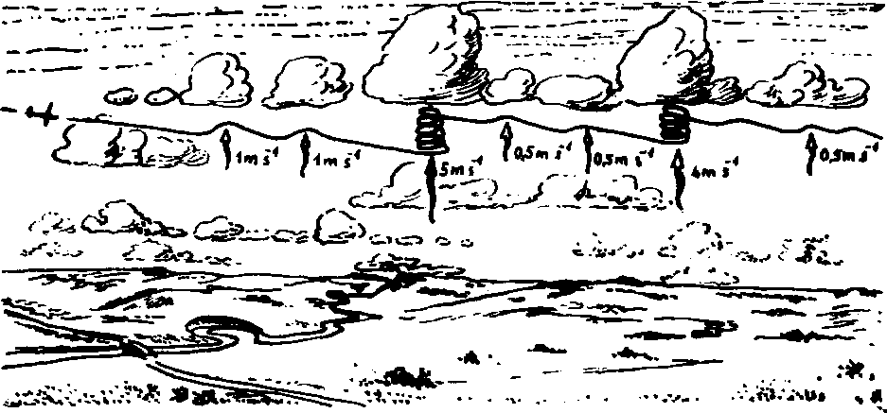dosiahlo, musí sa začať bud so špirálou, alebo letieť pozdĺž oblačného pásu spôsobom delfína (druhý variant), kým sa vzdialenosť k letisku neskráti natoľko, že sa bude dať uskutočniť dolet riadený výpočtami podľa počítadla. Ak spozorujete pretrhávanie oblačného pásu v takej vzdialenosti od letiska, že vám na dolet vystačí 1000 m výska, je samozrejme výhodnejšie letieť po priamke pod oblačným pásom bez naberania výšky a priamo uskutočniť pristátie (obr. 62).
Obr. 63
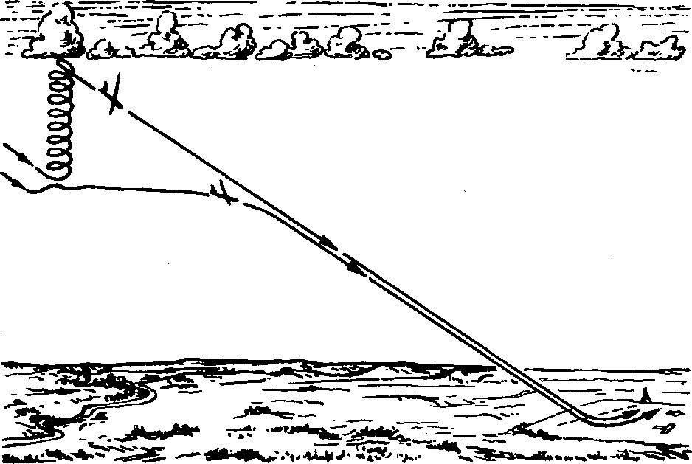
Obr. 62
Ako vidíme, v ktoromkoľvek prípade znamenajú oblačné pásy značné zvýšenie priemernej cestovnej rýchlosti letu a už pri prvej možnosti ich treba využiť. Toto zrýchlenie je badateľné počas letov na uzavretých tratiach na náveterných úsekoch. Technika letov pod oblačným pásom je jednoduchá najmä vtedy, keď sú oblaky dobre rozvinuté a stúpavé prúdy neslabnú až do oblačnej základne. Keď plachtár zbadá pred sebou na trati oblačný pás, zamieri k jeho najbližšiemu oblaku (obr. 63). Prvý oblak pásu nebýva vždy najmohutnejší, preto stúpavý prúd pod ním sa ukáže slabším ako pod ďalšími oblakmi. Rozoznať to treba už počas približovania sa a vypočítať si výšku preskoku tak, aby v prípade potreby stačila na let k nasledujúcemu oblaku. Neodporúča sa strácať viac výšky než je polovica výšky stúpavého prúdu. Ak doletíte k oblačnému pásu a uvidíte, že stúpanie pod prvým oblakom je slabšie ako obyčajne, neponáhľajte sa so špirálou. Pokračujte v lete pozdĺž pásu spôsobom delfína. Držte sa tej strany pásu, kde sa vyskytujú stúpavé prúdy. Keď sú oblaky v páse zoradené pevne jeden vedľa druhého, budú medzery medzi stúpavými prúdmi malé. Priamym letom miniete 2 až 3 oblaky, až dojdete k mohutnejším, ktoré dobre spozorujete aj zospodu. Len čo natrafíte na silný stúpavý prúd, približne 4 až 5 ms"¹, uveďte vetroň do špirály a naberte výšku až pod základňu oblaku. Pretože v tejto polohe pod oblakom smerom vpred dobre nevidno, určujte smer k nasledujúcemu oblaku podľa oblačných tieňov na zemi. Na preskoku k tomuto oblaku vetroň stratí niekoľko desiatok metrov výšky a vy hneď lepšie uvidíte celkový smer oblačného pásu. Ak medzi stúpavými prúdmi nie sú medzery, zámerne skončite stúpanie 100 m pod základňou oblaku, aby ste zdola lepšie pozorovali oblačný pás. Keď ste sa dostali do stúpavého prúdu, postupujte v súlade s rýchlosťou jeho stúpania. Pri stúpam väčšom ako 4 ms"¹ a veľkej vzdialenosti od základne oblaku vojdite do špirály, ale naopak, ak je stúpame slabé, prejdite naprieč prúdom s udržiavaním rýchlosti podľa údajov počítadla. Ste na konci oblačného pásu. Čo ďalej ?
Opäť všetko závisí od konkrétnych okolností. Napríklad vpredu na trati ste znova zbadali oblačný pás. Často je vo vzduchu ťažké zistiť vzdialenosť k oblaku. Opäť siahnite po starom osvedčenom spôsobe — určenie vzdialenosti podľa oblačných tieňov na zemi (obr. 64). Ak je medzera malá a zásoba výšky na preskok pri optimálnej rýchlosti je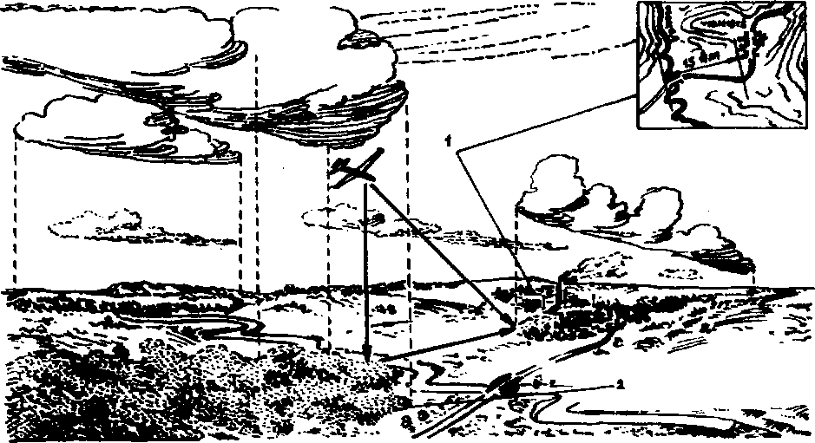
Obr. 64
1 - porovnajte krajinu s mipoo, 2 - vyhľadajte na zemi tiene potrcbnýdi oblakov
dostatočná, okamžite preorientujte vetroň na túto rýchlosť a smerujte k najbližšiemu oblačnému pásu.
Stáva sa aj to, že oblačný pás sa končí, pred vami nie je další, ale vedľa sú. Čo podniknúť?
Tak ako pri diaľkových letoch, odklon bokom od stanovenej trate o 20 až 30 km a viac nemá podstatný vplyv, ale časový zisk a zisk na rýchlosti pod oblačnými pásmi v porovnaní s bežným plachtením je obrovský. Odklone-nie od trate a prechod k novému pásu oblakov má preto svoj význam. Ak poveternostné podmienky umožňujú vybrať si oblačné pásy zľava aj sprava od letu, vyberajte si ich tak, aby sa striedali, raz vľavo, potom vpravo. V podstate sa tak možno držať v smere trate. Ak by ste sa po celý čas držali pri odkláňam k týmto pásom len jednej strany, na konci cesty sa ocitnete niekoľko desiatok km bokom od vytýčeného bodu a aby ste sa k nemu dostali, stratíte veľa času. V tomto prípade sa dolet nemusí uskutočniť, ak nebudú vhodné podmienky.
Pri diaľkovom lete, ked nie je dôležitý bod pristátia, ale maximálna dosiahnutá vzdialenosť, smerové udržiavanie trate letu nemá veľký význam. Odbočovať sa preto má na tú stranu, kde je priaznivejšie počasie so stabilnejšími oblačnými pásmi a mohutnejšími prúdmi.
Pokúšať sa o rekord na uzavretých tratiach - let na trojuholníkovej trati, alebo let k stanovenému otočnému bodu s návratom na bod štartu
- sa pri silnom vetre neodporúča. Lež na súťažiach je potrebné lietať tieto cvičenia za akéhokoľvek počasia, teda aj počas vetra. Tu treba brať do úvahy existenciu oblačných pásov a využiť ich na čo najlepšie zvládnutie úlohy. Je bežné, že jedna zo strán trojuholníka pri trojuholníkovej trati je vždy orientovaná proti alebo v smere vetra (obr. 65).
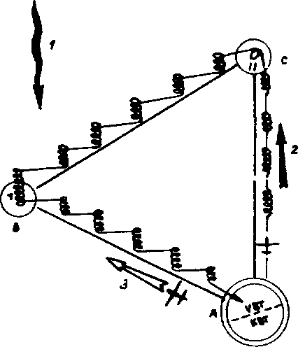
Obr. 65
í - vietor, 2 - jprtvne. 3 - nesprávne, KBT - koncový bod trate, VBT - východiskový bod trate

Vynára sa otázka, ako voliť smer obletu na trojuholníkovej trati?
Najlepší je taký smer letu, pri ktorom je priamka v smere oblačných pásov orientovaná proti vetru. Prečo?
Dajme slovo výpočtom. Predpokladajme, že treba preletieť 300 km trojuholníkovú trať, ktorej strana orientovaná proti vetru je dlhá 100 km. Nech je rýchlosť vetra v priamočiarom lete 10 m s⁻¹, čiže 36kmh~^{l}. Priemerná rýchlosť stúpania prúdov je 3 ms~^{l}. Pri týchto podmienkach je priemerná rýchlosť Blaníka 67 kmh"\ To značí, že pri lete proti vetru bude mať vetroň cestovnú rýchlosť 67 — 36 = 31 kmh¹. Keď takouto rýchlosťou prekonávame 100 km úsek trate, poletíme približne tri hodiny a štrnásť minút. Ak letíme v smere vetra, cestovná rýchlosť bude väčšia: 67 + 36 = 103 km h⁻¹ a vetroň preletí úsek za menej než hodinu, teda o dve hodiny a šestnásť minút rýchlejšie než s protivetrom. Časová úspora je obrovská. Ak berieme do úvahy oblačné pásy, ktoré ešte zvýšia rýchlosť letu, zdá sa, že je potrebné letieť takým smerom, aby posledná priamka bola

v smere vetra. Neponáhľajte sa ale s uzávermi. Preskúmajte ďalšie dva úseky trate (obr. 65). Na prvom z nich (AB) je bočný protivietor. Ak uvážite, že na to, aby sme doleteli do bodu B, treba brať do úvahy uhol znosu až 30°, bude let prebiehať prakticky proti vetru. Z bodu B do otočného bodu C je znova potrebné letieť za bočného vetra prakticky proti vetru. Iba na poslednom úseku to bude ľahšie.
Nie je lepšie konať opačne? Prejsť prvú priamku proti vetru a ďalšie dve za bočného vetra v smere letu. Zrátajte to a presvedčíte sa, že tento variant je výhodnejší. Ak vezmete do úvahy, že oblačné pásy nám pomôžu prejsť náveterný úsek väčšou cestovnou rýchlosťou než bola predpokladaná, časová úspora pri takej voľbe smeru letu na trojuholníkovej trati bude opodstatnená.
Tie isté úvahy platia aj vtedy, keď vietor bude fúkať nielen presne pozdĺž jednej priamky trojuholníkovej trate, ale pod určitými uhlami na všetky tri strany. Aj v tomto prípade treba vyberať smer letu tak, aby sme úsek s najsilnejším protivetrom preleteli proti nemu, alebo aby jedna z priamok bola v smere proti vetru a ostatné dve boli orientované s bočným vetrom v smere letu, prípadne jedna po vetre a druhá s bočným vetrom. V tomto prípade sa oblačné pásy nebudú zhodovať s traťou, ale budú rozložené v šikmom smere od nej. Možno ich využiť na rýchlejšie prekonanie protiveteraého úseku dráhy? Áno, je to možné!
Na to je potrebné letieť pod oblačnými pásmi (obr. 66) v tvare schodíkov bez prihliadnutia na to, že sa odkláňajú od trate letu. Veď pri pohybe vpred pod oblačným pásom proti vetru sa bez straty výšky približujeme k vytýčenému cieľu. Ked sa od trate letu vzdialite o 10 až 15 km nabok, možno robiť preskok k vedľajšiemu pásu za pomoci bočného vetra. Kým budeme získavať výšku, vietor nás odveje o niečo späť. Po získaní výšky ideme vpred pod pásom a znova robíme preskok k novému oblačnému pásu. Poslednú vzdialenosť od otočného bodu si vyrátajte tak, aby ste sa k nemu dostali s bočným vetrom a dostatočnou zásobou výšky, čo umožní po „zahlásení sa" na ňom prejsť k oblakom na druhom úseku trate.
Táto letová taktika, neraz preverená v súťažiach, je plne opodstatnená. Samozrejme, že aj tu plachtár musí urobiť čo najpozornejšiu analýzu a vziať do úvahy meteorologickú situáciu. Uvedené rady letu pod oblačnými pásmi nemožno brať ako dogmu. Počas letu môžu vzniknúť také okolnosti, pri ktorých je výhodnejšie prejsť niektoré úseky prísne po vytýčenej trati. Ak sú, napríklad, oblačné pásy nedostatočne silné, dlhé preskoky sa pod nimi proti vetru nedaria. Všetky takéto konkrétne prípady nemožno predvídať vopred. To ešte raz potvrdzuje náš názor, že plachtenie je tvorivý proces a že počas letu treba predvídať situáciu na jeden až dva preskoky vopred, v priebehu letu korigovať taktické varianty a vyberať z nich najlepšie.

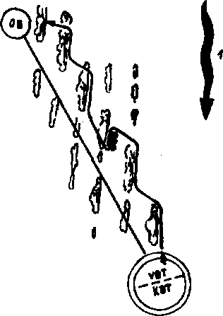
Obr. 66
1 - vietor, OB - otoŕoý bod, KBT - koncový bod mte, VB T - výcnodškový bod trate

16 Vplyv vetra na let po vytýčenej trati

Už sme hovorili o tom, že vietor je jedným z najdôležitejších faktorov „plachtárskeho počasia" a má na let obrovský vplyv. Komplikuje hľadanie stúpavých prúdov a ich centrovanie. Protivietor značne zmenšuje cestovnú rýchlosť, bočný vietor niekedy unáša vetroň desiatky kilometrov bokom od trate.
Vietor však môže byť aj najspoľahlivejším pomocníkom. Dáva podnet k vzniku oblakov a oblačných pásov, pod ktorými plachtári bez klesania môžu letieť desiatky kilometrov. Pri cieľových a diaľkových letoch zvyšuje cestovnú rýchlosť letu a pomáha preletieť veľké vzdialenosti, ktoré by sa bez jeho pomoci nedali zvládnuť.
V plachtárskom lete sa značný čas spotrebuje na získanie výšky, ked plachtár musí krúžiť pod oblakmi alebo na vrchole stúpavého prúdu. Počas bezvetria možno tento čas považovať z hľadiska prekonávanej trate za stratený, preto sa nedá počítať s prekonaním veľkých vzdialeností. Ak vietor fúka v smere trate, vetroň sa posúva dopredu, dokonca aj počas krúženia pod oblakom, alebo sa pohybuje spolu s vrstvou vzduchu, a čím je vietor silnejší, tým bude cestovná rýchlosť väčšia.
Napríklad pri vetre rýchlosti 60 km h⁻¹ preletí za osem hodín vetroň len účinkom vetra 480 km. Ak k tomu pridáme priemernú relatívnu rýchlosť vetroňa vzhľadom na vzduch, tak celková preletená vzdialenosť bude pozoruhodná.
V júni 1967 plachtári Jurij Kuznecov a Anatolij Zajcev odštartovali na Blaníkoch pri Tule a v podvečer asi o šiestej hodine dosiahli breh Azovského mora, pričom preleteli vzdialenosť väčšiu ako 920 km. Prekonali tak rekord na vzdialenosť pre dvojmiestne vetrone, ktorého držiteľom bol v roku 1953 V. Iľčenko. Nemalý podiel na prekonaní tejto vzdialenosti mal vietor, ktorý dosahoval rýchlosť 50 až 60 kmh"¹.
25. apríla 1972 vzlietol plachtár Hans Grosse z NSR z mesta Líibeck pri Baltickom mori na jednomiestnom vetroni ASW 12 a neskoro večer za súmraku pristál na brehu Biskajského zálivu pri meste Biarritz v južnom Francúzsku. Za jedenásť hodín a tridsať minút preletel vzdialenosť
1460,8 km, čím vytvoril nový svetový rekord v lete na vzdialenosť. Priemerná cestovná rýchlosť letu, vďaka silnému chrbtovému vetru (50 až 60 kmh"¹), bola takmer 127 kmh"¹.
Utvoriť takýto rekord v lete na vzdialenosť bez pomoci vetra je v súčasnosti veľmi zložité. Ľahko sa o tom môžeme presvedčiť výpočtami.
Podľa existujúcich pravidiel nový rekord v lete na vzdialenosť musí prekonať starý viac ako o 10 km, aby sa mohol ako rekord zaregistrovať. Teraz je teda potrebné preletieť minimálne 1470,8 km. Ak budeme vo vzduchu, podobne ako plachtár Grosse, jedenásť a pol hodiny, musí byť priemerná cestovná rýchlosť letu 128,5 kmh⁻¹. Prakticky neexistuje toľko silných stúpavých prúdov dovoľujúcich vyvinúť takú veľkú cestovnú rýchlosť. To značí, že zostáva jedine spoliehať sa na silný vietor. Vhodný pre rekordné lety na vzdialenosť by mohol byť vietor s rýchlosťou 60 až 70 kmh⁻¹, ale také vetry sú v našich zemepisných šírkach veľmi zriedkavé. Ich rýchlosť obyčajne nepresahuje 30 až 40 kmh"¹, čo je málo na to, aby sa mohol prekonať existujúci svetový ako aj celozväzový rekord v lete na vzdialenosť.
Aj keď by ste sa dočkali vetra s rýchlosťou 60 až 70 kmh"to však ešte nič neznamená. Hoci vietor má potrebnú rýchlosť, ale stúpavé prúdy sú slabé a ich výška je malá, nemá zmysel púšťať sa na taký let. Potrebné sú totiž stúpavé prúdy s rýchlosťou stúpania aspoň 3 až 4 m s"¹. Súčasný výskyt silného vetra a silných stúpavých prúdov je ešte zriedkavejší, o čom svedčia samotné rekordy v letoch na vzdialenosť, ktoré sa nemenia mnoho rokov.
Z uvedeného je jasné, že „rekordné" počasie pre diaľkové lety treba vyčkávať a „loviť" dlho, niekedy aj niekoľko rokov. Keby sa náhodou počasie vydarilo, nesmie sa v nijakom prípade premárniť.
Pre cvičné a bežné diaľkové lety a pre lety do vytýčeného cieľa sa využíva akékoľvek počasie, teda aj úplné bezvetrie, lebo vzdialenosť 500 až 600 km možno na súčasných vetroňoch preletieť aj počas bezvetria.
Let do vopred vytýčeného cieľa sa odlišuje od voľného diaľkového letu väčšou náročnosťou, pretože vetroň sa musí priviesť na plánované miesto a pristáť s presnosťou 1 km od vyznačeného cieľa.
Pretože všezväzové a svetové rekordy letov do vytýčeného cieľa nezaostávajú svojimi výsledkami za diaľkovými letmi, vyžaduje sa aj pre ne rovnaké počasie. Stačí povedať, že všezväzový rekord v tejto disciplíne na jednomiestnom vetroni je 750,214 km (E. Litvinčev) a na dvojmiestnom 864,862 km (L Gorochov).
Najvýhodnejšie pre štandardné a cvičné lety je lietať na 100, 200, 300 km uzavretej trojuholníkovej trati a do otočného bodu s návratom na miesto štartu. Ciel sa pri tomto lete robí na vlastnom letisku. V prípade núdzového pristátia mimo letiska, dokonca aj pri 300 km trojuholníkovej trati, býva maximálna vzdialenosť od letiska zriedka väčšia ako 100 km a vlečné lietadlá vám na sklonku dňa, prípadne skôr, pomôžu dostať sa na letisko.
Najlepšie výsledky v letoch na uzavretej trati možno dosiahnuť počas bezvetria. V stredných šírkach býva však vo väčšine prípadov bud stály alebo mierny vietor s rýchlosťou asi 20 až 40 kmh⁻¹. Pre rekordné pokusy na vzdialenosť je tento vietor slabý a pre trojuholníkové trate zas príliš silný.
Niektorí mladí plachtári sú v začiatkoch cvičných letov prekvapení, prečo skúsení piloti tak často myslia na vplyv vetra.
Napríklad, rozhodli ste sa podniknúť cvičný let z Kyjeva do Novogra-du-Volynského a späť. Táto vzdialenosť je 180 km. Ak bude priemerná rýchlosť letu 60 km h"¹, počas úplného bezvetria by ste prešli vzdialenosť do Novogradu-Volynského za tri hodiny a rovnaký čas budete potrebovať na spiatočnú cestu. Teda celý let potrvá šesť hodín.
No kým ste sa na let pripravovali, zdvihol sa západný vietor s rýchlosťou 30 kmh⁻¹. Teraz budete musieť do Novogradu letieť proti vetru. Znamená to, že cestovná rýchlosť sa zo 60 kmh⁻¹ zmení na 30 kmh⁻¹ a čas letu do otočného bodu sa zvýši na šesť hodín. Na spiatočnej ceste stúpne rýchlosť vetroňa na 90 kmh⁻¹ a na návrat budú potrebné iba dve hodiny. Celkove si let vyžiada osem hodín, teda o dve hodiny viac ako pri úplnom bezvetrí.
Vysvetlili sme, prečo je potrebné pri rekordných letoch na trojuholníkových tratiach vyberať bezvetrie, pri ktorom vietor nevplýva na priemernú cestovnú rýchlosť letu. Pri kvalifikačných a súťažných letoch, ked treba dosiahnuť vysokú rýchlosť letu, je takisto výhodné vyčkať na bezvetrie, v krajnom prípade letieť pri velmi slabom vetre.
V predchádzajúcej kapitole sa hovorilo o tom, ako treba orientovať trojuholníkovú trať vzhľadom na smer vetra, a ktorou stranou trojuholníka treba začínať. Aj pri výbere trate letu do určeného bodu s návratom na štart je najlepšie voliť trať tak, aby vietor pôsobil ako bočný. Hoci sa ani v tomto prípade časové straty nevylúčia úplne, pretože vzniknú pri vylučovaní znosu, budú predsa menšie než pri priamom protivetre.
Na veľkých 300 až 500 km trojuholníkových tratiach, ktoré sú náročné na čas, treba ftraťdo úvahy rýchlosť vetra nielen v momente vzlietnutia, ale aj jeho zmeny v priebehu dňa a tiež možné zmeny na trati v súvislostiach s približovaním sa frontálnych systémov. Vieme, že v priebehu 24 hodín môže vietor kolísať svojou intenzitou v značnom rozmedzí. Ráno a večer býva vietor slabší než cez deň. Pre neveľké trojuholníkové trate - 100 a 200 km, na prekonanie ktorých pri dobrých podmienkach stačí čas 1,5 až 3 h, sú zmeny v priebehu 24 hodín bezvýznamné. Ako sme už spomenuli, v tomto prípade je výhodnejšie voliť taký smer obletu, aby sme prvé rameno trojuholníka leteli proti vetru. No na 500 km trojuholníkovej trati, kde let potrvá 6 až 8 hodín a jeho záverečná časť bude prebiehať k večeru, sa môže taký výber ukázať neracionálnym. Ak sa k večeru očakáva zoslabnutie vetra, má zmysel začať let takým smerom, aby sme stranu trojuholníka proti vetru leteli na konci, keď vietor zoslabne. Dôsledkom môže byť značná úspora času. Let treba preto začínať tou stranou trojuholníkovej trate, na ktorej budeme letieť s bočným vetrom alebo po vetre.
Tieto úvahy platia aj pre let do vyznačeného otočného bodu s návratom na miesto štartu. Ak sa v druhej polovici dňa očakáva zoslabnutie vetra, treba voliť trať tak, aby prvá priamka bola po vetre.
Ak sa synoptická situácia vyvíja v obidvoch prípadoch naopak — ranný slabý vietor, popoludní zosilnie, má sa najskôr letieť proti slabému vetru a večer sa vracať na letisko so silným sprievodným vetrom.
Prirodzene, aby bolo možné bezchybne také lety naplánovať, je nevyhnutné udržiavať kontakt s meteorologickou stanicou a synoptikmi skúsenými v určovaní „plachtárskeho počasia". Čím presnejšie a detailnejšie sú ich prognózy, tým lepšie pomôžu určiť taktiku letu. Plachtára však nesmie zaujímať len rozloženie prízemných vetrov. Rýchlosť a smer vetra, ako vieme, sa môžu značne meniť vo výškach: pri zemi je vietor v smere letu a vo výške je protivietor.
Vo všetkých leteckých meteorologických staniciach každé tri hodiny vypúšťajú meteorologické balóny a určujú rýchlosť a smer vetra vo výške. Pred letom musíte mať najčerstvejšie údaje z výstupu balóna o vetre vo výške a v súlade s nimi zvoliť letovú taktiku. Najčastejšie sa stáva, že vietor s výškou silnie. Ak je výška stúpavých prúdov veľká, treba zvažovať aj taktiku výškového rozčlenenia letu. Stranu trojuholníkovej trate, ktorá je orientovaná proti vetru, možno preletieť v menších výškach, kde je slabší vietor a „záveterné" úseky treba letieť vyššie, kde je vietor v smere letu silnejší.
Ak vietor vo výške mení smer, treba premyslieť v akých smeroch je výhodnejšie letieť vo veľkých výškach a v akých smeroch v menších, aby vo všetkých prípadoch bolo možné využiť vietor a znížiť jeho nepriaznivé vplyvy.
Stáva sa, že vietor s výškou slabne. Tento fakt nesmie zostať nepovšimnutý ani v jednom z cvičných letov na 100 km trojuholníkovej trati alebo v súťažných disciplínách. Vždy musíte mať poruke navigačné pomôcky a kruhové počítadlo rýchlosti. Po poslednej meteorologickej správe sa neponáhľajte sadnúť si do kabíny vetroňa. Pred vzletom si premyslite taktické postupy. Vyrátajte optimálne varianty letu. Na všetko budete potrebovať 5 až 10 minút, no zato získate ešte na zemi istotu, presnejšie budete konať vo vzduchu, uvedomujúc si, že zvolená taktika letu je blízka optimálnej.
Plachtári, ktorí sa na zemi neradi zaoberajú výpočtami, sa spoliehajú na to, že počas letu sa všetko vyrieši samo. Zabúdajú, že vo vzduchu budú mať okrem počítania aj mnoho ďalšej práce. Pretože sa počas letu ponáhľajú, nevenujú dosť času výpočtom, dopúšťajú sa veľkých chýb.
Vietor treba sledovať pozorne. Pri pokusoch o rekordný let na vzdialenosť, ako sme už uviedli, má chrbtový vietor obrovskú úlohu a čím je silnejší, tým lepšie. Pritom je však potrebné pamätať na to, že podľa postupu po trati môže vietor meniť smer až do protivetra. Poznáme dosť prípadov, keď najmä kvôli takejto zmene smeru vetra plachtári nedoleteli do stanovených cieľov, alebo v dôsledku silného znosu vetra sa od nich jednoducho veľmi odklonili a nemohli doletieť pre nedostatok času. Preto pri štarte na rekordný let na vzdialenosť sa treba starostlivo zoznámiť so smerom vetra po celej trati a s jeho predpokladanými zmenami v priebehu dňa.
Vietor nielen zvyšuje alebo znižuje cestovnú rýchlosť, ale má aj veľký význam pri pristavaní. Ak pristávame na obmedzenú plochu, kde nie sú ani značky ani vedúci lietania a nemáte sa koho spýtať na smer a rýchlosť vetra, buďte opatrní, pretože úspešný let sa môže skončiť žalostne. Stalo sa to pri jednom z letov autorovi tejto knihy aj niektorým iným, veľmi skúseným plachtárom. Skúsenosti potvrdzujú, že žartovať s vetrom neradno, a nedocenenie vplyvu vetra nevedie k ničomu dobrému.
Vietor nemusí spôsobiť nepríjemnosti len počas letu. Mnohí plachtári - účastníci všezväzových plachtárskych súťaží v Orie v roku 1967 si pamätajú dva prudké nárazy vetra, ktoré prešli nad letiskom v dvadsaťdňo-vom intervale. Pri prvom náraze bolo na odstavnej ploche dolámaných niekoľko vetroňov a po druhý raz si to odniesli aj vlečné lietadlá.
Počas elementárneho výcviku plachtárov sa venuje dosť priestoru otázkam ochrany vetroňov pred vetrom na zemi. Aj my sme už o tom hovorili. Predsa však treba zdôrazniť jednu okolnosť. Ak sa počas letu pri silnom vetre dostávate do horskej oblasti alebo nad veľmi zvlnenú krajinu, treba mať na pamäti, že turbulentné prúdenie vzduchu sa pri silnom vetre môže nielen šíriť do veľkých výšok, ale môže byť aj veľmi intenzívne.
Známy poľský plachtár Makula, ktorý sa zúčastnil majstrovstiev v USA, rozpráva, že na náveterných a slnečných svahoch hôr bolo možné pozorovať stúpavé prúdy do lOaž 15 ms⁻¹.Plachtárovi sa nevyplatilo prejsť neviditeľnú hranicu nad hrebeňom pohoria, pretože sa dostával do oblasti turbulencie a klesavých prúdov, v ktorých vetroň v priebehu niekoľkých sekúnd klesol až o niekoľko sto metrov a približoval sa k skalám na nebezpečnú vzdialenosť.
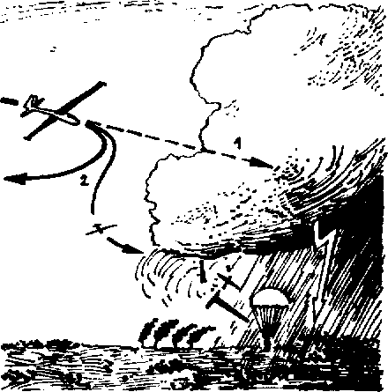

Obi. 67
l - nebezpečný smer letu, 2 - obíďte alebo sa vráťte

Ak počas letu vidíte vpredu na trati búrkový oblak, nesmiete sa k nemu priblížiť. Vietor v takýchto prípadoch často doláme vetroň (obr. 67). Treba odísť od búrkovej clony a obísť ju bokom. Ak to nemožno urobiť, odleťte ďalej, rýchlo p r is taň t e pri osade a urobte všetky opatrenia na záchranu vetroňa.

17 Pristátie na obmedzenú plochu
populárne u poľských plachtárov. Aj u nás, na Ukrajine, na sústredeniach sa presvedčili o ich užitočnosti a nevyhnutnosti.
Vzniká otázka, načo robiť toto cvičenie, ak nie je zaradené v osnove letovej prípravy športovcov plachtárov?

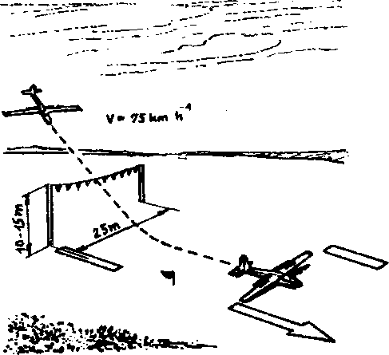
Obr. 68

V plachtárskom športe sa pristátie mimo letiska považuje za bežný jav predpokladaný samotnou špecifikou bezmotorového lietania. Žiaden zo Športovcov nie je vyplašený z náhodného pristátia na trati. Niektoré disciplíny sa obvykle končia pristátím na neznámej ploche. Napríklad pri diaľkových letoch alebo na vopred vytýčený ciel, keď v polomere 1 km od vytýčeného ciela nemusí byť pripravená pristávacia plocha. A tým skôr, že v súlade s existujúcimi pravidlami musí pilot pristáť v kruhu s týmto polomerom, lebo v opačnom prípade nebude dolet do ciela započítaný.
Hovorili sme o tom, že plachtár si musí už na začiatku cvičných letov tak nacvičiť odhad pristátia, aby mohol v prípade nevyhnutnosti pristáť na „pätáku". A to nezveličujeme! Raz kyjevský plachtár Vladimír Dodonev v jednom z diaľkových letov bol nútený pristáť v okresnom centre Zoločevo pri Charkove na futbalovom ihrisku. Na majstrovstvách sveta v Poľsku v roku 1968 jeden z účastníkov pristál v strede mesta na námestí.
- príručkách letovej prípravy športovcov-plachtárov sa vyžadujú cvičné lety s pristátím na plochu mimo letiska. Prax, žiaľ, ukazuje, že vo väčšine klubov sa takéto lety robia formálne. Pristávacia plocha sa z roka na rok vyberá tá istá a rozmery má väčšie ako niektoré letisko. Samozrejme, že takýto výcvik neprinesie veľa úžitku.
- dostatočnej miere sa nevyužívajú ani iné, veľmi potrebné prvky nácviku - pristátie cez prekážku, ktoré treba organizovať na letisku počas cvičných letov. Pripraviť takéto cvičenie je veľmi jednoduché. Vedľa zadného vymedzujúceho pásu kolmo na štart umiestnime dve ľahké tyče vzájomne vzdialené 25 m, vysoké 10 až 15 m, ktorých horné konce spojíme obyčajným špagátom. Aby špagát bolo zo vzduchu lepšie vidieť, priviažeme naň biele listy papiera (obr. 68).
Úlohou plachtár a. ktorý preletel nad prekážkou, je pristáť a zastaviť čo možno najbližšie pri nej. Na to treba nad ňou preletieť v minimálnej výške a pokiaľ možno s malou rýchlosťou. Takéto nácvikové prvky sú veľmi
Je to preto, že pri pristavaní na obmedzené plochy treba často preletieť rozličné prekážky: stromy, kríky, stohy sena alebo slamy, stavby, telegrafné stĺpy, elektrické vedenie atď. Netrénovaní športovci sa chystajú na pristátie cez takéto prekážky s nadmernou zásobou výšky. Ak je pristávacia plocha veľká, určenie pristávacieho bodu na stovky metrov od prekážky nie je podstatné. Ale napríklad Dodonev, ktorý musel preletieť nad futbalovou bránkou a zastať pred druhou, musel mať presný odhad aj výbornú techniku pilotáže.
Plachtári často musia pristáť v ťažkých podmienkach na úzko vymedzené plochy, kde každý prebehnutý meter sa musí prísne sledovať. Tu robí dobrú službu predpokladaný výcvik, pretože niekoľko letov na letisku cez prekážku upevní presvedčenie, že v prípade nevyhnutnosti môžete pristáť na akejkoľvek obmedzenej ploche. Veď viera vo vlastné sily - to je veľmi dôležitý faktor kdekoľvek a najmä v letoch na vetronoch.
Pri cvičných letoch cez prekážku treba vypracovať jeden dôležitý návyk: všetky pristátia na neznámej ploche robiť s úplne vysunutými vztlakovými klapkami a bez zbytočného zvyšovania rýchlosti. Podľa štatistiky najmenej polovica neúspešných pristátí mimo letiska je pre veľkú

17 Pristátie na obmedzenú plochu
populárne u poľských plachtárov. Aj u nás, na Ukrajine, na sústredeniach sa presvedčili o ich užitočnosti a nevyhnutnosti.
Vzniká otázka, načo robiť toto cvičenie, ak nie je zaradené v osnove letovej prípravy športovcov plachtárov?

Obr. 68

V plachtárskom športe sa pristátie mimo letiska považuje za bežný jav predpokladaný samotnou špecifikou bezmotorového lietania. Žiaden zo Športovcov nie je vyplašený z náhodného pristátia na trati. Niektoré disciplíny sa obvykle končia pristátím na neznámej ploche. Napríklad pri diaľkových letoch alebo na vopred vytýčený ciel, keď v polomere 1 km od vytýčeného ciela nemusí byť pripravená pristávacia plocha. A tým skôr, že v súlade s existujúcimi pravidlami musí pilot pristáť v kruhu s týmto polomerom, lebo v opačnom prípade nebude dolet do ciela započítaný.
Hovorili sme o tom, že plachtár si musí už na začiatku cvičných letov tak nacvičiť odhad pristátia, aby mohol v prípade nevyhnutnosti pristáť na „pätáku". A to nezveličujeme! Raz kyjevský plachtár Vladimír Dodonev v jednom z diaľkových letov bol nútený pristáť v okresnom centre Zoločevo pri Charkove na futbalovom ihrisku. Na majstrovstvách sveta v Poľsku v roku 1968 jeden z účastníkov pristál v strede mesta na námestí.
- príručkách letovej prípravy športovcov-píachtárov sa vyžadujú cvičné lety s pristátím na plochu mimo letiska. Prax, žiaľ, ukazuje, že vo väčšine klubov sa takéto lety robia formálne. Pristávacia plocha sa z roka na rok vyberá tá istá a rozmery má väčšie ako niektoré letisko. Samozrejme, že takýto výcvik neprinesie vela úžitku.
- dostatočnej miere sa nevyužívajú ani iné, veľmi potrebné prvky nácviku - pristátie cez prekážku, ktoré treba organizovať na letisku počas cvičných letov. Pripraviť takéto cvičenie je veľmi jednoduché. Vedia zadného vymedzujúceho pásu kolmo na štart umiestnime dve ľahké tyče vzájomne vzdialené 25 m, vysoké 10 až 15 m, ktorých horné konce spojíme obyčajným špagátom. Aby špagát bolo zo vzduchu lepšie vidieť, priviažeme naň biele listy papiera (obľ. 68).
Úlohou plachtár a. ktorý preletel nad prekážkou, je pristáť a zastaviť čo možno najbližšie pri nej. Na to treba nad ňou preletieť v minimálnej výške a pokiaľ možno s malou rýchlosťou. Takéto nácvikové prvky sú veľmi
Je to preto, že pri pristavaní na obmedzené plochy treba často preletieť rozličné prekážky: stromy, kríky, stohy sena alebo slamy, stavby, telegrafné stĺpy, elektrické vedenie atd. Netrénovaní športovci sa chystajú na pristátie cez takéto prekážky s nadmernou zásobou výšky. Ak je pristávacia plocha veľká, určenie pristávacieho bodu na stovky metrov od prekážky nie je podstatné. Ale napríklad Dodonev, ktorý musel preletieť nad futbalovou bránkou a zastať pred druhou, musel mať presný odhad aj výbornú techniku pilotáže.
Plachtári často musia pristáť v ťažkých podmienkach na úzko vymedzené plochy, kde každý prebehnutý meter sa musí prísne sledovať. Tu robí dobrú službu predpokladaný výcvik, pretože niekoľko letov na letisku cez prekážku upevní presvedčenie, že v prípade nevyhnutnosti môžete pristáť na akejkoľvek obmedzenej ploche. Veď viera vo vlastné sily - to je veľmi dôležitý faktor kdekoľvek a najmä v letoch na vetronoch.
Pri cvičných letoch cez prekážku treba vypracovať jeden dôležitý návyk: všetky pristátia na neznámej ploche robiť s úplne vysunutými vztlakovými klapkami a bez zbytočného zvyšovania rýchlosti. Podľa štatistiky najmenej polovica neúspešných pristátí mimo letiska je pre veľkú pristávaciu rýchlosť. Dalo by sa uviesť množstvo príkladov, keď dokonca skúsení piloti za to zaplatili poškodeným vetroňom.
Vybrali ste si teda pristávaciu plochu, prezreli ste ju z výšky, určili smer vetra, teda všetko je v poriadku. Pravda, približovanie cez vysoké topole na pristávaciu plochu nie je príliš pohodlné, ale pristávacia plocha je dosť velká - dĺžka 4Ó0 m úplne stačí. Vykonávate let po okruhu, dostávate sa na poslednú priamku, rozhodli ste sa nevysunúť vztlakové klapky, pretože so zasunutými vztlakovými klapkami sú aerodynamické vlastnosti vetroňa lepšie a istotne nezavadíte o vrcholce topolov. Pri tomto všetkom ešte nepoznáte rýchlosť vetra. Nezosilnel náhodou ? Vtedy bude sklzová rovina aj bez vztlakových klapiek dostatočne strmá. Normálnou rýchlosťou sa približujete k ploche, a čím ste k topoľom bližšie, tým jasnejšie vidíte, že vietor je slabý a približujete sa príliš zvysoka. Vysúvate brzdiace klapky, ale prehriaty vzduch pri zemi ako náročky „nosí" a brzdiace klapky sú málo účinné. Pristávacia plocha je však celkom blízko. Akéže teraz vztlakové klapky?: veď keď sa vysunú, vetroň sa dvíha. Zostáva jediné: sklz. Dáte „pravú nohu", lavý náklon - topole sa už mihli dolu pod trupom, ale výška je ešte stále 20 m. Aby ste ju rýchlejšie stratili, mimovoľne odtláčate riadiacu páku a zvyšujete rýchlosť, nakoniec vyrovnáte vetroň, ale tento pri veľkej rýchlosti nesadne. A pred vami, už celkom blízko, sa črtá koniec plochy. Vtedy takmer inštinktívne odtláčate riadiacu páku a vetroň „tlačíte" na koleso.
Beží po ploche, šialene podskakujúc na nerovnostiach. V kabíne všetko hrkoce a vy túžite len po jednom: čím rýchlejšie skončiť tento „galop", kým nie ste ešte na konci plochy. Ťaháte riadiacu páku k sebe, aby ste položili chvos na ostrohu a tak zvýšili brzdenie. To však nebolo ono. Stačilo len trochu zväčšiť uhol nábehu a vetroň sa znova odlepuje od zeme. Ešte raz odtláčate riadiacu páku od seba, vetroň drsne naráža kolesom o zem a nakoniec spomaľuje svoj pohyb. Znova ťaháte k sebe riadiacu páku a počujete ako ostroha udiera o zem. Zastane vetroň ešte pred koncom pristávacej plochy, alebo nie? Naľavo od sedadla (vo vetroni L 13) je kolesová brzda. Horúčkovité ju nahmatávate, pretože ani na okamih nemôžete odtrhnúť pohľad od zeme. Ruka nahmatáva všetko možné, len nie brzdu, ktorá nie je umiestnená v kabíne účelne. Do konca plochy vám zostáva necelých 30m a vidíte, že nestihnete zastať. Zostáva jediné: odkloniť riadiacu páku nabok a „dať nohu". Vetroň sa položí na krídlo a opisuje na zemi takmer plný kruh, alebo, ako hovoria plachtári, „hodiny". Nakoniec hrkot v kabíne stíchne, zem sa prestane pohybovať. Let sa skončil, ale vy nepociťujete radosť. Otvárate priehľadný kryt kabíny, vyskakujete z vetroňa, bežíte k chvostu, trasiete stabilizátorom a kýlovou plochou a s uľahčením si vydýchnete: „Zdá sa, že je všetko celé." Dokonca aj ostroha to tento krá t vydržala! Veď všetko sa mohlo skončiť aj horšie. Koľko starostí ste si spôsobili len preto, že ste nevysunuli vztlakové klapky a v snahe znížiť výšku, ste v rýchlosti nepozorovane zvýšili rýchlosť.
Opísaný let nie je vymyslený, je to takmer protokolárna ukážka rozprávania plachtárov o tom, ako a prečo neúspešne pristáli. V nezriedka-vejších prípadoch býva príčinou neúspechu nepresný rozpočet na pristátie. Väčšina takýchto „zážitkov" vzniká pre zbytočné zvýšenie rýchlosti. V tom je príčina preletenia pristávacích plôch, nabehnutie na rôzne prekážky, dolámania ostrôh a chvostov.
Optimálna rýchlosť letu Blaníka so zasunutými vztlakovými klapkami je 80 až 85 km h"¹. Ak riadiacu páku len trochu odtlačíme od seba, rýchlosť narastá na 100 a viac kmh"¹. Približovaním sa k pristávacej ploche, ked je pozornosť pilota zvlášť napätá, sa takéto zvýšenie rýchlosti nepostrehne. Blaník, ako aj iné vetrone, stráca kĺzaním pri vysokej rýchlosti málo výšky, a aby ste stratili nepotrebnú výšku, mimovoľne odtlačíte riadiacu páku od seba. Takto nasleduje chyba za chybou a niekedy to končí zle.
Aby sa to nestávalo, naveďte vetroň na pristávaciu plochu výlučne len s úplne vysunutými vztlakovými klapkami. Blaník má ustálenú rýchlosť 70 až80kmh^{M}.
Ak pozorujete, že do vyhliadnutého bodu nedoletíte, alebo že neprele-títe cez prekážku, plynulé zasúvajte vztlakové klapky a keď sa priblížite bližšie, znova ich vysuňte. Páka klapiek sa používa rovnako ako ovládacia páka motora: rovnomernými pohybmi k sebe a od seba možno s pomocou iba samotných vztlakových klapiek veľmi presne zamerať sklzovú rovinu letu do bodu vyrovnania. Ak ste pri približovaní na pristátie privysoko, využite brzdiace klapky. Ich ovládacia páka je hneď pod pákou vztlakových klapiek. S úplne vysunutými vztlakovými a brzdiacimi klapkami stráca Blaník výšku do rýchlosti 4 až 5 ms"¹. Jeho kĺzavosť sa pritom trojnásobne zmenšuje. Keď ste preleteli nad prekážkou vysokou asi 15 m (stromy, elektrické vedenie, stavby atd.), už sto metrov od nej (pri vetre ešte skôr) začnite vetroň nad zemou vyrovnávať. Pri malej rýchlosti s vysunutými vztlakovými a brzdiacimi klapkami je dĺžka letu pri vyrovnávaní vcelku malá, dĺžka pohybu po dotknutí so zemou je pri malej rýchlosti zanedbateľná. Tento spôsob dovoľuje bezpečne pristáť na plochách menších rozmerov. Počas pohybu po zemi preneste ruku z pák vztlakových a brzdiacich klapiek na ovládaciu páku brzdy kolesa a v nevyhnutnom prípade ju použite. To umožní ešte viac skrátiť dĺžku pohybu po zemi.
Ešte jedna pripomienka k technike pristavania. B laník má umiestnené koleso blízko ťažiska. Preto je vetroň počas pohybu po zemi ľahko ovládateľný: možno ho riadiť takmer do úplného zastavenia, a to je velmi dôležité. Pretože na pristávacej ploche sú vždy prekážky, ktoré nevidno zo vzduchu — jamy, pne, kamene, výmole a iné - umožní takáto manévrova-tefnosť včas uhnúť. Pritom treba byť veľmi pozorný, až pokým vetroň celkom nezastane. Ovládanie každej páky, každého tlačidla a páčkového vypínača na prístrojovej doske v kabíne vetroňa musí byť nacvičené až do zautomatizovania. Je nemysliteľné hľadať očami počas rolovania brzdu alebo páku brzdiacich klapiek. Všetky ovládacie prvky musíte v kabíne nájsť okamžite aj so zavretými očami. Ovládanie všetkých týchto prvkov si treba nacvičiť ešte na letisku, potom sa ľahšie riešia najzložitejšie problémy pri núdzovom pristátí.
Druhá najčastejšia príčina zvláštnych prípadov pri pristavaní mimo letiska spočíva v tom, že plachtári v snahe zachytiť sa v stúpavom prúde za každú cenu, sú zaujatí ich hľadaním, pritom však zabúdajú na výber vhodnej pristávacej plochy. Dokonca aj vtedy, keď si ju už vybrali, musia ustavične sledovať vzďaľovanie sa od nej. Veď čo z takej pristávacej plochy, ak k nej nemožno doletieť?
- kapitole o zachytávaní v malých výškach sme hovorili, že každý skúsený plachtár, ktorý sa ocitol v malej výške, si predovšetkým vyberá pristávaciu plochu a až potom, nestrácajúc ju z dohľadu, začína hľadať stúpavé prúdy. Ak ste nútení v dôsledku vetra alebo kvôli stúpavým prúdom premiestniť sa do novej oblasti, robte to len vtedy, ak si tam vyhliadnete plochu vhodnú na pristátie. Keď v smere letu vetroňa vo vzdialenosti zodpovedajúcej výške letu nie sú pristávacie plochy a bezpečné pristátie nie je zaručené, neslobodno sa „odpútať" od vyhliadnutej plochy, pretože by to bolo neospravedlniteľné riskovanie. Žiaľ, niektorí mladí plachtári si spomenú na pristátie až vtedy, keď majú pod sebou sotva 100 m. Musia pristáť bez prípravy a v nevhodných podmienkach.
- príručkách letovej prípravy športovcov plachtárov sa zdôrazňuje, že pri poklesnutí na 700 metrov nad zemou je zakázané vlietavať do priestorov, v ktorých je obmedzený výber plôch na núdzové pristátie. Ak sa teda rozhodnete klesnúť v smere k zalesnenej ploche, urobte to len do tej miery, aby ste sa mohli vrátiť späť v prípade, že tam nebudú stúpavé prúdy a pristáť na okraji lesa, kde už musíte mať vybratú pristávaciu plochu. Keď je na trati močiar, uvážte, či máte dostatočnú výšku na to, aby ste ho zaručene preleteli. V opačnom prípade neriskujte, nájdite si stúpavý prúd a naberte takú výšku, aby bol prelet bezpečný.
Sú to samozrejmosti, na ktoré športovci často zabúdajú, zvlášť v súťažiach, keď bojový zápal víťazí nad zdravým rozumom.
Sedemsto metrov je veľká výška. Ešte je dosť času na premýšľanie o pristátí. Za nevhodných poveternostných podmienok - v silnom protivet-re alebo v mohutných klesavých prúdoch — túto výšku možno stratiť veľmi rýchlo. Autor tejto knihy sa raz dostal pod mohutný oblak s prúdmi rýchlosti 5 až 6 ms~\ získal asi 2000 m výšku, vietor však vetroň odniesol asi 6 až 7 km od letiska. Oblak sa rýchlo vyvinul v búrkový a bolo treba ponáhlať sa späť. Klesavé prúdy na zadnej strane búrky dosahovali rýchlosť 7 až 10 m s"¹. Za necelé tri minúty vetroň stratil všetku výšku a len-len že doletel na okraj letiska. Za iných podmienok, bez klesavých prúdov, by sa z výšky 2000 m dalo preletieť asi 50 km.
Obzvlášť silné klesavé prúdy sa nevyskytujú len na zadnej strane búrkových oblakov, ale aj na záveterných svahoch horských masívov, vrchov a hlbokých úžľabín. Niekedy sa klesavé prúdy nevyznačujú veľkou rýchlosťou, ale môžu zaberať obrovské plochy. Napríklad na ktorejsi súťaži som mal z výšky 1200 m podľa výpočtu preletieť viac ako 30 km za predpokladu, že sa nevyskytujú klesavé prúdy. Ale podarilo sa mi preletieť iba 10 km. Stabilný klesavý prúd každú sekundu tlačil vetroň až o 2 m k zemi. To znamená, že hľadanie pristávacej oblasti vo výške 600 m nie je iba opatrníctvom, ale nevyhnutnou predvídavosťou.
Vo výške 300 m treba miesto pristátia vybrať už s konečnou platnosťou. V stredných šírkach ZSSR, v Kazachstane a na Ukrajine je takýchto plôch dostatok, preto sa ľahko vyberajú. Najlepšie sú ďateliniská a pasienky. V mnohých družstvách sú aj špeciálne upravené pristávacie plochy pre poľnohospodárske lietadlá. V júli a auguste k týmto plochám pribúdajú strniská — sú to ozajstné letiská pre plachtárov. Suché lúky pozdĺž riek v nížinách sú takisto vhodné ako pristávacie plochy.
Pri výbere pristávacej plochy treba zvážiť aj možnosť vzlíetnutia v aerovleku. Z „fliačika" alebo futbalového ihriska sa nedá vzlietať ani za takým výkonným vlečným lietadlom, ako je Jak 12. Z toho vyplýva, že plocha musí mať dobrý prístup a dostatočné rozmery. Na výcviku sa spočiatku vyberá plocha s rozmermi 400 x 45 m. Samotný rozmer ešte neznamená, že je dokonale vhodná na pristátie a vzlietnutie. Je nevyhnutné, aby dĺžka plochy bola orientovaná v smere vetra. Z pásu dĺžky 50 m, dokonca ani pri silnom vetre nemožno vo vleku vzlietnuť a vlečné lietadlo, ktoré za vami priletelo, tu ani nepristane.
Okrem toho, ak ste si vybrali na pristátie pokosené pole a na úsvite bol veľký lejak, plocha môže byť silne rozmoknutá. Ak aj je pristátie na nej bezpečné, so vzlietnutím budú problémy. Vtedy nie 400, ale ani 600 m nemusí stačiť na vzlet.
Ako vidno, vyberať pristávaciu plochu nie je jednoduché. Pri výbere treba postupovať starostlivo, treba brať do úvahy konkrétne poveternostné podmienky a stav pristávacej plochy. Dokonca ďatelinisko, plocha preverená niekoľkými generáciami plachtárov, si vyžaduje pozorné posúdenie vhodnosti. Za daždivého leta môže byť nepokosená ďatelina vysoká až po pás. Pre Blaník je to nebezpečné - jeho nízko umiestnený stabilizátor sa Iahko poškodí pri pristavaní alebo vzlietnutí. Neodporúča sa pristávať do vysokého obilia, nehovoriac už o kukurici. V prípade, že nie je nablízku vhodné pole s nízkym porastom, je výhodnejšie pristáť na oráčine alebo na repných poliach, zemiačniskách, paradajkových plantážach. Koncom augusta nie je výhodné pristáť na poli medzi kapustu alebo tekvicu: aj pri malej rýchlosti môžu spôsobiť značné škody. Dosť nepríjemností môže spôsobiť aj pristátie na piesku, pretože z neho nemožno vzlietnuť vo vleku za lietadlom.
Aby sme si vycvičili zrak pri správnom zhodnocovaní kvality povrchu pristávacích plôch, odporúča sa počas letu vo vleku v oblasti letiska alebo pri preletoch ustavične sledovať krajinu a každé 2 až 3 minúty počas letu si v duchu klásť otázku: „Kde pristanem pri náhodnom odpojení vetroňa od lietadla?" Pozerajte dopredu, vyhliadnite si plochu už zďaleka. Pri lete nad nimi kontrolujte sami seba, či ste správne vyberali a správne určili jej rozmery, podklad, povrch a porast. Takýto autotréning velmi pomáha pri určovaní potrebnej plochy už zďaleka, neskôr pri samotných letoch.
Pristávaciu plochu ste si vybrali, zachytávanie v malej výške ešte neovládate alebo nie sú na to vhodné podmienky a rozhodli ste sa pristáť. S malou skúsenosťou to musí byť vo výške 300 m, ale vnijakom prípade nie nižšie. Zapamätajte si: Čím vyššie sa rozhodnete o pristátí, tým ľahšie sa bude realizovať váš zámer, tým lepší bude výber plochy a určený a vykonaný rozpočet na pristátie. Z menšej výšky možno pristáť bez starostlivej prípravy a obhliadky plochy len vtedy, keď je pod vami letisko alebo plocha iných leteckých prevádzkovateľov, kde nie sú pochybnosti o jej vhodnosti.
V opačnom prípade aj skúsení plachtári kontrolujú plochu z výšky 300 až 400 m.
Najskôr treba určiť smer veíra nad plochou. Často je to ťažké.
V priebehu letu alebo kvôli miestnym podmienkam sa smer mení a je úplne iný ako na letisku. Zistiť pomocou vysielačky jeho smer a intenzitu na ploche nemožno. Bežné orientačné body často chýbajú, keďže nablízku nie je ani továrenský komín, ani jazero, vatra, či stromy, ani obilné lány, podľa vlnenia ktorých sa ľahko určí nielen smer, ale aj sila vetra.
Spomínali sme, že smer vetra sa určuje aj podľa premiestňovania oblačných tieňov. Tento spôsob nie je vždy spoľahlivý:
- pri slabom vetre sa oblaky presúvajú veľmi pomaly a pri pristavaní nebude dosť času na toto pozorovanie, pretože budete zaujatí pristavaním,
- vietor vo výške môže mať iný smer než pri zemi,
- stáva sa, že oblačné tiene sú veľmi ďaleko alebo chýbajú. Tu môže pomôcť len ustavičná sústredenosť počas letu, keď aj najmenšia zmena smeru vetra nezostane nespozorovaná.
A tak sme teda určili smer vetra, zvolená plocha umožňuje bezpečne pristáť s požadovaným kurzom, výška podľa výškomera je 300 m. Je to pravda? Na túto otázku sa má odpovedal ešte pred približovaním sa k ploche. Výškomer totiž ukazuje barometrickú výšku, ale vzhľadom na polohu letiska, z ktorého sme vzlietli. V oblasti, ktorá je nad úrovňou letiska, skutočná výška nad pristávacou plochou bude menšia, než ukazuje výškomer. Rozdiel 20 až 30 m možno ťažko postrehnúť z výšky 300 m. Ak spozorujete, že zem je veľmi blízko, spoliehajte sa viac na zrak než na výškomer. V stredných výškach ZSSR a na Ukrajine je prevýšenie väčšie ako 100 až 150 m zriedkavé. Rozdiel medzi údajmi výškomera na letisku a na núdzovej pristávacej ploche je obyčajne bezvýznamný, je to ± 20 až 30 m. V horských a podhorských oblastiach môže dosahovať niekoľko sto metrov. Pri letoch nad letiskom je bežná okruhová výška 300 m. Rovnaká zostáva aj pre úvahy o pristátí mimo letiska. To nie je len opatrníckosť, najmä preto, že mladí plachtári majú málo skúseností s pristavaním mimo letiska. Nie je potrebné, aby si sami sťažovali podmienky letu a pristátia. V príručkách pre plachtárov sa vyžaduje dodržiavanie dvoch základných podmienok zaručujúcich bezpečnosť pristátia mimo letiska, a to: vykonávať rozpočet z 300 m a letieť tradičný okruh v tvare bežnej „škatule", pričom posledná, štvrtá zákruta nesmie skončiť nižšie ako v 50 m výške.
Tieto požiadavky sú opodstatnené aj metodicky. Počas prvých mimo-letiskových pristátí môže rozrušenie a vypätie pilotov vyvolať množstvo chýb, ktoré sa na letisku nevyskytli. Sú to najmä: neprimerané zvýšenie rýchlosti, prudké pohyby smerovkou, roztržitosť atď.
Aby sme predchádzali chybám prvých letov, treba vyberať pristávacie plochy väčších rozmerov, aby v prípade nepredvídaného nedoletenia do bodu vyrovnania alebo pri jeho preletení, zostala ešte vzdialenosť na normálne pristátie.
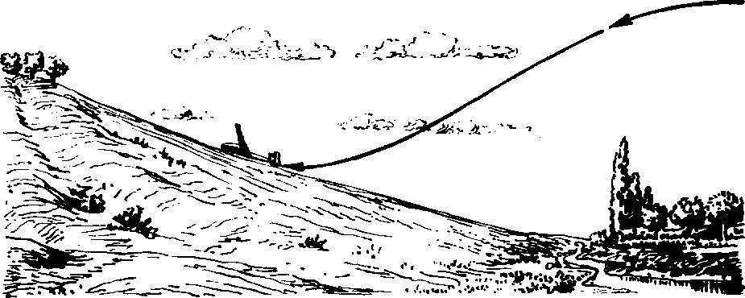Pristavanie rovnako ako vzlet mimo letiska sa musí v každom prípade uskutočniť proti vetru. Len po získam určitých skúseností môže pilot „sprísniť" podmienky takéhoto pristavania. Predovšetkým je to pristavanie s bočným vetrom do rýchlosti 4 ms~\ čo je pre „Blaník" prípustné. Skúsenosti zo vzletu a pristavania za takéhoto vetra sa zídu pri lietaní mimo letiska, pretože sa stáva, že zo všetkých pristávacích plôch nie je ani jedna orientovaná presne v smere vetra alebo mu bránia brázdy, resp. iné prekážky na pristávacej ploche. Keď zápasíme so znosom vetra, vetroň treba nakloniť v smere náveterného krídla, ako sa hovorí, brániť sa náklonom a udržiavať vetroň v požadovanom smere nohou tak, že používame protivýchylku smerového kormidla. Pritom treba pamätať na to, že v poslednej fáze výbehu, keď sa kormidla stanú neúčinné, vetroň môže zmeniť smer rolovania a vybočiť. Tu treba vyberať miesto pristátia tak, aby po šírke na jednu aj druhú stranu bola 50 m vhodná plocha, aby sa vylúčila možnosť nárazu na prekážku. Pri nečakaných prekážkach - kone, traktor atď., treba zľahka pribrzdiť a ešte pred stratou účinnosti kormidiel nakloniť ich v smere potrebného vybočenia, a tak sa vyhnúť prekážke. Ak sa dostávate na pristávaciu plochu priamo proti vetru a pri vyrovnávaní zrazu zistíte, že vás unáša bokom, nesnažte sa otáčať vetroň proti vetru. Môžete sa zachytiť krídlom o zem a okamžite dolámať vetroň, a potom, pri pristavaní nemožno meniť preskúmaný a vybraný smer a pristáť v novom, nepreverenom smere. Nakloňte sa teda proti znosu vetra a pristaňte za bočného vetra.
w.-. -----
Obr. 69
Dbajte na to, aby sa ptachtár naučil pri cvičných letoch po okruhu na letisku zastavovať vetroň pri vytýčenom znaku. Cvičí sa to z praktických dôvodov, aby sa nemuselo bežať za ťažným lanom ďaleko a aby sa posádky vetroňa mohli rýchlejšie meniť. Prvoradá pozornosť letiaceho pilota sa mimovoľne fixuje na miesto zastavenia vetroňa. Tu je zdroj praktických návykov ako aj všetkého, čo z toho vyplýva: automatické korekcie na oddialenie bodu vyrovnania v závislosti od rýchlosti vetra, i rozptyľovania pozornosti v úsilí pristáť v určitom bode za každú cenu.
Počas pristavania treba bezpodmienečne určiť tieto body:
— bod dotyku vetroňa,
- bod zastavenia na konci dojazdu.
Blaník má dĺžku dojazdu na letisku pri bežnom pristátí 100 až 130 m, za bezvetria je väčšia, pri čerstvom vetre menšia. Tam, kde je dĺžka dojazdu obmedzená pristávacou plochou, je dôležité vedieť pristáť a zastaviť vetroň v rozmedzí uvedenej vzdialenosti. Preto je dôležité pre rnimoletiskové lety nacvičiť zrak a pohyby tak, aby sa Blaník po výdrži dotkol zeme presne tam, kde chceme. Na letisku preto nacvičujte nielen presné zastavenie, ale aj bod dotyku so zemou. Má sa skúšať aj pristavanie s náklonom. Na letisku to takmer nie je možné. Plachtár sa občas dostáva do takej zvlnenej krajiny, kde všetky plochy majú určitý náklon. Pri možnosti výberu najvýhodnejším variantom je pristátie aj proti vetru aj proti náklonu. Podľa strmosti svahu môže byídojazd aj zanedbateľný. Pristáť možno aj v smere sklonu svahu, ak hodnota nie je väčšia ako 10°. Prirodzene, vyrovnávanie aj dojazd budú oveľa dlhšie než v obyčajných podmienkach a pri zvažovaní pristátia sa to má brať do úvahy. V každom prípade ak je sklon väčší ako 10°, bez ohľadu na smer vetra, treba pristáť len na vrchole sklonenej plochy. Pri pristátí na svahu strmšom než 10 až 14° treba pamätať na psychologický faktor u neskúsených plachtárov - snahu zmenšiť uhol letu vzhľadom na zem. Plachtár nie je zvyknutý na zdanlivé „vzopnutie" svahu proti vetroňu. Ale ani tak sa nesmie zmenšovať normálny uhol plachtenia, pretože to spôsobí stratu rýchlosti. K svahu sa približujte normálnou rýchlosťou, vyrovnávať nezačínajte vo výške 2 m ako obyčajne, ale skôr - vo výške 3 až 4 m a oveľa dôraznejšie, akoby ste vetroň uvádzali na režim stúpania takým tempom, aby sa trajektória letu zhodovala s náklonom svahu (obr. 69). V príručkách
pre plachtárov je venovaná veľká pozornosť pristátiu mimo letiska a presné dodržiavanie príslušných predpisov zaručuje bezpečnosť núdzového pristátia dokonca aj u začiatočníkov. V pokračovacom a športovom výcviku uskutočňuje plachtár stále zložitejšie lety za stále zložitejších podmienok. To môže prirodzene niekedy spôsobiť, že návyk a zautomatizovaný spôsob pristátia, mimo letiska zabraňujú zabezpečiť normálne pristátie. Napríklad, vetroň sa dostal do silných klesavých prúdov a rýchlo stratil výšku, alebo sa približuje hradba búrkových oblakov a plachtár musí zavčasu skončiť pristátie. Tu, prirodzene, nemožno ani pomyslieť na dajaký predbežný výber pristávacej plochy z výšky 600 m ani na let po okruhu v tvare „škatule" vo výške 300 m. Mimoriadne okolnosti si žiadajú aj mimoriadne postupy.
Ak vás nútia okolnosti okamžite pristáť na prvej ploche, ktorá sa nä trati vyskytne a táto môže byť velmi malá s nevhodným povrchom a zlým prístupom, nemožno na nej pristáť bežným spôsobom. Čo podniknete? Predpokladajme, že aj v tomto prípade ste začali nad pristávacou plochou letieť po tradičnej „škatuľke" - prvá zákruta vo výške 300 m, druhá vo výške 220 m, tretia vo výške 170 m a posledná, štvrtá zákruta, vo výške 100 m. Čo vidíte na pristávacej ploche ? Sú tam kamene a výmole, kopčeky a jamy, ako aj brány, na ktoré zabudol nedbanlivý traktorista?
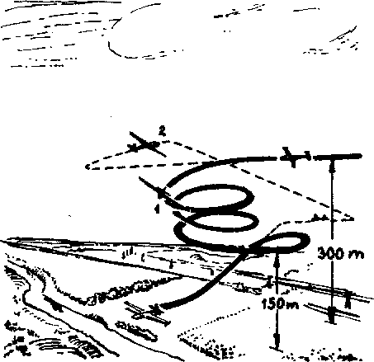Nie, nevidíte nič, pretože ak takto robíte pristávací manéver, vzdialite sa od miesta pristavania viac ako jeden kilometer a pri lete na výkonnom vetroni asi na 2 km. Z takýchto vzdialeností nie je možné rozoznať spomenuté podrobnosti. Prakticky letíte spoliehajúc sa na náhodu, že všetko dobre dopadne a myslíte si: „v poslednom momente to stočím". Už z predchádzajúcich príkladov viete, že sa nemožno spoliehať na posledný okamih. Školácke katkulovanie tu neobstojí aj preto, že z 300 m výšky si nemožno dobre obzrieť plochu, lebo každá prekážka nie je z takej vzdialenosti pozorovateľná. Výhodnejšie je preto naviesť vetroň nad plochou do miernej špirály a postupne klesať až do výšky 150 m (obr. 70). Stihnete si obzrieť reliéf plochy a výšku porastu, spresniť pristávací manéver, zhodnotiť výšku prekážok pri približovaní a určiť, či v tráve na pristávacej ploche nie je dajaká „pasca". Budete mať čas spresniť si bod dotyku a dĺžku dojazdu vetroň a, aby ste nenatrafili na dajakú priekopu alebo jamu. Počas týchto špirál máte možnosť ešte raz si spresniť podľa znosu smer vetra, ak ste to neurobili skôr. Až teraz, ked plochu dobre poznáte, môžete svojím letom tvarovať „škatuľku", rozmerovo dva razy menšiu, vo výške 150 m a smelo začať s pristavaním. Posledná zákruta nebude vo výške 100 m, ale iba 50 m v blízkosti pristávacej plochy, ktorú vidíte ako na dlani. Ak rýchlosť vetra je približne 8 až 12 ms⁻¹, netreba odlietať od kraja pristávacej plochy: so vztlakovými a brzdiacimi klapkami pri tomto protivetre vetroň klesá po veľmi strmej trajektom a miesto pristátia vidíte so všetkými podrobnosťami. Neodchádzajte ďaleko ani pri slabom vetre alebo bezvetrí. Pri pristátiach mimo letiska musíte mať vždy určitú rezervu výšky, ktorej sa zbavujete pomocou brzdiacich klapiek. Len ak je pristávacia plocha veľmi malá, treba sa trocha vzdialiť, aby bod vyrovnania bol na ceste k ploche a vyrovnávanie prebiehalo tiež mimo nej. Iba tesne na začiatku plochy vysuňte naplno brzdiace klapky tak rýchlo, aby sa vetroň dotkol zeme v určenom bode. Pri malej rýchlosti abrzdení kolesa bude dĺžka dojazdu celkom malá.
Obr. 70
1 - správne, 2 ~ nesprávne
S narastajúcimi skúsenosťami a návykmi môžete zísť po špirále aj do menšej výšky a nepristávať z tvaru tradičnej „škatuľky", ale z rozšírenej špirály. V druhej polovici závitu, ked idete po špirále a stáčate sa smerom od pristávacej plochy, leťte tak, aby posledná zákruta končila vo výške 50 m v potrebnej vzdialenosti od bodu dotyku. Za takéhoto predpokladu určite doletíte na plochu a nemusíte sa obávať, že ju preletíte pre veľkú výšku. Pristátie musí prebiehať len s vysunutými vztlakovými klapkami. Vysuňte ich dokonca aj v prípade, keď sa vám zdá, že pristávacia plocha je ako „letisko", bez akýchkoľvek zákerností. Ak sa za malej rýchlosti dostanete do výmoľa alebo nabehnete na prekážku, nebude to v tomto prípade nebezpečné.
Keďže pri pristavaní na obmedzenú plochu je potrebná presná úvaha, zručné ovládanie kormidiel vetroňa a výborná technika pilotáže, už na letisku zaraďujte do výcviku čoraz náročnejšie prvky. Pri pristávam cez prekážku, o čom sa už hovorilo, treba zručne využívať celú mechaniku krídla, a ak je to potrebné, súčasne využiť aj sklz.
A predsa, počas letov po okruhu na letisku inštruktori iba zriedka majú vyššie nároky na pristavanie, než aké sa požadujú pre prvý výcvikový rok, a to aj pri výcviku reprezentantov. Tento nedostatok sa môže neskôr prejaviť ako medzera vo výcviku. Je napríklad správne požadovať od nováčika nácvik sklzu len do výšky 25 až 30 m a využívanie brzdiacich klapiek do výšky vyrovnania.
Počas pristavania na obmedzenú núdzovú plochu sú nároky na pilota podstatne vyššie, preto treba pristávať bez kŕčovitosti, s úplne vysunutými vztlakovými i brzdiacimi klapkami a zároveň rozumne využívať sklz do výšky 10 m. V opačnom prípade nezvládnete pristátie, a riskujete, že vetroň zničíte, Aby k tomu nedošlo, už na začiatku pokračovacieho výcviku, nehovoriac už o športovcoch, najmä reprezentantoch, treba počas výcviku zdokonaliť techniku pristavania mimo letiska.
Počas cvičných letov, najmä mimo letiska, nezabúdajte na správne používanie prípútavacích pásov. Začínajúci piloti na to často zabúdajú. Podceňovanie pripútania môže mať nenapraviteľné následky. Pásy neraz zachránili život pilotom alebo ich uchránili pred ťažkým zranením. Počas letu, ked celý čas vykonávate pohyby v sede, sa pásy uvoľňujú, preto ich nezabudnite pred pristátím dotiahnuť. Raz letela istá plachtárka na Blaníku a keď sa chystala pristáť, zdvihol sa silný vietor, ktorý zmenil situáciu. Plachtárka iba tesne pred telegrafnými drôtmi pochopila, že ich nedokáže preletieť a v roztržitosti zabudla na to, že ich môže „podletieť". Blaník sa vrezal medzi vodiče, pretrhol ich, stratil rýchlosť, a spadol na okraj pristávacej plochy. Iba pripútavacím pásom môže plachtárka vďačiť za to, že sa to skončilo iba ľahkým šokom.
Vráťme sa opäť k pristavaniu mimo letiska. Tu môže vyhovovať ešte jeden spôsob pristavania — s obratom o 180°. Využíva sa zvyčajne vtedy, keď sa k pristávacej ploche letí v smere vetra v pomerne malej výške. Keď letíte nad ňou, prezrite si ju, premyslite postup pristátia, určite približnú vzdialenosť potrebnú na posledný obrat a klesanie do vyznačeného bodu. Postupovať musíte presne a rozhodne, pretože nie je čas na zmenu. Ked ste sa vzdialili od pristávacej plochy do predpokladanej vzdialenosti, obráťte sa o 180° proti vetru a pristávajte podľa uvedených pokynov.
Autor tejto knihy raz neočakávane zničil vetroň A 11 na veľkej, ako stôl rovnej ploche, ktorá podľa tvrdenia pilota vlečného lietadla bola lepšia než letisko. Všetko zapríčinilo to, že prvé A 11 sa vyrábali s veľmi nízko umiestnenými krídlami a nadol ohnutými koncami. Z 200 m výšky sa nedal stanoviť porast plochy. Zdalo sa, že je pokrytá hnedou, slnkom spálenou ďatelinou a trávou. Len čo sa vetroň vyrovnal nad poľom, ukázalo sa, že ide o proso s ťažkými dozrievajúcimi hnedými strapcami, ktoré boli vysoké po kolená. Ľavý okrajový oblúk krídla zavadil oň a proso začalo šľahať po krídle. Vetroň „stočilo" vľavo. „Dal som pravú nohu" a podľa inštrukcií potlačil som vetroň na prednú lyžu. V dôsledku silného brzdenia sa A11 prevalil na pravé krídlo a vetroň sa zapichol ako radlica do zeme. Poťah krídla praskol a spod neho vytŕčali obnažené rebrá. Táto lekcia bola poučením na celý život.
Niekedy je skutočne veľmi ťažké určiť výšku porastu. Pristáť na poraste s Blaníkom alebo iným vetroňom s nízko uloženým stabilizátorom je riskantné: Možno prísť o vodorovné chvostové plochy, čo sa žiaľ stalo aj plachtárom vo všezväzových súťažiach. Keď nemáte istotu o výške porastu, pristávajte na samom okraji vyhliadnutej núdzovej plochy. Ak po priblížení zistíte, že porast je nízky a vetroňu nehrozí žiadne nebezpečenstvo, pristávajte ako obyčajne. Ak sa ale obavy o vysokom poraste potvrdia, nepatrne stočte vetroň bokom a pristaňte na poľnej ceste, ktorá sa obyčajne pri siatinách nachádza, ak na nej nie sú veľké výmole, alebo si vyberte vhodnejšie susedné pole. Môže ním byť oráčina, zemiačnisko alebo repné polia, nízka klíčiaca kukurica. Je prirodzené, že v prípade pochybností si ešte vo vzduchu treba vyhliadnuť náhradné pole alebo cestu, kam môžete vetroň otočiť.
V nijakom prípade nepristávajte v smere vetra, ani keď je slabý. Snažte sa pristáť vždy proti vetru. Počas výcviku pred majstrovstvami sveta v Poľsku, v roku 1958 naše družstvo letelo na 220 km trojuholníkovej trati. Na druhom ramene sa zaslúžilý majster športu a svetový rekordér Viačeslav Jefimenko dostal do netermickej oblasti. Nezostalo mu nič iné, len pristáť. Vyhliadol si ďatelinisko. Počas prípravy na pristátie zdvihol sa ľahký vietor v smere letu a vetroň zaletel ďalej, než pilot predpokladal. Ocitol sa pred násypom. Jefimenko pritiahol riadiacu páku. Vetroň preletel kopček a dostal sa pod svah, za ktorým bola stena úžľabiny, na ktorú sa rútil vetroň. Ani zabočiť ani preletieť ju už nemohol: nemal dostatočnú výšku. Stačil jedine „dať plnú nohu". Vetroň sa otočil a špičkou krídla sa vrezal do úžľabiny. Z novučičkého lietadla zostali len triesky. Jefimenko našťastie obišiel dokonca bez škriabancov. (Zachránili ho pripútavacie pásy.)
Aj slabý chrbtový vietor pri pristavaní je nebezpečný. Možno s ním pristáť len v krajnom prípade, ak už nie je iné východisko. Vyžaduje si to ale veľkú pozornosť, aktívne využívanie ručnej brzdy a prípravu na vynútený obrat vetroňa na zemi, na „hodiny", ktorými sa možno vyhnúť čelnej zrážke s prekážkou. Na to sa treba pripraviť zavčasu, aby boh pozvoľné a nie rázne. Pri pozvoľných „hodinách" zostane dokonca aj ostroha celá, ale pri prudkých sa môže celý vetroň dolámať.
Ak je nevyhnutné pristáť vo vysokom poraste — raž, pšenica — chápte povrch rastlín ako povrch zeme, manévrujte s minimálnou rýchlosťou, akoby ste pristávali na padáku. V žiadnom prípade sa neslobodno „vrezať" do porastu, tobôž nie veľkou rýchlosťou. A ešte jedna užitočná rada: Za súmraku nikdy neprístávajte proti zapadajúcemu slnku.
V roku 1967 som sa spolu s charkovským plachtárom majstrom športu Valeriom Sarajevom rozhodol letieť z Kyjeva do Dnepropetrovska hneď po skončení výcvikového sústredenia. Nálada bola dobrá, nemali sme chuť letieť vo vleku už aj preto, že motorových lietadiel bolo málo.
Vyštartovali sme o jedenástej hodine s tým, že o sedemnástej hodine budeme v cieli. Počasie nás však sklamalo. Prvých 100 km sme leteli tri hodiny a ďalej to tiež nebolo lepšie. Za Kamenčugom sme štyridsať minút viseli na nule vo výške 100 až 200 m. O devätnásť tridsať nám do cieľa chýbalo ešte 30 km, ale slabé stúpavé prúdy zmizli s konečnou platnosťou. Z diaľky sme si vyhliadli hneď vedľa dediny lúku, kam sme smerovali. Náš výber sa však ukázal nesprávny. Na jar, keď opadla voda, tu skúšali kolchozné traktory. Hlboké koľaje, ryhy po nich a bohaté zvrásnenie pokrývali celú lúku. Ani jedno miesto nebolo vhodné na pristátie bez rizika poškodenia podvozku. Sarajev, hneď ako postrehol situáciu, sa odklonil bokom k čiernemu poľu, kde v rovných riadkoch schádzala kukurica. Predstavil som si, ako bude na druhý deň štartovať v hustom oblaku prachu za vlekom a rozhodol som sa pristáť do kaluže. Zo 100 m výšky som videl rovnú stopu po pásovom traktore, ktorá sa ťahala medzi ryhami ako udupaná cestička. Rozhodol som sa pristáť na nej. Všetko prebiehalo podľa predpokladov: aj približovanie, aj rozpočet. Ale keď som nad zemou vyrovnal Blaník z náklonu, ďalej než k nosu vetroňa som nevidel. Veľké červené slnko na obzore sa premietalo v strede krytu kabíny. Zaprášené predné sklo kabíny odrážalo slnečné lúče ako filmové plátno a zem som vôbec nevidel. Inštiktívne som sa snažil udržiavať ideálnu priamku, aby koleso nevyskočilo zo stopy po traktore. Zavrhol som brzdenie podvozku, vetroň sa rútil po poli. Zrazu zahrkotal na výmoloch, 3-krát podskočil a zastavil sa.
Vyskočil som z kabíny a zistil som, že sa odtrhlo koleso. Pribehol Sarajev a pomohol mi vytiahnuť vetroň na rovné miesto. Keď sme ho preskúmali, usúdili sme, že som mal šťastie. Všetko bolo celé, iba dve neveľké preliačiny na spodku trupu svedčili o tomto „slepom" pristátí. Keby som bol Blaník pootočil trochu doprava, bol by som trafil priamo do žuľového balvana. Myslím si, že teraz je jasné, prečo večer, pri západe slnka neslobodno voliť smer pristátia a štartu proti slnku. Hovorí sa o tom aj v letových príručkách. Pretože takéto pristátia sa vyskytujú len zriedka, akosi sa na ne zabúda. Ak vietor fúka presne zo strany slnka, treba aj v tomto prípade odbočiť o 15°, aby sme slnko mali trochu z boku. Viditeľnosť smerom dopredu sa zlepší a možno sa vyhnúť mnohým nepríjemnostiam. Pristátím sa končí každý let a od toho, ako sa s ním vyrovnáte, závisí úspech celého letu.
Ak máte vo vetroni výkonnú vysielačku, môžete letisku ešte počas letu oznámiť miesto pristátia. Nezabudnite oznámiť presné určenie miesta pristátia, aby vás vlečné lietadlo rýchlo našlo. Ak nemáte priame spojenie s letiskom, treba aeroklubu telefonicky oznámiť presnú polohu miesta pristátia. Nezabudnite bokom od vetroňa pripraviť suchú slamu a trávu, aby ste mohli zapáliť signálnu vatru, keď na obzore zbadáte vlečné lietadlo. Dym vidno z diaľky a pre letca bude dobrým orientačným bodom. Nezabudnite urobiť všetky opatrenia na zabezpečenie a ochranu vetroňa, a navlečte ochranný kryt na Pitotovu trubicu, aby deti nemohli zo zvedavosti upchať alebo poškodiť rýchlomery a variometre.

18 Počasiu sa treba prispôsobovať

Raz, pri všezväzových súťažiach v Orie vyšlo čudné počasie. Rozhodcovská komisia určila prelet na 100 km trojuholníkovej trati. Obloha však bola bez oblakov a termické prúdy slabé. Šesťdesiat vetroňov krúžilo v oblasti letiska a nikto z účastníkov sa neodvážil štartovať ako prvý. Táto situácia trvala vyše dvoch hodín.
Nakoniec sa na severe zjavili oblaky. Postupovali veľmi pomaly a piloti veľmi netrpezlivo čakali, kým sa priblížia, aby nepremeškali štartovací čas. Len čo sa oblaky priblížili a pokryli nový úsek trate, stúpavé prúdy okamžite zosilneli a dosahovali miestami rýchlosť až 5 m s"¹. Spodná hranica oblakov sa zdvihla takmer do výšky 2000 m. Lepšie počasie si nebolo možné ani želať a plachtári odštartovali v skupinách.
Prvá polovica cesty prešla ľahko, niektorým pilotom stačilo nabrať výšku iba raz. Čím bližšie však boli k druhému otočnému bodu, tým viac sa podmienky zhoršovali. Stúpavé prúdy boli slabšie. Dalo sa vystúpiť iba do výšky 1200 až 1400 m. Tu začal pôsobiť psychický faktor. Pretože ešte pred 20 až 30 minútami pred prvým otočným bodom naberal každý pilot výšku do 2000 m v silných stúpavých prúdoch, tak teraz plachtári pohŕdali „maličkosťami", a mohutné stúpavé prúdy hľadali tak, že „poletovali" od oblaku k oblaku v snahe dostať sa do väčšej výšky.
Silné stúpavé prúdy sa nevyskytovali, vlna vlhkého arktického vzduchu sa ešte nepriblížila, preto bolo potrebné pokračovať v lete v suchom kontinentálnom vzduchu, ktorý sa udržiaval nad strednou časťou ZSSR už takmer týždeň. Za letu sa bolo treba prispôsobiť plachtárskym podmienkam v slabých stúpavých prúdoch. Najskôr to samozrejme pochopili skúsení piloti, ktorí aj prišli do cieľa vo vedúcej skupine. Tí plachtári, ktorí zvlášť tvrdohlavo hľadali mohutné stúpavé prúdy, stratili výšku a museli pristáť na trati.
Podobných príkladov zmeny počasia počas letu možno uviesť veľa. Pritom podstatnou úlohou nie je to, či ide o lety na väčšie vzdialenosti, hoci práve v ich priebehu pripravuje počasie najrôznejšie prekvapenia. Zistili sme, že dokonca na najmenšej trojuholníkovej trati môže sa počasie líšiť na každom z jednotlivých 30 km ramien medzi otočnými bodmi. Keďže plachtári nemôžu ovplyvniť počasie, musia ustavične sledovať jeho zmeny a meniť letovú taktiku v súlade s letovými podmienkami a ustavične byť v strehu.
Pamätajte, že stretnutie dvoch vrstiev vzduchu nie je vždy také výrazné ako pri studenom a teplom fronte. Niekedy sa zdá, že sa v atmosfére nič nestalo, nekrižovaii ste nijaké fronty, neobletúvali búrky, ale letové podmienky sa napriek tomu značne zmenili. To znamená, že ste prešli z jednej vrstvy vzduchu do druhej, ktorá má podobné, ale predsa len rôzne fyzikálne parametre ovplyvňujúce zmenu stúpavých prúdov, alebo ste prileteli do oblasti, kde sa pod vplyvom miestnych podmienok plachtárske podmienky skokom zmenili. Preto, prv než začnete zo zvyku hladaf mohutné stúpavé prúdy, preskúmajte terén, zhodnoťte meteorologickú situáciu. Zistite, či ste sa nedostali do oblasti, kde sa hľadané stúpavé prúdy vôbec nemôžu vyskytnúť.
Počas jednej z disciplín v spomínanej súťaži štartovali plachtári za dobrého počasia v stúpavých prúdoch s rýchlosťou do 3 ms"¹. No, už po troch či štyroch preskokoch 30 až 50 km od letiska sa dostali do oblasti, kde rýchlosť stúpavých prúdov neprevyšovala 1 ms"¹ a ich výška bola 300 m. Stalo sa tak bez akýchkoľvek zrejmých zmien počasia. Disciplína sa nesplnila, plachtári pristáli s vetroňmi núdzovo na rôznych plochách, len málo sa ich vrátilo na letisko.
Čo bolo príčinou ? Ako sa ukázalo neskôr, od východu sa priblížil nevýrazný teplý front so silnou inverziou, ktorý zapríčinil zmiznutie všetkých stúpavých prúdov.
Ak zbadáte pred sebou vysoké cirusové oblaky_{y} ktoré sa blížia k vašej trati, poponáhľajte sa! Je to spoľahlivý príznak približovania sa teplého frontu. Vrstva cirostratov zmenšuje intenzitu prehriatia a stúpavé prúdy budú určite slabnúť. Plachtári musia vedieť, že pod týmito oblakmi Často vznikajú celé oblasti síce slabých, ale rozsiahlych klesavých prúdov.
Cirostratové a vrstvové oblaky niekedy nevytvárajú súvislú prikrývku, ale približujú sa v pásoch, vytvárajú valy. Tiene od oblakov pokrývajú zem, samozrejme, tiež v pásoch. Vytvárajú sa oblasti nerovnomerného prehriatia zemského povrchu. Toto dáva podmienky pre vznik „pásov" stúpavých a klesavých prúdov. Ak oblačné pásy postupujú v smere trate, možno úspešne pokračovať v lete do cieľa odklonením sa od zatienenej oblasti a prechodom do oblasti ožiarenej slnkom. Niekedy nerovnomernosť pre-

hriatia vyvolá zosilnenie stúpavých prúdov na pásoch vystavených slnku. Vývoj kopovitej oblačnosti ešte podporuje to, že klesajúci chladnúci vzduch zo zatienených oblastí vytláča teplý vzduch.
Ak pásy postupujú kolmo na trať, zatienené oblasti sa musia preťať aj na úkor rezervy výšky.
Najčastejšie sa kumuly pod vysokými cirusmi rozpadávajú. Proces rozpadávania je počas letu dobre viditeľný už zďaleka. Oblak zahalený „oparom" a vystavený rozpadávaniu mení farbu z bielej na sivomodrú, prestáva rásť, jeho spodná hrana sa začína rozpadávať a čoskoro sa mení na roztrhané chumáče, ktoré časom celkom zmiznú.
Pod takýmto oblakom na začiatku rozpadu možno ešte naberať výšku v slabých stúpavých prúdoch, kým sa proces nestabilizuje. Ale ak už základňa oblaku zmizla, netreba sa k nemu ani približovať.
Stáva sa, že pod hornou vrstvou približujúcej sa vrstvovej oblačnosti pod vplyvom predchádzajúceho silného prehriatia zemského povrchu sa ešte určitý čas vytvárajú sivomodré oblaky. Podľa toho, ako zospodu postupujú stále nové a nové dávky vlhkého vzduchu, sa môžu zväčšovať. Na pozadí horných vrstiev oblačnosti sa odlišujú tmavšou farbou alebo z diaľky dobre viditeľnou kopovito-vežovou stavbou. Teda, tmavé oblaky pod vrstvovou oblačnosťou nie sú vždy znakom nebezpečenstva rozpadávania. Plachtár Anatolij Koval z Orla v roku 1968 takmer celú tretiu stranu 500 km trojuholníkovej trate preletel práve pod takýmito kopovitými oblakmi spodnej oblačnosti. Rozprával, že prúdy pod nimi prekvapujúco dosahovali rýchlosť 5 m s¹, čo mu umožnilo urobiť všezväzový rekord a splniť úlohu. Let pod takýmito oblakmi bude prebiehať ako za bežných, plachtársky výhodných podmienok. Žiaľ, takéto „nosiace" oblaky pod vrchnými vrstvovými oblakmi sa vyskytujú zriedkavejšie ako oblasti rozpadu. O to väčšie úsilie treba vynaložiť na zavŕšenie letu, keď sa vetroň nachádza pod súvislou oblačnou vrstvou. Sledovanie každého oblaku a jeho vývoja je dobrou pomôckou pri lete.
Pri frontálnych vrstvovo-kopovitých oblakoch stredných výšok, ktoré sú vo výškach 1000 až 2000 m a viac, tiež môžu prebiehať kondenzačné procesy vo vnútri oblaku. Tieto sú však veľmi slabé, preto rýchlosť stúpavých prúdov pod takýmito oblakmi je zriedkavo väčšia ako í ms"¹. Vyznačujú sa však tým, že zaberajú veľkú plochu a vytvárajú dojem, že pod celou takouto oblačnou vrstvou možno letieť bez straty výšky. Potom treba prechádzať od stúpavého prúdu k stúpavému prúdu bez väčšieho klesania. Pri preskokoch sa nesmie opúšťať oblačná vrstva, pretože v určitej vzdialenosti od takýchto oblakov sa ich účinok celkom stráca.
Pri diaľkových letoch sa často stáva, hoci let prebieha v tej istej vrstve vzduchu,a teda podmienky počas celého letu by mali byť rovnaké, že vetroň sa zrazu dostáva do bezoblačnej oblasti. Stalo sa to napríklad aj v rekordnom lete Kuznecova a Zajceva, ktorí v oblasti Kurska boli nútení prejsť od stúpania v oblačných stúpavých prúdoch k využívaniu bezoblačnej termikv. Stáva sa to aj pri letoch zo severných oblastí Ukrajiny na juh, kde sa začínajúc čiarou Dnepropetrovsk - Vorošilovgrad oblaky často celkom stratia. Prirodzene, že aj pri takýchto podmienkach treba pokračovať v lete do stanoveného cieľa s využitím bezoblačných termických prúdov, aj keď to let skomplikuje a spomalí tempo postupu vpred.
Najhoršie je, ked sa plachtár predčasne vzdá boja. Dokonca aj v najťažších situáciách sa treba sústrediť na pokračovanie v lete. Lietanie na vetroni pri dosahovaní cieľa si vyžaduje od plachtára stálu vôľu a húževnatosť.
V lete, najmä v júni a v júli, často vznikajú búrky. Z prednášok o meteorológii je známe, že búrky sú frontálne javy vytvárajúce sa na studených frontoch alebo z tepla, ktoré vznikajú vďaka silnému prehriatiu vzduchu s premenou mohutných kopovitých oblakov na búrkové. Už sme hovorili, že búrky s ich oblačnými hradbami a prudkým prúdením vzduchu sú veľmi nebezpečné^ a preto sa neodporúča pri ich priblížení lietať.
Čo však robiť, ak ste sa stretli s búrkou na trati a na splnenie úlohy alebo vytvorenie rekordu zostal len malý úsek cesty?
Naši plachtári ako aj plachtári z iných krajín majú veľa skúseností z letov, pri ktorých sa stretli s búrkou a pri rozumnej taktike mnohí piloti vychádzajú z týchto nebezpečných situácií bezpečne.
Frontálne búrky sú nebezpečnejšie a ťažšie prekonateíné než búrky z tepla, pretože sa ťahajú pozdĺž studeného frontu na veľké vzdialenosti. Ale v stene frontálnych búrok naprieč frontu plachtári nachádzajú priechod medzi dvoma búrkami, cez ktorý možno preletieť do tyla frontu a letieť do cieľa. Neodporúča sa venovať pozornosť iba búrkovému frontu. 20 až 30 km pred ním odhadnite jeho stav, silu, rýchlosť pohybu, štádium vývoja búrok (vznik, rozpad), vypozorujte trhliny medzi nimi, a ako sa postupne približujete k vyhliadnutej oblasti, vyberte si z množstva variantov najprijateľnejší a konajte rozvážne a opatrne.
Nesmiete ísť pod búrku alebo do búrkového valu. Ak sa búrka alebo val tiahnú v súvislom páse, máte Jen jedno východisko: odísť ďalej a ak sa búrkové oblaky pohybujú rýchlo, pristáť a urobiť opatrenia na zabezpečenie vetroňa.
Ak nie je búrkový front súvislý, ale popretrhávaný, treba pred ním nabrať čo najväčšiu výšku a pokúsiť sa prejsť v medzere medzi dvoma búrkami: niekedy nie je búrkový front príliš široký a vetrone ho pretínajú v smere letu. Na tyle frontu po opustení oblakov sa možno pokúsiť vystúpiť na slnečných miestach a potom sa premiestniť do oblasti stabilného plachtárskeho počasia v tyle studeného frontu.
Nezabúdajte, že situácia v búrkových frontoch sa vyvíja velmi rýchlo, môže sa meniť v priebehu niekoľkých minút,a preto treba byť veľmi pozorný. Neslobodno pripustiť vtiahnutie vetroňa do oblaku. Ak je stúpanie mimoriadne intenzívne a pri normálnom lete nestihnete vyjsť spod oblaku, ktorý sa zrazu očividne mení na búrkový, treba urobiť všetko pre zníženie výšky. Žiaľ, v takýchto prípadoch úplne vysunuté brzdiace klapky pomáhajú málo. Strácať výšku zvyšovaním rýchlosti nie je možné, pretože pri stretnutiach so silnými stúpavými prúdmi môže vznikať preťaženie prevyšujúce pevnosť vetroňa. Najracionálnejšou metódou straty výšky v takýchto prípadoch je uvedenie vetroňa do vývrtky. Pri vývrtke je preťaženie vetroňa malé a strata výšky značná. Už niekoľko závitov umožní vzdialiť sa od základne oblaku na bezpečnú vzdialenosť a potom spod neho odísť. Preťaženia môžu byť značné a dokonca neprípustné, ak v závere strmhlavého letu pilot pripustí zbytočné zvýšenie rýchlosti s nasledujúcim rýchlym prechodom do režimu normálneho letu prudkým pritiahnutím riadiacej páky k sebe.
Uvažujte aj o inej možnej situácii. Búrky majú svoj cyklus: vývoj, vrcholné štádium a rozpad. Ak v búrkovom fronte zbadáte medzeru v tvare rozpadávania sa jednotlivej búrky, nesnažte sa ju využiť, pretože rozpadávanie zväčša sprevádzajú silné klesavé prúdy, za ktorými nasleduje oblasť útlmu - úplného nedostatku akýchkoľvek stúpa vých prúdov. Môžete veľmi rýchlo stratiť celú zásobu výšky a oblasť so stabilnými plachtárskymi podmienkami nedosiahnete. Tu je na mieste ustúpiť pred búrkou späť a vyčkať, pokým sa rozpadávanie búrky neskončí a silné klesavé prúdy sa takisto nestlmia. Čím je zásoba výšky väčšia, tým väčšia je nádej dosiahnuť slnečnú oblasť za búrkou.
Búrkový front, ťahajúci sa niekoľko desiatok alebo stovák kilometrov, môže byť situovaný nielen kolmo na dráhu vášho letu, ale aj pozdĺž nej, keď možno búrku racionálne využiť.
V máji v roku 1966 majster športu Boris Streľnikov zbadal pri príchode k letisku búrkový front. Všimol si, že frontálna čiara búrky sa vytvorila pozdĺž prvého úseku 100 km trate, po ktorej obyčajne lietali plachtári z Ľvova. Pilot využil vhodnú situáciu a rýchlo pripravil na let svoj vetroň A 15. Keď sa búrkový front približoval k letisku, vetroň bol už vo vzduchu. Po odpojení od vlečného lietadla objavil pozdĺž frontu mohutné stúpavé prúdy, ktorých rýchlosť dosahovala hodnotu niekedy takmer 10 m&~¹ (obr. 71).
Plachtár odštartoval a bez zastavovania letel pozdĺž búrkového frontu na otočný bod. Ručička rýchlomera stabilne ukazovala 150 až 160 kmh⁻¹, ale vetroň nielenže neklesal, ale naopak, naberal výšku. Nad prvým otočným bodom sa ocitol pod základňou búrky vo výške 2000 m. Pred druhým otočným bodom Streľnikov natrafil na silný stúpavý prúd, nabral v ňom výšku a hneď po obrátke šiel na dolet. Trojuholníkovú trať prešiel za 41 minút s priemernou rýchlosťou asi 150 kmh⁻¹.Len preto, že na otočnom bode neboli rozhodcovia (nestačili tam prísť), nemohol byť tento úspech zaznamenaný ako svetový rekord. Samotný fakt uskutočnenia takéhoto letu hovorí o tom, že ak sa búrkové fronty správne využijú, v mnohých disciplínách možno dosiahnuť dobré výsledky. Ak sa letí pozdĺž búrkového frontu a využije sa stúpajúca hradba teplého vzduchu, možno dosiahnuť veľkú cestovnú rýchlosť a preletieť značnú vzdialenosť.
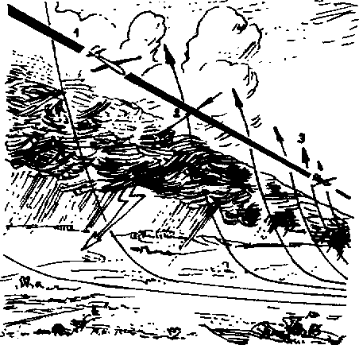
Obr. 71
1 - traí letu, 2 - 1,5 až 2 km od hrany oblakov, 3 - stúpanie
Je nevyhnutné veľmi pozorne sledovať vývoj frontu, rýchlosť jeho pohybu a zostaviť si presný taktický plán dosiahnutia cieľa v prípade, že v momente približovania je zakrytý búrkovým frontom. Bude potrebné vynaložiť veľa úsilia a pevnej vôle na dosiahnutie vytýčeného cieľa.
Pri stretnutí s búrkami z tepla, ktoré zasahujú pomerne malé oblasti, tiež neslobodno letieť do búrky. Ak sa búrka presúva na trať letu pomaly, treba sa pokúsiť obletieť ju z čelnej strany. Niekedy je potrebné obísť ju zozadu. Ak je búrka malá a krátkotrvajúca, môže byť takýto variant úspešný. V tylovej časti búrky sa vyskytujú silné klesavé prúdy a po jej prejdení zostáva pomerne rozsiahla oblasť útlmu, kde načas ustrnie celá konvektívna činnosť. Búrka často zanecháva vo výške akýsi pás v tvare priezračného vysokého jemného oblaku, ktorý zostal po rozpade vrcholu búrkového oblaku - „nákovy". Hranice tohto pásu naznačujú rozmery oblasti útlmu, teda vyznačujú hranicu, po ktorej možno obísť danú oblasť. Podlá stupňa rýchlosti posúvania pásu vlhká zem sa pod lúčmi slnka prehrieva a znova sa začína konvektívna činnosť, v dôsledku ktorej sa vytvára kopovitá oblačnosť. Oblasť týchto nových kumulov vyznačuje možnosť obchádzania búrky. Prirodzene, bude to tým ľahšie, čím skôr sa pripraví oblet, pretože po bezprostrednom prílete do oblasti útlmu je ťažké manévrovať a naberať výšku.
Niekedy sa pás, žiaľ, stráca za obzorom a jeho koniec nevidno. Vtedy nezostáva nič iné ako pokúsiť sa križovať oblasť útlmu. Nádej na úspech je malá, ale niekedy sa to predsa podarí. Hlavné je, aby sme nedošli do oblasti útlmu bezprostredne po búrke. Treba vyčkať, pokým slnce cez oblaky prehreje mokrú a vychladnutú zem. Predovšetkým sa prehrejú oráčiny, piesok a slnečné svahy hôr. Siatiny, lúky, tráva zadržiavajú vodu dlhšie a prehriatie je pomalšie. To vytvára podmienky pre vznik slabých termických prúdov. Niekedy nie je pás po búrke súvislý, ale popretŕhaný. Slnečné lúče prenikajúce cez tieto medzery zanechávajú na zemi z diaľky dobre pozorovateľné slnečné škvrny. To sú najpravdepodobnejšie miesta vytvárania termických stúpavých prúdov v oblasti útlmu. Preletúvaním od jednej termickej oblasti k druhej možno preletieť nebezpečnú zónu útlmu.
Búrky nie sú rovnaké. Každú charakterizuje niečo iné, každá má vlastnú rýchlosť vývoja a pohybu. Všetko treba starostlivo zvážiť a nezabudnúť na letové bezpečnostné pravidlá a zásady. Slepý zápal je veľmi nebezpečný.
Niekedy oblaky prechádzajú do predbúrkového stavu, ale napriek tomu sa v búrku nevyvinú. Let pod takýmito oblakmi sa vyznačuje zvýšenou turbulenciou a silnými stúpavými prúdmi. Ani tu sa neodporúča vojsť do oblakov, kedže nemusíte spozorovať ich prechod do búrkových.
Zvlášť nebezpečné sú búrky na studených frontoch druhého druhu, ktoré sa presúvajú veľkou rýchlosťou. Pred takou búrkou obyčajne postupuje húfava s nárazovým vetrom. Ako sme už spomenuli, treba sa od nej vzdialiť čo najďalej. Pri rýchlosti pohybu do 60 kmh~¹ môže búrka dokonca vetroň dobehnúť a zahaliť ho húľavovým oblakom. O jeho existencii už z diaľky upozorňuje stena prachu dvíhajúca sa pred búrkou a nízke sivomodré oblaky prevaľujúce sa pred búrkou v tvare venca (obr. 72).
Ak ste pred búrkovým frontom pristáli, urobte opatrenia pre spoľahlivé pripútanie vetroňa. Výhodnejšie je nepripevňovať ho na otvorenom mieste, ale zatlačiť ho do závetria - za stromy, stavbu, stoh slamy, kde vietor nebude taký silný. V čase búrky sa neodporúča sedieť vo vetroni, ako to robia niektorí plachtári schovávajúci sa pred dažďom. Vetroň môže zasiahnuť blesk alebo ho prevráti nárazový vietor.
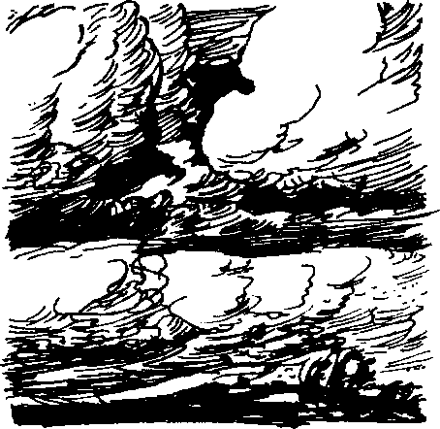
Obr. 72

Záver: Počasiu sa treba prispôsobiť. Počas letu kladie počasie plachtá-rovi úlohy s mnohými neznámymi. Čím ste pozornejší a rozvážnejší, čím sú vaše letové skúsenosti bohatšie, umožňujúce niekedy konať intuitívne, tým viac možností máte i v najťažších podmienkach udržať sa vo vzduchu dlhšie, a teda aj ďalej doletíte. Sústavná práca na využití meniacich sa poveternostných podmienok vychováva plachtára s dobrými vlastnosťami - trpezlivého (schopného vyčkať, držať sa pri nulovej rýchlosti stúpania, získavať výšku po centimetroch), húževnatého (neponáhľa sa pristáť s vetroňom predčasne, hľadá lepšie podmienky), s vôľou zvíťaziť.
Dokonca aj vtedy, keď nedoletíte do cieľa, vás neopustí dobrý pocit, charakteristický pre ozajstného športovca plachtára: bojovali ste o víťazstvo do poslednej možnosti. Nezáleží na tom, že sa let neskončil úplným víťazstvom: nasledujúci raz sa určite pokúsite dosiahnuť úspech. Veľmi dôležité je ubrániť sa pocitu sklamania.

19 Miestne podmienky a Ich využitie

Naša krajina je obrovská, nesmierne rôznorodá čo do zemepisných a klimatických podmienok. Plachtárske kluby nadšencov bezmotorového lietania sú roztrúsené od Moskvy po Tbilisi a od Viľňusapo Chabarovsk. Je prirodzené, že na takom obrovskom území sú veľmi rôzne poveternostné podmienky, reliéf krajiny a teda aj charakter samotných letov, ktoré od nich priamo závisia. To zaväzuje plachtárov prispôsobovať sa miestnym podmienkam, študovať ich a čo najefektívnejšie využiť vo svoj prospech. Tak napríklad plachtári v Strednej Ázii nemajú priestor pre diaľkové lety, ale sú tam možné výškové lety vo vlnových stúpavých prúdoch a dokonca lety s využitím bezoblačných termických stúpavých prúdov, ktoré niekedy dosahujú veľkú výšku a mohutnosť, o čom svedčí let vrcholového plachtára V. Koropjana. V júni 1961 dosiahol využitím bezoblačných termických stúpavých prúdov na dvojmiestnom vetroni výšku 5250 m a urobil všezvä-zový rekord. Rýchlosť stúpavých prúdov v týchto oblastiach často dosahuje 10 ms"¹ a viac. Za takýchto podmienok je ľahké zlepšovať rýchlostné rekordy na trojuholníkových tratiach.
Na celinách podľa svedectva miestnych plachtárov bývajú často silné vetry a neobyčajne vysoká kopovitá oblačnosť. Je zrejmé, že tam sú všetky možnosti na dosiahnutie rekordov v letoch na vzdialenosť. V Essentukách a Majkope, na severných predhoriach Kaukazského hrebeňa sú podmienky aj pre diaľkové lety s južným alebo juhovýchodným vetrom a v chladnejších ročných obdobiach aj na výškové lety, pretože tu často vznikajú stúpavé prúdy dlhej vlny.
Plachtári južných oblastí Ukrajiny si môžu osvojovať zaujímavé lety v podmienkach morských teplých vetrov.
Vo vyratúvaní miestnych podmienok by sme mohli pokračovať, no iba toto nie je cieľom kapitoly. Plachtár, ktorý sa vydáva na let po trati, sa niekedy dostáva do úplne inej situácie, než bola typická v jeho letovej oblasti. To ho nesmie prekvapiť. Už pri určovaní trate podľa mapy si treba dôkladne ozrejmiť všetky zvláštnosti krajiny, ktoré sa na trati vyskytli. Zo skúseností je známe, že mladí piloti pri stanovení trate venujú najviac pozornosti orientačným detailom, menej študujú mapu a miestne termické zvláštnosti, a tých je veľa.
Napríklad na dokonca malej trati, ktorú sme už spomínali: Kyjev - Novograd - Volynskij sa na úseku 20 až 30 km severne ťahajú rovnobežne s traťou lesy. Pretože na rozhraní lesov a polí býva dobrá kopovitá oblačnosť, takmer všetky lety prebiehajú s odklonom od trate v tomto smere. Neveľké zväčšenie vzdialenosti je kompenzované dobrými stúpavý-mi prúdmi. V ZSSR je veľa takých oblastí, kde lesy vytvárajú až stokilometrové pásy. Ak je takýto kontrast nablízku, treba, aby ho každý plachtár využil.
Pri lete z Bieloruska na juh alebo z Viľňusu na Ukrajinu prebieha prvá polovica trate nad bohato zalesnenou krajinou, ale už za päťdesiatou rovnobežkou, ktorá je južne od Kyjeva, sa začína takmer holá step. Prechod z jednej oblasti do druhej môže sprevádzať citeľná zmena letových podmienok.
Pri diaľkových letoch z Kyjeva na juh plachtári prichádzajú obyčajne k Čiernemu moru a 40 až 50 km od neho sa dostávajú do atermickej oblasti, vyvolanej chladnejšími brízami (pravidelnými dennými vetrami). V tej istej vzdialenosti od pobrežnej čiary, kde sa vlhký morský vzduch priviaty brízou prehrieva, sa niekedy vyskytuje mohutná kopovitá oblačnosť a stúpavé prúdy pod ňou dosahujú veľkú rýchlosť. Vari nemožno organizovať sústredenia plachtárov v športových aerokluboch blízko prímoria a zvoliť 500 km trojuholníkovú trať tak, aby jedna strana trojuholníka sledovala oblasť účinku týchto vetrov? Veď vďaka tomu by bolo možné dosiahnuť dobrú letovú rýchlosť.
V zime roku 1963 jeden poľský plachtár dosiahol nad horami vo vlnovom prúdení vyše 6000 m výšku a s chrbtovým vetrom za dve a pol hodiny preletel asi 400 km.
Ale veď u nás je množstvo takých oblastí, kde by sa mohli spojiť lety v dlhej vlne s nasledujúcim letom nad rovinou a dosiahnuť veľké letové vzdialenosti.
Plachtári mnohých krajín sveta uvažujú o projektoch dvojdňových letov s „prenocovaním" vo vzduchu. Ich cieľ je jednoduchý: na konci prvého letového dňa dosiahnuť hornatú oblasť, na náveternej strane, na ktorej by bolo možné plachtiť v stúpavých prúdoch na svahu pohoria. V týchto svahových stúpavých prúdoch by plachtári strávili noc. Na nasledujúci deň, len čo sa zem prehreje a znova vzniknú stúpavé prúdy, bypokračovali v lete. To by umožnilo značne predĺžiť čas plachtárskeho letu a teda aj jeho dĺžku.
Jestvuje aj druhý variant „nocovania" vo vzduchu — využitie morskej brízy. Ako je známe, pevnina sa ochladzuje rýchlejšie než more, preto je v noci povrch mora ovela teplejší než chladný vzduch nad pevninou a pozdĺž brehu nad morom v noci vznikajú na trati brízy, kopovité oblaky so stúpavými prúdmi tak, ako cez deň nad pevninou. Pod týmito oblakmi nad morom by bolo možné stráviť noc a ráno využiť termické stúpavé prúdy na pevnine a pokračovať v lete.
Plány sú to smelé a v prípade úspechu vďačné. V Sovietskom zväze je dostatok aj horských oblastí aj morí, ktoré sa striedajú s veľkými nížinatými priestranstvami, takže naši plachtári majú kde experimentovať. Teraz je jasné, prečo pred vyštartovaním treba študovať nielen podmienky orientácie, ale aj zvláštnosti reliéfu, miestne podnebie a iné zvláštnosti, ktoré sa počas letu môžu prejaviť. Vždy sa treba snažiť o to, aby sme situáciu prispôsobili cieľu uvažovaného letu. Ak sa presvedčíte, že miestne podmienky môžu prekážať, zavčasu zvážte ako trať zmeniť, aby ste sa vzdialili od „nepríjemnej" oblasti a obišli ju.
Ale hranice miestnych podmienok nie sú vždy späté s veľkými reliéfnymi kontrastmi alebo vodnými plochami. Tak napríklad niekedy pri lete z Krasnodaru na juh s protivetrom v smere horského hrebeňa, už dlho pred priblížením sa k predhoriu možno zistiť, že intenzita a výška stúpavých prúdov sa zmenšujú a čoskoro úplne zmiznú. Čo je príčinou? Prejavil sa fôhnový vietor. Jeho podstata spočíva v tom, že vzduch, ktorý na svojej ceste naráža na horský hrebeň, stúpa po jeho úpätí, vytvára na jeho náveternej strane oblaky a stráca vlhkosť. Keď sa prevalí cez vrchol a klesá do doliny, stláčaním sa zohrieva (na každých 100 m výšky o 1 °C) a vytvára inverziu vyššieho tlaku, ktorá sa šíri desiatky, dokonca stovky kilometrov od horského masívu a utlmuje stúpavé prúdy. Značí to, že treba poznať aj túto zvláštnosť a ak trať leží v smere hôr, preskúmať, či sa nestretnete s teplým suchým fôhnom už veľa kilometrov pred predhorím ?
Hory však neprinášajú len nepríjemnosti. Nad nimi vznikajú dynamické a vlnové prúdenia, s využitím ktorých môžeme riešiť najrôznejšie taktické úlohy. O tom budeme hovoriť v nasledujúcej kapitole. Žiaľ, dynamické a vlnové prúdenie vzniká len za určitých podmienok a nemusíme sa s ním nad horami vždy stretnúť. V horských oblastiach sa za to pravidelne a sústavne vytvárajú veľmi silné termické stúpavé prúdy.
V hlbokých tienistých údoliach je dokonca v horúcich dňoch chladno, ale svahy, kolmé na slnko, sa silne zahrievajú. Taký kontrast teplôt vyvoláva intenzívnu konvekciu. Termické prúdy dosahujú v horách na rozdiel od nížin značne veľké výšky a ich výška môže byť často rozhodujúcou pre úspech celého letu.
Teda, ak sa naše letisko nachádza v horách, alebo let, ktorý chcete uskutočniť, bude prebiehať podhorskými alebo horskými oblasťami, využite zvláštnosti horských termických stúpavých prúdov. K tomu najskôr starostlivo preštudujte celú trať a vyznačte si rozličné varianty letu vrátane využitia vlnového prúdenia, ak by sa vyskytlo. Zvlášť pozorne si všimnite rozloženie horských masívov, svahov, smer vetra, a to ako sú orientované vzhľadom na slnko. Tu sú možné rôzne varianty trate, času vzletu, štartu alebo letovej taktiky.
Predpokladajme, že jedna strana 500 km trojuholníkovej trate prebieha pozdĺž horského masívu. V závislosti od rôznych podmienok sa môžu vyskytnúť aj rôzne varianty letu. Napríklad, ak v prvej polovici dňa sú svahy obrátené k slnku, vzniknú nad nimi silné termické stúpavé prúdy a vtedy má zmysel začať let najmä na tomto úseku pozdĺž hôr. Ak však horský hrebeň je zaliaty slnkom v druhej polovici dňa, možno tento úsek odložiť na koniec letu a štartovať v inom smere. Hoci je takáto úvaha aj správna, chýba zohľadnenie vetra. Môže sa stať, že svahy hrebeňa sú síce dobre osvetlené, ale sú na záveternej strane, kde sú silné klesavé prúdy, ktoré budú účinkovať bez ohľadu na stupeň prehriatia pôdy.
To znamená, že pri letoch v horách treba zvážiť všetky letové podmienky na trati ešte pred konečným rozhodnutím. Potom nesmieme v nijakom prípade zabudnúť na bezpečnosť letu. Ak sa horské podmienky správne využijú, stane sa zaujímavý a úspešný let skutočnosťou.
Pri letoch, osobitne v priemyselných oblastiach, sú plachtári nútení prechádzať miestami so znečisteným ovzduším. Treba sem zahrnúť oblasti Donbasu, Dneprodzeržinska, Krivého Rogu a iné. Priemyselné exhaláty zatieňujú oblohu, slnko cez túto clonu svieti matne a stúpavé prúdy sa tu vyvíjajú ťažko. Ak aj vznikajú, sú oveľa slabšie než nad poliami. Zadymené oblasti zhora dobre vidieť. Ak sa vyskytujú na trati, lepšie je obísť ich.
Miestna situácia môže teda pomôcť letu, ale môže aj prekážať. Miestne podmienky vyt\ brania kopovitej oblačnosti a termických stúpavých prúdov alebo príčiny ich rozpadávania preto treba poznať a vedieť zvažovať v priebehu ktoréhokoľvek letu, aby ste zažili čo najmenej prekvapení. Ak sú tieto podmienky pre let vhodné, je nevyhnutné využiť ich v plnej možnej miere na zlepšenie športových výkonov.

20 Technika plachtenia v dynamických stúpavých prúdoch a vo vlnovom prúdení

Keď termické prúdy a oblaky ešte neboli preskúmané, plachtári lietali v horách s využitím dynamických stúpavých prúdov alebo s využitím tzv. svahových stúpavých prúdov. Technika týchto letov bola dobre prepracovaná, ale potom, ako sa plachtársky šport preniesol z hôr do dolín, na mnohé z tejto techniky sa zabudlo a dnes možno stretnúť majstrov športu, čo nikdy nelietali nad svahmi v dynamických stúpavých prúdoch.
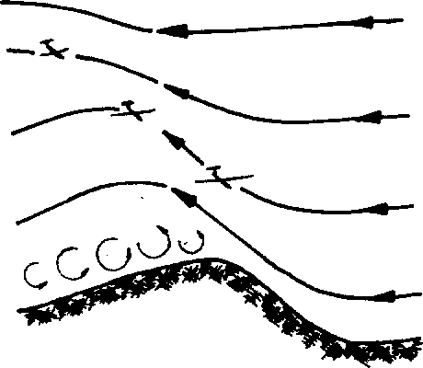Ukazuje sa však, že aj pri letoch nad rovinatým krajom možno svahové stúpavé prúdy účinne využiť. Keď sa napríklad všezväzové súťaže konali v Sumách, mnohých účastníkov zachránil pravý vysoký breh rieky Psiol, nad ktorým pri juhovýchodnom vetre vznikali dynamické stúpavé prúdy. Tieto vyvolali pozdĺž brehu vznik pásu termických stúpavých prúdov, v ktorých bolo možné približovať sa k cieľu na vzdialenosť nevyhnutnú pre dolet na letisko.
Obr. 73
Mnohí plachtári využívali v kritických chvíľach náveterné svahy užľa-bín, nad ktorými dynamické stúpavé prúdy, meniace sa na termické, dovoľovali zachytávať sa v malých výškach.
Čo je podstatou letu s využívaním svahových prúdov? Už sme uviedli, že vietor pri narážaní na svah ho obteká a vytvára pozdĺž horského hrebeňa oblasť stúpavých prúdov (obr. 73). Prirodzene, čím je svah vyšší a vietor silnejší, tým budú stúpavé prúdy mohutnejšie. Len čo vietor zoslabne, stúpavé prúdy miznú.
Na Kryme, v osade Planerské (Koktebele) je výška svahu vrchu Klementev nad Koktebelským údolím približne 200 m. Pri lietaní v svahových stúpavých prúdoch plachtári voľne naberajú nad svahom výšku 200 až 300 m, ba i vyššiu. Potom naviažu na termický stúpavý prúd a stúpajú do výšky 2 až 3 km aj viac. Pretože dynamické stúpavé prúdy nad svahom sú pomerne úzke, využívať ich na naberanie výšky pomocou špirály je náročné. Celý čas treba letieť pozdĺž svahu v oblasti účinkovania stúpavých prúdov. Ale svah vrchu má obmedzenú dĺžku a keď priletíme na jeho koniec, musíme sa otočiť. Vyzerá to, akoby bol plachtár „priviazaný" k svahu.
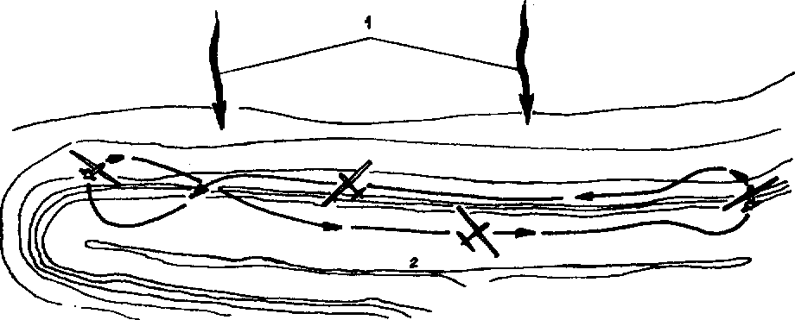

Obr. 74
1 - vietor, 2 - vrchol pohoria (kopca)
Technika plachtenia v svahovom prúdení má svoje zvláštnosti. Pretože plachtár má svah celý čas pred očami, ktorý akoby vyznačoval oblasť výskytu stúpavých prúdov, dajú sa ľahšie určiť ich hranice (obr. 74). Zároveň nevyhnutne treba vziať do úvahy, že dynamické stúpavé prúdy vznikajú pri náraze vetra na svah, a preto, aby vás neodnieslo z tejto oblasti nabok, treba vetroň po celý čas letu smerovať proti vetru pod potrebným uhlom, čiže vylučovať uhol znosu. Čím je vietor silnejší, tým väčšie musí byť vylučovanie znosu. Smer letu opravený o uhol znosu sa určuje vizuálne. Ak sa vzďaľujete od svahu do doliny, oprava znosu vetra je pomerne veľká. Ak vetroň unáša za úbočie, je oprava znosu vetra malá, vetroň treba vždy nasmerovať proti vetru tak, aby celý čas letel pozdĺž pohoria.
Na konci svahu v nijakom prípade neslobodno robiť obrat po vetre, pretože rádius otáčky bude taký veľký, že vetroň odnesie ďaleko od oblasti stúpavých prúdov alebo ešte ďalej - za svah, kde sa začína oblasť turbulencie. V takomto prípade vetroň rýchlo stratí získanú výšku. Pri lete v opačnom smere sa má takisto otáčať vetroň len proti vetru a podľa možnosti bez opustenia stúpavých prúdov. Preto pred otáčkou leťte bližšie k hrebeňu kopca, potom sa rázne otočte na náveternú stranu a znova leťte pozdĺž svahu a nezabúdajte samozrejme na opravu znosu vetra. Na druhom konci vrchu opakujte ten istý manéver (proti vetru) a leťte v opačnom smere. Takto možno lietať pozdĺž vrchu „osmičky" po celý čas, kým fúka vietor a kým sa neunavíte.
V podmienkach stredného pásma RSFSR sa zriedka vyskytujú také svahy, nad ktorými sa dá plachtiť ako nad vrchom Klementeva. No napriek tomu plachtár Viktor Chupov v päťdesiatych rokoch plachtil nad brehom rieky Oky v oblasti mesta Gorkij dvanásť hodín.
Pri preletoch sa prirodzene nemožno viazať iba na svah. Treba však vedieť využívať dynamické stúpavé prúdy, ktoré sa cestou vyskytnú. Náveterné svahy brehov riek, úžľabiny, neveľké vyvýšeniny sa obyčajne môžu využiť najmä pri dolete, keď let prebieha v malej výške. Využívať dynamické stúpavé prúdy je veľmi užitočné. Ak výška letu stačí na dolet do cieľa, dynamické stúpavé prúdy umožnia zvýšiť rýchlosť doletu a získať čas.
Plachtári lietajúci nad rovinou musia poznať charakter dynamických stúpavých prúdov ešte aj preto, že tieto podporujú vznik termických stúpavých prúdov. Pri instabilnom vzduchu, keď sa teplotný gradient rovná 1 °C na každých 100 m výšky, postačí najmenší impulz na to, aby vzduch začal stúpať. Týmto impulzom sú aj dynamické stúpavé prúdy. Nezabúdajte na to, a ak sa cestou vyskytne náveterný svah úžľabiny alebo vysoký breh rieky, tak termické stúpavé prúdy môžu vznikať častejšie a sú účinné už od malých výšok. Pamätajte však aj na to, že sú úzke. Trvalé zohľadňujte uhol znosu vetra a sklon samotných stúpavých prúdov účinkom vetra. V mnohých knihách sa technika letov v dynamických stúpavých prúdoch opisuje dosť podrobne. Nás tu však dynamické stúpavé prúdy zaujímajú len potiaľ, kým môžu pomôcť úspešne zvládnuť let, získať lepší čas letu, alebo umožnia v kritickom prípade zachytiť sa v malej výške.
V/nové stúpavé prúdy, to je najmenej preskúmaný druh energie atmosféry v našej krajine. Tým skôr, ak lietate v hornatom kraji - na Kryme, Kaukaze v oblasti Karpát, na Urale alebo v Strednej Ázii, kde hory susedia s údoliami. Tam je účelné využívať vyskytujúce sa vlnové prúdenie. Dobre sú vysvetlené v knihe poľského meteorológa W. Parczewského.
Pristavme sa pri činnosti vlnových stúpavých prúdov a ich využívam. Vzduch, ktorý prechádza medzi vrstvou inverzie a vrcholom hory, ktorú obteká, vytvára útvar podobný aerodynamickému komínu, v ktorého úzkej časti rýchlosť pohybu vzduchu narastá. Podľa Bernoulliho zákona statický tlak vzduchu bude menší než v prúde pred jeho nabehnutím na vrch. Preto inverzná vrstva nad vrchom vytvára priehlbinu. Keďže sa za vrcholom hory prúd vzduchu rozširuje, bude sa rýchlosť v prúde zmenšovať a tlak vzrastať. Nad touto zónou zvýšeného tlaku sa vzduch spolu s inverznou vrstvou zdvíha ako hrebeň vlny. Vzduch nad vrcholom a za ním sa takto dostáva do kolísavého vlnovitého pohybu ako hladina vody, keď sa do nej hodí kameň. Tento vlnový pohyb je najsilnejší nad hrebeňom. Podľa stupňa vzdialenosti od hrebeňa hory slabne. Ak sa vetroň dostáva na stúpavú stranu takejto vzdušnej vlny, bude tiež stúpať a za jej hrebeňom začne klesať. Ak nepreletíte hrebeň hory, ale celý čas budete v jej stúpavej oblasti, vetroň bude stúpať do takej výšky, akú dosahuje vlna.
Je možné vetroň celý čas udržať v stúpavej časti vlny? Áno, je. Veď takto lietame pozdĺž svahu v dynamických stúpavých prúdoch. Tu sa tiež po nájdení hrebeňa vlny pohybujte pozdĺžne, paralelne so svahom, dávajte len pozor na to, aby vietor neodniesol vetroň na klesajúcu stranu vlny. Ale na rozdiel od dynamických stúpavých prúdov, ktoré vznikajú aj pri slabých vetroch, vlnové stúpavé prúdy sa obyčajne vytvárajú len pri silných vetroch, ktoré vo výške nad vrcholom hory majú rýchlosť 60 až 70 km h~¹ i viac. To v mnohých prípadoch môže zjednodušiť let. Ak je vo výške rýchlosť vetra napríklad 80 km h⁻¹, stačí, ak vetroň nasmerujeme proti vetru takou istou rýchlosťou a ak je zároveň aj rýchlosť klesania vetroňa zhodná s vertikálnou rýchlosťou stúpavého prúdu tento bude vzhľadom na zem stáť na mieste. Ak je vertikálna rýchlosť stúpavého prúdu väčšia ako klesanie vetroňa, bude ho vlna dvíhať stále vyššie a vyššie. Ak sa potrebujete trochu presunúť dopredu, aby ste sa dostali do silnejšieho stúpavého prúdu, stačí trochu zvýšiť rýchlosť. Naopak, ak je rýchlosť veľká a treba sa premiestniť dozadu, nie je potrebné otáčať sa v smere vetra. Stačí zmenšiť rýchlosť a vietor odnesie vetroň do hrebeňa vzdušnej vlny.
Ako zistíte, či nad horami je alebo nie je vlnové prúdenie? Podobne, ako sa pri stúpavých prúdoch vytvárajú kopovité oblaky, tak aj na hrebeňoch vzduchovej vlny sa vytvárajú špecifické oblaky v tvare šošovky, ktoré sú rozložené rovnobežne so svahom a bez ohf adu na silu vetra stoja na mieste. Tieto oblaky plachtárovi označujú hrebeň vlny. Plachtiť sa má na náveternej hrane týchto oblakov.
Práve vo vlnovom prúdení vznikli svetové výškové rekordy na vetro-ňoch ako aj absolútny výškový rekord 14 102 m. Pri výškových letoch treba mať kyslíkový prístroj.
Výškové lety v Sovietskom zväze športovci, žiaľ, najmenej zvládli. Nacvičovať ich ale treba. Ak sa na trati nad pahorkami alebo horami vyskytujú charakteristické šošovkovité oblaky, znamená to, že je tam vlnové prúdenie. Aj bez kyslíkového prístroja môžete v takýchto letoch vo výške 4000 m prekízať bez jedinej špirály viac ako 100 km.
- roku 1965 novozélandský plachtár S. H. Georgeson vytvoril s využitím vlnových prúdov svetový rekord v lete do vytýčeného cieľa s návratom na štart (730,62 km). Let prebiehal pozdĺž horského hrebeňa vo výškach 4000 až 8000 m. Vynikajúci let uskutočnil 3. mája 1973 plachtár W. C. Holbrook (USA). Využil dlhé horské pásmo a tam vznikajúce svahové stúpavé prúdy, ale miestami aj vlnové prúdenie a na vetroni Glasfliigel 301 sa mu podarilo preletieť do stanoveného bodu s návratom na štart 1260,44 km! Let prebiehal vo výške 900 až 1700 m a trval 11 hodín a 59 minút. Priemerná rýchlosť letu bola 105 kmh~\ na veľkej časti trate bola ešte vyššia - 112 kmh⁻³.
- ZSSR sú horské hrebene dlhé 100 km i viac. Možno iba ľutovať, že nie všetky plachtári preskúmali. Mladí plachtári majú teda obrovské perspektívy.

21 Lietanie spôsobom „delfín"
V ostatných rokoch v súvislosti s objavením sa rýchlych vetroňov s dobrými aerodynamickými vlastnosťami je vypracovaná nová taktika rýchlostných letov, ktorú poľskí plachtári nazvali „let pohybom delfína". Ten, kto pozoroval samopašné delfíny, si všimol, že tieto zvieratá plávajú raz na hladine, potom sa ponárajú do hlbín, čím dráha ich pohybu nadobúda vlnovitý charakter. V niektorých prípadoch môže mať let na vetroni rovnako vlnovitú trajektóriu, čo športovcov podnietilo porovnávať let s pohybom delfína. Príkladom môže byť let pod oblačnou reťazou, ked vetroň v stúpavom prúde raz vzlieta dohora a potom na preskokoch sa znova „ponára" do hlbín ako delfín.
Blaník nemá dostatočne dobré letové vlastnosti, aby sa na ňom vždy dala využiť letová taktika typu delfín, ale vedieť o nej má každý plachtár a pri vhodných podmienkach ju treba využiť.
Podstatou tejto taktiky je, že sa let na vetroni dlhší čas uskutočňuje bez špirál na získanie výšky. Robí sa to tak, že stúpavé prúdy na trati sa využijú len na čiastočné naberanie výšky tým, že sa pretínajú manévrom v tvare hada, aby sa vetroň v prúde udržal dlhšie bez prechodu do špirály.
Čo získame takouto taktikou? Predovšetkým umožní úspešne vyriešiť hlavnú taktickú otázku letu - zvýšiť cestovnú rýchlosť. Pri obyčajnej tradičnej taktike — naberaní výšky špirálou a preskoku po priamke — značný čas pri naberaní výšky „na mieste" nemožno využiť na pohyb po trati, čo značne zmenšuje cestovnú rýchlosť a vplýva aj na dĺžku letu.
Let typu „delfín" pod oblačnou reťazou umožní (dokonca na výcvikových vetroňoch priemerných letových vlastností) značne predĺžiť dolet bez zdržiavania sa v termických stúpavých prúdoch alebo pod oblakmi pri naberaní výšky. Ale oblačné retaze sa žiaľ, nevyskytujú veľmi často. Preto vzniká otázka, či nemožno let typu „delfín" pod oblačnou reťazou využiť pri bežných dobrých kopovitých oblakoch alebo bezoblačných termických stúpavých prúdoch.
Výskumy a prax ukázali, že za určitých podmienok je to možné.
Na to, aby sme lepšie pochopili podstatu takejto taktiky, si predstavme, že letíme na vetroni A 15, ktorého maximálna kĺzavosť je 39 (pri rýchlosti 90 kmh⁻¹). Povedzme, že na dráhe sa vyskytne stúpavý prúd, ktorého priemer je 300 m a priemerná rýchlosť stúpania je 3 m s⁻¹. Keď sa plachtár dostane do stúpavého prúdu, určí si rýchlosť letu pomocou kruhového počítadla, ktorá je pre vetroň A 15 80 kmh"¹. To značí, že pri tejto rýchlosti vetroň pretne prúd po priamke približne o dvanásť sekúnd. Za tento čas získa v stúpavom prúde pri rýchlosti stúpania 3 m s'¹ výšku 36 m. Z tejto výšky pri kĺzavosti vetroňa 39 možno preletieť vzdialenosť 1414 m. Ak sa na konci preskoku vyskytne znova taký istý stúpavý prúd, môže zníženou rýchlosťou a bez špirály opäť získať výšku a robiť ďalší preskok k nasledujúcemu stúpavému prúdu a pokračovať takto ďalej. Vyskytujú sa dni, keď sú stúpavé prúdy častejšie a ich rýchlosť stúpania je ešte väčšia. V tomto prípade vetroň, ktorý ide po priamke a naberá výšku vo vyskytujúcich sa stúpavých prúdoch, bude ešte zväčšovať aj priemernú výšku letu, ktorú môže potom uplatniť buď pri zvýšení rýchlosti alebo pri dĺžke preskoku bez naberania výšky.
V prípade, že rýchlosť stúpavých prúdov bude menšia, napr. 2 ms¹, tak pri ostatných rovnakých podmienkach pri naberaní výšky v prúde (36 m) bude potrebných nie dvanásť, ale osemnásť sekúnd, teda o šesť sekúnd viac. Je to možné? Je. Na to treba urobiť v stúpavom prúde iba jeden odklon vľavo alebo vpravo (v smere veľkého stúpania), ale potom uviesť vetroň zodpovedajúcim dotočením na trať letu, a tým ho udržať v prúde dlhšie. Čím je stúpavý prúd slabší, tým tiahlejší musí byť tento manéver, čo umožní získať potrebnú výšku na preskok k ďalšiemu stúpavému prúdu (obr. 75). Je pravda, že v porovnaní s priamočiarym preskokom sa priemerná cestovná rýchlosť trocha zníži, ale aj tak zostane dosť veľká.
Natíska sa otázka, či nie je lepšie vojsť do špirály a získať výšku v strede stúpavého prúdu. Výpočty ukazujú, že tento postup je opodstatnený len vtedy, keď priemerná rýchlosť stúpavých prúdov je väčšia ako 4 ms¹, čo je v našich zemepisných šírkach zriedkavosť. Okrem toho, pri každom naberaní výšky v špirále treba rátať s časovou stratou na vycentrovanie stúpavého prúdu, na boj s vetrom, ktorý nás odnáša zo stúpavého prúdu. Pri lete spôsobom „delfín" cestovná rýchlosť rastie, pretože netreba na to všetko strácať čas a kľučky s odbočeniami si vyžadujú menej starostlivé centrovanie stúpavého prúdu. Čas zotrvania vetroňa v stúpavom prúde možno predĺžiť takisto vysunutím vztlakových klapiek. Vetroň A15 s vysunutými vztlakovými klapkami môže letieť rýchlosťou iba 65 kmh¹. V našom

Obr. 75
príklade pretne teda stúpavý prúd nie o dvanásť, ale o sedemnásť sekúnd. To umožní získať ešte 15 m výšky. Pri hadovitom lete možnosť zotrvania v prúde narastie na 25 až 30 sekúnd, a v prúde s rýchlosťou stúpania 3 ms"¹ možno bez špirály získať približne 90 m výšky, čo umožní značne predĺžiť preskoky medzi stúpavými prúdmi po priamke. Keďže pri zasúvam vztlakových klapiek vetroň klesá, treba ich účelne využívať, najmä pri silných stúpavých prúdoch.
Spomínané úvahy sú zjednodušené a načrtávajú len všeobecnú schému letov typu „delfín". Pretože poznáme technické charakteristiky vetroňa pre rôzne režimy letu, možno vypočítať viacero variantov takéhoto letu v rozličných poveternostných podmienkach. V niektorých prípadoch zistíte, že dokonca na B laní ku možno úspešne využiť taktiku letu spôsobom „delfín" a to nielen pod o blačnými reťazami, ale aj pri vyvinuté j kopovitej oblačnosti alebo v bezoblačných stúpavých prúdoch, keď sa stúpavé prúdy vyznačujú veľkým priemerom a vzdialenosti medzi nimi sú natoľko malé, že ich možno prekonať pri daných aerodynamických vlastnostiach vetroňa a výške, ktorú získal počas letu cez stúpavý prúd. Let na Blaníku s využitím taktiky „delfín" umožní za vhodných podmienok preletieť väčšiu vzdialenosť, než akú by vetroň preletel s využitím bežnej letovej taktiky a naberaním výšky v špirále.
V slabých stúpavých prúdoch, ktorých rýchlosť nepresahuje 2 ms"¹ a medzi ktorými sú značné vzdialenosti, je letová taktika typu „delfín" nepoužitefná, pretože pri preskoku od jedného stúpavého prúdu k druhému bude vetroň strácať väčšiu výšku, než akú získa pri ich pretínaní. Preto treba letieť bežným spôsobom s využitím optimálnej rýchlosti.
Už v kapitole Stúpavý prúd a jeho racionálne využitie sme hovorili o nevyhnutnosti využívania na dosiahnutie najväčšej cestovnej rýchlosti letu „najvýkonnejšiu", čiže najrýchlejšie stúpajúcu časť prúdu. To isté si vyžaduje aj využívanie letovej taktiky typu „delfín". Pri všetkých ostatných rovnakých podmienkach aj tu do popredia vystupujú také faktory, ako vzťah priemeru stúpavého prúdu k jeho rýchlosti stúpania a aerodynamické vlastnosti vetroňa. Let spôsobom „delfín" bude teda najefektívnejší najmä v rozmedzí „pracovnej výšky" stúpavých prúdov. Pri dostatočnej koncentrácii stúpavých prúdov v danej oblasti, ked je let možný dokonca so zvýšením priemernej výšky, možno preskok medzi stúpavými prúdmi robiť väčšou rýchlosťou, než je rýchlosť maximálnej kĺzavosti, aby sme neprekročili výšku, ktorá zodpovedá najväčšej rýchlosti stúpania. Prírastok rýchlosti treba určovať v jednotlivých prípadoch nie v závislosti od predpokladanej rýchlosti stúpania prúdu, ku ktorému priletúva, ale v závislosti od vzdialenosti medzi stúpavými prúdmi a výškou, ktorú sme získali počas pretínaní a predchádzajúceho stúpavého prúdu.
Letová taktika typu „delfín" je stále populárnejšia a prináša dobré výsledky. V tabuľke svetových mužských rekordov na rýchlostných trojuholníkových tratiach (na jedno aj dvojmiestnych vetroňoch) dnes už nie sú nižšie rýchlosti ako 101 km h¹. Veď len nedávno bola takáto priemerná rýchlosť na vetroňoch snom. Nie sú pochybnosti o tom, že každoročne budú nielen rekordné, ale aj bežné cestovné rýchlosti dosiahnuté v cvičných letoch, narastať. Treba si preto každodenne osvojovať letovú taktiku typu „delfín". Pri predpoklade, že v našich aerokluboch sa budú objavovať stále modernejšie výkonné vetrone s dobrými aerodynamickými vlastnosťami a s kvalitnou mechanikou krídel — treba uvítať tieto lietadlá dobre pripravení v pilotnom aj taktickom smere. Preto, za dobrých plachtárskych dní, skúšajte lietať spôsobom „delfín" dokonca aj na Blaníkoch.

22 O preťažení

Počas lietania na vetroňoch treba ustavične pamätať na medze ich pevnosti. Aj ked viete, že konštruktéri sa postarali o ich dostatočnú pevnosť, nezabúdajte, že nie je neobmedzená, ale že každé lietadlo má svoje pevnostné hranice.
Ak sa vetroň rozumne využíva, môže bez ujmy slúžiť niekoľko rokov, najmä ak aj športovci nespôsobujú mimovoľne alebo zámerne jeho preťažovanie.
Napríklad na cvičnom vetroni Blaník možno vykonávať jednotlivé prvky vysokej pilotáže - premety, vývrtky, výkruty, pády, ostré zákruty a pritom všetkom, ak dodržíme obmedzenia rýchlosti a preťaženia, nezostávajú na ňom nijaké deformácie.
Pevnosť rekordného vetroňa A15 dovoľuje lietať rýchlosťou 215 km h"¹. Bežná pracovná rýchlosť tohto vetroňa pritom kolíše od 65 kmlT¹ pri špirálach s vysunutými vztlakovými klapkami v mohutných stúpavých prúdoch s rýchlosťou stúpania 5ms"', až do 180kmh~ so zasunutými vztlakovými klapkami.
Na pevnosť a spoľahlivosť svojich vetroňov si natoľko zvykneme, že časom začíname všetci zabúdať, že treba s nimi zaobchádzať rozumne. Lebo len čo na to zabudneme, objavia sa rozličné neobyčajné príhody.
Vo všezväzových súťažiach v Kaluge v roku 1952 sa stala nasledujúca príhoda. Majster športu a svetový rekordér Alexander Mednikov si na vetrom A 9 pri lete na 100 km trojuholníkovej trati nesprávne vypočítal dolet a priblížil sa k letisku vo veľkej výške. Vetroň A 9 sa vyznačuje dobrou kĺzavosťou a Mednikov sa rozhodol zvýšiť rýchlosť na medznú hranicu. Videli sme, ako vetroň s hvizdom klesal k cieľovej páske. Lenže medzi ním a letiskom bol ohromný kopovitý oblak, pod ktorým boli mohutné stúpavé prúdy. V zápale športového nadšenia im Mednikov nevenoval pozornosť, alebo zanedbal bezpečnostné pravidlá, pričom predpokladal, že vetroň to vydrží, a neznižoval pri približovaní sa k stúpavému prúdu rýchlosť. Vetroň A 9 vletel maximálnou dovolenou rýchlosťou (pre let za bezvetria) do silného stúpavého prúdu, uhol nábehu lietadla sa prudko zväčšil, dvíhajúca sila narástla natolko, že krídla nevydržali preťaženie, zdeformovali sa a začali praskať. Pilot v okamihu odhodil priehradný kryt kabíny, vyskočil a na padáku pristál 3 km od letiska. Z novučičkého vetroňa zostali len triesky.
Takéto smutné sú výsledky, ak sa nerešpektujú základné požiadavky pre uvážlivé konanie počas letu.
Uvedieme ešte jeden prípad, ktorý sa stal v kyjevskom aeroklube, v roku 1966. Vlastnili sme niekoľko výcvikových vetroňov typu A 11, ktorým sa pevnosťou v tejto kategórii nevyrovná nijaký vetroň na svete. Plachtári žartom hovorili, že tento vetroň sa nedá rozbiť ani kováčskym kladivom.
Toto presvedčenie o neobyčajnej pevnosti vetroňa typu A 11 sa u plachtárov natoľko zaužívalo, že spôsobovalo zanedbávanie pravidiel prevádzky v presvedčení, že lietadlo vydrží čokoľvek. V jednom z horúcich júnových dní plachtár 1. triedy Voloďa Karasevič vyštartoval s vetroňom A 11 na plachtársky let, aby nacvičoval dolet do cieľa. Priblížil sa k cieľu vo veľkej výške a začal zvyšovať rýchlosť. Je všeobecne známe, že zo strmhlavého letu sa má vetroň vyviesť pozvoľna, a to najmä vtedy, keď je dosiahnutá maximálna povolená rýchlosť. To vedel aj Voloďa. Vetroň A11 je však ľahko ovládateľný a pravdepodobne silné ruky Voloďu nepocítili tlak na riadiacej páke. Nech sa tam udialo čokoľvek, prudko ju strhol k sebe. Pevné krídla vetroňa A11 sa v okamihu zlomili a odleteli, akoby boli z preglejky...
Je potrebné, aby technici, mechanici a plachtári narábali s vetroňom vždy tak nežne, akoby bol živý. Starostlivé zaobchádzanie, včasná predpísaná údržba, dodržiavanie všetkých technických pokynov a požiadaviek, to je záruka toho, že vetroň nikdy za letu nesklame, a to ani v najťažších situáciách. V príslušnej literatúre sa možno náležité oboznámiť s teoretickými a praktickými údajmi o pevnosti vetroňov.
Tu sa pristavíme len pri niektorých otázkach spätých s praxou plach-társkych letov.
Vertikálne preťaženie je pomer vztlaku vetroňa k jeho hmotnosti. V rovnomernom priamočiarom lete sa rovná tento pomer približne 1. No už pri náklone v špirále o 60° sa vertikálne preťaženie dvojnásobne zvýši. Pri náklone len o niečo väčšom uhle ako 70° sa preťaženie zvýši trojnásobne.
Počas preskokov vo veľkej rýchlosti sa vetroň bezpochyby dostáva do stúpavých a klesavých prúdov, čo spôsobuje kladné a záporné vertikálne preťaženie. Ak nie sú stúpavé prúdy silné a rýchlosti preskoku nedosahujú maximum, preťaženie nie je nebezpečné, pretože vetroň je ešte dostatočne pevný. Ale ak sú stúpavé prúdy úzke a silné a uhol nábehu lietadla sa pri vstupe do nich na okamih zvýši až na kritický a vztlaková sila niekoľkonásobne vzrastie, môže to mať neželateľné následky (obr. 76).
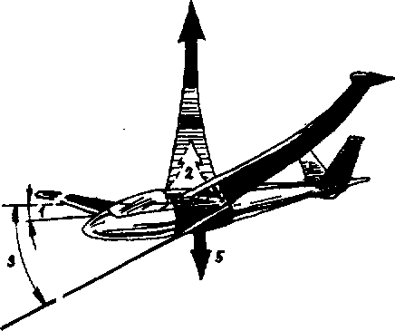
Obr. 76
1 — uhol nábehu v pokojnom ovzdust, 2 — aerodynamická sila v pokojnom ovzduší, 3 — uhol nábehu pri vstupe do stúpavého prúdu, 4 — aerodynamická sila pri vstupe do stúpavého prúdu, 5—hmotnosť vetroňa

Úloha pilota sa komplikuje tým, že stúpavé prúdy nevidno a preto sa mu ich účinok môže zdať úplne neočakávaný. Ako prevencia pri veľmi silnej turbulencii sa odporúča preskok zníženou rýchlosťou, aby nevznikalo zbytočné preťaženie. Túto rýchlosť treba vyrátať pre rôzne podmienky daného vetroňa. Straty cestovnej rýchlosti sú v tomto prípade zanedbateľné, ale zato bezpečnosť letu bude zaručená.
Už sme hovorili o význame pripútavacích pásov a o tom, že sa počas každého ietu treba bezpodmienečne pevne pripútať. Také opatrenie je dvojnásobne nevyhnutné, ak je silná turbulencia na preskokoch a najmä pri finišovaní, keď je rýchlosť letu mimoriadne vysoká. To nie je zbytočná opatrnosť. Autor knihy si to overil v praxi. Pripútavacie pásy sa obyčajne za letu povoľujú. Autor na to zabudol a začal finišovať. Rýchlosť Blaníka dosiahla 170 km h⁻¹, keď ho zrazu silný náraz vyhodil zo sedadla a narazil

hlavou do krytu... Od tých čias, po tejto skúsenosti, pásy vždy pred doletom pevnejšie doťahuje.
Samozrejme, ak sa pri dolete alebo preskoku približujete k výraznému kopovitému oblaku, pod ktorým sa právom dá očakávať silný stúpavý prúd, zavčasu znížite rýchlosť na prípustnú medzu. Dbajte aj na to, aby pri použití brzdiacich a vztlakových klapiek boh ich páčky zaistené v polohe na doraz.
Pri zvýšenej rýchlosti sú brzdiace klapky odsávané a v prípade ich nezabezpečenia môžu sa mimovolne otvoriť, čo môže spôsobiť ich poškodenie a viesť k havarijnej situácii.
V poslednom desaťročí sa v zahraničnej tlači zjavilo niekolko správ o „tajuplných" katastrofách vetroňov bez zjavných príčin. Za pokojného letu, uprostred jasnej oblohy sa z ničoho nič zrazu vetrone rozpadli na kúsky.
Ked sa skúmali tieto prípady, ukázalo sa, že príčinou nešťastí sú sprievodné víry, ktoré za sebou zanechávajú veľké moderné dopravné lietadlá. Vo všeobecnosti zostáva sprievodný vír za každým lietajúcim mechanizmom, dokonca aj za vetronom. Plachtári dobre poznajú kolísanie vetroňa vo vleku, ked po vypnutí klesne a prechádza cez tento vír. Za malými lietadlami vzniká slabý sprievodný vír, ktorý nemôže vetroňu uškodiť. Iné je, ked tento vír vzniká za lietadlom vzletovou hmotnosťou 100 až 250 ton. Turbulentný vír je za takýmito lietadlami veľmi mohutný a môže existovať vo vzduchu tri až štyri minúty i viac; pre vetrone predstavuje skryté nebezpečenstvo.
Také lietadlá obyčajne lietajú vo veľkých výškach, do ktorých sa plachtári zvyčajne nedostanú. Ale pri letoch na tratiach, ktoré sú v blízkosti veľkých letísk, alebo pri križovaní letových línií treba byť zvlášť pozorný. Ak spozorujete, že váš kurz križovalo veľké lietadlo, neponáhľajte sa pretnúť jeho dráhu. Pamätajte, že turbulentný vír treba obísť zhora alebo zdola. Keď to nemožno, vyčkajte aspoň tri minúty, pokiaľ sa tento pás stratí, alebo stratí aspoň svoju silu. Veľké rýchlosti prúdenia vzduchu vo vnútri týchto vírov môžu v opačnom prípade dolámať vetroň.
Pokiaľ ide o preťaženia vznikajúce počas pilotáže, treba dbať na to, aby sa neprekročila ich prípustná hodnota, jemne narábať s kormidlami, najmä počas letu veľkými rýchlosťami. Prudké strhnutie riadiacej páky k sebe alebo od seba už pri rýchlosti 150 až 180 km h⁻¹, nehovoriac už o maximálne prípustnej rýchlosti, môže viesť k nedovolenému preťaženiu.
Pri núdzových pristátiach treba využívať vztlakové klapky a v nijakom prípade nezvyšovať rýchlosť. A predsa niektorí plachtári na toto pravidlo zabúdajú a snažia sa „napraviť" svoju chybu tým, že pritlačia vetroň k zemi na koleso a vzápätí prudko brzdia. Následkom je, že koleso spolu s podvozkom zostáva na mieste pristátia, ale vetroň sa klže ďalej po trupe a vyoráva na núdzovej ploche hlbokú brázdu.
Dali by sa vymenovať ešte ďalšie chyby, ktoré vedú k porušeniu pevnosti, ale aj to, čo sme spomenuli stačí na to, aby sme si ujasnili, že preťaženie je veľmi vážnym problémom, že je potrebné poznať jeho charakteristiku aj hranice.
Nezabudnite, že prípustné dovolené hodnoty preťaženia a prekročenia rýchlosti sa menia v závislosti od letovej hmotnosti vetroňa (predovšetkým od vodnej záťaže a hmotnosti pilota) a od konfigurácie mechanizmov krídla (od polohy vztlakových a brzdiacich klapiek).
Plachtárske lety sú vždy späté so zvýšeným preťažením, preto aj pozemná príprava a kontrola pred a po lete sa musia robiť veľmi starostlivo.
Počas letu dodržiavajte predpisy o prevádzke vetroňa, pretože za ich nedodržiavanie, ako sme videli na príkladoch, sa platí veľmi draho.

f

23 Plachtársky deň ako taktický faktor

V predchádzajúcich kapitolách sme neraz hovorili o plachtárskom dni a plachtári vedia, že pod týmto termínom rozumieme čas, keď stúpavé prúdy umožňujú vykonávať plachtárske lety.
Podľa tabuľky rekordov zistíte, že väčšina z nich sa dosiahla v máji až júli, a to nie náhodou. Najmä v tomto ročnom období sú dni najdlhšie, plachtár má k dispozícii najdlhší čas na let na dosiahnutie rozličných rekordov. Aj v zime bývajú niekedy stúpavé prúdy, ale nepôsobia dlho, lebo samotný deň je veľmi krátky, slnko hreje slabo a prúdy sú zanedbateľné. Za takýchto podmienok sa ďaleko nedá doletieť. Iná situácia je v júni, keď je na 50. až 60. stupni zemepisnej severnej šírky slnečný deň dlhý 16 až 18 hodín. Tu sú možné prípady, že kopovitá oblačnosť a s ňou aj stúpavé prúdy začnú vznikať okolo 9. hodiny a končia okolo 20. hodiny. Jedenásť hodín plachtenia! Za taký čas možno preletieť veľkú vzdialenosť. Neprekvapuje preto, že rekordy v letoch na vzdialenosť boli vytvorené v júni a júli.
Pravda, v ostatných rokoch sa mnohé rekordy dosiahli v auguste. Nevysvetľuje sa to tým, že sa predĺžil plachtársky čas v porovnaní s predchádzajúcimi rokmi, ale tým, že sa objavili vetrone s lepšími letovými vlastnosťami, čo pilotom umožnilo vykonať diaľkové lety aj koncom leta. Ale v septembri nastáva rovnodennosť, keď je deň rovnako dlhý ako noc, a nevyskytujú sa ani rekordy, ani úspešnejšie výkony.
Svedčí to o tom, že faktor dlhšieho plachtárskeho dňa má mimoriadny význam pre možnosť uskutočniť určitý let, a nemožno ho nebrať do úvahy. Keďže dĺžka slnečnej časti dňa závisí od zemepisnej šírky, tak aj plachtársky deň pre rôzne oblasti našej krajiny nie je taký istý na severe ako na juhu. V júni sú v Estónsku dlhé dni a plachtári môžu byť vo vzduchu až 12 hodín. Ale v Tbilisi v tých istých dňoch možno plachtiť oveľa kratšie, pretože maximálna dĺžka plachtárskeho dňa tam nepresahuje deväť až desať hodín.
Mnoho letov ukrajinských plachtárov svedčí o tom, že v najlepších letných dňoch sa možno udržať vo vzduchu zvyčajne najviac desať hodín. Veľmi zriedkavé sú dni s dlhším letovým časom. Plachtári, ktorí lietajú v stredných zemepisných šírkach krajiny od mája do júla, nepočítajú v podstate s plachtárskym počasím dlhším než osem až desať hodín a tak aj pripravujú svoje plány na určitý let.
Už sme uviedli, že najvhodnejšie mesiace na diaľkové lety sú máj a jún. No aj v tomto čase má väčšina dní, žiaľ, značne menší plachtársky čas v porovnaní s maximálne možným. Napríklad na Ukrajine vzniká kopovitá oblačnosť od 10. až 11. hodiny a drží sa do 18. až 19. hodiny, čiže sedem až deväť hodín. Nestačí to niekedy ani na preletenie 500 až 600 km trojuholníkovej trate. Len v niektoré dni, po prechode studeného frontu, sa nízka kopovitá oblačnosť začína vyvíjať skôr, o deviatej, dokonca o pol deviatej ráno a drží sa do devätnástej až dvadsiatej hodiny. Záver je jednoznačný: deň pre rekordný diaľkový let si treba vyčkať, pozorne sledovať počasie a udržiavať ustavične spojenie s meteorológmi. Ak sa už vytvoria rekordné poveternostné podmienky, v nijakom prípade sa nesmú prepásť. Už večer musí byť všetko pripravené na let, ale plachtár a posádka vlečného lietadla musia byť na letisku aspoň o siedmej hodine.
Žiaľ, viac vynikajúcich letných dní vyšlo nazmar len preto, že sa takáto pohotovosť nie všade a vždy dodržiavala. Sú časté nasledujúce prípady: už dávno sa vyvíja kopovitá oblačnosť a plachtári sa ešte len chystajú cestovať na letisko. Namiesto vzlietnutia o pol deviatej ráno, vzlietajú o desiatej či jedenástej hodine. Nazmar vyšli dve až tri hodiny. Ale veď každá minúta pri diaľkovom lete predstavuje vzdialenosť jedného až dvoch kilometrov!
S časom treba šetriť a vážiť si ho! V súčasnosti je diaľkový let kvôli veľkým vzdialenostiam fakticky rýchlostným letom, preto si v ňom treba vážiť každú sekundu a každý meter vzdialenosti. Často sa čudujeme, ako mladým plachtárom, ktorí sa vydávajú na svoju prvú trať, stačí predsavzatie : „Koľko preletím, toľko musí stačiť". Neponáhľajú sa s vycentrovaním stúpavého prúdu ani s opustením slabých stúpavých prúdov. Prirodzene, taký let je málo prospešný. Už od prvých plachtárskych letov sa treba ustavične cvičiť v umení, maximálne vedieť využiť podmienky, ktoré deň ponúka, letieť každý let ako rýchlostný. Len vtedy, keď si na toto zvyknete, môžete počítať i ozajstnými úspechmi aj v rýchlostných letoch na trojuholníkových tratiach, aj v diaľkových letoch.
Keď si vyratúvate potrebnú dĺžku trvania letu, pamätajte tiež na to, že poveternostné podmienky, a teda aj rýchlosť letu budú v priebehu dňa nerovnomerné. Tak napríklad ráno, keď je oblačnosť nízka a stúpavé prúdy sú slabé, priemerná rýchlosť letu je podstatne menšia než cez deň, v čase maximálnej termickej činnosti.
K večeru stúpavé prúdy slabnú a priemerná rýchlosť letu sa znižuje. V súvislosti s tým je veľmi dôležité správne zhodnotiť vypočítané a skutočné údaje o počasí počas letu. Napríklad počas predletovej prípravy, vychádzajúc z meteorologických údajov, zamýšľate uskutočniť na Blaníku so spolu-cestujúcim let na 500 km trojuholníkovej trati. Pri priemernej rýchlosti stúpavých prúdov 2 ms~\ predpokladanú synoptikmi, bude priemerná rýchlosť, v súlade s počítadlom, 60 km h"¹. To znamená, že na let od štartu do cieľa budete potrebovať 8 hodín a 20 minút. Vyštartovali ste a zrazu zistíte, že synoptici sa zmýlili: stúpavé prúdy sú značne slabšie, a preto je aj vaša cestovná rýchlosť malá. V priebehu plachtárskeho dňa trojuholníkovú trať nepreletíte. Skúsení plachtári sa často už po preletení prvého úseku, po zvážení situácie, rozhodnú vrátiť.
Je takýto taktický postup správny? Možné sú dva názory. Podľa jedného treba letieť ďalej, pretože: počas letu sa môže počasie zlepšiť a plachtár doženie zameškané, alebo v krajnom prípade, je to dobrý výcvik. Iní majú pripomienky, lebo vynútené pristátie má za následok nocovanie v poli ako aj to, že plachtára odtiahnu na letisko až na nasledujúci deň. A práve vtedy môže vzniknúť rekordné počasie, na ktoré sa tak dlho čakalo. Bude premárnené len preto, že ste nepredvídavo zašli ďalej, namiesto toho, aby ste sa včas vrátili. Teraz rozhodnite, kto má pravdu.
Často podmienky letu rozhodnú okamžite za vás a ak ste presvedčený, že podľa predpovede na nasledujúci deň budú podmienky lepšie a dnes sa vám zamýšľaný let nepodarí uskutočniť, neriskujte, vráťte sa na svoje letisko. Dôležité je spoľahlivé rádiové spojenie s letiskom, aby ste po pristátí mohli okamžite zavolať vlečné lietadlo. Ak budete takto operatívne spolupracovať, nestratíte ani jeden letový deň.
Takmer všetky diaľkové lety sa z oblasti Moskvy uskutočňujú za severozápadného vetra v juhovýchodnom smere, ale z oblasti Dneprope-trovska od západu na východ. Pre plné využitie možností plachtárskeho dňa je tento smer veľmi nevýhodný, pretože keď sa premiestňujeme vo východnom smere proti slnku, akoby sme týmto skracovali plachtársky deň.
Napríklad majster športu Leonid Pilipčuk pri svojom lete z Dnepro-petrovska do oblasti Astrachane prekonal viac ako 800 km a preletel z jedného časového pásma do druhého. Keďže sa pohyboval proti slnku, stratil asi 45 minút plachtárskeho Času. Zdalo by sa, že to nie je veľa, ale v rekordných letoch, kde sa počíta s každou sekundou, je to citeľná strata.
Pilipčuk mal priemernú cestovnú rýchlosť 100 kmh⁻¹. Z toho vyplýva, že stratil približne 75 km vzdialenosti, a to nie je málo.
V máji, keď sa nad Uralom utvorí mohutná tlaková výš, nad európskou časťou ZSSR niekedy fúkajú silné východné vetry. Keďže kontinentálny vzduch je pomerne suchý, kopovitá oblačnosť pri tomto vetre sa vyznačuje veľkou výškou. Napríklad v roku 1962 od 6. do 13. mája fúkal východný vietor. Výška základne oblakov na Ukrajine bola 3500 m, 13. mája rýchlosť vetra vzrástla na 60 až 70 kmh"¹, vertikálna rýchlosť stúpavých prúdov dosahovala 4 až 5 ms"¹. Za takýchto podmienok možno smelo uvažovať o diaľkovom lete aj dlhšom ako 1200 km. Žiaľ, plachtári Ukrajiny nemali kam letieť, pretože k štátnej hranici je iba 500 až 600 km a z iných základní Pravobrežja aj menej. Charkovskí plachtári sa nepripravili na lety a také výnimočné počasie nevyužili.
Plachtári stredných oblastí RSFSR musia mať na pamäti, že väčšina ich letov pôjde západným smerom a len čo sa ukáže dobré počasie s východným vetrom, oplatí sa riskovať a zmeniť tradičné trate.
Je zaujímavé všimnúť si, že známe svetové diaľkové rekordy (862 km Johnsona v roku 1951 a 1041 km Parkera v roku 1964) sa vytvorili z jedného a toho istého miesta (mesto Odesa v štáte Texas) a obaja leteli takmer presne na sever. Ale predsa let na sever takisto umožňuje predĺžiť plachtársky deň, lebo v lete je v severných šírkach dlhší deň než v južných. Je zrejmé, že toto môžu zopakovať aj sovietski plachtári, a to tým skôr, že v lete sú nad európskou časťou ZSSR veľmi časté južné vetry. Pravda, pri južnom vetre nebýva vždy kopovitá oblačnosť a ak sa aj vytvorí, je slabá, ale stane sa aj výnimka. Keď hovoríme o plachtárskom dni a o tom, že je daný samotnou prírodou, treba myslieť aj na také, hoci nie veľmi významné, ale predsa dôležité podmienky jeho predĺženia, akými sú lety z východu na západ a z juhu na sever.

24 Príznaky počasia

Nie na všetkých plachtárskych letiskách možno plachtárov informovať o počasí, dokonca sú aj také letiská, ktoré nemajú meteorologické stanice (HMS). Preto musia plachtári sledovať počasie sústavne a so záujmom. Z tohto hľadiska je užitočné poznať ľudovú pranostiku - všemožné príznaky počasia odpozorované životom.
Vari najľahšie zo všetkého sa dá odhadom určiť množstvo oblačnosti v „osminách". Úplne jasno - 0 osmín, obloha zatiahnutá do polovice - 4 osminy, celkom zatiahnuté - 8 osmín. Na každom letisku je tradične namontovaný, čo najvyššie, (na veži, na stožiari atd.) pruhovaný veterný rukáv a na určenie rýchlosti vetra a jeho smeru aj veferná ružica. Pri vynútenom pristátí, kde nie je ani veterný rukáv, ani veterná ružica a treba presne poznať rýchlosť a smer vetra, treba využiť pomocné príznaky, o čom sme už písali v kapitole Pristátie na obmedzenú plochu. Kedže každý vetroň má kompas, smer vetra sa určí vždy, na zemi aj vo vzduchu tak, že vetroň sa otočí proti vetru a na kompase sa zistí jeho kurz.
Keď nemáte anemometer, rýchlosť vetra možno určiť náhradnými dlhoročnými skúsenosťami podľa nazbieraných príznakov. Vieme, že sila vetra sa určuje v balloch podľa Beaufortovej stupnice. Napriek tomu, v letectve je zaužívané vyjadrovať silu vetra hodnotou jeho rýchlosti v m s"¹.
Počet ballov | Rýchlosť vetra [ms"¹] | Počet ballov | Rýchlosť vetra [ms"']
0 | menej ako 0,5 | 7 | 14,0 až 16,5
1 | 0,5 až 1,5 | 8 | 17,0 až 20,0
2 | 2,0 až 3,0 | 9 | 20,5 až 23,5
3 | 3,5 až 5,0 | 10 | 24,0 až 27,5
4 | 5,5 až 8,0 | 11 | 28,0 až 31,5
5 | 8,5 až 10,5 | 12 | 32 a viac
6 | 11,0 až 13,5

Beaafortova stupnica na určenie sily vetra
V súčasnosti je počet ballov zvýšený na 17. Pretože v plachtárskej praxi sú také rýchlosti výnimočné, nebudeme ich rozoberať. Dokonca často aj na letiskách, vychádzajúc z každodennej skúsenosti, hovoria: „slabý vietor, čerstvý vietor, silný" atď.
Meteorológovia spresnili tieto pojmy takto:
r¹
r¹
r¹
r¹ -i
vánok 0,5 až 3 ms"¹
slabý vietor 4 až 6 ms
mierny vietor 6 až 8 ms
čerstvý vietor 8 až!2ms"
silný vietor 12 ažl9ms"
búrlivý vietor 19 až27ms^
orkán 27 až36ms ¹
uragán viac ako 36 ms ¹
Plachtár musí vedieť určiť rýchlosť vetra zvlášť pri pristavaní na núdzové plochy a pri štartovaní z nich, podľa účinkov vetra na okolité prostredie - predmety, stromy, siatiny, povrch jazier, riek atď. V tomto sa treba cvičiť a rozpoznať praxou už overené príznaky. Je ich veľa, no pristavíme sa len pri tých, ktoré plachtári najčastejšie využívajú.
- stupňov (v balloch) - dym stúpa kolmo, listy stromov sú absolútne nehybné, vodné hladiny (potok, jazero, rieka) sú ako zrkadlo.
- stupeň - stĺp dymu sa trochu vychyľuje v smere vetra. Listy stromov sa sotva kolíšu. V strede vodnej nádrže sa môže zjaviť sčerenie.
- stupne - listy Iahučko šumia. Pociťujeme závan vetra na tvári. Zástava lenivo povieva. Veterná ružica sa nasmeruje proti vetru. Vodné hladiny sú mierne zvlnené.
- stupne - kolíšu sa tenké vetvičky stromov. Vietor občas prenáša po zemi útržky papierov a na cestách dvíha prach. Po obilí prechádzajú pomalé dlhé vlny. Na vode sa objavujú malé vlnky, na hrebienkoch ktorých sa niekedy zjavuje matná nažltlá pena.
- stupne - kolíšu sa drobné konáriky. Prach a papier sa dvíhajú zo zeme a vietor ich odnáša. Zástava veje. Vlny po obilí bežia výraznejšie. Dokonca z výšky 300 m vidno ako je vetroň vzhľadom na zem odvievaný. Na veľkých vodných nádržiach sa objavujú vlny s bielymi hrebienkami.
- stupňov - kolíšu sa neveľké stromy a hrubé konáre. Dvíhajú sa kúdoly prachu. Zástava veje a trepoce sa vo vetre. Vrcholce štíhlych topoľov a vetvičky vŕby sú nasmerované v smere vetra. Po obilninách letia vlny rýchlo, cikcakovité, nepokojne. Na vode je veľa bielych hrebeňov.
6 stupňov - hrubé vetvy sa neustále kolíšu. Vietor začína hvízdať. Uhol znosu vetroňa pri bočnom vetre dosahuje až 30°. Vo vzduchu je prachová clona. Tiene oblakov bežia po zemi rýchlosťou nákladného auta. Na vodných nádržiach sa hrebene vín „trieštia". Pozdĺž brehu sa objavuje pena.
- stupňov - všetky stromy sú rozkolísané, vietor sťažuje pohyb, dym z komínov tlačí vietor k zemi a rýchle sa rozplýva, prachová clona vo vzduchu je hustejšia, viditeľnosť sa zhoršuje. Obilniny sa trepocú tak silno, akoby ich už už chcelo vytrhnúť aj s koreňmi. Zo stohov sena a slamy vietor vytrháva chumáče. Na vode vznikajú pásy peny od trieštiacich sa vín.
- stupňov - kolíšu sa veľké stromy, malé vetvičky sa lámu. Vo vzduchu proti vetru „vetroň visí na mieste". Na zemi sa proti vetru ťažko kráča. Obilniny si líhajú.
9 stupňov — ľahké poškodenia stavieb, váľajú sa ploty.
10 stupňov - stromy stojace osamote vietor vytrháva aj s koreňom.
Ťažké poškodenia budov, vietor strháva strechy.
11 stupňov — veľké škody.
12 stupňov - uragán spôsobuje veľké škody a veľké ničenie.
Zdalo by sa, že plachtári musia poznať iba prvú polovicu Beauf ortove j
stupnice, pretože cvičné lety na vetroňoch sa nedovoľujú pri rýchlosti vetra nad Sms'¹, ale povoľujú sa lety s pokusom o rekord pre výborne pripravených športovcov do rýchlosti vetra pri zemi 16 ms~\ Počasie sa však niekedy mení tak rýchlo, že dokonca v cvičných letoch, nehovoriac už o súťažných a rekordných, si musí plachtár sám určiť aj rýchlosť aj smer vetra a rozhodnúť o svojom ďalšom postupe.
Na letiskách dostáva vedúci lietania včas výstrahu o blížiacom sa víchre a robí všetky opatrenia pre pristátie lietadiel a zabezpečenie ich ochrany. Lenže na trati a niekedy aj v priestore letiska (napríklad ak sa preruší rádiové spojenie) musí plachtár ustavične sledovať rýchlosť vetra. Pri stretnutí s búrkami sa nesmie k nim približovať. Treba si pamätať, že búrky na studených frontoch druhého druhu sa pohybujú veľmi veľkou rýchlosťou. Pred nimi obyčajne vzniká, v malej výške nad zemou (alebo aj celkom pri zemi), uháňajúci húľavový búrkový val, ktorý je zdiaľky dobre viditeľný a má vzhľad prachového valca, gúľajúceho sa po zemi. Ocitnutie sa v ňom znamená katastrofu, preto takéto búrky začnite obletúvať. Oveľa podrobnejšie sme o tom hovorili v kapitole Počasiu sa treba prispôsobovať.
I vtedy, keď sme na letisku a vetroň je pripútaný, prekontrolujte jeho pripevnenie, keď sa búrka približuje. Ak ste na núdzovej pristávacej ploche, urobte všetky opatrenia pre spoľahlivé a včasné ukotvenie vetroňa. Za týmto účelom majú skúsení plachtári v batožinovom priestore vetroňa kotviace remene a laná a podľa možnosti aj kotvy. Môže sa stať, že plachtár nemá po pristátí dosť času na pripevnenie vetroňa pred nárazmi vetra. V tomto prípade si zvoľte miesto pristátia bližšie k okraju lesa, pri stromoch atď., za ktorými možno vetroň rýchlejšie schovať pred priamym náporom búrky a vetra. Nie sú zriedkavé prípady dolámania vetroňov aj na zemi počas ich vlečenia na lane za automobilom. Ak je rýchlosť vetra väčšia ako 8 ms"¹, musia vetroň sprevádzať bezpodmienečne tri osoby: dvaja pridržiavajú konce krídel a tretí je pri vypínacom zariadení. Takto zabezpečujeme ochranu vetroňa proti neočakávanému nárazu a zosilneniu vetra.
Príznaky chystajúcej sa zmeny počasia alebo naopak, jeho ustálenia, možno nájsť medzi rôznymi javmi na zemi aj vo vzduchu. Aby sme ich vedeli využiť, treba ich poznať, sústavne pozorovať vietor, oblaky, rosu, hmlu, farbu zory a oblohy, vzhľad mesiaca, hviezd a slnka, typ dažďa, správanie sa vtáctva, zvierat a hmyzu, stav rastlinstva. Plachtár má vždy pri sebe barometer - barometrickú stupnicu na výškomere. Tento prístroj môže takisto veľa naznačiť o budúcom dni.
Príznaky dobrého, ustáleného počasia
• Barometrický tlak v priebehu niekoľkých dní pomaly stúpa alebo zostáva bez zmeny pri južnom vetre.
• Barometrický tlak sa zvyšuje pri silnom vetre.
• V noci vietor utíchne a dve hodiny po východe slnka sa zjavuje, na poludnie silnie a k večeru opäť slabne.
• Vietor, ktorý sa zdvihol cez deň, ustavične mení smer a otáča sa za
slnkom.
- Zrána je obloha úplne jasná; o ôsmej až deviatej hodine sa objavujú prvé kopovité oblaky s plochou základňou a kopulovitým vrcholom; k poludniu sa kopovité oblaky rozrastajú bez rozplývania, ani jeden oblak nenarastie podstatne vyššie ako druhý. Večer sa oblaky rozpadávajú a so západom slnka úplne miznú.
- Kopovité oblaky sa nevytvárajú vôbec, ale deň je ešte horúcejší než včera - príznaky tlakovej výše a záruky rovnako horúceho počasia aj na nasledujúci deň, ktoré sa obyčajne ustáli za juhovýchodného vetra. Možné sú lety s využitím bezoblačných termických stúpavých prúdov.
- Obloha je tmavomodrá, zdá sa vysoko a horizont blízko, ktorý môže byť zastretý horúcim oparom; zore sú zlaté, zlatistožlté alebo ružové; po západe slnka sa dlho udržuje striebristý svit, ale súmrak je krátky.
- Hviezdy sa v noci slabo trblietajú a pritom možno pozorovať zelenkavé svetlo.
- Kondenzačné pásy za lietadlami letiacimi vo výške 5 až 8 km rýchlo miznú.
- Slnko zapadá za bezoblačnej Oblohy alebo uprostred ľahučkých rozpadávajúcich sa oblakov. Slnečný kotúč sa počas západu splošťuje, kriví, niekedy dokonca akoby sa rozpadával na viac častí.
- Hneď po západe slnka na zemi a na tráve sa vytvára rosa, ktorá mizne až okolo ôsmej hodiny ráno.
- Po západe slnka sa v úžTabinách a nižších polohách (alebo súvislé po celej krajine) vytvára ľahká hmla rozpadávajúca sa až nad ránom.
- Dym z vatry a komínov stúpa kolmo nahor, ale ráno a večer sa pomaly rozplýva v malej výške (podľa hrúbky vrstvy inverzie z ochladenia).
• Lastovičky a dážďovníky lietajú vysoko.
- Cez deň je na slnku horúco, ale nie príliš, noci sú chladnejšie. Pri výstupe od rieky alebo z úžľabiny na vyvýšeninu pociťujete závan teplejšieho vzduchu. Teplotný rozdiel medzi dňom a nocou dosahuje 10 až 15 °C.
- Kopovité oblaky sa vytvárajú len nad súšou, neprekročia pobrežnú čiaru veľkých vodných nádrží. Nad morom je jasno.
Všetky vymenované príznaky svedčia o dobrom ustálenom počasí bez zrážok. Ale aj tak dobré počasie si netreba zamieňať s plachtárskym počasím. Z kapitoly Počasiu sa treba prispôsobiť viete, že je medzi nimi rozdiel. Žiaľ, príznaky predpovedania plachtárskeho počasia nikto nezhr-nul. Napriek tomu veľa rosy, nočnú hmlu, prudké zmeny medzi dennými a nočnými teplotami oddávna plachtári pokladajú za neomylné príznaky nielen dobrého počasia, ale aj počasia vhodného na plachtárske lety. Príznaky svedčiace o tom, že cez deň možno počítať s dobrou kopovitou oblačnosťou alebo bezoblačnými stúpavými prúdmi.

Príznaky čiastočného zhoršenia počasia
Príznaky tu uvedené naznačujú, že počasie bude málo ustálené, premenlivé s krátko trvajúcimi daždami.
- Vietor je počas dňa neustálený, mení smer, raz na jednu, raz na druhú stranu, raz slabne, raz silnie a na krátky čas sa mení na nárazový, ale k večeru slabne alebo úplne stíchne.
- Kopovité oblaky sa cez deň zjavujú skoro, rýchlo sa rozrastajú dohora aj do šírky, sú veľmi kučeravé. Niektoré veľké oblaky na vrchole postupne prechádzajú do nákovy a vysúvajú na boky „vejár" cirostrato-vých oblakov. Pod oblakmi tohto druhu sú takmer vždy prudké dažde, často aj búrka.

- Kopovité oblaky k večeru nemiznú, ostávajú na oblohe aj v noci.
- Cez deň je obloha bledomodrá, kalná, večerné zore nie sú zlatisté, ale červenkasté a slnko má tiež červenú farbu.
- Po západe slnka nebýva rosa, alebo je len veľmi slabá. Nevznikajú nočné hmly.
- V noci nepozorujeme veľké ochladenie vzduchu. Po daždi nenastáva ochladenie.
- Rozdiel medzi dennou a nočnou teplotou je malý, menej než 10 °C, ale vlhkosť vzduchu zostáva vysoká aj cez deň, zvyčajne 70 až 80 %.
- Atmosferický tlak sa neudržuje príliš vysoko: 98,65 až 100 kPa; pozorujeme jeho nerovnomerné klesanie: raz rýchlejšie inokedy pomalšie; niekedy môže na krátky čas zanedbateľné stúpať s nasledujúcim poklesom.

Príznaky ďalšieho zhoršovania počasia
- Vietor neutícha ani v noci.
- Veľké prevaľujúce sa oblaky, lejaky a niekedy búrky časom spojené aj s dúhou možno pozorovať už v prvej polovici dňa.
- Vôbec sa nevyskytuje rosa. Večerná hmla, ak sa aj vytvorí, rýchlo zmizne.
- Dym z vatier a komínov nestúpa hore, ale stelie sa po zemi.
- Kondenzačný pás za lietadlami sa drží dlho a rozplýva sa po oblohe.
Príznaky príchodu sychravého a daždivého počasia
- Tlak klesá na 98,65 kPa alebo dokonca na 97,33 kPa. Keď tlak klesá príliš rýchlo, sľubuje to krátke, ale búrlivé daždivé počasie, ktoré bude pokračovať určitý čas aj po stúpnutí tlaku.
- Možno pozorovať postupné znižovanie základne oblakov postupujúcich väčšinou od severozápadu, západu a juhu.
- Vysoké cirusové oblaky s „oblúčikmi" a „pazúrikmi" svedčia o blížiacom sa teplom fronte a príchode trvalých dažďov.
- Objavenie sa množstva oblakov od severozápadu alebo západu vo všetkých výškach svedčí o približovaní sa sychravého počasia trvajúceho kratšie, než ked prechádza teplý front, ale búrlivejšieho, čo je späté s prechodom studeného frontu.
• Vietor k večeru silnie, najmä vtedy, keď sa mení jeho smer. Neslabne ani po daždi.
• Hviezdy sa výrazne trblietajú červeným a modrastým svetlom.
- Zdá sa, že obloha je nízka, dobre vidno do diaľky, na horizonte sa jasne črtajú predmety, ktoré za dobrého počasia zvyčajne nevidno.
- Vo vzduchu dobre počuť každý zvuk, dokonca jednotlivé zvuky sa šíria veľmi jasne.
- Ranné a večerné zore sú jasnočervené, tmavočervené alebo purpurové. Slnce má tiež purpurovú farbu.
- Okolo Slnka alebo okolo Mesiaca možno pozorovať veľký biely kruh, trocha sfarbený na okraji (halo).
- Večer a v noci je vzduch citeľne teplejší (teplé noci).
- Ak sa v západnej časti oblohy objavia cirostratové oblaky, ktoré sa približujú a hrubnú, ale nepokrývajú celú oblohu, značí to, že teplý front prechádza bokom a danú oblasť zasahuje len svojou okrajovou časťou. Zhoršenie počasia nebude dlhotrvajúce, ako je to obvyklé pri teplom fronte.
- Ak sa od západu približujú a mohutnejú vrstvovité daždivé oblaky, ktorých spodná časť okrajov je lemovaná množstvom vlniek (časti oblakov visia ako vemená) a ak sú pomerne vysoko (2 až 3 km) a neklesajú, značí to, že nemusí ani pršať a zhoršenie počasia bude iba krátky čas.

Príznaky zlepšenia počasia a skončenie dažďa
Pre plachtára je veľmi dôležité, aby vedel, kedy sa počasie začína zlepšovať, kedy po súvislých dažďoch alebo po prechode série studených frontov môže počítať s plachtárskym počasím a pripravovať sa na cvičné alebo rekordné lety. Prvé príznaky zlepšenia počasia, ak je sychravo a úplne zamračené, sú nasledujúce:
- V čase dažďa vietor pomerne rýchlo slabne a mení smer.
- Súvislá pokrývka tmavých dažďových oblakov začína byť svetlejšia alebo sa rozpadáva na jednotlivé oblačné vrstvy, prípadne prechádza do tmavosivej súvislej pokrývky v tvare oblačných valov. Medzery medzi valmi sa postupne rozjasňujú, oblaky sa trhajú a medzi valmi sa objavuje modrá obloha.
- Po daždi nastupuje prudké a vytrvalé ochladzovanie a nové zvýšenie teploty neprichádza hneď ale až po mnohých hodinách. Svedčí to o tom, že studený front so sprievodnými lejakmi už prešiel a nad oblasť sa rozširuje chladná vrstva vzduchu. O 24 hodín možno očakávať dobré podmienky na diaľkové a cieľové lety po vetre.
V každej oblasti existujú špecifické príznaky počasia a nič neprekáža, aby ich plachtári spoznali. Pomôže to orientovať sa o priebehu počasia a jeho najbližších zmenách.
Prirodzene, dobré meteorologické rady odborníkov synoptikov nenahradia žiadne ľudové pranostiky. Keď sa ocitnete na núdzovej pristávacej ploche a budete musieť v prírode nocovať, môže sa vám znalosť príznakov zísť. Niekedy niektoré príznaky (napríklad Slnko zapadá za oblaky - znamenajú dážď) sa ukazujú ako pomerne presné, ale kvôli istote treba vždy využívať nie jeden, ale celý komplex znakov. To umožní oveľa presnejšie zostaviť predpoveď počasia a rozhodnúť sa, na aký druh letov sa na budúci deň pripraviť.
Počas letu, keď tieto pozemské znaky nemožno použiť, sú oblaky najlepším prostriedkom predpovedania počasia na niekoľko najbližších hodín. O tom sme už čiastočne rozprávali v predchádzajúcich kapitolách. Teraz si pre zafixovanie zopakujeme, že klesnutie spodnej hranice oblačnosti na trati je spoľahlivý príznak začínajúceho sa zhoršovania počasia. Objavenie sa cirostratovej oblačnosti s „háčikmi" a „pazúrikmi" je neomylným znakom slabnutia stúpavých prúdov v dôsledku približovania sa teplého frontu. Rozplývanie kopovitej oblačnosti po inverznej vrstve taktiež vedie k slabnutiu termickej činnosti pre nedostatočné prehriatie oblakmi zatienenej zeme. Zmena smeru vetra a jeho rýchlosti je signálom, že sa blíži zmena počasia.
Znalosť ľudovej pranostiky a jej praktické použitie na zemi i vo vzduchu umožní včas a správne zabezpečiť bezpečnosť letu a prekonať vznikajúce ťažkosti taktického a navigačného charakteru.

25 Barograf a barozáznam

V súlade s letovými pokynmi nesmie ani jeden prelet prebehnúť bez barografu - objektívneho svedka letu, ktorý presne zaznamenáva výšku. Cvičné a rekordné lety podľa pravidiel FAI sa nezaregistrúvajú bez barozáznamu, ktorý je základným dokladom a vykonanom lete.
Každý plachtár preto už od prvých letov musí manipulovať s barogra-fom zvlášť starostlivo a pozorne. Len čo športovec začne byť k prístroju nedbanlivý, dostaví sa výsledok.
Koncom päťdesiatych rokov dvaja naši plachtári Michail Veretenni-kov a Boris Starostin boli vyslaní do Bulharska, aby preskúmali vlnové prúdenie, ktoré v zime vzniká nad horou Vitoša neďaleko Sofie. Niekoľko dní po príchode sa nad Vitošou zjavili šošovkovité oblaky svedčiace o existencii mohutnej vlny.
Starostin vzlietol vo vleku za motorovým lietadlom, odpojil sa na hrebeni vlny a rýchlo sa prispôsobil plachteniu v silnom vetre. Rýchlo si založil kyslíkovú masku a s uspokojením skonštatoval, že vetroň ustavične stúpa s rýchlosťou 5 až 6 ms"¹. O pol hodiny bol Starostin vo výške asi 10 km. Do takej výšky nevystúpil ešte ani jeden sovietsky plachtár. Kyslík dochádzal. Starostin začal klesať. Na letisku ho bulharskí priatelia búrlivo vítali a blahoželali mu k úspešnému začiatku osvojovania si techniky lietania vo vlnových stúpavých prúdoch a k novému výškovému rekordu. Ale radosť sa ukázala predčasná: keď kontrolovali barograf, zistili, že dosiahnutá výška letu nie je zaznamenaná. Zistilo sa, že Starostin v chvate nezamenil letné namazanie prístroja redším, zimným. Vo výške 5 km mazadlo od veľkého mrazu tak stuhlo, že sa ručička barografu prestala pohybovať. Takto nebol zaznamenaný všezväzový rekord.
Uvedieme ešte jeden príklad. V roku 1963 známy americký plachtár Paul Bikle uskutočnil diaľkový let (896 km), čím prekonal dovtedy platný svetový rekord viac ako o 20 km. Až keď pristával, si Bikle spomenul, že zabudol dať do kabíny barograf, ktorý zostal ležať v tráve na letisku. Prirodzene, že rekord nezaregistrovali. Podobných príhod poznáme veľa.
Predovšetkým si musia plachtári ešte pred začiatkom letnej sezóny prekontrolovať barografy a ociachovať ich v laboratóriu. Ciachovací diagram vrátane barografu sa odporúča uschovať spoločne v osobitnej, na to určenej, skrini. Barograf je veľmi citlivý prístroj, preto s ním treba manipulovať opatrne, chrániť ho pred otresmi a pádom. Vo vetroni sa má barograf inštalovať tak, aby nebol počas letu vystavený otrasom a nárazom.
V súťažiach sa barograf pripevňuje za plachtárom, ktorý zodpovedá za jeho neporušenie a prítomnosť na palube. To je dôvod, že rozhodcovská komisia neuznáva nijaké sťažnosti na zlú funkciu barografu a ak barozáznam chýba, z ktorejkoľvek disciplíny, bez ohľadu na výsledok, získava pilot 0 bodov.
V aerokluboch je barografov pomerne málo. Preto ho nemožno prideliť každému plachtárovi. Rozdeľujú sa obyčajne podľa vetroňov, alebo iba tým, ktorí odchádzajú na diaľkový let. To vedie k určitej nezodpovednosti a často barografy spôsobujú pilotom najneočakávanejšie a obyčajne najnepríjemnejšie prekvapenia.
Preto, keď plachtár dostane barograf, je jeho povinnosťou skontrolovať ho, presvedčiť sa o jeho správnej funkcii a pripraviť ho na let. Pri kontrole venujte pozornosť chodu časového mechanizmu, presvedčte sa o tom, či sa pri spustení nezadiera. Takisto snímte valec a presvedčte sa o správnosti a spoľahlivosti prevodového mechanizmu. Otáčanie valca barografu možno nastaviť na 3 rýchlosti: jedno otočenie valca za 2, 4 a 6 hodín. Plachtári zvyčajne využívajú len jednu rýchlosť - jedno otočenie valca za 6 hodín, pri ktorej vychádza barozáznam s jasne zrejmými vrcholmi stúpania a klesania a dá sa ľahko dešifrovať. Preto si všimnite polohu ozubených koliesok: najmenšie ozubené koleso na hriadeli časového mechanizmu musí zaberať do najväčšieho ozubeného kolesa na hriadeli valca. Stáva sa, že barograf pracuje dobre, ale barozáznam chýba. Svedčí to o nedostatočnom pripevnení valca tak, že sa jeho hriadelík otáča naprázdno.
V niektorých aerokluboch používajú barografy, ktoré píšu barozáznam na čistý papier špeciálnym atramentom. Netreba zabúdať, že v súlade s pravidlami FAI pre uznanie športových a rekordných výsledkov sa prijímajú len tie barozáznamy, ktoré sú zaznamenané na začadenom papieri. Najvýhodnejšie je papier začadif nad obyčajnou petrolejkou. Dávajte pozor, aby sa sadze rozložili v rovnomerne hrubej vrstve. Nepre-páľte papier, lebo barozáznam by bol zle čitateľný.
V súlade so súťažnými pravidlami musia barozáznam pred každým letom prehliadnuť overiť a zaplombovať športoví komisári.
,Po takejto príprave bude normálna práca barografu počas letu zabezpečená, ak však nezabudnete päť minút pred vzletom prístroj zapnúť. Žiaľ, v zhone sa to stáva. V súťažiach možno pozorovať ako sa vetroň vzápätí po odpojení rýchlo vracia na pristátie. Všetkým je to jasné - pilot si spomenul, že nemá zapnutý barograf.
Vy však máte všetko v poriadku, barograf pracuje bezchybne, ručička píše... Mimochodom, vy neviete, čo zaznamenáva, pretože barograf sa pripevňuje za chrbát pilota alebo v batožinovom priestore, či v zadnej kabíne Blaníka, ak sa let uskutočňuje v jednomiestnom obsadení.
Po lete alebo vykonaní rekordných letov súťažiaci odovzdajú barograf športovému komisárovi alebo rozhodcovskej komisii. Je zakázané, aby ho súťažiaci sám otvoril. Ak chýba na barografe plomba, let sa neuzná a plachtár nezíska žiadne body. To je dôvod, prečo plachtári barograf nikomu nezveria. Niektorí skúsení súťažiaci berú so sebou na lety, na ktorých im záleží, alebo kde sa chcú pokúsiť o rekord, dva barografy, čo pravidlá nezakazujú. Obidva barografy musia byť overené Športovými komisármi.
Od úplného začiatku, dokonca počas cvičných letov, si pestujte správny vzťah k barografu, ktorý vytvára barozáznam. Barogram, to je záznam letu, základný doklad, ktorý môže o mnohom podať svedectvo. Z kapitoly Ako sa pripravovať na cvičné plachtárske lety viete, že starostlivá analýza barogramu umožňuje pilotovi ozrejmiť si chyby a nesprávne rozhodnutia počas letu a pomáha dlho si zapamätať každý let.
Na niektorých letiskách sa barogramy po lete zahadzujú. Zbytočne! Barozáznam treba pripevniť a vysušiť a na jeho zadnej strane v krátkosti opísať let, sprievodnú meteorologickú situáciu počas neho od vzletu po pristátie. Čas vzletu, štartu, dosiahnutia otočných bodov, čas preletu cieľovou páskou a pristátia tiež treba zaznamenať na barograme. Aj po desiatich rokoch si takýto barozáznam zachová všetky podrobnosti letu. Ale bez opisu meteorologickej situácie počas letu ho ťažko rozlúštiť. Už sme hovorili, ako analýza barogramu pomohla jednému plachtárovi vyliečiť sa zo zlozvyku stúpať aj v slabnúcich stúpavých prúdoch pod základňu oblaku.
Vrcholky jeho barozáznamu neboli ostré ako zuby píly (znak naberania výšky v najsilnejších stúpavých prúdoch) aie oblé.
Na obr. 77 uvádzame trať a barogram letu majsterky športu Tamary Zagajnovovej. V párovom lete s Valeriom Zagajnovom na vetroňoch A15 preletela 29. júla 1966 z mesta Orly do Volgogradu vzdialenosť 731,595 km a vytvorila ženský svetový rekord v priamočiarom lete na cieľ. Ked sa pozeráme na taký „plochý" barogram a nevieme nič o meteorologickej situácii, čo môžeme povedať o priebehu letu ? Azda, že prebiehal bez klesania do malých výšok a trval pomerne dlho. Po prečítaní poznámok pretekárov o lete sa všetko vyjasní a barogram presne ilustruje nasledujúce rozprávanie:
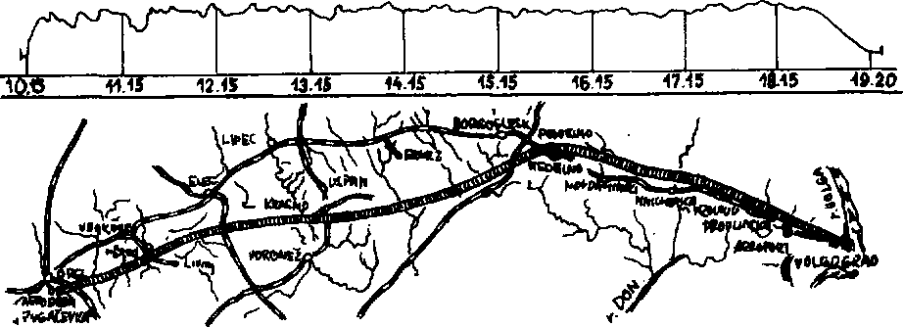
Obr. 77

„Je 29. júl - ráno. Ešte jedna konzultácia u synoptikov. Meteorologická situácia je takáto: stred tlakovej niže sa posunul za posledných 24 hodín niekoľko stoviek kilometrov severovýchodne, tlakový gradient sa zmenšil. Ak na úsvite bola rýchlosť vetra 12 až 15 ms~\tak ráno, v deň štartu vo výške 1000 až 1500 m dosahovala len 6 až 8 ms"¹. Očakávalo sa postupné slabnutie rýchlosti vetra.
No aj tak sme sa rozhodli letieť. Veď vrstvy vzduchu po celej trati sú rovnaké a instabilné, čo dáva nádej na dobré stúpavé prúdy. O ôsmej hodine ráno sme boli na letisku. Ešte raz sme si prezreli vetrone, prekontrolovali ich vybavenie, barografy, vysielačky. A čakali sme.
O 10. hodine a 15. minúte sme vzlietli. Ešte vo vleku sme zistili, že do 600-metrovej výšky sú stúpavé prúdy slabé. Zaujímavé bude zistiť, či sa budú s výškou zosilňovať. Od vlečných lietadiel sme sa odpojili vo výške 900 m nad letiskom. Vycentrovali sme vetrone v stúpavom prúde. Rýchlosť stúpania bola 1,5 ms~'. Vytočili sme do 1100 m a odleteli k najbližšiemu oblaku v smere trate. Tu variometer ukázal rýchlosť 3 ms"¹. Na ráno je to celkom dobré!
Rýchle sme prešli pod základňu oblaku. Výška 1250m... Prvých 100 km sme preleteli cestovnou rýchlosťou 105 kmh"¹. Preskoky sme robili vedia seba vo vzdialenosti 200 až 300 m rýchlosťou 140 až 150 kmh"'. Keď sme prešli pod nasledujúci oblak, informovali sme sá vzájomne o údajoch variometra. Tým sa skracoval čas hľadania silnejšieho stúpavého prúdu a jeho centrovania. Pod niektorými oblakmi sme sa nemuseli ani zastavovať. Po prelete cez ne ekonomickou rýchlosťou sme stihli vystúpiť o 150 až 200 m. Keďže sme pozorne sledovali počasie, zbadali sme, že je výhodnejšie letieť s odklonom od plánovanej trate naľavo. Tam sa formovali silnejšie oblaky a vytvárali reťaz. Oblačné hradby dovoľovali letieť bez zastavenia až 30 km. Strata výšky bola pritom iba 300 až 400 m. Spodná hranica oblačnosti stúpla na 1500 m."
Toto rozprávanie nám pomôže teraz rozlúštiť barogram, Oblé línie barogramu čoskoro po štarte znázorňujú graficky rozprávanie športovcov aj o stúpnutí hranice základne oblačnosti, aj o lete pod oblačnými hradbami pomerne dlhý čas, prakticky bez straty výšky. Plachtári mali na pamäti slabé stúpavé prúdy v malej výške a snažili sa neklesať. Ked pozeráme na barogram, môžeme si myslieť, že takto úspešne prebiehal celý let. Tu je ďalšie rozprávanie.
„... Prešli asi štyri hodiny. Keď sme sa blížili k Borisoglebsku, zbadali sme, že stúpavé prúdy začali slabnúť. Oblačnosť prechádza do vrstvovo-ko-povitej a vrstvovej. Spodná hranica klesla na 1100 až 1200 m. Tu je už prúd s rýchlosťou stúpania 0,5 m s"¹ pokladom. Prudko sa znížila cestovná rýchlosť. Opatrnosť a opäť opatrnosť! Jeden z nás zostával v stúpavom prúde označujúc tak jeho polohu, druhý odchádzal hľadať ďalší. Tak prešla viac ako hodina a podarilo sa nám preletieť iba 40 až 50 km. Hoci nám bolo ľúto strateného času, dosiahli sme oblasť mohutných kopovitých oblakov. Vetrone ťahalo nahor rýchlosťou 3 až 4 ms"¹. Opäť sme leteli vedľa seba preletúvajúc bez jedinej špirály 20 až 30-kilometrové vzdialenosti.
A barogram opäť ukazuje let takmer bez výškovej straty, ba niekedy s miernym stúpaním. Nakoniec posledná fáza letu, ked plachtári stúpali pod posledným večerným obláčikom.
Vetrone stúpali stále vyššie a vyššie, ale obláčik redol a rozplýval
sa ako kus cukru v pohári vody. Sotva sme stačili získať 1500 m, prúd zmizol a „chumáč" oblaku tiež.
Ďaleko na obzore sa črtal Volgograd. Využili sme výborné letové vlastnosti vetroňa A 15 a pripravovali sme dolet. Hlavné je udržať si najvýhodnejšiu rýchlosť a kurz. O 19,20 hodine Moskovského času (o 20,20 hodine miestneho času) naše A 15 pristáli na Volgogradskom letisku. Let trval 9 hodín 05 minút."
Na barograme vynikajúco vidieť dlhšie trvajúci dolet - mierne klesanie letu do cieľa pri maximálnej kĺzavosti.
2000 1500 1000 500
Celkom inak vyzerá barogram rekordného skupinového letu Jurija Kuznecova a Anatolija Zajceva z Pachomova pri Moskve k Azovskému moru, ktorý sa uskutočnil na dvojmiestnych Blaníkoch 3. júna 1967. Za 8 hodín a 50 minút preleteli plachtári vzdialenosť 921,954 km. Pre Kuznecova tento úspech znamenal svetový rekord v lete na vzdialenosť pre dvojmiestne vetrone. Ale Zajcev, ktorý dal podnet na let na cieľ do dedinky Stepanovka a bez ohľadu na to, že s Kuznecovom v Stepanovke pristál, nezískal nijaký rekord, pretože barograť (opäť barograf!) nezapísal barogram. Celý barogram Jurija Kuznecova (obr. 78a, b) pozostáva z ostrých zubov, miestami s výraznými schodíkovými preskokmi pod hradbami oblakov - typický barogram rýchlostného letu v podmienkach vynikajúceho plachtárskeho počasia s mohutnými stúpavými prúdmi a vysokou základňou oblačnosti.

—y
V-
10.00 10.30 H0O UJO 12 00 U-30 13-00 13 30 U.ÚO

7S/ | V7l
 | V
 |  |  |  |  |  |  |  | V
 |  |  |  |  |  |  |  | -
14.30 15-00 15.30 16.00 16.30 17.00 17.30 18.00 18-Í0

Obr. 78a

Všimnite si niektoré úryvky z rozprávania plachtárov o ich lete, ktoré dobre doplna barogram.
„O 9. hodine a 50. minúte sme vzlietli. Vietor bol silný, pri zemi bola veľká turbulencia. Ale už vo výške 300 m sa naše lietadlá dostali do oblasti

stúpavých prúdov pod oblačnou hradbou. Výška rýchle narastala. V 450 až 500 m výške sme sa odpojili od vlečných lietadiel. Variometer ukázal rýchlosť stúpania 2 ms⁻¹ a potom 2,5 ms⁻¹. Vystúpili sme pod základňu 1600 m. Nabrali sme určený kurz vpred pozdĺž stúpavej oblačnej hradby..."
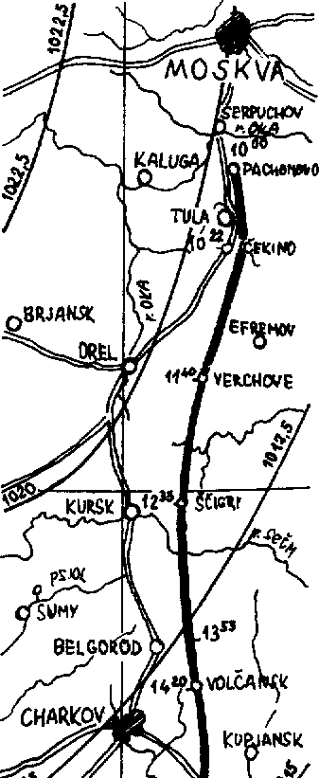
Na barograme výborne vidno začiatok letu po trati. Spočiatku naberanie výšky, potom preskok k oblačnej hradbe s poklesom na 1000 m, potom let pod oblačnými hradbami so stratou výšky po 200 až 600 m. Všetko šlo velmi dobre, my sme však hovorili, že takmer nijaký let sa nezaobíde bez ťažkostí, preto sa plachtári nesmú nechať ukolísať. To sa stalo aj počas tohto letu.
„...Pred Kurskom sa hradby začali rozpadávať a oblaky rednúť. Čoskoro sa stratili úplne. Počasie akoby „uťalo". Za nami je plno oblakov, vpredu jasné nebo. Čo to má znamenať, kládli sme si otázku, - stúpla kondenzačná hladina, alebo vo všeobecnosti ide o celkovú zmenu vzduchu ?
Naša situácia sa skomplikovala. Rozhodujeme sa ísť len dopredu. Pod posledným oblakom sme stúpli na 1800 m. Nálada stúpla — sú tu stúpavé prúdy, možno letieť ďalej. V súlade so zmenenou situáciou sme čiastočne zmenili aj taktiku. Predtým sme leteli „krídlo na krídle", aby sme ľahšie vycentrovali stred stúpavej zóny pod hradbami (jej polohu sme vďaka našej skúsenosti určili bezchybne). Teraz sme však vzájomnú vzdialenosť museli zväčšiť — termické stúpavé prúdy na jasnej oblohe nevidno a ohniská ich zrodu podľa reliéfu pri takom vetre tiež nemožno určiť. „Prečesávajúc" asi 200 až 300 m pás sme leteli asi hodinu klesajúc na výšku 1300 až 1400 m a naberali sme ju v stúpavých prúdoch s rýchlosťou 2 až 3 m s"¹.
Pozrite sa na barogram, ako sa zmenil. Približne o 12,10 h plachtári získali pod „posledným oblakom" 1600 m, vydali sa na preskok, klesli na 1400 m, ale našli termický stúpavý prúd, ktorý ich zachránil. Je značne slabší než predtým sa vyskytujúce stúpavé prúdy, čo je zreteľne vidieť, lebo čiara stúpania je miernejšia. Začiatok letu s využitím bezoblačných termických stúpavých prúdov je „neustálený" - preskoky sú krátke, hroty diagramu malé, plachtári sa snažia využiť aj najmenšiu možnosť na získanie výšky a túto nestratiť. Ale pri pohybe vpred sa vyskytujú termické stúpavé prúdy silnejšie, preskoky sú výraznejšie, čo znamená, že počasie sa zlepšuje.
„...A skutočne! Blízko Belgorodu sa začali ojedinelé objavovať oblaky. Priblížili sme sa k jednému z nich — rozpadáva sa a aj stúpavý prúd je slabý. Ďaleko bokom sme uvideli druhý vznikajúci oblak. Len čo sme sa k nemu dostali, začal sa strácať. Výška je už len 1200 m. Rozhodli sme sa

nenaháňať sa za rozpadajúcimi sa oblakmi, predpokladajúc, že v medzerách medzi „vzplanutiami'' oblakov musia byť bezoblačné stúpavé prúdy. Tak aj bolo. Vo výške 1000 m (na barograme 14,07 h) sme znova narazili na stúpavý prúd s rýchlosťou asi 3 ms"¹ a opäť sa stali pánmi situácie. 14,20 h. Presne pod nami je Volčansk. Nad ním sme stúpli do výšky 1900 m. Zároveň sme podľa znosu určili rýchlosť vetra 40 kmh"¹. Čoskoro sa vpredu začali črtať neveľké oblačné pásma. Čím južnejšie sme leteli, tým boli výraznejšie. Opäť sme zmenili taktiku - zmenšili vzdialenosť medzi vetroňmi, na získanie výšky sme si vyberali stúpame s väčšou rýchlosťou ako 4 ms"¹. Základňa oblačnosti postupne stúpala. Miestami sme naberali výšku až do 2300 m. Bolo možné vystúpiť ešte o 200 až 300 m, ale nemalo to význam — rýchlosť stúpania začala klesať.
Reťaze oblakov začali byť súvislejšie, oblaky široké akoby namaľované, ale bez vertikálneho vývoja. Začali sme robiť 30 až 40 km preskoky, pričom sme udržiavali rýchlosť podľa prístrojov 140 až 160 kmh"¹. Klesali sme len do 1800 m. Cestovná rýchlosť bola 115 kmh"¹ bez prihliadnutia na to, že rýchlosť vetra sa smerom k juhu znížila. Zmenil sa aj jeho smer. Začal sa stáčať na západ. My sme sa naopak odklonili trochu východne, kde boli podmienky lepšie a oblaky oveľa mohutnejšie. Tento odklon od trate sme museli nahradiť väčšou preskokovou rýchlosťou. Veď pri takomto lete je cestovná rýchlosť základným ukazovateľom."
Uvádzame tieto dlhé výňatky z rozprávania plachtárov nielen preto, že vysvetľujú barogramy, ale aj všetko to, o čom sme hovorili v priebehu celej knihy o technike a taktike letov: ako so zmenou počasia alebo podmienok plachtári menia aj taktiku letu, podriaďujú ju hlavnému cieľu - neustálemu pohybu vpred.
Ku koncu dlhého cestovania Kuznecova a Zajceva vidno, ako s príchodom večera, od 16,30 h, sa plachtárske podmienky začínajú zhoršovať a výška stúpavých prúdov klesá. Nad Stepanovkou mali plachtári ešte 1200 m výšku, ale ďalej už bolo more. Kuznecov sa chystal preletieť cez Krymskú úžinu k Simferopolu, ale z juhu sa blížil teplý front a počasie sa kazilo. Preto obaja plachtári pristáli v Stepanovke na brehu Azovského mora o 18,40 h. Všimnite si, že na barograme je miesto pristátia 100 až 150 m nižšie ako miesto vzlietnutia. O tom sme tiež hovorili. Pri núdzovom pristátí sa vždy treba riadiť skutočnou výškou a nie údajmi výškomera.
Teda rozbor barogramu môže dať veľmi veľa každému pilotovi, a to analýzou cvičných aj iných letov, najmä ak v priebehu každého letu sa robia poznámky o podmienkach a meteorologickej situácii, ako sme to videli na príkladoch.
Pri rýchlom získavaní výšky sú hroty diagramu ostré, pri lete pod oblačnými reťazami môžu byť vlnité alebo miestami dokonca ploché, ako je to na barograme T. Zagajnovovej. Ak sú podmienky slabé, sú vrcholky mierne a odstrihnuté. Mnohí plachtári predpokladajú, že optimálne rýchlosti možno udržiavať aj bez počítadla, ak je rýchlosť stúpania prúdu 2 ms"¹, tak aj na preskoku treba udržiavať tú istú rýchlosť klesania.
A predsa to nie je tak. Výpočty ukazujú, že rýchlosť klesania pri udržiavaní optimálnej rýchlosti letu bude na Blaníku o 1/3 menšia, než je rýchlosť stúpania prúdu. Ale na vetroňoch, ktoré majú lepšiu kĺzavosť, dosahuje dokonca polovicu. To vidíme aj na barograme Kuznecova. Bez prihliadnutia na veľké rýchlosti preskoku, čiara klesania je vždy miernejšia než čiara stúpania. Len pri silných klesavých prúdoch môže byť taká istá alebo strmšia než čiara stúpania.
Počas prípravy na novú letovú sezónu je vždy veľmi užitočné prezrieť si svoje staré barogramy, rozpamätať sa a rozanalyzovať predchádzajúce lety, úspechy a nedostatky, aby sme v novej sezóne nerobili podobné chyby.
Ak si odkladáte letové barogramy z niekoľkých rokov, ľahko sa ich porovnaním presvedčíte ako z roka na rok rástlo vaše majstrovstvo a silnela taktická vyspelosť.

26 Dolet

Záverečnou časťou každého rýchlostného letu je dolet. Často sa práve tu, na cieľovej čiare, rozhoduje o osude disciplíny, o majstrovských medailách, rekordoch a iných výsledkoch.
Na súťažiach a pri tréningoch možno pozorovať, ako plachtár začína niekoľko kilometrov pred letiskom rozbiehať vetroň na maximálnu rýchlosť a ako strela sa preženie nad cieľovou páskou, robí prudký obrat a ide na pristátie. Neskúseným divákom sa takýto finiš páči a sú takýmto „majstrovstvom" nadšení, netušiac, že sa stali svedkami babráckeho doletu. Zneskú-senosti nevenovali pozornosť inému plachtárovi, ktorý neletel tak rýchlo, cieľovú čiaru preťal bez efektu v metrovej výške, vysunul brzdiace klapky a pristál. Nie nápadne, ale vysoko odborne. Podstata každého doletu spočíva v tom, aby sme do cieľa prišli v minimálnej výške vzhľadom na posledný stúpavý prúd s optimálnou rýchlosťou.
Napríklad pracovná výška stúpavých prúdov je 2000 m, ich priemerná rýchlosť stúpania je 2 m s"'. To značí, že na Blaníku treba v súlade s údajmi získanými z ČSSR udržiavať optimálnu rýchlosť 120 kmh"¹. Vertikálna rýchlosť klesania bude 1,8 ms"¹. To znamená, že z výšky 2 km možno preletieť 36 km. Preto vzdialenosť do cieľa od posledného stúpavého prúdu, v ktorom naberáte výšku na další let, musí byť práve 36 km. To je ideálny výpočet, ktorý umožňuje pri dolete maximálnu priemernú rýchlosť letu.
Pripusťme, že z nejakých príčin ste v tomto stúpavom prúde získali iba 1500 m výšky a rozhodli sa ísť na dolet. Takto nebudete môcť letieť optimálnou rýchlosťou preskoku, ale menšou, pri ktorej bude kĺzavosť vetroňa väčšia. Pomocou doletového diagramu, tabuliek alebo počítadla zisťujete, že je to rýchlosť 90 kmh⁻¹. Ako vidieť, rozdiel v rýchlosti je značný, 30 kmh"¹. Ak plachtárovi na túto vzdialenosť stačí 18 minút pri optimálnej rýchlosti, tak pri rýchlosti 90 kmh"¹ bude potrebovať24 minút. Takto ste stratili len pri dolete okamžite 6 minút času. No je hádam táto strata nahradená tým, že plachtár dosiahol o 500 m menšiu výšku? Vyrátajme si to. Na získanie takejto výšky v stúpavom prúde s rýchlosťou 2 ms"¹ treba 250 sekúnd, t. j. 4 minúty a 10 sekúnd. Ak vezmeme do úvahy tento čas, tak zistíme, že čistý čas takmer dve minúty sme stratili na plachtára, ktorý robil dolet pri optimálnych podmienkach rýchlosťou 120 kmh"¹.
Sú aj iné typy neodborných doletov. Povedzme, že posledný stúpavý prúd nebol 36 km od cieľa, ale len 18 km. Značí to, že ked chceme doletieť optimálnou rýchlosťou, potrebujeme len 1000 m výšku. A na dolet treba 9 minút. Pripusťme, že ak je stúpavý prúd stabilný s rýchlosťou 2 m s"¹, získate 2000 m, aby ste energicky finišovali nie rýchlosťou 120 kmh"¹, ale rýchlejšie. Týmto kompenzujete časovú stratu pri získavaní 1000 m výšky navyše a je možné, že dokonca predbehnete plachtára, ktorý ide na dolet z 1000 m rýchlosťou 120 kmh"¹.
Vypočítajme to. Na získanie výšky 1000 metrov navyše v stúpavých prúdoch s rýchlosťou 2 m s"¹ budeme potrebovať 500 sekúnd, t. j. 8 minút a 20 sekúnd. Z toho vyplýva, že ak by ste odišli z výšky 1000 m rýchlosťou 120 kmh"¹, boli by ste v tom čase už iba 40 sekúnd od cieľa. Teda, aby ste získali hoci aj 10 sekúnd, treba preletieť 18 km za pol minúty, to znamená, letieť rýchlosťou.. .2160 kmh~ , čo je prirodzene nemožné.
Tento variant sa môže zdať čiastočne zveličený. Mladí Športovci však často pri dolete začínajú mudrovať, prestanú veriť výpočtom, riadia sa intuíciou a strácajú drahocenné minúty a sekundy. Dolet, to je jedno z najdôležitejších záverečných štádií letu. Je neprípustné vykonať ho bez presného výpočtu. Prirodzene, že Čím je väčšia rýchlosť posledného stúpavého prúdu, tým väčšia je optimálna rýchlosť preskoku. Ale dĺžka dráhy, ktorú pritom preletíte, sa znižuje vďaka veľkej rýchlosti vertikálneho klesania. Napríklad Blaník pri rýchlosti 150 kmh"¹ preletí z výšky 2000 m už len 26 km. Ak budete teda naberať výšku vo väčšej vzdialenosti od letiska a robiť dolet touto optimálnou rýchlosťou, tak do cieľa nedoletíte, nebude vám stačiť zásoba výšky. Čo teda treba robiť?
Ak pred cieľom viac stúpavých prúdov nie je (predpokladajme, že končíte let pred západom slnka) výrazne zmenšite rýchlosť a vyberte si podľa tabuliek alebo počítadla takú rýchlosť preskoku, aby ste zaručene doleteli do cieľa. Môže to byť nemilá, ale nevyhnutná Časová obeť, bez ktorej sa na letisko nedostanete.
Ak nemáte dostatočnú zásobu na dolet z danej výšky optimálnou rýchlosťou, ale v smere letiska sú ešte dobré oblaky, pod ktorými možno nájdete rovnako silné stúpavé prúdy, skráťte si vzdialenosť k letisku.
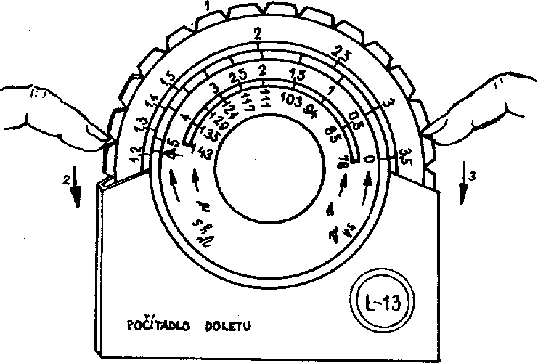Približujte sa k nemu optimálnou rýchlosťou, až kým nenatrafíte na prúd s rovnakou stúpavosťou a okamžite určite novú vzdialenosť doletu. Povedzme, že máte preletieť ešte 15 km. Rýchlosť stúpavého prúdu je 3 ms"¹, a teda rýchlosť preskoku je 135 kmh~\ Na dosiahnutie ciela potrebujete 1000 m výšky, ale máte len 750 m. To znamená, že treba vystúpiť ešte o 250 m, ale nie viac, pretože každý zbytočne získaný meter vedie k zbytočnej časovej strate, ktorú nevyrovnáte zvyšovaním rýchlosti.
Obr. 79
i - hodnota jedného zuba je 2,5 ms"¹, 2 - protívietor ms"', 3 - sprievodný vietor ms"
Ako vidieť, dolet si vyžaduje výpočetpň zohľadnení štyroch vzájomne spätých hodnôt: vertikálnu rýchlosť posledného stúpavého prúdu a od neho závislú optimálnu rýchlosť doletu, kĺzavosť vetroňa, závisiacu od danej rýchlosti a vzdialenosti od cieľa.
Všetky výpočty, ktoré sme uviedli, sú výpočtami pre ideálne podmienky, čiže pre úplné bezvetrie a neexistenciu nijakých — ani stúpavých ani klesavých prúdov v smere trate.
Počas letu sa však takéto podmienky prakticky nevyskytujú. Vietor si vyžaduje korekcie vo výpočte relatívnej vzdialenosti letu, ktoré ju predĺžia alebo skrátia. Na ceste k cieľu sa obyčajne vyskytujú stúpavé a klesavé prúdy, ktoré sú každý deň iné a ich rýchlosti môžu dosahovať značné hodnoty. Ak pri dolete pôjdeme len cez samé stúpavé prúdy a nebudeme si ich všímať, potom prídeme do cieľa s nepotrebnou zásobou výšky. Nevyužijeme všetky možnosti na zvýšenie rýchlosti a časový zisk. Naopak, ak sa budeme často dostávať do klesavých prúdov, predčasne stratíme výšku, a do cieľa nedoletíme. V tomto prípade bude treba mimovoľne prejsť na menšiu letovú rýchlosť, pri ktorej je kĺzavosť vetroňa väčšia, ale rýchlosť letu menšia.
Vo vzduchu, kde je pozornosť sústredená na pilotáž a orientáciu, zostáva málo času na výpočty. Vy ste sa však už presvedčili, že lietať „naslepo" neslobodno. Aby ste si maximálne zjednodušili výpočty počas letu, treba vedieť vhodne využívať pravítka, grafy, tabuľky alebo počítadlá doletu. Hoci sú všetky pomôcky veľmi jednoduché, treba sa pocvičiť v manipulácii s nimi už na zemi a riešiť viacero úloh pre rozličné letové podmienky podobné tým, aké sme už uviedli.
Počítadlo Vačasova (obr. 79) je zvlášť pohodlné, pretože všetky operácie sú maximálne zjednodušené. Za základ všetkých výpočtov sa uvažovala 15 % zásoba výšky, zaručujúca dolet pri klesavých prúdoch. Vplyv veternej zložky sa tiež započítava mechanicky - pootočením stupnice na príslušnú veľkosť rýchlosti sprievodného vetra alebo protivetra. Čo sa týka rýchlosti preskokov, sú v porovnaní s československými údajmi pre Blaník trošku znížené. Nech vás tento rozdiel netrápi, pretože tieto údaje sú zostavené na základe predpokladaných, teda teoretických hodnôt, ale Vačasovo počítadlo zohľadňuje praktické skúsenosti. Ved vetrone, ktoré sú dlhšie v prevádzke, majú kĺzavosť obyčajne menšiu, než boli hodnoty udávané výrobcom. Tak napríklad, keď je rýchlosť podľa prístrojov 115 kmh klesanie podľa variometra nezodpovedá udávanej vertikálnej rýchlosti klesania vetroňa 1,62 ms⁻¹. Tomuto klesaniu zodpovedá zvyčajne rýchlosť len 110 kmh⁻¹.
Podľa poláry, rýchlosti 120 kmh⁻¹ zodpovedá klesanie 1,8 ms⁻¹, ale fakticky kolíše okolo 2,3 ms⁻¹.
Ked plachtári začali skúmať, prečo sú také značné rozdiely medzi teoretickými a praktickými údajmi, vyšlo najavo nasledujúce: československé hodnoty udávajú skutočnú rýchlosť, ale počas letu je také množstvo práce, že na prepočet prístrojovej rýchlosti na skutočnú niet Času. A tieto rýchlosti nie sú rovnaké. Skutočné rýchlosti sú vždy väčšie než tie, ktoré čítame na údajoch prístrojov. Tak napríklad vo výške 1000 m zodpovedá prístrojovej rýchlosti v^ — 110 kmh⁻¹ skutočná rýchlosť v** = 115 kmh⁻¹; v_{pr}= 130 kmh"¹ rýchlosť v_{siu},= 137 kmh"¹; atd.
Aby Vačasov uľahčil plachtárom výpočty, zohľadňuje na svojom počítadle namiesto skutočných, prístrojové rýchlosti pre strednú výšku letu 1000 m, čím odbremeňuje pilotov od pomerne ťažkopádneho prepočtu rýchlostí. Takto, vychádzajúc z Vačasovho počítadla doletu praktických hodnôt, sa zabezpečuje pilotom vždy aj rezerva výšky doletu. Malé rozdiely medzi praktickými a výpočtovými rýchlosťami asi 5 až 8 kmh"¹ predstavujú nepresnosť určenia strednej rýchlosti letu nie viac ako 1 až 2 %, čo prakticky nemá vplyv na konečný výsledok.
Úlohou každého športovca plachtára je dokonale zvládnuť dolet. V záujme tejto dokonalosti začínajte nacvičovať dolet už v cvičných letoch. Môžete ho nacvičovať v ktoromkoľvek dni pri silných aj slabých stúpavých prúdoch, v nízkych aj stredných výškach, ak je oblačnosť alebo aj pri bezoblačných termických stúpavých prúdoch. Keď si vopred určíte podľa počítadla vzdialenosť od letiska a optimálnu rýchlosť, choďte na východiskový bod doletu.
Sú dva spôsoby nácviku doletu: so zásobou výšky, alebo bez nej - presne podľa vypočítaných údajov. Ako už vieme, každý dolet sa uvažuje s určitou rezervou výšky. Napríklad poľský plachtár E. Makula navrhuje pre bežné poveternostné podmienky zásobu výšky 15 % na klesavé prúdy a nepredvídané prípady, čo zohľadňuje aj Vačasovo počítadlo. Ale teraz hovoríme o inej zásobe. Napríklad podľa počítadla sme vypočítali, že na dolet do cieľa stačí 1000 m výška, ale na východiskový bod prichádzate v 1200 m výške, aby ste do cieľa prišli vo výške 200 m, ktoré vám zostanú na správny pristávací manéver.
Až potom, keď takýto dolet niekoľkokrát zopakujete a presvedčíte sa, že výpočty sú správne, treba nacvičovať dolet bez zásoby výšky s pristavaním z priamočiareho letu.
Niektorí plachtári vo výcviku nie sú k sebe dosť nároční a lietajú s veľkou rezervou výšky, dolet bez rezervy si nechávajú na súťaže. To nie je správne.
Akýkoľvek presne vypočítaný dolet si vyžaduje od pilota ohromné vypätie a húževnatosť. Zvlášť v tom prípade, keď výšky zostáva málo a do cieľa je ešte ďaleko. Tu sú mnohí nie dosť trpezliví, prestanú veriť výpočtom a v malej výške sa púšťajú do krúženia. Pretože v malej výške sú stúpavé prúdy obyčajne slabé, aj na malé získanie výšky (a navyše je to nepotrebné) sa stráca veľa času. Takéhoto pilota jeho skúsenejší kolegovia predbehnú. Aby sa vám to nestalo, cvičte dolety a buďte k sebe veľmi nároční.
Pretože v súťažiach a pri rekordných letoch býva počasie veľmi rôznorodé, treba tomu prispôsobiť aj výcvik. Začínajte doletmi za bezvetria. Keď sa presvedčíte o správnosti výpočtov a kĺzavosti svojho vetroňa, prejdite k nácviku doletov s protivetrom a po vetre.
Dolety s protivetrom sú na prvý pohľad a z psychologického hľadiska ľahšie, pretože vietor skracuje dojazd na letisku a robia sa pod veľkým uhlom kĺzania. Ale keď začínate s doletom a rýchlo strácate výšku, pričom cestovná rýchlosť je malá, je aj tu potrebná určitá vytrvalosť, aby ste sa nedali strhnúť prvým stúpavým prúdom, na ktorý natrafíte a nezačali s krúžením. Dolety so sprievodným vetrom sú nervovo vyčerpávajúce aj pre skúsených veteránov. Maximálna kĺzavosť súčasných výkonných vetroňov sa pohybuje v rozmedzí 40 až 50. Dokonca aj na vetroni A 15 možno z výšky 1000 m pri maximálnej kĺzavosti doletieť na letisko vzdialené 35 až 38 km. Z takejto výšky letisko obyčajne nevidno kvôli oparu, prípadne ho sotva tušíme kdesi na samotnom horizonte. Pri pohľade na zem sa nám zdá, že je celkom blízko a prirodzene sa nám nechce veriť, že z takejto výšky možno doletieť do cieľa. A teraz si predstavte, že silný sprievodný vietor predlžuje vzdialenosť doletu z tejto výšky na 50 km. V tomto prípade je už veľmi potrebné mať železné nervy. Najmä vtedy, keď nás od letiska delí 15 km a máme iba 300 m výšku. Bez vynikajúcej prípravy je takýto dolet nemysliteľný.
Nemenej vytrvalosti a zručnosti dobre sa orientovať podľa mapy si vyžaduje dolet za zlej viditeľnosti, keď letisko nevidno a treba ho dosiahnuť riadiac sa len navigačnými výpočtami.
Ak je základňa oblakov vysoká 2000 až 3000 m, môžeme ísť na dolet už 50 až 80 km od letiska. To si tiež vyžaduje skúsenosti v presnosti výpočtov.
Aby sme sa lepšie orientovali v spotrebe výšky pri dolete, odporúča sa nasledujúci spôsob kontroly preletenej vzdialenosti. Napríklad na dolet potrebujeme 800 m výšky, ak sme 20 km pred letiskom. Rozdeľte si na mape dráhu doletu na štyri úseky po 5 km. Na každý takýto úsek sa spotrebuje 200 m výšky. Po prekonaní prvého úseku si overte spotrebu výšky. Ak vám zostalo 600 m, je výpočet presný. Ak menej, kdesi sa stala chyba: alebo je protivietor silnejší, než ste predpokladali, alebo klesavé prúdy sú silnejšie, ako ste uvažovali. V tomto prípade zmenšite rýchlosť doletu natoľko, aby ste aj pri zostávajúcej výške doleteli na letisko. Ak je výška väčšia než ste predpokladali, nasvedčuje to, že klesavé prúdy sú v skutočnosti slabšie ako vo vašej úvahe a môžete smelo zvyšovať rýchlosť.
Ak súčasne kontrolujete preletenú vzdialenosť a výšku, môžete ľahšie uskutočniť dolet a včas urobiť počas neho potrebné korekcie.
Pri približovaní sa k letisku je dôležité určiť bod, z ktorého dolet je na sto percent istý a práve tu začínajte rovnomerne odbúravať tých 15 % zásoby výšky tým, že ju použijete na zvýšenie rýchlosti doletu. Čím skôr to dokážete urobiť, tým viac času získate. Ak si podržíte túto výšku bližšie k letisku a rýchlosť až potom začriete zvyšovať na maximálnu, nič nezískate, pretože na pomerne krátkom úseku cesty, dokonca aj pri maximálnej rýchlosti nemožno dohnať to, čo ste stratili 25 až 30 km pred cieľom.
Stáva sa, že pri silných klesavých prúdoch zbadáte, že ste sa prerátali, a nedoletíte k letisku. Dôležité je, pokiaľ je to možné, spozorovať to skôr a vyššie, aby ste si včas mohli doplniť výšku v silných stúpavých prúdoch a nie až vtedy, keď klesnete k zemi, kde sú slabé stúpavé prúdy. Ked zistíte chybu, naberte výšku chýbajúcu na dolet a znova leťte optimálnou rýchlosťou doletu, alebo ak to dovolí výška a kĺzavosť vetroňa, doletúvajte spôsobom „delfín", bez špirál.
Čo však robiť, ked sa na ceste vyskytujú stúpavé prúdy? Pretože dolet je vypočítaný presne, sklzová rovina letu pri optimálnej rýchlosti nie je nič iné ako prepona pravouhlého trojuholníka, ktorého odvesny sú výška doletu a vzdialenosť k letisku. Je veľmi dôležité udržiavať túto sklzovú rovinu tak, aby sa jej sklon (uhol kĺzania) nemenil a doviedol nás priamo do cieľového bodu. Ak ste predtým - na preskokoch medzi stúpavými prúdmi pri stretnutiach so stúpavými prúdmi - brzdili rýchlosť a vetroň zmenšoval klesanie alebo dokonca naberal výšku, tu je zásoba výšky zbytočná. Veď na klesavé prúdy je tu už uvažovaná 15 % rezerva. Teda, ak ste pri stretnutiach so stúpavými prúdmi presvedčený o úspešnom dolete, dodržujte sklzovú rovinu tak ako predtým. Značí to, že v stúpavých prúdoch počas doletu zvyšujete rýchlosť tak, aby klesanie vetroňa zostalo konštatné. Priemerná rýchlosť letu vďaka tomu vzrastá a dolet bude ešte úspešnejší.
Počas doletu sa treba koncentrovať a veľmi starostlivo sledovať nielen výpočty, ale aj orientáciu. Veď dráha doletu musí byť čo najkratšia. Každá nepresnosť, „klučkovanie" zo strany na stranu pri hľadám orientačných bodov predlžujú cestu a môžu zmariť všetku snahu: nebudete mať nakoniec dosť výšky na dolet do cieľa.
Keď sú pri dlhom dolete vedľa trate reťaze oblakov, ktoré vedú až k letisku alebo oblasť so silnejšími stúpavými prúdmi, treba ich využiť, pretože v oblasti stúpavých prúdov rýchlosť doletu značne vzrastá a kompenzuje predĺženie dráhy letu. Ak by bolo k reťazi oblakov niekoľko kilometrov, treba uvážiť, či prírastok rýchlosti vyváži čas potrebný na odklon od trate. Ako vidíme, dolet, to je výpočet a ešte raz výpočet.
Je vôbec rozdiel medzi doletmi v súťažiach a pokusmi o rekord ? Áno.
V súťažiach úloha spočíva v tom, aby ste bezpodmienečne doleteli do cieľa, podľa možnosti s čo najlepším časom. Krajné riskovanie vedome vylúčte, pretože je lepšie prehrať o niekoľko sekúnd, ale s istotou finišovať, než v honbe za prvým miestom riskovať a do cieľa nedoletieť.
Lenže v pokusoch o rekord, keď rozpis letu je rozpočítaný na sekundy a každé zdržanie môže zmariť rekord, je dôvod riskovať a letieť presne podľa rozpisu. Tu sa môže stať, že nedoletíte k cieľovej páske. V tom prípade sa už nedá nič robiť. Ak ste však urobili zbytočnú zákrutu a preleteli ste cieľ hoci len o sekundu neskôr, než bol vypočítaný čas, všetky vaše snahy boli zbytočné. V ktoromkoľvek rekorde je obsiahnuté vždy veľké riziko a šťastie. Preto, ked ste na dolete, vždy si robte výpočet a pamätajte, že víťazstvo dosahujú nielen skúsení, ale aj odvážni.
Existuje ešte jeden druh doletov, ktorý na rozdiel od rýchlostných letov, kde nejde o sekundy, ale o to, aby ste bez ohľadu na čas doleteli do stanoveného cieľa, alebo v záverečnej fáze letu preleteli čo najväčšiu vzdialenosť.
K takým cvičeniam patria, ako viete, cieľové lety s návratom namiesto štartu a rôzne lety (od cvičných po rekordné) na vzdialenosť. Príklady takýchto doletov sú uvedené pri preletoch Zagajnovovej a Kuznecova.
Tieto cvičenia sa nenazývajú rýchlostné, pretože sa v nich nesleduje dosiahnutie maximálnej rýchlosti letu, ale jeho dĺžka. V súčasnosti sú rekordy natoľko veľké a plachtársky deň taký vymedzený, že fakticky každý diaľkový let sa premieňa na boj o rýchlosť: veď vo vymedzenom čase treba preletieť čo najväčšiu vzdialenosť. V priebehu dňa ste urobili všetko možné. Stmieva sa. Prúdy slabnú. Do stanoveného cieľa vám chýba ešte niekoľko preskokov. Na jednej strane je Čas vymedzený, pretože stúpavé prúdy sa čoskoro úplne stratia a na druhej strane, nie je možné nabrať potrebnú výšku na dolet a potom pomocou počítadla nájsť potrebnú rýchlosť na dolet a byť pokojný. Vo svojom lete Zagajnovovcí nabrali pod posledným oblakom 1600 m a dodržiavajúc kurz pri maximálnej kĺzavosti doleteli na letisko vo Volgograde. Ktovie, či by boli utvorili rekord, keby mali o 100 m menšiu výšku. Autorovi tejto knihy v lete v skupine s plachtárom Jevgeni-jom Rudenským sa kedysi na trati Kyjev — Rovno — Kyjev nedarilo: nedoleteli na svoje letisko rozdielom iba troch kilometrov - už nikde nemohli získať potrebných 100 až 150 m výšky. Preto športovec venuje v diaľkových letoch základnú pozornosť tomu, aby dosiahol cieľ a prekonal naplánovanú vzdialenosť, nezabúdajúc pritom na povinnosti súvisiace s rýchlostným letom (veď čas je vymedzený). V nekonečnom množstve meteorologických situácií je ťažké nájsť hoci len dva dni, v ktorých by sa počasie pri dolete zopakovalo so všetkými detailami. Zíde sa vám preto všetko, o čom sme hovorili na stránkach tejto knihy: i umenie plachtiť s využitím slabých termických prúdov, aj spôsob preskoku od jedného termického prúdu k druhému v malej výške, aj vzájomná pomoc, ak ide o let v skupine, a] navigačné vedomosti a návyky, aj umenie lietať na „nulách", keď vetroň už výšku nenaberá, no preskakovaním od oráčiny k oráčine predsa len môže doletieť do cieľa.
Keď sa plachtár dostane do „krízovej" situácie, vyráta si predovšetkým s maximálnou presnosťou vzdialenosť, ktorá mu zostáva do cieľa (na pásku) a porovná to so skutočnosťou a nevyhnutnou výškou. Ak je skutočná výška nedostatočná, čo býva častejšie, určite si, koľko preskokov od jedného k druhému stúpavému prúdu treba v tejto výške urobiť, aby ste z nej úspešne zavŕšili let. Prirodzene, že večerom prúdy slabnú a vzdialenosť medzi nimi sa zväčšuje. Vtedy musíte byť samozrejme opatrní. Ale aj opatrnosť musí mať rozumné hranice. Ak vytáčate špirálu pri nulovej rýchlosti stúpania a nepostupujete vpred, je z tohto „visenia" málo úžitku. Opatrnosť teda nevylučuje konanie. Naopak, konať treba rýchlo a rozhodne. Robte to však tak, aby ste sa zabezpečili pred predčasným pristátím. Zaiste si pamätáte, ako Zagajnovovci, keď sa dostali do ťažkej situácie, si strážili stúpavý prúd: Jeden zostával v ňom, ďalší šiel hľadať nový. Ak však plachtár letí sám, treba pri preskokoch opúšťať „vopred pripravené pozície". Zafixujte si miesto výskytu stúpavého prúdu, aby ste sa v prípade nevyhnutnosti mohli k nemu vrátiť. Ak let prebieha za oblačnosti, snažte sa večerom nerobiť veľké preskoky, aby ste sa „neodtrhli" od oblačných stúpavých prúdov. Ak počas preskoku od jedného rozpadávajúceho sa oblaku k druhému zrazu natrafíte na bezoblačný stúpavý prúd, ktorý sa rýchlosťou stúpania vyrovná oblačným stúpavým prúdom, zvážte situáciu: má zmysel získať akúsi výšku v tomto stúpavom prúde a až potom urobiť preskok? Veď neviete, aké stúpanie bude pod oblakom.
A naopak, ak sa na večernej oblohe objaví „mladý" rastúci oblak, svedčí to o tom, že tam vznikol stabilný stúpavý prúd, s preskokom netreba váhať.
Ako vidíme, dolet si vyžaduje mobilizáciu pozornosti a schopností, lebo od nich závisí výsledok celého letu.
Najmä pri dolete sa zíde všetko, čomu ste sa naučili, všetky skúsenosti dovtedy získané. V plnej miere sa prejaví nielen športová skúsenosť, ale aj charakter športovca. A charakter potrebuje aj zocelenie aj tréning. Pred každým výcvikom sa plachtár musí naladiť na smelé rozhodné konanie a podnecovať svoju túžbu po víťazstve.
A toto v mnohom závisí od jeho psychologickej prípravy, o ktorej si povieme v nasledujúcej kapitole.

27 Psychologická príprava
Psychologická príprava športovcov za najrôznejších podmienok môže vplývať na úspech, či neúspech plachtára. O psychologickej príprave dnes hovoria športovci aj tréneri vo všetkých, druhoch športu. Nie je to daň móde, ale daň súčasného športu, ktorý sa dostal na taký vrchol ľudských možností, že jednoducho nemožno nepočítať s psychologickou prípravou.
Všetci si dokážeme vybaviť v pamäti strhujúce epizódy z bojov na olympijských hrách, kde v mnohých druhoch športového zápolenia je často potrebné na získanie medaily podať zdanlivo nemožný výkon pri prekonaní svetového rekordu. Tak to bolo aj na olympiáde v Mníchove, v roku 1972, keď skvelá sovietska bežkyňa Ľudmila Braginovova utvorila v behu na 1500 m svetový rekord.
Ak psychologická stránka prípravy športovcov zohráva takú obrovskú úlohu v pozemných športoch, tak v leteckom športe má ešte väčší význam. Počas letu, kde sa ustavične mení situácia, kde sa treba rozhodovať v priebehu niekoľkých sekúnd, kde často od správnosti rozhodnutí závisí život športovca, musí mať tento pevné nervy, a nesmie byť roztržitý ani nedisciplinovaný.
Bez dodržiavania presného športového režimu nemožno ani snívať o významných športových výsledkoch v plachtárskom športe. Celková fyzická príprava má nesporne bezprostredný vplyv na psychologický stav športovca. Nehovorí sa nadarmo „v zdravom tele - zdravý duch".
Počas každého letu musíte byť o svojich schopnostiach presvedčení, čo sa dá dosiahnuť len sústavným a cieľavedomým tréningom. Ak sa v procese športového výcviku nejaký prvok nepodarí zvládnuť, nenechávajte tento nácvik na „neskôr". Nič v priebehu letu nedokáže deptať natoľko, ako nedôvera vo vlastné sily. Mimovoľne mi prichádza na um môj prvý diaľkový let na vetroni A 9. Počas celého osemhodinového letu ma znepokojovala jediná myšlienka: ako pristanem ? Príčina obáv bola takáto: V tých rokochprevládala tendencia nepúšťať športovcov plachtárov za hranice letiska a ja som dovtedy ani raz núdzovo v poli nepristal, nemal som nijakú skúsenosť a nevedel som, či núdzové pristátie zvládnem.
Našťastie všetko dobre dopadlo. Z Kyjeva som preletel do Borislavu a úspešne pristál na pravom brehu Dnepra oproti Kachovke na zemiačnis-ku. Moje obavy mi však predsa zostali v pamäti ,a preto vám opätovne môžem poradiť: pre dostatočnú sebadôveru počas letu je najdôležitejšie nevynechať počas letovej prípravy ani jeden letový prvok. Nie ste si istí vo výpočtoch - neponáhľajte sa na mimoletiskový let, nacvičte si všetko do detailov v cvičných a samostatných letoch, uskutočnite dve alebo tri cvičné pristátia na núdzovú plochu. Len vtedy, keď nadobudnete úplnú istotu, že sa vyrovnáte s akoukoľvek situáciou, nech by bola hocijako ťažká, prestanete sa cítiť počas letu stiesnene a všetky sily a vedomosti budú zamerané na zvládnutie samotného letu.
Veľmi dôležitým prvkom psychologickej prípravy sú spoločné lety so skúsenými plachtármL Sledujte rukopis ich letu, taktiku, manévrovanie, postup, preberajte a kriticky si zdôvodňujte všetko najlepšie, čo sa k vašej osobnosti najviac hodí. Zvlášť užitočné sú dlhé lety na trati mimo letiska, kde okamžite získavate názorný príklad nielen taktiky a techniky letu, aleaj orientácie. Tri alebo štyri takéto lety sú výbornou školou pred začatím dlhých samostatných letov.
Pamätajte na staré múdre príslovie: „Nevytvárajte si modlu". Preto, aj keď preberáte z týchto letov všetko to najlepšie, neopakujte všetko naslepo. Vyskytuje sa veľa plachtárov, ktorí chceli lietať „ako Iľčenko", „ako Čuvikov", „ako Afrikanovová", „ako Rudenskij", ale ktorí sa nestali ani plachtármi prvej triedy, pretože sa neučili lietať samostatne, ale kopírovali. Plachtenie je tvorivý proces, v ktorom možno dosiahnuť úspech iba vtedy, keď si dokonale osvojíte skúsenosti veľkých majstrov. To, čo sa darí Rudenskému alebo Afrikanovovej, sa nemusí hodiť vám, nebude to vyhovovať vášmu naturelu, sile vášho charakteru, temperamentu a psychickým vlastnostiam.
Mnohým plachtárom je napríklad jedno či krúžia v pravej alebo v ľavej špirále. Sú však piloti, ktorí nemajú radi, všeobecne častejšie využívanú, ľavotočivú špirálu a pri prvej vhodnej príležitosti prechádzajú na im „prirodzenejšie", pravotočivú. Nejde o vrtoch, ale o fyziologické zvláštnosti. A hoci počas letu sa majú bez rozdielu rovnako dobre ovládať obe špirály, aj ja osobne sa snažím pri prvej možnosti prejsť do svojej, fyziologicky bližšej, ľavotočivej špirály, ktorú robím takmer mechanicky, zatiaľ čo pravú musím kontrolovať, a to už rozptyľuje moju pozornosť.
Plachtári dobre poznajú známeho dnepropetrovského majstra športu Leonida Jariška. Veľmi dobre sa mu daria „šprintérske" vzdialenosti a neraz získal titul majstra republiky a krajiny na 100 km trojuholníkovej trati. Ale bez ohľadu na veľké majstrovstvo a skúsenosť Leonid nikdy nebol veľkým súperom vo viacboji. Tajomstvo sa skrýva v jeho povahových vlastnostiach. Rád sa, ako hovoria plachtári, „utrhne". Na krátkych tratiach jeho náhlenie a riskovanie vedú k efektným víťazstvám. Pretože ale súťaže trvajú veľa dní a za rôzneho počasia, stáva sa, že Jariško zlyhá. Tam, kde bola potrebná trpezlivosť, schopnosť vyčkať vhodnejšie počasie, nevydržal, zbytočne riskoval a často klesol pod kritickú výšku. Ked sa priatelia pýtali: „Leňa, akú máš výšku ?", počuli: „Pristávam." Skvelé majstrovstvo ho neraz zachránilo a on sa zachytil z beznádejných výšok. Stačilo však raz sa zmýliť a všetko sa končilo predčasným pristátím, nádej na víťazstvo vo viacboji definitívne zmizla. Pri stretnutiach dokonca aj s preslávenými plachtármi, za ktorými vo vzduchu letíte, nestrácajte svoju samostatnosť. Každé nabratie výšky, každý preskok musia mať zmysel. Majstri športu sa tiež mýlia. Ale vďaka skúsenosti a schopnosti majú oveľa väčšiu nádej dostať sa z kritickej situácie. Zvažujte preto svoje sily reálne. V súťažiach sa mnohí nováčikovia snažia letieť za nejakým favoritom, ale nie každému sa páči, ked mu ktosi visí na chvoste. Obľúbeným trikom niektorých vynikajúcich letcov, v takom prípade keď sa treba zbaviť „chvosta", je dlhý preskok. 400, 300 až 200 m výšky a vodca ani nepomýšľa na špirálu, nováčikovia nevydržia a zaostanú, vodca sa však zachytí a letí ďalej.
V kapitole Technika letov v termike v malých výškach sme hovorili, že lety v malých výškach si vyžadujú výnimočnú vytrvalosť a vôľu. Čím lepšie si ich osvojíte, tým istejšie sa budete cítiť v ktoromkoľvek lete, pretože počas nijakého letu nie je nikto zabezpečený až pred takou stratou výšky, keď je nevyhnutné aj vedieť aj byť dosť trpezlivý vystúpiť po centimetroch. Ak nie sme presvedčení o svojich schopnostiach, vzniká strach z malých výšok, keď pilot v 500 m výške myslí viac na pristátie ako na let.
Zdá sa, že najväčšou skúškou každého plachtára sú dolety. Pri ich nácviku sa súčasne pripravujte aj psychicky a upevňujte si svoju nervovú sústavu. Čím viac budete mať takýchto tréningov v rozličných podmienkach za sebou, tým istejšie sa budete cítiť pri súťažiach alebo pokusoch o rekord, ked sekundy rozhodujú o vašom úspechu.
Psychológiou plachtárov sa u nás, žial, nikto skutočne nezaoberá. Dobré morálne vlastnosti alebo ich defekty sa môžu u športovcov prejaviť v najneočakávanejších formách. V súťažiach sú piloti najrôznejších povahových vlastností. Sú takí športovci, ktorí vidia v lietaní len pôžitok a súťaž je pre nich iba možnosťou do vôle si zalietať. Títo sa zvyčajne nestanú dobrými plachtármi. Sú aj takí, ktorí túžia obsadiť len prvé miesto, čo je tiež zlé. Keď prehrali v prvej disciplíne, zatrpknú, ale potom začínajú riskovať, aby získali hoci iba jediné víťazstvo, aspoň za jednu disciplínu. Títo piloti podliehajú nezdravému zápalu. Zápal je v športe nevyhnutný, ale v rozumných medziach, inak je prekážkou pri triezvom hodnotení situácie.
Často pôsobí na nováčikov pri súťažiach zoznam mien ako svojrázna hypnóza: „Kdekoľvek sa pozrieš, všade sú vynikajúci majstri letci, ako sa s takýmito púšťať do boja?" A mladý športovec rezignuje ešte pred začiatkom boja. Aj vynikajúci letci sú len ľudia a tiež majú zraniteľné miesta. Nad uznávanými športovcami-visí v súťažiach ťarcha vlastnej autority. Ak prehráva nováčik, nestalo sa nič strašné, ale ak prehráva skúsený športovec, mení sa prehra v neobyčajnú udalosť. Preto často, najmä známi plachtári, začínajú byť zbytočne opatrní, príliš sa vzájomne sledujú. Tak to bolo napríklad pri súťažiach v Orie, roku 1967. V prvej disciplíne, pri dvojnásobnom oblete 100 km trojuholníkovej trate sa skúsení favorit i snažili nestratiť jeden druhému z očí, držali sa vo veľkej skupine a nikto neriskoval. Mladý gruzínsky plachtár Karganasvili, ktorý nepočítal so žiadnou z medailí, bol prekvapený, keď videl, ako opatrne letia uznávaní majstri športu. Keď zvážil, že nemá čo stratiť, smelo šiel dopredu. Ukázalo sa, že počasie je výborné a on, odtrhnúc sa od skupiny, letel sám (majstri športu „neseriózneho" súpera pustili bez obáv). Skupina favoritov, obmedzovaná vyčkávaním, sa v cieli objavila o 10 minút neskôr než nováčik. V takomto prípade skvelá a samostatná taktika Karganašviliho bola odmenená prvým víťazstvom v jeho živote.
Teda, nebojte sa autorít, tie robia tiež chyby. Pred mnohými rokmi sa stala pri výcviku reprezentačného družstva krajiny komická príhoda. Keď Boris Starostin vyhral niekoľko 100 km trojuholníkových disciplín, členovia reprezentačného družstva sa rozhodli ísť za ním, aby zistili, kde sa skrýva tajomstvo jeho úspechov. Keď Starostin odštartoval, celá skupina plachtárov sa pustila za ním. Starostin spozoroval naháňačku a keďže nemal rád „chvosty", zvýšil tempo. Športovci si mysleli, že je to potrebné a tiež pridali na rýchlosti. Tak aj leteli: vpredu Starostin a za ním šesť vetroňov. Po druhom otočnom bode sa Starostin rozhodol odtrhnúť od prenasledovateľov, úmyselne nevystúpa! na potrebnú výšku na dolet a začal finišovať, dúfajúc, že priatelia zistia zjavný omyl a zostanú v stúpavom prúde. Ale reprezentanti rozhodli ináč: Keď už uznávaný majster šprintérskych tratí Šiel na dolet bez potrebnej výšky, musí poznať nejaké tajomstvo. Keď Starostin našiel na trati silný stúpavý prúd a zastavil sa v ňom, aby nabral chýbajúcu výšku, bol prekvapený: celé družstvo šlo jednotne za ním na dolet. Vtedy si Boris povedal, že keď už takí slávni majstri plachtári ako Iľčenko, Jefimenko, Čuvikov, Suslov a iní idú na dolet, asi s niečím nepočítal. Boris sa obrátil a tiež letel k cieľu. Za ním sa pridali aj ostatní. Všetci videli, že výška je nedostatočná, ale každý sa spoliehal na autoritu druhého. A tak celé reprezentačné družstvo pristálo na oráčine 2 km pred cieľovou páskou.
A tak, aj keď sa spoliehate na cudziu skúsenosť, neznižujte svoje vedomosti a schopnosti, ale predovšetkým nestrácajte iniciatívu. V tom istom roku (1967) sa v Orie v deň cieľového letu s návratom na štart nevydarilo počasie. Do cieľa dokázala doletieť iba neveľká skupina súťažiacich, ostatní pristáli na poliach. Autor tejto knihy sa musel v skupine dvanástich vetroňov predierať k letisku. Po 30 km sme dosiahli posledný oblak a začali sme pod ním naberať výšku. Dul protivietor a s výškou silnel. Stúpavé prúdy boli veľmi slabé. Čím dlhšie sme „viseli" pod oblakom, tým viac nás od cieľa unášalo. Skúsenosti nám napovedali, že ani jeden z nás nezíska tým, keď bude po centimetroch naberať výšku, že sa treba pustiť na dolet aj s nedostatočnou výškou. Cestou sa nad oráčinou ešte môžu vyskytnúť termické stúpavé prúdy, ktoré nás zachránia. Všetci sme sa však vrteli na mieste a všetci sme čakali na prvého odvážlivca, pretože za vodcom sa letí ľahšie. Podľa neho sa dá orientovať, zistiť, kde sú klesavé prúdy a včas sa im vyhnúť. Čakal som aj ja a len vtedy, keď nás odvialo ďaleko od cieľa, pochopil som, že ostatní čakajú na mňa, pretože som bol v skupine najskúsenejší. Keď som vyšiel zo špirály smerom k letisku, vydali sa za mnou na dolet aj ostatní. Ale bolo už neskoro. Do cieľa nám chýbali 2 až 3 km, čo bol trest za nerozhodnosť a stratu iniciatívy.
V ťažkých situáciách a v malých výškach treba byť veľmi disciplinovaný a trpezlivý, aby ste mohli plachtiť pri nulovej rýchlosti stúpania. Niektorí športovci nevydržia, nie sú dosť húževnatí, prehodia spoluletiacemu priateľovi žartovne „neplytvaj silami, starec a poď dolu", vysunú brzdiace klapky a pristávajú. Ale „starec", čiže spoluplachtár, „visí" na mieste. Pery sú vysušené, v ústach sucho, kombinéza mokrá od potu a on ustavične vytáča nekonečné špirály. Zrazu spozoruje sotva badateľnú výchylku ručičky variometra. Vetroň začína stúpať, počas prvých 5 až 10 minút po centimetroch a nakoniec vystúpi až pod oblaky, zamáva krídlami priateľovi sediacemu na zemi a letí k cieľu. Koľko podobných obrazov sa vyskytne v súťažiach !
Nikdy sa predčasne nevzdávajte. Ak je hoci aj malá nádej, ak sa vetroň dá udržať vo vzduchu, nesmiete pristáť! Veď môže vzniknúť silnejší stúpavý prúd, môžu sa zlepšiť meteorologické podmienky a vy budete odmenení za trpezlivosť. Je veľmi ťažké lietať v malej výške, ale treba sa v nej udržať. Ozajstné vlastnosti bojovníka sa pestujú v súťažiach. A keď ste sa na ne už dostali, pamätajte, že ste mali šťastie, pretože sú výbornou plachtárskou školou. Nelietajte ľahkomyselne a hoci doletíte poslední, snažte sa preletieť cieľovú pásku a splniť úlohu. Len vtedy spoznáte, čo to je športové šťastie a aké, s ničím neporovnateľné, uspokojenie sa dostaví do svedomia, že ste nakoniec zvíťazili nad vzdialenosťou a úskokmi prírody a na krídlach bez motora ste dosiahli vytúžený cieľ. Nevadí, že ste sa ocitli trebárs aj v piatej desiatke súťažiacich, veď takto získané vedomosti a skúsenosť sa vám zídu v budúcnosti. A určite príde čas, keď aj vy budete prichádzať do cieľa ako prvý. Treba len veľmi a veľmi chcieť, pretože keď človek veľmi chce, určite dosiahne svoje. K víťazstvu nevedie ľahká cesta a tú treba bezpodmienečne zdolať.
Úplná mobilizácia fyzických a duševných síl počas letu, túžba po víťazstve, vedomosti a skúsenosti - to sú tie vlastnosti, ktoré musí mať ozajstný športovec. Ak toto všetko máte a ste pripravený prekonávať akékoľvek ťažkosti, môžete počítať s tým, že s vašou psychologickou prípravou je všetko v poriadku a ste pripravený na akýkoľvek let!

28 A rada na záver

Podľa možnosti lietajte čo najviac, čo najviac trénujte za rôznych meteorologických podmienok. Plachtársky šport, ako ani jeden druh športu, potrebuje skúsenosť a skúsenosť sa získava prácou, vytrvalosťou a neustálym tvorivým hľadaním.
Úplne nesprávne konajú niektorí športovci, ktorí dokážu hodiny preležať na štarte pod krídlom vetroňa v očakávaní zlepšenia letových podmienok. Plachtár nemá vo vzduchu prakticky nijakú prácu za nasledujúcich meteorologických podmienok: stúpavé prúdy sú silné, dvíhajú vetroň nahor z akejkoľvek výšky a vďaka rýchlosti stúpania sa strácajú aj rôzne chyby, ktorých sa športovec mimovoľne dopúšťa pri prípadnej vlastnej roztržitosti a nesústredenosti.
Celkom iný je let, keď každý centimeter výšky musíte pozorne sledovať, ked sa vo vzduchu prakticky „nemáte na čom udržať". Práve za takýchto podmienok namáhavého vystúpenia z malej výšky, trpezlivom naberaní výšky, je potrebné skutočné umenie a ozajstné majstrovstvo.
Nezabúdajte, že čím je počasie horšie, tým je výcvik ťažší.
Ináč prebiehajú rekordné lety. Pri nich je potrebné aj zrelé majstrovstvo pilota, aj primerané počasie. Keď hovoríme o tom, že v týchto letoch majú rozhodujúci význam stúpavé prúdy, ich rýchlosť, úmyselne sme ani raz nespomenuli lety v oblakoch, a to, že rýchlosť prúdov v oblakoch ako aj ich výška, často dosahujú veľmi veľké hodnoty. Plachtári zaznamenali v oblakoch stúpavé prúdy rýchlosti 30 ms"¹ a väčšie. Zároveň výška mohutných kopovitých oblakov môže dosahovať 10 až 14 km.
Litovský majster športu E. Brazauskas získal raz v kopovitom oblaku výšku asi 7000 m. V južných šírkach našej krajiny môže byť výška oblakov ešte vyššia.
Táto kniha je určená mladým plachtárom, ktorí len vnikajú do tajomstva plachtárskych letov a základov taktiky. Na lety v oblakoch jenevyhnutná najdokonalejšia letová príprava. Nácvik takýchto letov prebieha podľa špeciálneho letového programu a začať ho môžu plachtári, ktorí dosiahli prvú výkonnostnú triedu.
Len čo zvládnete techniku a taktiku letov pod oblakmi, uvedomte si, že v oblakoch sa skrývajú ešte obrovské rezervy. Sú to rezervy výšky a rýchlosti stúpania prúdov a teda aj rýchlosti a dĺžky letu. Hned ako si dokonale osvojíte lety v oblakoch, môžete sa stať majstrami medzinárodnej úrovne a pokúšať sa o prekonanie najveľkolepejších vzdialeností a rekordov.
Ale aj vtedy, keď sa naučíte lietať v oblakoch, môže sa váš technický a taktický arzenál rozšíriť a stať sa bohatším len na základe tých vedomostí a návykov, ktoré ste získali za letov pod oblakmi, lebo len ony, ako abeceda, vám budú verne slúžiť po celý športový život. Nezabúdajte na to a všetky letové prvky, nech sa zdali akokoľvek jednoduché, ovládnite svedomité a so všetkými detailami. Naučte sa získať pri každom lete čosi nové, čosi užitočné. Premýšľajte! Buďte schopní zbierať skúsenosti po omrvinkách a tieto zaznamenávať v pamäti, získavajúc tak veľkú skúsenosť, bez ktorej je ozajstný plachtár nemysliteľný. Ak vám bude táto kniha v niečom užitočná, bude to dôkazom toho, že autor nezbieral skúsenosti zbytočne.

29 Kruhové počftadto plachtára - majstra športu
E. Vačasova

Počítadlo sa skladá zo „škatuľky" a otočného kotúča. Na zhotovenie „škatuľky" je potrebné vyrezať stupnicu doletu a stupnicu znosu (obr. 80), nalepiť na list pevného papiera (napr. rysovací papier), ale ešte lepší je tenký duralový plech alebo textit, vyrezať v ňom okienka A a B pre stupnicu otočného kotúča, zohnúť podľa čiar ohybu a pomocou naznačených záložiek zlepiť tak, aby sa vo vnútri mohol voľne otáčať kotúč. Otočný kotúč sa zhotovuje tak, že sa pred dokončením nalepí stupnica doletu a stupnica znosu (obr. 81) na obidve strany kotúča vyrezaného z duralového plechu, textitu, pevného kartónu alebo kladivkového papiera zlepeného v troch alebo štyroch vrstvách. Po prevŕtaní otvorov v strede „škatuľky" a kotúča, kotúč sa vloží do „škatuľky" a voľne sa v nej pripevní skrutkou a maticou. Pod skrutku a maticu sa musia vložiť z oboch strán „škatuľky" podložky 0 30 až 32 mm. Otočný kotúč treba vložiť tak, aby stupnica (H, L) bola na tej istej strane ako stupnice a vna „škatuľke". Kotúč sa opatrí ozubením podľa nákresu. Po tomto je počítadlo pripravené na riešenie úloh.
Strana počítadla s pevnou stupnicou (v„ a v) a pohyblivou (H, L) slúži na výpočet doletu. Výpočet sa robí jednoducho. Ak je vetroň v poslednom stúpavom prúde, otočením kotúča sa nastaví proti sebe vzdialenosť do cieľa a rýchlosť stúpania vetroňa. Potom sa odčíta oproti v„ veľkosť optimálnej rýchlosti doletu na stupnici v a oproti šípke je údaj o optimálnej výške, v ktorej treba opustiť stúpavý prúd smerom na cieľ. Keď sa napríklad nachádzate v stúpavom prúde s rýchlosťou 1,5 ms⁻¹ vo vzdialenosti 25 km od cieľa za bezvetria, treba získať výšku 1380 m a letieť rýchlosťou 103 kmh⁻¹ podľa rýchlomera. Ak let prebieha oproti vetru, jeho veľkosť zohľadníme pootočením kotúča proti pohybu hodinových ručičiek o daný počet zubov, pričom každý zub predstavuje rýchlosť vetra 2,5 ms⁻¹. Ak je vietor súhlasný so smerom letu, kotúč sa otočí v smere hodinových ručičiek (hodnota na 1 zub je taká istá). Teda, ak v predchádzajúcom príklade bola

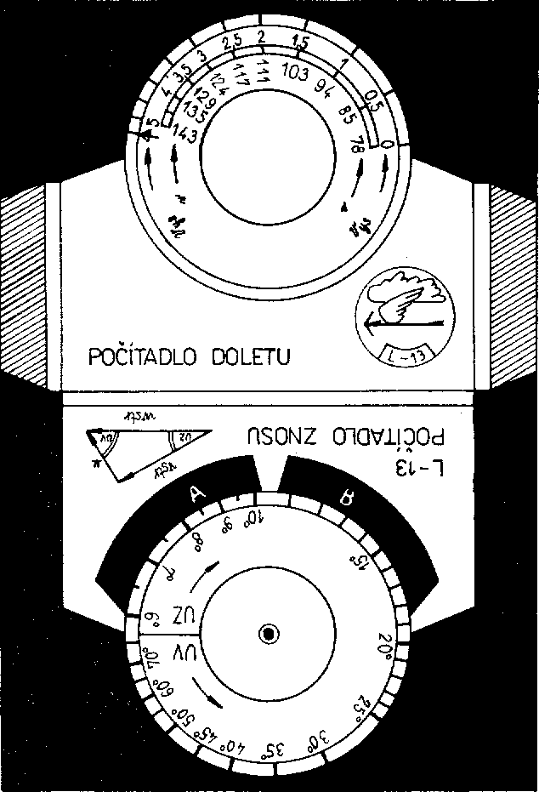rýchlosť protivetra 5 m s \ pootočením kotúča vľavo o dva zuby získame potrebnú výšku 1600 m. Ak ide o súhlasný vietor rýchlosti 2,5 ms⁻¹, optimálna výška na dolet bude 1250 m atd.
Obr. 80. Pomôcka na zhotovenie „škatuľky" kruhového počítadla
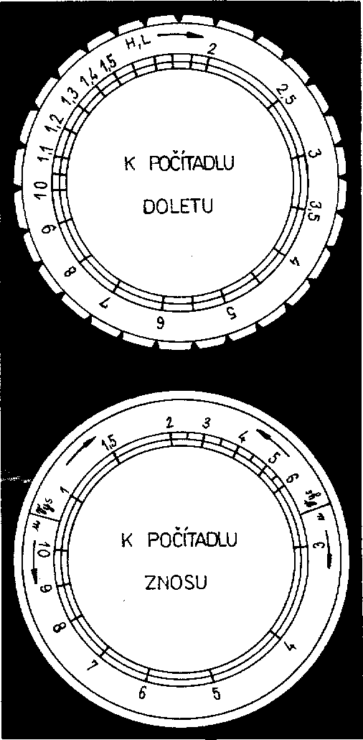
Rýchlosť doletu sa určuje len rýchlosťou stúpania a intenzitou medzi-ľahlých klesavých prúdov. Vo všetkých uvedených príkladoch bude rýchlosť doletu rovná 103 kmh⁻¹. S pomocou počítadla doletu možno riešiť aj niektoré iné úlohy.
Obr. 81. Pomôcka na zhotovenie kotúča kruhového počítadla

Príklad 1
Vzdialenosť k nasledujúcemu stúpavému prúdu (oblaku) je 10 km. Očakávaná rýchlosť stúpania v tomto stúpavom prúde je 2 ms⁻¹. Z akej výšky a akou rýchlosťou sa má robiť preskok, aby sa ukončil vo výške 400 m?

Riešenie: Nastavíme proti sebe vzdialenosť 10 km na otočnom kotúči a očakávanú rýchlosť stúpania 2 ms"' na „škatuľke". Pod číslicou 2 je udaná rýchlosť preskoku 111 kmh"¹. Oproti šípke odčítame potrebnú zásobu výšky 620 m.
Preskok teda treba začať vo výške 1020 m. V prípade, že očakávaná rýchlosť stúpania bude menšia než rýchlosť vetroňa, výšku je potrebné naberať dovtedy, kým rýchlosť stúpania nebude rovná očakávanej. Vtedy sa dostanete k ďalšiemu stúpavému prúdu vo výške väčšej ako 400 m.
Príklad 2
Vzdialenosť do ciela je 21 km, výška 1000 m. Treba určiť rýchlosť letu pre úspešné prekonanie vzdialenosti.
Riešenie: Nastavíme oproti sebe 1000 m (1,0) na otočnom kotúči a šípku na „škatuľke". Oproti vzdialenosti 21 km (na kotúči 2,1) odčítame na stupnici v rýchlosť 94 kmh"!.
Opačná strana počítadla slúži na určenie uhlov znosu vetroňa (uhlov nadbehu) pri bočnom vetre. Na to je nevyhnutné poznať uhol sklonu vetra UV, jeho rýchlosť (tieto údaje poznáme z meteorologickej správy) a priemernú rýchlosť stúpania vetroňa v stúpavých prúdoch v danej etape letu (táto hodnota sa určuje vo vzduchu). Aby sme určili uhol znosu UZ, treba otočením kotúča nastaviť oproti sebe rýchlosť stúpania na kotúči a uhol vetra na „škatuľke". Oproti rýchlosti vetra odčítame hľadaný uhol. Napríklad pri lete s rýchlosťou stúpania 2 ms"¹ UV= 30°, u = 6 ms"¹, uhol znosu bude 10°.

Tabuľka svetových a československých rekordov

V jednotlivých kapitolách tejto publikácie sú často uvádzané plachtár-ske výkony, z ktorých niektoré boli zaregistrované pred vydaním publikácie v ZSSR v roku 1974 ako rekordy. Pretože odvtedy uplynul dosť dlhý čas, mnohé plachtárske výkony sa zlepšili. Uvádzame tabuľky svetových a československých rekordov a kontrolovaných výkonov v bezmotorovom lietaní.
- tabuľke svetových a československých rekordov sú výkony podľa údajov oficiálneho bulletinu FAI uverejnené v časopise Letectví a kosmo-nautika č. 7/1981.
- oficiálnych tabuľkách FAI sú rekordy členené na absolútne a ženské. Absolútne rekordy sú súčasne aj mužskými. Keď absolútny rekord drží žena, v tabuľke je príslušný odkaz.
Okrem rekordov v oficiálnych disciplínách registrovaných FAI sú v ČSSR registrované kontrolované výkony v bezmotorovom lietaní.
V tabuľkách uvádzané výkony označené hviezdičkou boli vytvorené pri lete v skupine.

i -» Svetové a československé rekordy v bezmotorovom lietaní k 1.1.1981

Disciplína | Muži |  |  |  | Ženy
Disciplína | Jednomiestne vetrone |  | Dvojmiestne vetrone |  | Jednomiestne vetrone |  | Dvojmiestne vetrone
Disciplína | Svetový | ČSSR | Svetový | ČSSR | Svetový | ČSSR | Svetový | ČSSR
Vzdialenou' v priamočiarom lete | 14MP.K km H.W. Grosse NSR ASW-12 25.4. 1972 | ŕ.44.608 km V. Zejda Žamberk-Brad (Rumunsko) L-21 Spartak 26. 5. 1960 | 970.4 km 1. Rcnner H. Gcisslcr Austrália Caproni A-21 27. 1. 1975 | 500.1) km M. Jánek J. Štamberger Plasy-  Oremov Laz L-13  11.7. 1976 | 949,7 km  K. E. Karclovä  Verili Británia  LS-3  ZO. 1.1980 | 431.0 km B Tlapdková Nitra-Oleška u Doupova Vľ-116 2, 8. 1969 | 864.862 km T. Pavlovova L. Fílomaiklnová ZSSR  L-13  3. 6. 1967 | 396.0 km J K osi nová M. Moravaniká Raná - Prievidza L-13  8. S. 1973
Cieľový let | 1254.20 km* S. H. Georgeson B L Drake D. N. Speight NovJ Zéland Nimbus 14. 1. I97S | 584.5 km  Ing. M, Svoboda  Plzeň-Košiee  VT-15  6. ľ, 1971 | pozri ženy | 413,9 km M.Jánek M. Smíd Bezvérov -Partizánske L-13  6.5. 1964 | 731,595 km T. Zagajnovoví ZSSR  A-15  2y.7 1966 | 317,4 km J. Pausová st. Vrchlabí-Nitra VT-425 27. 6. 1957 | 864,862 km 1. Goríkovová Z. Kozlovová ZSSR L-13  3.6. 1967 | 203.0 km J. Paujova J. Váchová Raná - Poníka L-13  30. M. 19í9
Cieľový let $ návratom | 1634,7 km  K. H. Striedieck  USA  ASW-17  9.5. 1977 | 609.0 km F. MalouSek Nové Mesto vi a Ocovi Kestrel 19 1.6. 1973 | *79,»5 km H. W. Gronc H. H. Kotalmeier N»  26. 12.1?79 | 428,0 km  Ing. M. Svoboda  H. Hrabák  Touskov via  Križanov  L-13  17. 5. 1973 | 1025,823 km C. Yeíerova USA ASW-I9 5. 4. 1980 | 555,0 km J. PaluSková Nitra via Jaroméŕ Kestrel T 59 D 24.7. 1978 | 617,43 km P. KUiewrtá W.Mtlcberová PĽR Htinv 14.5. 1980 | í 16,01m J. Pftkáková  1. Rafnová  M. Tŕeboví via  Veselí n. Luí  Jantis  10. 5. 1979
Vzdialenosť na [rojuholníkovej trati | 1229.256 km H. W. Grosse NSR ASW-17 4. 1. 1979 | neustavený | 1112,fl20 km  H W.OroMe  H. H. Kohlroekr  NSR  SB-10  28. 12. 1979 | neustavený | 814,01 km K. E. Kantova Veľki Británia LS-3 9.1.1980 | neustavený | neustavený | neustavený

Pokračovanie tabulky l

 | Muži |  |  |  | Ženy
Disciplína | Jednomiestne vetrone |  | Dvojmiestne vetrone |  | Jednomiestne vetrone |  | Dvojmiestne vetrone
 | Svetový | ČSSR | Svetový | ČSSR | Svetový | ČSSR | Svetový | ČSSR
Rýchlosť | 165.348 km h"¹ | 126.06 km h ' | 147,1 7 km h'¹ | 84,60 kmh ¹ | 139.45 km h"¹ | 114.0 km h"¹ | 126,286 kmh ¹ | 100,78 km bT^{l}
na 100 km | K. 1. lňefk* | I. Lednár | t M. Btggs | J. Vívra | S. Martinova | J. Pakiikova | A Dunkowská | J. PaMfcavt
trojuholníkovej | USA | Paitizánske | S. Murray | B.Zajdl | Austrália | Nitra via | E. Grzelaková | M.KyaWáttvi
trati | Kestrel 17 | via Radošíná | JAR | M. Tíebová via | LS-3 | Tek. Hrádok | PĽR | M TfeWvá vm
 | 18.7. 1974 | Nitra | Janu* | Náméíf M Hane | 2.2. 1979 | N. Zámky | Halny | NémíMu Mm£
 |  | Nimbus 2 | 21. 11. 1977 | Svŕtavka |  | Kestrel T 59 D | 1.8. 1978 | Svitavfca
 |  | 24. 7.1978 |  | Juhu |  | 2. 6. 1977 |  | ten
 |  |  |  | 15.5.1980 |  | _ |  | 15. 5, 19§0
Rýchlosť na | 153.43 km h"' | 116.93 km r¹* | 140,4Bamh"' | 74,72 km h"¹ | 125,87 kmh¹ | 87.83 km h ' | "7.74 km h"¹ | 53.00 km h-¹
30(1 km troj- | W. Neubcn | F. Matouiek | E. MiiHer | V. Zejda | K. E. Karelová | I. Nejdlová | A Orsí | V Hudcova
uholník ovej | NSR | J.Sfltný | O. StUflaet | Z. Žaloudck | Veľká Británia | Zbraslavice via | F. Bellingeri | N. Valijturmá
trati | Glasfltigel | Vadu Luj Voda | NSR | Vrchlabí | LS-3 | Hosiri Križanov | Taliansko | Medlánkv via
 | 604-D | vii Marjanovka | iMU | via Chotŕboŕ | 12. 2. 1980 | Nimbus 1 | CaliľA21 | Surnperk
 | 3.3 1972 | Kobýl naj* | 38. U. 1979 | Surnperk |  | 9.6. 1979 | 18.8. 1974 | Podhoianv
 |  | Núnbui 2 |  | L-13 |  |  |  | L-13
 |  | Kestrel 19 |  | 10, 5. 1974 |  |  |  | 8.5. 197')
 |  | 21. 4. 1976
Rýchlosť na | 151,28 km h"' | 101.57 krtih⁻¹* | 140.068 km h ¹ | neustavený | 133,14 km h ¹ | 102,06 km h"¹ | 69,598 km h"¹ | 68.60 km h ¹
500 km trojuhol- | G. Eckle | F. Matoušek | E. M. Biggí> |  | S. Martinova | J. Paluikova | T. Zagajnovová | J. Paluškmá
níkovej trati | NSR | J. fiatný | S. Murrav |  | Austrália | Vadu Luj Voda | V. Lobanovová | A. Olžbuiova
 | Nimbus 2 | Vrchlabí via | JAR |  | LS3 | via Michajlovka | ZSSR | M. ľicbovävia
 | 7. 1.1978 | Sobčslav Výikuv | Jamis |  | 29. i. ľ>79 | D ubi no | L ľ | Česky Hub
 |  | Kestrel 19 | 17 11 1977 |  |  | Nimbus 2 | 29. 5.1968 | Hluhoka
 |  | 10. 5. 1974 |  |  |  | 4. 9. 1979 |  | Janus
 |  |  |  |  |  |  |  | 8.5 1979
Rýchlosť na | 141. H km h"¹ | neustavený | 131,84 kmh"¹ | neustavený | 95.42 km ľf' | neustaiený | neustavený | neustavený
75(1 km tro|- | G. Eckle |  | H, W. Grosse |  | K L Karolova
uholníkovej | NSR |  | H. H. Kohlmcier |  | Veľká Británia
trali | Nimbus 2 |  | NSR |  | LS-3
 | 7. 1. 197* |  | SB-10 |  | 24. 1. 1979
 |  |  | 14. 1. 1980

Disciplína | Muži |  |  |  | Ženy-
Disciplína | Jednomiestne vetrone |  | Dvojmiestne vetrone |  | Jednomiestne vetrone |  | Dvojmiestne vetrone
Disciplína | Svetový | ČSSR | Svetový | ČSSR | Svetový | ČSSR | Svetový | ČSSR
Rýchlosť na 1000 km trojuholníkovej trati | 145.328 km h"¹ H. W. Grosse NSR ASW-17 3. 1. 1979 | neustavený | 129,54 km r¹  H. W.Growe  H. H. Kobimeier  NSR  SB-10  21.12.1979 | neustavený | neustavený | neustavený | neustavený | neustavený
Absolútna  výška | 14 102 m P. F. Biklc USA  SGS 123 E 25.2. 1961 | 10510m V. Zejda Sp. Nová Ves L-13  lň.3. 196! | 13 489 m L. E. Edgar H. E. Klieforth USA PRGI 19.3. 1952 | 8 935 m RNDr. L. Háza  J. Slengl Vrchlabí VT-130 S. 9. 1954 | 12 637 m  S. Jackintelluvá  USA  Astir CS  14.2. 1979 | 10 114m I. Nejdlová Vyinŕ Hágy L-13  4. 3.1976 | 10 809 m B. M. L. Nott H. F. Duncan USA SGS 2 32 5.3. 1975 | 7 748 m V. Hudcova F. Vrbackovä Sp. Nové Ve* L 13  16.3. I9M
Prevýšenie | 12 894 m P. F. Bikle USA  SGS 123 E 25.2. 1961 | 8715m B. Dofekal Medlánky VT-125 2, 6. I9S4 | 11 680 m S. Jozefczak J. Tárcíon PĽR Bocian 5. 11. 1966 | 7 890 m RNDr. L. Háza  J.Stengl Vrehlabi VT-130 8. 9. 1954 | 9 119m A. Bums Verká Británia Skylark 3 13. 1. 1961 | 8 249 m  1. Nejdlová  Vyíné Hágv  L-13  4. 3. 1976 | 8 430 m  A. Dankowská  M. Matelská  PĽR  Bocian  17. 10. 1967 | 6 933 m V. Hudcova E. Vrbacká Sp. Nová Ves L-13  16. i. 1961

Pokračovanie tabuľky 1
Disciplína | Muži |  | Ženy
Disciplína | Jednomiestne vetrone | Dvojmiestne vetrone | Jednomiestne vetrone | Dvojmiestne vetrone
Rýchlosť na 200 km trojuholníkovej trati | 119,78 km h¹ F. Matoiišek Vadu Luj Voda via Slobodka Zarišíe Nimbus 2 25.4. 1978 | 77,250 km h'¹ G. Vrbacký J. Potácel Medlánky via M. Tŕebová Pfibyslav L-13  23. 5. 1964 | 98.08 km h"¹ J. Palušková Vadu Luj Voda via Čagodarovka Stanislavka Kestrel 19 9. 9.1976 | 57,39 km h"' 1. Nejdlová J. Mošničková D. Králové via Hodkovice Podhoŕany L-13  8.8. 1976
Rýchlostná 100 km trati s návratom | 147,14 km h"¹ F. Necid Križanov via Chotébof Nimbus 2 3.6. 1979 | 84,16 km h"¹ Ing. Š. Mlčoušek V. Hruban Prostéjov via M. Tŕebová L-13  16. 8.1976 | 109,306 km h"' J. Kupsová M. Tŕebová via Prostéjov Kestrel T 59 D 4.7. 1977 | 101,15 km h⁻¹  J. Palušková  B, Lednárová  Bratislava via  Dobrá Voda  Janus  29. 8. 1978
Rýchlosť na 200 km trati s návratom | 114,90 km h"¹ F. Necid Križanov via Tábor Nimbus 2 3.6. 1979 | 83,68 kmh ¹ P. Paluška M. Kojdiak Nitra via Martin Janus 18.5.1979 | 105.47 km h"¹ I. Nejdlová Zbraslavice via M. Tŕebová Nimbus 2 3.6. 1979 | 67,97 km h"' J. Kupsová M. Keslaiová M. Tŕebová via Kunovice Janus 8. 6. 1980

Kontrolovaný výkon v bezmotorovom lietaní (ČSSR) k 1.1.1981

Tabuľka 2

Disciplína | Muži |  | Ženy
Disciplína | Jednomiestne vetrone | Dvojmiestne vetrone | Jednomiestne vetrone | Dvojmiestne vetrone
Rýchlosť na 300 km trati s návratom | 104.82 km h"' F. Necid Križanov via Strakonice Kestrel 19 9. 8. 1976 | 85,94 km h⁻¹  J. Vach  M. Girgle  M. Tfebová via  Sobéslav  Janus  21.8. 1978 | 83,28 km h"¹ J. Kupsová J. Palušková M. Tŕebová via Liberec Cirrus 7.7. 1976 | 78,09 km h ¹ J. Palušková I. Rajnová M. Tŕebová via Veselí n. Lužnicí Janus 10.5. 1979
Rýchlosť na 500 km trati s návratom | 90,72 km h"' F. Necid Brno via Plzeň Nimbus 2 10. 6. 1979 | neustavený | 66.33 kra h'¹ J. Palušková Nitra via Jaroméŕ KestretT59L 24.7. 1978 | neustavený

Pokračovanie tabuľky 2

Obsah

Predhovor k slovenskému vydaniu 5
- Od autora 7
- Cesta k letom v termike 11
- Ako sa pripravovať na cvičné plachtárske lety 14
- Niečo o fyzickej príprave 18
- Kde a ako nachádzať stúpavé prúdy 20
- Centrovanie stúpavých prúdov 36
- Zvláštnosti navigačnej prípravy 54
- Pred preletmi 72
- Preskok 78

- Stúpavý prúd a jeho racionálne využitie 91
- Technika a taktika štartu 104
- Lety s využitím bezoblačnej termiky 113
- Letyvskupine 119
- Technika letov v termike v malých výškach 133
- Oblačné pásy a ich využitie • - • 143
- Vplyv vetra na let po vytýčenej trati 152
- Pristátie na obmedzenú plochu 158
- Počasiu sa treba prispôsobovať 174
- Miestne podmienky a ich využitie 182
- Technika plachtenia v dynamických stúpavých prúdoch a vo vlnovom prúdení . . 186
- Lietaniespôsobom„delíín" 191
- Opreťaženi 195
- Plachtársky deň ako taktický faktor 200
- Príznaky počasia 204
- Barograf a barozáznam 212
- Dolet 222
- Psychologická príprava 231
- A rada na záver. 237
- Kruhové počítadlo plachtára - majstra športu E. Vačasova 239
Tabuľka svetových a československých rekordov 243
Literatúra 249

Publikácia je určená žiakom základného výcviku, pilotom pokračovacieho a športového výcviku bezmotorového lietania, inštruktorom lietania a záujemcom o bezmotorové lietanie

Viktor Vladimirovič Goncarenko

TECHNIKA A TAKTIKA LETOV V TERMIKE

MDT 797.551
Z ruského originálu Technika i taktika parjaščich poletov, ktorý vydalo vydavateľstvo DOSAAF, Moskva 1975, preložil Ing. František Štefánik
Vydala ALFA, vydavateľstvo technickej a ekonomickej literatúry, n. p., Bratislava, Hurbanovo nám. 3 v júni 1981, ako svoju 7860. publikáciu
Zodpovedný redaktor Ing. Ján Olach
Technický redaktor Viktor Slezák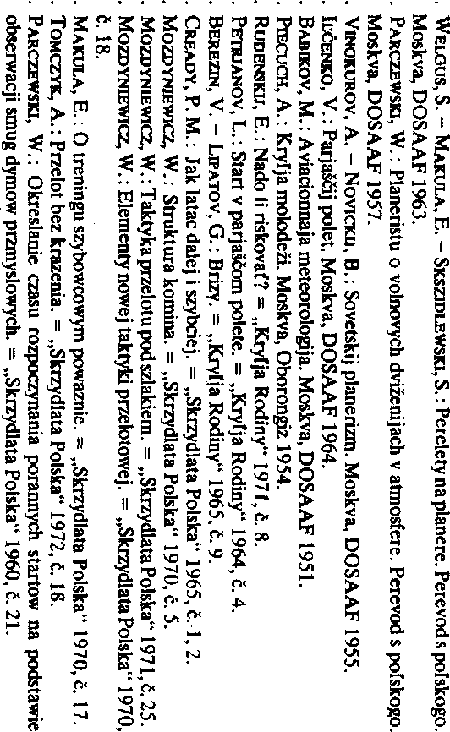
Obálku a väzbu navrhol akad. mal. Peter Galvánek
Vytlačili ZT, n. p., závod Svornosť, Bratislava, ul. Febr. víťazstva 20
256 strán, 81 obrázkov, 2 tabuľky; 17,20 AH, 17,58 VH 1. vydanie. Náklad 3000 výtlačkov
302 05 112

63- 108-81 Kčs 22,—
Brož. cena Kčs 17,50 510/21; 856

Údaje platili v roku 1973. (Pozn. prekladateľa.)
U nás Wilga a Brigadír.
V ČSSR by takéto lety boli reálne len po prekročení hranice nášho územia. (Pozn. prekladateľa.)
Dvojenosov,D.,Zamiatin, V., Sneško, J.: Nagruzki,dejstvujuščÍjenaplanervpolete. Moskva, DOSAAF 1963.
Vďaka podrobnejším znalostiam meteorologických javov špecifických oblastí celého sveta a stále sa zvyšujúcim výkonom vetroňov možno dnes nájsť v tabuíkách plachtárskych výkonov dátumy rekordných letov v priebehu všetkých mesiacov roka. (Pozn. prekladatela.)
V aerokluboch Zväzarmu sa používajú barografy aj s rýchlosťou: jedno otočenie valca za 10 hodín.
V aerokluboch Zväzarmu Osnova výcviku v lietaní na bezmotorových lietadlách predpisuje dostatočný počet letov na nácvik pristátia na núdzovú plochu. Je však treba, aby tento nácvik prebiehal dôsledne v súlade s osnovou a so smernicami pre lietanie. (Pozn. prekladateľa.)
Výcvik v lietaní podľa prístrojov sa v aerokluboch Zväzannu vykonáva v súlade so VI. úlohou uvedenou v Osnove výcviku v lietaní na bezmotorových lietadlách. Pilot, ktorý nemá túto úlohu odlietanú, v nijakom prípade nesmie vlietavať do oblaku. (Pozn. prekladateľa.)

